Казахский национальный исследовательский технический университет имени К.И. Сатпаева

УДК 666.973 На правах рукописи

ХАМЗА ЕРЛАН ЕРҒАЛИҰЛЫ

Разработка технологии легкого конструкционного бетона с применением туфа

8D07305 «Строительство и производство строительных материалов и конструкций»

Диссертация на соискание
степени доктора философии (PhD)

Научный консультант:
д.т.н.,профессор Жугинисов М.Т.
Зарубежный научный консультант:
академик РААСН, д.т.н., профессор Селяев В.П.

Республика Казахстан
Алматы, 2025

СОДЕРЖАНИЕ

НОРМАТИВНЫЕ ССЫЛКИ | 4
ОБОЗНАЧЕНИЯ И СОКРАЩЕНИЯ | 5
ВВЕДЕНИЕ | 6
1 СОСТОЯНИЕ ВОПРОСА | 11
2 ХАРАКТЕРИСТИКИ СЫРЬЕВЫХ КОМПОНЕНТОВ ЛЕГКОГО КОНСТРУКЦИОННОГО ТУФОБЕТОНА (ЛКТБ) | 25
2.1 Вулканический туф | 25
2.2 Портландцемент | 31
2.3 Фибра | 31
2.4 Зола-уноса | 34
2.5 Модифицирующие добавки | 36
3 ФИЗИКО-МЕХАНИЧЕСКИЕ СВОЙСТВА ТУФОВОГО ЗАПОЛНИТЕЛЯ | 37
3.1 Насыпная плотность | 37
- Определение средней плотности | 38
- Истинная плотность | 38
3.4 Определение объема межзерновых пустот и пористости | 39
- Определение зернового состава | 41
3.6 Определение водопоглощения | 42
3.7 Определение прочности (дробимости) при сжатии | 43
4 ОПТИМИЗАЦИЯ СОСТАВА ЛКТБ С ПОМОЩЬЮ ТРЕХФАКТОРНОГО МАТЕМАТИЧЕСКОГО ПЛАНИРОВАНИЯ ЭКСПЕРИМЕНТ | 47
4.1 Трехфакторное математическое планирование эксперимента | 47
4.2 Подбор состава ЛКТБ | 60
5 ЛЕГКИЙ КОНСТРУКЦИОННЫЙ БЕТОН С ВУЛКАНИЧЕСКИМ ТУФОМ И ЕГО ФИЗИКО-МЕХАНИЧЕСКИЕ ХАРАКТЕРИСТКИ | 64
5.1 Подготовка образцов ЛКТБ | 66
5.2 Методы определения свойств и испытания ЛКТБ | 68
5.2.1 Определение удобоукладываемости, расслаиваемости и средней плотности бетонной смеси | 68
5.2.2 Определение средней плотности образцов | 69
5.2.3 Определение влажности образцов | 70
5.2.4 Определение водопоглощения образцов | 70
5.2.5 Определение пористости образцов.. | 72
5.2.6 Определение морозостойкости образцов | 73
5.2.7 Определение водопроницаемости образцов | 74
5.2.8 Определение предела прочности на сжатие образцов | 75
5.2.9 Определение прочности на изгиб образцов | 77
5.2.10 Определение теплопроводности | 78
5.3 Результаты физико-механических испытаний | 79
6 ИСПОЛЬЗОВАНИЕ МОЛОТОГО ВУЛКАНИЧЕСКОГО ТУФА И ЗОЛЫ ТЭЦ В КАЧЕСТВЕ ПУЦЦОЛАНОВОЙ ДОБАВКИ В СОСТАВЕ ЛКТБ | 108
6.1 Физико-механические характеристики молотого вулканического туфа и золы-уноса | 110
6.1.1 Элементный анализ состава вулканического туфа и золы-уноса | 111
6.1.2 Определение тонкости помола вулканического туфа и золы-уноса | 112
6.1.3 Определение тонкости помола по удельной поверхности с помощью прибора Ле Шателье | 113
6.1.4 Подбор состава ЛКТБ с использованием молотого туфа и золы-уноса | 114
6.2 Результаты испытаний образцов ЛКТБ с использованием молотого туфа и золы-уноса | 116
7 ФРАКТАЛЬНАЯ МОДЕЛЬ ПРОЧНОСТИ ЛКТБ С УЧЕТОМ МАСШТАБНОГО ЭФФЕКТА | 121
7.1 Исследование влияния фрактальной размерности на образцах ЛКТБ | 125
7.2 Результаты испытаний | 127
8 РАСЧЕТ НАГРУЗКИ НА ГРУНТ ДЛЯ ДВУХ ЗДАНИЙ С ИСПОЛЬЗОВАНИЕМ ЛКТБ И ОБЫЧНОГО ТОВАРНОГО БЕТОНА | 130
8.1 Определение модуля упругости (Модуль Юнга) бетонных образцов ЛКТБ | 132
8.2 Анализ сейсмической устойчивости зданий с использованием ЛКТБ и обычного бетона | 136
8.3 Моделировоние сейсмической устойчивости зданий с использованием ЛКТБ и обычного бетона на симуляторе OnScale | 140
9 ТЕХНОЛОГИЧЕСКАЯ СХЕМА И ЭКОНОМИЧЕСКИЕ ЛКТБ | 148
9.1 Технологическая схема получения ЛКТБ | 148
9.2 Экономические показатели себестоимости ЛКТБ | 152
ЗАКЛЮЧЕНИЕ | 158
ЛИТЕРАТУРА | 161
ПРИЛОЖЕНИЯ | 170

НОРМАТИВНЫЕ ССЫЛКИ

Eurocode 2 Part 1-1 : Design of concrete structures - Part 1-2: General rules - Structural fire design.
ГОСТ 9758-2012 - Заполнители пористые неорганические для строительных работ. Методы испытаний.
ГОСТ 32496-2013 - МЕЖГОСУДАРСТВЕННЫЙ СТАНДАРТ ЗАПОЛНИТЕЛИ ПОРИСТЫЕ ДЛЯ ЛЕГКИХ БЕТОНОВ Технические условия.
ГОСТ 8269.0–97 - Щебень и гравий из плотных горных пород и отходов промышленного производства для строительных работ. Методы физико-механических испытаний.
ГОСТ 10180-2012 - Бетоны. Методы определения прочности по контрольным образцам.
ГОСТ 28570-90 - Бетоны. Методы определения прочности по образцам, отобранным из конструкций
ГОСТ 7473-2010 - Смеси бетонные. Технические условия.
ГОСТ 10181-2014 - Смеси бетонные. Методы испытаний.
ГОСТ 12730.1-78 - Бетоны. Методы определения плотности.
ГОСТ 12730.2-78 - Бетоны. Методы определения влажности.
ГОСТ 12730.3-78 - Бетоны. Метод определения водопоглощения.
ГОСТ 12730.4-78 - Бетоны. Методы определения показателей пористости.
ГОСТ 10060-2012 - Бетоны. Методы определения морозостойкости.
ГОСТ 7076-99 - Материалы и изделия строительные. Метод определения теплопроводности и термического сопротивления при стационарном тепловом режиме
ГОСТ 31108-2020 - Цементы общестроительные. Технические условия.
ГОСТ 30744-2001 - Цементы. Методы испытаний с использованием полифракционного песка.
ГОСТ 24452-80 - Бетоны. Методы определения призменной прочности, модуля упругости и коэффициента Пуассона.

ОБОЗНАЧЕНИЯ И СОКРАЩЕНИЯ

ГОСТ - Государственный стандарт
EN – European standards
ЛКТБ – легкий конструкционный туфовый бетон
В/Ц – водоцементное соотношение
ТЭЦ – Теплоэлектроцентраль
BF – Базальтовая фибра (basalt fiber)
PPF – Полипропиленовая фибра (polypropylene fiber)
РЛА – Рентгено-спектральный локальный анализ
SEM - Сканирующий электронный микроскоп
ЦЕМ – цемент
R_{с} – Прочность на сжатие, МПа
R_{f} – Прочность на изгиб, МПа
МКЭ – Методы конечных элементов

ВВЕДЕНИЕ

Актуальность исследования. Легкий бетон становится все более популярным в строительстве благодаря пониженной плотности, улучшенной теплоизоляции и хорошими сейсмическим характеристикам. Перспективной разработкой в этой области является использование природного вулканического туфа в качестве заполнителя. Туф - это пирокластическая порода, образовавшаяся из вулканического пепла, выброшенного во время извержений, который со временем уплотняется и цементируется. Благодаря низкой плотности и пористой структуре туф является идеальным материалом для легкого бетона, обеспечивая такие преимущества, как снижение веса, улучшение тепловых свойств и потенциальное снижение затрат.
Использование туфовых заполнителей в легком бетоне дает несколько преимуществ. Во-первых, уменьшенная плотность туфового заполнителя приводит к снижению общего веса бетона, что очень важно для тех областей применения, где снижение веса является приоритетом, например, в высотных зданиях, мостах и при модернизации существующих конструкций. Снижение веса ведет к уменьшению собственных нагрузок, что может привести к снижению требований к фундаменту и значительной экономии средств. Кроме того, более легкие конструкции испытывают меньшие сейсмические нагрузки во время землетрясений, что повышает безопасность и устойчивость зданий в сейсмически активных регионах.
Теплоизоляция - еще одно значительное преимущество использования туфа в легком бетоне. Пористая природа туфовых заполнителей способствует более низкой теплопроводности по сравнению с бетоном обычного веса. Это свойство делает легкий бетон с добавлением туфа отличным материалом для энергоэффективных зданий, поскольку он помогает поддерживать стабильную температуру внутри помещений и снижает потребность в отоплении и охлаждении, способствуя снижению энергопотребления и эксплуатационных расходов. Более того, улучшенные теплоизоляционные свойства туфовых заполнителей могут также способствовать повышению огнестойкости бетонных конструкций, добавляя еще один уровень безопасности в строительстве.
Что касается механических свойств, то легкий бетон с туфовыми заполнителями демонстрирует достаточную прочность на сжатие для различных конструкционных решений. Хотя прочность на сжатие легкого бетона обычно ниже, чем у обычного бетона, включение туфовых заполнителей показало, что они обеспечивают достаточную прочность для многих конструкционных целей. Микроструктура туфа, характеризующаяся высокой пористостью и разнообразными размерами частиц, способствует хорошему сцеплению с цементной матрицей, повышая общую прочность и долговечность бетона. Исследования показывают, что оптимизация состава смеси, включая размер, форму и соотношение туфовых заполнителей, может еще больше улучшить механические свойства получаемого бетона.
Одной из проблем, связанных с использованием туфа в легком бетоне, является потенциальная изменчивость его качества и свойств. Туфовые отложения могут значительно отличаться в зависимости от их геологического происхождения, что приводит к различиям в плотности, пористости и химическом составе. Эти различия могут повлиять на характеристики туфовых заполнителей в бетоне, поэтому перед их использованием необходимо провести тщательную характеристику и испытания материала. Кроме того, из-за своей высокой пористости туф может иметь более высокий уровень водопоглощения по сравнению с традиционными заполнителями, что требует тщательного рассмотрения соотношения воды и цемента и конструкции смеси, чтобы избежать ухудшения обрабатываемости и прочности бетона.
Экологичность является важнейшим фактором в современном строительстве, и использование туфа в легком бетоне хорошо согласуется с этой целью. Туф - это природный материал, который широко доступен в регионах с вулканической активностью, что делает его устойчивым и экономически эффективным выбором для строительства. Использование туфовых заполнителей местного происхождения позволяет снизить воздействие на окружающую среду, связанное с транспортировкой материалов на большие расстояния, что способствует повышению общей экологичности строительных проектов. Кроме того, экономия энергии, достигаемая благодаря улучшенным теплотехническим характеристикам легкого бетона на основе туфа, согласуется с глобальными усилиями по сокращению углеродного следа и продвижению практики экологичного строительства.
Объект исследования: вскрышная вулканическая туфовая порода.
Предмет исследования: легкий конструкционный туфовый бетон (ЛКТБ).
Цель диссертации: Разработка состава и технологии легкого конструкционного бетона на основе вулканического туфа и исследование его функциональных свойств.
Задачи диссертации:
- изучить свойства туфа и разработать технологию получения бетонов на их основе;
- изучить технологические свойства туфобетонной смеси и установить оптимальные значения;
- установить закономерности влияния зернового состава и количества туфового заполнителя на свойства бетона и оптимизировать состав с помощью математического трехфакторного моделирования.
- исследовать физико-механические характеристики туфового бетона и установить соответствие требованиям нормативных документов;
- разработать рекомендации по использования молотого туфа и золы-уноса в качестве пуццолановой добавки;
- изучение масштабного эффекта прочности с помощью фрактальной модели;
- изучение характеристик сейсмической устойчивости ЛКТБ в сравнении с обычным бетоном;
Методы исследования: в данном исследовании использовались комплексные подходы, включающие теоретический анализ, математическое моделирование и экспериментальные исследования. Основные методы включают исследование физико-механических характеристик ЛКТБ на основе вулканического туфа в лабораторных условиях. Математические расчеты масштабного эффекта. Исследование различных видов волокон и модифицирующих добавок. Исследование характеристик сейсмической устойчивости ЛКТБ в программах OnScale.
Научная новизна работы:
- впервые были изучены физико-механические свойства вскрышной туфовой породы как местного сырья и установлена возможность применения для изготовления легкого конструкционного бетона;
- впервые с применением метода математического планирования были установлены зависимости свойств бетона от зернового состава туфового заполнителя, содержания вяжущего, фибры и определена область оптимальных составов;
- показана возможность применения молотой вскрышной
вулканической туфовой породы в качестве пуццолановой добавки;
- установлено, что термическая обработка вулканического туфа способствует повышению его механической прочности в результате химического взаимодействия продуктов распада минералов туфа с образованием легкоплавких эвтектик (жидкая фаза), которая соединяет частицы материала и уплотняет структуру;
- предложены описания масштабного эффекта на основе геометрии Б. Мандельброта фрактальной модели, согласно которой прочность материала зависит от размера дефектов, масштабного фактора и фрактальной размерности;
- получены характеристики сейсмической устойчивости ЛКТБ в программах OnScale в сравнении с обычным тяжелым бетоном. Показано, что применение ЛКТБ в сейсмических районах позволяет снизить нагрузку на грунт, уменьшить осадку грунта, сократить сейсмическую нагрузку на здание.
Особенность исследования заключается в анализе влияния разных фракций вулканического туфа (мелкой и крупной) на характеристики легкого бетона, что позволяет выявить оптимальные пропорции и технологические параметры для улучшения прочностных и теплоизоляционных свойств ЛКТБ. Также изучается влияние взаимодействия вулканического туфа с другими компонентами бетона, такими как портландцемент и различные добавки, что может привести к новым подходам в разработке эффективных и устойчивых строительных материалов.
В работе уделяется внимание не только механическим свойствам, но и экологическим аспектам использования вулканического туфа, поскольку данный материал является природным и доступным ресурсом, что снижает экологическую нагрузку в процессе производства бетона. Это открывает новые перспективы для разработки экологически чистых, энергоэффективных и высокопрочных строительных материалов, что особенно актуально для современного строительства, ориентированного на устойчивое развитие.
Таким образом, научная новизна заключается в интеграции вулканического туфа в состав ЛКТБ, разработке новых формул и методов оценки его воздействия на физико-механические характеристики бетона, что может значительно расширить область применения легких бетонов в строительстве и повысить их эффективность с точки зрения экономии энергии и ресурсов.
Основные положения выносимые на защиту:
- Результаты аналогичных теоретических исследований легких конструкционных бетонов, вулканического туфа в составе бетона.
- Результаты исследований физико-механических характеристик вулканического туфа в лабораторных условиях.
- Результаты математического планирования трехфакторного эксперимента по оптимизации составов ЛКТБ с вулканическим туфом.
- Результаты влияния термической обработки (обжиг) на свойства вулканического туфа и его характеристики в составе ЛКТБ.
- Результаты влияния базальтовой и полипропиленовой фибры на структуру и физико-механические свойства ЛКТБ.
- Результаты исследования использования молотого вулканического туфа и золы уноса ТЭЦ-2 в качестве частичной замены вяжущего вещества в составе ЛКТБ.
- Результаты исследования масштабного эффекта прочности с использованием фрактальной модели ЛКТБ.
- Результаты исследования на симуляторе OnScale и сейсмической устойчивости сооружения из ЛКТБ в сравнении с обычным бетоном.
- Выводы и рекомендации по применению легкого конструкционного туфового бетона
Область применения: легкий конструкционный бетон на основе вулканического туфа может быть широко использован в строительстве жилых и коммерческих зданий, объектов инфраструктуры, а также в экологическом и энергоэффективном строительстве. Этот материал подходит для создания стен, перегородок, фасадов, полов и других конструктивных элементов, обеспечивая улучшенные теплоизоляционные характеристики и снижение массы конструкций. Также он востребован в промышленном и малогабаритном строительстве, а его экологичность и доступность делают его перспективным для применения в "зеленых" и устойчивых зданиях.
Практическая ценность работы заключается в разработке составов и технологии легкого конструкционного бетона с применением вскрышной вулканической туфовой породы, что позволяет создать экологически чистые, энергоэффективные и экономичные строительные материалы. Исследование способствует улучшению механических и теплоизоляционных свойств бетона, что расширяет его область применения в жилом, гражданском и промышленном строительстве. Результаты работы могут быть использованы для разработки новых легких строительных конструкций, что будет способствовать повышению энергоэффективности зданий. Применение метода математического планирования экспериментов позволило оптимизировать подбор состава туфобетона, в результате разработаны составы легкого конструкционного туфобетона с содержанием туфа 77,8 -79,4 %.
Использование молотого вулканического туфа в качестве пуццолановой добавки позволило уменьшить расход цемента в составе ЛКТБ до 20 %, что конечном итоге снижает себестоимость продукции.
Применение ЛКТБ в сейсмических районах позволяет снизить нагрузку на грунт 16,7 %, уменьшить осадку грунта на 17%, сократить сейсмическую нагрузку на здание на 18.4%.
В заключение следует отметить, что легкий конструкционный бетон с туфовыми заполнителями обладает целым рядом преимуществ для современного строительства, включая снижение веса, улучшение теплоизоляции, достаточную прочность для различных применений и повышение экологичности. Однако, чтобы в полной мере воспользоваться этими преимуществами, необходимо тщательно отбирать и тестировать туфовые заполнители для обеспечения стабильного качества и производительности. Будущие исследования должны быть направлены на оптимизацию составов смесей и изучение инновационных способов применения легкого бетона с добавлением туфа для дальнейшего развития его использования в строительной отрасли. Применение туфа в легком бетоне представляет собой перспективное направление для устойчивого, эффективного и прочного строительства.
Диссертационная работа выполнена в рамках ПЦФ BR21882292-«Интегрированное развитие устойчивой строительной отрасли: инновационные технологии, оптимизация производства, эффективное использование ресурсов и создание технологического парка».

1 СОСТОЯНИЕ ВОПРОСА

Проектные соображения для легкого бетона: выводы из Еврокода-2. Eurocode 2 Part 1-1 содержит рекомендации по проектированию бетонных конструкций, включая легкий бетон, который определяется его меньшей плотностью и специфическими механическими свойствами. Легкий бетон обычно имеет плотность от 800 до 2000 кг/м³ и классифицируется по прочности на сжатие, которая варьируется от LC8/9 до LC80/88. Этот тип бетона предназначен для снижения мертвой нагрузки конструкций, улучшения теплоизоляции и повышения огнестойкости.
Туфовый бетон - это особый вид легкого бетона, в котором в качестве крупного заполнителя используется вулканический туф - пористая вулканическая порода естественного происхождения. Использование туфа в качестве заполнителя позволяет получить бетон с меньшим весом и улучшенными тепловыми свойствами, что делает его особенно полезным в регионах, где требуются повышенные тепловые характеристики и сейсмостойкость. Уникальные характеристики туфового заполнителя, такие как его пористость и низкая плотность, способствуют общему снижению веса бетона, что позволяет создавать более легкие и гибкие конструкции, которые лучше выдерживают сейсмические нагрузки.
В Eurocode 2 Part 1-1 подчеркивается важность учета различных свойств легкого бетона в процессе проектирования, включая его модуль упругости, прочность на растяжение, теплопроводность и усадку. Эти свойства отличаются от свойств бетона нормального веса, что требует внесения корректировок в расчеты конструкций. Например, более низкий модуль упругости легкого бетона означает, что при одинаковой нагрузке он будет деформироваться сильнее, чем бетон нормального веса, что должно быть учтено при проектировании.
Кроме того, в кодексе содержатся рекомендации по долговечности и огнестойкости конструкций из легкого бетона. Благодаря уникальному составу материала, он часто демонстрирует улучшенные характеристики огнестойкости, что является важным фактором при проектировании зданий, особенно в пожароопасных зонах.
Таким образом, Eurocode 2 Part 1-1 предлагает комплексную основу для проектирования и использования легкого бетона, включая туфобетон, учитывая его специфические свойства и обеспечивая безопасность и эффективность конструкции. Используя преимущества легких материалов, таких как туф, инженеры могут создавать более устойчивые, энергоэффективные и прочные конструкции, подходящие для различных условий окружающей среды и строительных потребностей.

Применение легкого бетона: преимущества, свойства и роль туфовых заполнителей. В настоящее время легкие бетоны предпочитают использовать в первую очередь для снижения собственной нагрузки конструкций и уменьшения размеров поперечного сечения железобетонных элементов. Это, в свою очередь, позволяет максимально увеличить полезную площадь и проемы в длиннопролетных конструкциях. Кроме того, легкий бетон используется для производства таких конструктивных элементов, как стеновые панели, блоки, кровельные плиты и мостовые настилы [1].
Инженерные свойства сандикизиолитовых туфов, найденных в западных регионах Центральной Анатолии, Турция. В их исследовании также изучалась возможность использования этих туфов в производстве бетона. Образцы бетона, приготовленные с использованием туфовых заполнителей, были испытаны в течение 28 дней для оценки физико-механических свойств туфов в качестве легких заполнителей. Результаты исследования являются многообещающими и указывают на то, что туфы могут эффективно использоваться в качестве легких заполнителей для производства легкого бетона [2].
Легкие бетоны со средней плотностью до 1800 кг/м³ обладают рядом преимуществ по сравнению с тяжелыми бетонами. К основным преимуществам можно отнести снижение веса конструкций на 30-40 % и повышение прочности ограждающих элементов на сжатие. Современные легкие бетоны позволяют достичь повышенной прочности при снижении веса, при этом классы прочности достигают B15-20 [3].
Вулканические туфы представляют собой важную местную сырьевую базу, которая может быть использована в промышленности строительных материалов как для кладочных материалов, так и для приготовления кладочного раствора, легкого бетона или автоклавного газобетона. В данной статье представлены результаты испытаний с помощью математического трехфакторного эксперимента по планированию, проведенного для легкого конструкционного бетона на основе вулканического туфа, используемого в качестве заполнителя.
В исследовании [4] показана эффективность использования полифракционного заполнителя (песка и гравия размером до 10 мм), полученного из вулканического туфа, для получения реологически стабильной самоуплотняющейся бетонной смеси низкой плотности с диаметром конуса до 90 см. Следует отметить, что использование полифракционного заполнителя из вулканического туфа позволяет создать реологически стабильную самоуплотняющуюся бетонную смесь низкой плотности. Кроме того, прочность на сжатие затвердевшего бетона варьировалась в пределах 24-57 МПа, что свидетельствует о способности материала сопротивляться сжимающим усилиям. Это говорит о том, что бетон может быть использован для конструкционных целей в строительстве. Кроме того, средняя сухая плотность бетона, менее 1800 кг/м³, указывает на то, что он имеет относительно низкую плотность. Это может способствовать снижению общего веса конструкции, что, в свою очередь, повышает энергоэффективность материала. В целом, данное исследование показывает, что использование вулканического туфа в качестве заполнителя при производстве бетона может привести к созданию прочного, легкого и структурно надежного материала.
В вышеупомянутом исследовании [5] пропорции бетонной смеси были определены как 1:2, 3:2, 2:2, что соответствует количеству цемента, песка и туфового заполнителя, соответственно. Для сравнения, пропорции для обычного бетона были определены как 1:2, 3:3,7 по массе для портландцемента, песка и гранитного заполнителя, соответственно. Эти пропорции были определены на основе использования крупных заполнителей из туфа и гранита, которые занимают одинаковый объем примерно 63% в единице объема бетона. Однако важно отметить, что эти заполнители имеют разную массу. Смеси готовились при водоцементном отношении 0,4.
Исследование [6] показало, что туфовые заполнители пригодны для получения низкоплотного конструкционного бетона со средней плотностью 2038 кг/м³ и прочностью на сжатие 26,0 МПа. Прочность на сжатие туфового бетона показала положительную корреляцию с увеличением водоцементного отношения, достигнув прочности на сжатие 25,5 МПа при водоцементном отношении 0,6. Средняя плотность туфобетона на 19 % ниже, чем у обычного бетона, что делает его подходящим материалом для строительства сооружений с повышенной сейсмостойкостью.

Роль экологически чистых материалов в производстве бетона: Преимущества вулканического туфа и практика устойчивого строительства. Использование экологически приемлемых материалов в производстве бетона становится все более важным, поскольку строительная отрасль сталкивается с проблемами устойчивого развития и сокращения углеродного следа. Традиционные компоненты бетона, такие как цемент и гравий, имеют значительное воздействие на окружающую среду, начиная с добычи сырья и заканчивая производственными процессами, которые выделяют значительное количество углекислого газа. Поэтому существует острая необходимость в поиске альтернативных материалов, которые позволили бы уменьшить экологический ущерб, связанный с производством бетона.
Одним из таких материалов является вулканический туф, который представляет собой натуральный каменный материал с уникальными свойствами. Туф обладает низкой плотностью и высокой пористостью, что позволяет создавать легкие бетоны с улучшенными теплоизоляционными характеристиками. Это способствует повышению энергоэффективности зданий и уменьшению потребности в отоплении и охлаждении, что, в свою очередь, снижает эксплуатационные расходы и выбросы парниковых газов.
Кроме того, туф часто доступен в местных районах, что сокращает транспортные расходы и связанные с этим выбросы. Использование местных материалов также поддерживает локальную экономику и способствует устойчивому развитию. Благодаря своим природным свойствам, туф может частично заменять традиционные заполнители, снижая потребность в добыче песка и гравия, что помогает сохранить природные ландшафты и экосистемы.
В конечном итоге, применение туфа в производстве бетона представляет собой важный шаг на пути к созданию более устойчивых и экологически безопасных строительных материалов, которые помогают решать проблемы, связанные с изменением климата и сохранением природных ресурсов.
По данным Международной организации «Зелёных зданий» (USGBSO), для строительства экологически чистых зданий необходимо максимально использовать вторичное сырье. Заменяя природное сырьё отходами из различных отраслей, можно значительно сохранить запасы природных ресурсов Земли. Важно также использовать экологически безопасные материалы, которые не содержат вредных веществ, чтобы предотвратить негативное влияние на здоровье человека и окружающую среду.
Кроме того, для достижения устойчивости в строительстве рекомендуется заменять дефицитные природные ресурсы на более доступные аналоги. Это помогает сохранять редкие ресурсы, которые могут быть ограничены в некоторых регионах. Также важно стремиться к снижению энергозатрат на производство строительных материалов, возведение зданий и их последующее обслуживание, что способствует повышению общей энергоэффективности строительства.
Туфы считаются экологически чистым сырьем для производства строительных материалов. Они используются в строительстве арабских стран с древних времен. Сегодня туфы используются для кладки стен в виде обтесанных камней правильной формы и щебня, а в дробленом виде - в качестве заполнителя для легких бетонов. Архитектурные сооружения, мечети и дома из туфа отличаются исключительной теплотой и долговечностью. Материал относительно прост в обработке, так как его можно резать и полировать, что упрощает процесс монтажа.
Строительные материалы, содержащие туф, обладают высокими прочностными характеристиками, водонепроницаемостью, морозостойкостью и коррозионной стойкостью. Конструкции, возведенные из туфа, отличаются высокой прочностью и надежностью. В исследовании приведены данные по прочности на сжатие бетона с различным водоцементным отношением (В/Ц) в возрасте 3, 7 и 28 дней. Результаты показывают, что с увеличением отношения В/Ц прочность на сжатие во всех возрастах, как правило, снижается. В частности, при более низком соотношении В/Ц, например, 0,250, прочность на сжатие достигает 23,00 МПа в 3 дня, 50,20 МПа в 7 дней и 25,6 МПа в 28 дней. При увеличении отношения В/Ц до 0,290 прочность на сжатие значительно снижается, составляя 16,10 МПа в 3 дня, 28,30 МПа в 7 дней и 35,46 МПа в 28 дней. Эта тенденция подчеркивает обратную зависимость между соотношением В/Ц и прочностью на сжатие: более низкое соотношение В/Ц обычно приводит к повышению прочности на сжатие за счет более плотной и менее пористой бетонной матрицы. И наоборот, более высокое соотношение В/Ц приводит к снижению прочности, поскольку большее количество воды разбавляет вяжущее и увеличивает пористость. Нормальное содержание пустот также имеет тенденцию к увеличению при увеличении соотношения В/Ц, что отражает снижение плотности и прочности бетона. Поэтому оптимизация соотношения В/Ц имеет решающее значение для достижения желаемой прочности и долговечности бетонных смесей. [7].

Реологические и структурные свойства легкого конструкционного бетона с заполнителем из вулканического туфа. В результате исследования [8] был сделан вывод, что использование полифракционного заполнителя из вулканического туфа позволяет получить реологически стабильную самоуплотняющуюся бетонную смесь с пониженной плотностью, достигающую диаметра конуса оползания до 90 см, прочности на сжатие 24-57 МПа и средней сухой плотности менее 1800 кг/м³. Изменения в соотношении туфового песка и гравия оказывают минимальное влияние на плотность. Смесь сохраняет свою работоспособность в течение примерно 65-70 минут, при этом в первые 70 минут снижение работоспособности составляет 13 см/час. Тепловое твердение бетона можно проводить без корректировок, при этом время предварительного твердения составляет 1,5 часа, а скорость повышения температуры до 10°C/час не влияет на качество продукции. Оптимальными параметрами теплового твердения являются время предварительного твердения 3,2 часа, изотермический прогрев при 77°C в течение 7,5 часов.

Оптимизация состава бетона с использованием трехфакторного экспериментального планирования. Авторы [9] разработали программу обработки данных для трехфакторного эксперимента B-D13, позволяющую рассчитывать дизайн эксперимента и обрабатывать результаты. Алгоритм включает процедуры расчета коэффициентов функции отклика, статистического анализа и визуализации модели. Расчеты выполняются циклически, что позволяет мгновенно обновлять данные при изменении входных данных. Вспомогательная процедура проверяет синтаксис вводимых данных, а ошибки исправляются с помощью текстовых уведомлений.
Программа была использована для изучения влияния параметров бетонной смеси на свойства мелкозернистого бетона, в результате чего была получена статистически достоверная модель прочности. Программа может применяться для оптимизации свойств объекта исследования, подбора смеси и технологических параметров с использованием ортогонального экспериментального проектирования.
В своем исследовании я в значительной степени опирался на принципы, изложенные в книге «Дизайн экспериментов для инженеров и ученых» Джона Антони и Стио Кахионо [10], чтобы создать надежный экспериментальный план. Эта книга оказалась бесценным источником информации, предлагающим всестороннее понимание методологии и техники, необходимых для эффективного планирования экспериментов. Антони и Кахионо подчеркивают исключительную важность разработки экспериментов, которые позволяют точно определить и оценить значимые факторы и их взаимодействие. Подробное освещение факторного анализа, методологии поверхности отклика и других ключевых методов DOE стало основой для разработки хорошо структурированного экспериментального плана в моем исследовании. Практические примеры и реальные примеры из практики авторов обогатили мое понимание и применение этих методов, гарантируя, что мои эксперименты будут не только теоретически обоснованными, но и практически значимыми.
Также книга посвященная методологии разработки и использования математических моделей, которые имеют решающее значение для оптимизации экспериментальных схем и повышения эффективности обработки данных была использована в исследовании для построения математической модели [11]. Используя математические модели, были сделаны прогнозы результатов, оценка влияния различных переменных и уточнять экспериментальных установок для получения более точных и действенных результатов. В тексте подчеркивается важность интеграции математического моделирования с экспериментальным проектированием для решения сложных инженерных задач и обеспечения надежности и актуальности экспериментальных результатов.
В книге рассматривается целый ряд подходов к моделированию, включая регрессионный анализ, методы оптимизации и статистические методы, и показано, как эти инструменты могут быть использованы для эффективного решения инженерных задач. Включение библиографических ссылок и предметных указателей повышает полезность книги, позволяя читателям изучить дополнительную литературу и углубить свое понимание конкретных тем. В целом, этот учебник служит важнейшим источником информации для всех, кто занимается инженерными экспериментами, особенно в области металлургии. Он подчеркивает важность математического моделирования для обеспечения правильной постановки экспериментов, точной интерпретации данных и достоверности выводов. Применяя принципы и методы, изложенные в этой книге, инженеры и исследователи могут значительно повысить качество и результативность своих экспериментальных работ, что делает ее бесценным дополнением к литературе по проектированию и анализу экспериментов.

Исследование использования армирующих добавок для улучшения характеристик бетона. Исследование демонстрирует эффективность использования вулканических пород, в том числе отходов резки вулканического туфа, для производства безавтоклавного пенобетона. Определены оптимальные сочетания компонентов и параметров дисперсного армирования для получения пористой структуры. В исследовании рассматриваются новые методы приготовления фиброармированных бетонных смесей и режимы термовлажностной обработки, в том числе предложен метод приготовления фиброармированного пенобетона из туфа с дробным добавлением заполнителя. Туфовый песок был разделен на крупную и мелкую фракции, которые использовались последовательно для обеспечения равномерного распределения крупных зерен в пенобетонной смеси. Более подробная информация представлена в исследовании [12].
В дальнейших исследованиях туфового бетона рассматривается возможность использования отходов, образующихся при добыче вулканического туфа, которые составляют от 30 до 50 процентов объема. Эти отходы могут быть использованы для производства натуральных пористых заполнителей, что позволит решить проблему их нехватки в строительстве, которая оценивается в 60 миллионов м³ в год. Ожидается, что эти заполнители будут значительно более экономичными по сравнению с аналогичными бетонными растворами, изготовленными с использованием искусственных пористых заполнителей. В исследовании предлагается использовать высококачественный и прочный легкий бетон из пористых туфовых заполнителей для производства стеновых материалов. В частности, заполнители предлагается использовать в растворе в диапазоне 0-5 мм и в качестве крупного заполнителя в диапазоне 5-20 мм [13].

Исследование теплопроводности и теплоемкости легких конструкционных бетонов. Теплопроводность насыщенных пород составила 0,79 Вт/мК для бело-темного туфа и 0,55 Вт/мК для коричневого туфа, как указано в статье [14] (Barbero-Barrera, M.M. 2019). Эти значения согласуются с результатами нескольких исследований, которые показывают, что более высокие насыпные плотности около 2000-2100 кг/м³ связаны с такими теплопроводностями. Сравнение с установленными стандартами показывает, что все испытанные образцы продемонстрировали более высокую теплоемкость, чем ожидалось. Согласно стандартам для пористых камней, удельная теплоемкость должна составлять 1 Дж/кг-К, однако вулканический туф продемонстрировал теплоемкость на 30% выше, чем ожидалось. Это несоответствие является существенным, поскольку влияет на тепловые характеристики конструкционных систем. Кроме того, были успешно получены наноструктурированные строительные растворы с коэффициентами проводимости от 0,2 до 0,4 Вт/м-К. За исключением раствора из ракушечника, все остальные испытанные растворы имели коэффициенты проводимости ниже 0,2 Вт/м-К, что соответствует категории теплоизоляционных растворов с туфовым наполнителем, как определено в [15].

Влияние пористой структуры бетона на водопоглащение и среднюю плотность. Долговечность материалов определяется их способностью противостоять разрушительным процессам, вызванным различными агрессивными эксплуатационными воздействиями. Снижение поглощающей способности высокопрочных легких бетонов помогает уменьшить негативное влияние эксплуатационной среды, которая может вызывать разрушение из-за физического и/или химического воздействия. Интенсивность разрушения зависит от глубины проникновения среды в материал, что можно оценить по количеству абсорбированной жидкости — массопоглощению, частным случаем которого является водопоглощение.
Формирование плотной и однородной структуры необходимо для получения высокопрочного легкого бетона с требуемой средней плотностью. Ключевым фактором, обеспечивающим технико-экономические преимущества такого бетона, являются геометрические параметры заполнителя - полых стеклянных или алюмосиликатных микросфер. Сферическая форма частиц микросфер способствует формированию плотноупакованной структуры внутри материала, что определяет его среднюю плотность и прочность.
В исследовании [16] говорится, что основным фактором, влияющим на среднюю плотность высокопрочного легкого бетона, является количество легкого заполнителя (полых микросфер). Формирование закрытой поровой структуры в исследуемых смесях в значительной степени обусловлено наличием газовой фазы внутри микросфер, что делает их свойства определяющими для определения средней плотности бетона. Исследования влияния рецептурных и технологических факторов на среднюю плотность и пористость высокопрочных легких бетонов показали, что полые микросферы играют ключевую роль в структуре материала. Объемная доля заполнителя наиболее существенно влияет на плотность бетона. Увеличение объемной доли микросфер пропорционально снижает среднюю плотность, причем скорость снижения выше, когда плотность микросфер ниже. В статья также приведены данные по структурным характеристикам и средней плотности высокопрочного легкого бетона при различных проектных плотностях. При расчетной плотности 1500 кг/м³ средняя плотность верхнего слоя составляет 1496 кг/м³ со стандартным отклонением 3,9, а нижнего слоя - 1508 кг/м³ с более высоким стандартным отклонением 4,9. Толщина слоя цементного камня составляет 17,2 мкм для верхнего слоя и 16,7 мкм для нижнего слоя, коэффициент расслоения в обоих случаях равен 0,008. В целом, данные показывают, что с увеличением проектной плотности увеличивается средняя плотность и толщина слоев цементного камня, а различия в коэффициентах расслоения указывают на различия в консистенции материала.
В работе [17] представлены результаты по водопоглощению по массе, пористости и объему межзерновых пустот (пустотности) для различных пористых заполнителей. Согласно полученным результатам, водопоглощение для обоих видов заполнителей соответствует требованиям ГОСТ 32496-2013, средние значения составляют от 19 до 21 % по массе. Для крупного заполнителя с плотностью М400 допустимое водопоглощение составляет 30%. Это говорит о том, что даже такой легкий заполнитель, как керамзит с плотностью М200, обладает закрытой пористостью, что делает его водопоглощение сопоставимым с водопоглощением керамзита, имеющего вдвое большую плотность. Низкая плотность керамзита и его водопоглощение, сопоставимое с керамзитовым гравием, свидетельствуют о наличии в его структуре тонких межпоровых перегородок. Это связано с особенностями процесса производства керамзита, в результате которого получается структура с закрытыми порами и перегородками, способствующими повышению его водопоглощающих характеристик.
Исследование водопоглощения туфобетона имеет ключевое значение, поскольку пористые заполнители, такие как туф, значительно увеличивают этот показатель. Высокое водопоглощение приводит к увеличению массы бетона при воздействии влаги, что может снижать его прочностные характеристики и долговечность. Пористые материалы, благодаря своей структуре, способны поглощать воду, что важно учитывать при проектировании и эксплуатации строительных конструкций.
Туфобетон, благодаря своей пористой структуре, обладает высокими показателями водопоглощения, что может повлиять на его устойчивость к агрессивным внешним средам. Поэтому исследование водопоглощения позволяет определить, насколько эффективно этот материал будет работать в различных условиях эксплуатации. Это знание помогает оптимизировать состав бетона, улучшить его эксплуатационные характеристики и продлить срок службы строительных объектов, обеспечивая их надежность и долговечность.

Исследование прочности на сжатие и изгиб легких конструкционных бетонов. Исследование прочности на сжатие и изгиб легких конструкционных бетонов критично для обеспечения их надежности и долговечности. Эти характеристики влияют на способность бетона выдерживать нагрузки и предотвращают деформации и разрушения в эксплуатации, что важно для безопасности и устойчивости строительных конструкций.
По результатам исследований можно сделать следующие выводы: в выбранном диапазоне средняя плотность бетона изменяется незначительно, увеличиваясь не более чем на 3% с ростом расхода цемента. В то же время, прочность бетона значительно возрастает, увеличиваясь на 140% при увеличении содержания цемента. Однако, себестоимость также заметно возрастает, увеличиваясь на 46% по всему диапазону.
В исследовании [18] было обнаружено, что при расходе цемента 480 кг/м³ и более бетон можно отнести к высокопрочным. Для более детального изучения прочностных и деформационных характеристик бетона были выбраны составы с расходом цемента 300, 400 и 600 кг/м³. Прочностные и деформационные характеристики бетонов в возрасте 28 суток естественного твердения также были представлены. Полная линейная усадка определялась на образцах-призмах размером 100х100х400 мм в течение 130 дней, при этом начальной точкой отсчета служил линейный размер образцов в возрасте 7 суток.
При данных прочностных характеристиках бетона и типе мелкого заполнителя, плотность туфобетона в первую очередь зависит от плотности крупного заполнителя. Расчеты по уравнению и экспериментальные данные показывают, что зависимость плотности бетона от плотности крупного заполнителя является двухветвевой. Это указывает на наличие оптимальной плотности туфового щебня, которая обеспечивает получение туфобетона заданной прочности с наименьшей средней плотностью [19] (Мироненко Ю.А., 2017).
В работе [20] представлено процентное изменение прочности на сжатие для различных партий бетона с различным содержанием туфа по сравнению с контрольной партией (M1). Контрольная партия (М1) не показывает изменений в прочности на сжатие. Партия M2 (25% туфа) демонстрирует снижение прочности во все периоды твердения, причем в 28 дней снижение достигает 19,6%. Партия M3 (50% туфа) демонстрирует небольшое увеличение прочности на 3 и 7 сутки, но снижение на 56 сутки, в целом демонстрируя смешанные результаты. Партия M4 (75 % туфа) демонстрирует значительное снижение прочности, особенно в 28 дней, а партия M5 (100 % туфа) демонстрирует наиболее значительное снижение во все периоды, что указывает на то, что более высокое содержание туфа негативно влияет на прочность при сжатии.
Для определения прочности на изгиб призмы из раствора 40 × 40 × 160 мм³ были испытаны через 3, 7, 28 и 56 дней твердения. Через 28 дней образцы M2 и M3 достигли прочности на изгиб 7,93 МПа и 8,44 МПа, соответственно, по сравнению с 7,5 МПа для M1. Как через 28, так и через 56 дней все образцы, содержащие туф, продемонстрировали более высокую прочность на изгиб, чем М1. Примечательно, что образцы М3 продемонстрировали самую высокую прочность на изгиб, что подтверждает положительный эффект от использования 50% вулканического туфа в цементном растворе.

Фрактальная модель прочности бетона с учетом масштабного эффекта. Прочность бетона обычно определяется в лабораторных условиях на небольших образцах, которые значительно меньше реальных конструкций. Эти результаты применяются для расчета нормативных и проектных характеристик бетона в строительстве. Однако исследования показывают, что прочностные свойства, полученные для стандартных образцов, могут отличаться от тех, которые наблюдаются в реальных конструкциях. Это связано с масштабным эффектом, который влияет на надежность и долговечность строительных элементов. Поэтому важно учитывать масштабный эффект при проектировании и расчете зданий и сооружений, чтобы гарантировать их надежность и долговечность в практических условиях.
В исследовании [21] показана возможность объяснения масштабного эффекта на основе фрактальной геометрии Б. Мандельброта была исследована. Установлено, что физическая природа масштабного эффекта связана с масштабной инвариантностью структуры бетона на каждом уровне масштабирования, что означает схожесть свойств на разных масштабах. Экспериментальные данные, опубликованные в научной литературе, подтверждают точность предложенной модели не только для бетона, но и для горных пород. Также был предложен новый метод определения фрактальной размерности, основанный на результатах испытаний образцов различных размеров.
В исследовании [22] предложена методика определения фрактальной размерности кривых деформирования, использующая метод минимального покрытия для количественной оценки процесса разрушения строительных композитов при сжатии. Этот метод позволяет точно определить положение параметрической точки на кривой разрушения и превосходит алгоритмы, такие как метод Херста и метод покрытия квадратами.
Для механических испытаний использовался программно-аппаратный комплекс Wille Geotechnik®, оснащенный климатической камерой для регулировки температуры и влажности. Испытаны дисперсно-армированные мелкозернистые бетоны, содержащие различные фибры, такие как полипропиленовое, полиакрилонитрильное и базальтовое волокно. Результаты показали, что добавление 1% полипропиленового волокна или 5% базальтовой микрофибры значительно увеличивает первый «критический» уровень напряжений и деформаций до 54% и 47% соответственно, по сравнению с 19% и 28% для 1,5% полиакрилонитрильного волокна. Метод фрактального анализа на основе минимального покрытия предоставляет важную информацию о процессе разрушения различных композитных материалов.

Исследование влияние золошлака на свойства и характеристики бетона. Исследование влияния золошлака на свойства бетона показало, что добавление этого материала может существенно изменить характеристики бетона. Золошлак, как побочный продукт сжигания угля, улучшает прочность бетона за счет улучшения его структуры и плотности, а также снижает его водопоглощение и теплопроводность. Кроме того, использование золошлака в качестве добавки может повысить устойчивость бетона к агрессивным средам и уменьшить его себестоимость.
Легкие заполнители производятся путём обжига летучей золы и дробления полученного продукта до нужных размеров. Эти заполнители обладают уникальными характеристиками, которые делают их подходящими для высокопрочного и высокоэффективного бетона. Бетон на основе таких агрегатов примерно на 22% легче и на 20% прочнее обычного бетона с нормальным весом. Усадка при высыхании составляет примерно на 33% меньше, чем у бетона нормальной плотности. Кроме того, заполнители обладают высокой долговечностью, необходимой для конструкций с повышенными требованиями. Важность заполнитиля из золы заключается в том, что превосходные качества достигаются без увеличения содержания цемента, что позволяет снизить его количество до 20% без потери прочности. Снижение веса может уменьшить затраты на транспортировку сборного бетона и способствовать более тонким и просторным конструкциям. Использование летучей золы для производства качественных заполнителей также приносит значительные экологические выгоды [23].
В исследовании [24], проведенном с целью оценки свойств легкого бетона, было установлено, что этот материал, состоящий из кремнеземного песка, извести, цемента, воды и других добавок, имеет удельный вес ниже 1800 кг/м³. Легкий бетон широко использовался в стенах и крышах зданий благодаря своей легкости в формовке и быстрому твердеющему процессу. Установлено, что удельный вес легкого бетона обратно пропорционален его прочности на сжатие: чем легче бетон, тем ниже его прочность. Использование искусственного легкого заполнителя в качестве замены крупного заполнителя снижало удельный вес бетона. В то же время добавление летучей золы улучшало прочность легкого бетона. Целью исследования было определить оптимальную прочность на сжатие легкого бетона с летучей золой при добавлении искусственного легкого заполнителя в различных процентных соотношениях (5%, 7,5%, 10%, 12,5%, 15%) по сравнению со стандартным бетоном с 12,5% летучей золой. Для этого было подготовлено 63 кубических образца, которые проверялись на прочность на сжатие через 14, 21 и 28 дней. Результаты показали снижение прочности на сжатие до 20,9% (с 19,85 МПа до 15,7 МПа) при использовании 12,5% летучей золы и искусственного легкого агрегата через 28 дней. Однако при добавлении искусственного легкого агрегата более 7,8% прочность на сжатие возросла до 19,85 МПа при 16% добавлении. Также было отмечено, что удельный вес бетона снизился на 2,8% при добавлении 16% искусственного легкого агрегата. Таким образом, добавление 16% искусственного легкого заполнителя в бетон с летучей золой позволило оптимально снизить удельный вес без потери прочности по сравнению со стандартным бетоном.
Влияние золы и шлака на реологические свойства бетона является предметом серьезных исследований. Добавление этих материалов влияет на текучесть и консистенцию бетонных смесей, что имеет решающее значение для обрабатываемости и удобства укладки. Известно, что зола, особенно летучая, улучшает реологические свойства бетона, повышая его текучесть и снижая вязкость. Это объясняется сферической формой частиц летучей золы, которая способствует более плавному перемещению частиц в смеси и уменьшает внутреннее трение. Летучая зола также способствует улучшению связности и снижению сегрегации, что приводит к получению более однородной смеси.
Шлак, побочный продукт производства чугуна и стали, по-разному влияет на реологические свойства. Он, как правило, увеличивает вязкость бетона из-за неправильной формы частиц и большей площади поверхности по сравнению с другими наполнителями. Однако шлак может также улучшать обрабатываемость бетона, уменьшая количество воды, необходимое для получения заданной консистенции, благодаря своим химическим реакциям с цементом.
В исследовании [25] контрольная бетонная смесь имела значение просадки 531 мм. Исследование показало, что частичная замена цемента летучей золой на уровне 10 и 20 % первоначально увеличила консистенцию бетона. Однако увеличение концентрации летучей золы с 10 до 20 % привело к небольшому снижению консистенции. Такое поведение объясняется сферической формой частиц золы, которые уменьшают трение и улучшают текучесть. Несмотря на это, более высокая концентрация летучей золы может привести к образованию высококогезионной пасты, которая сопротивляется течению.
Исследование [26] также показало, что замена цемента на 10% летучей золы или 10% молотого гранулированного доменного шлака улучшает показатели просадки, что свидетельствует о лучшей обрабатываемости. Меньший размер частиц летучей золы и гранулированного доменного шлака заполняет промежутки между песком, заполнителями и зернами цемента, способствуя более плавному течению бетона. Однако бетон с 10 % гранулированного доменного шлака показал лучшую осадку по сравнению с 10 % и 20 % летучей золы, что говорит о том, что гранулированный доменный шлак более эффективно улучшает обрабатываемость. Оптимальная консистенция самоуплотняющегося бетона была достигнута при использовании 10 % гранулированного доменного шлака, в то время как 20 % гранулированный доменный шлак привел к снижению консистенции. Избыток гранулированного доменного шлака может повлиять на стабильность самоуплотняющегося бетона и увеличить риск сегрегации, согласно европейским рекомендациям. Сочетание 10 % золы и 10 % гранулированного доменного шлака привело к снижению консистенции по сравнению с контролем, что указывает на то, что данная смесь может быть неэффективна для обрабатываемости самоуплотняющегося бетона.
В ходе исследования было обнаружено, что при содержании 10 % молотого гранулированного доменного шлака пластическая вязкость, которая измеряет сопротивление бетона течению под действием внешних нагрузок, увеличивается по сравнению с контрольной смесью. Однако при содержании 20 % молотого доменного шлака бетон терял свои самоуплотняющие свойства, становясь слишком жестким, чтобы реометр мог измерить пластическую вязкость, и в результате получал нулевое значение. Это объясняется быстрой реакцией затвердевания молотого гранулированного доменного шлака. Кроме того, потребовалось 6078,4 паскаля статического напряжения текучести, чтобы бетон стал текучим при динамическом напряжении текучести всего 0,1 паскаля, что указывает на то, что 20 % молотого гранулированного доменного шлака не позволило получить самоуплотняющийся бетон, а привело к образованию бетона ранней прочности. Об этом свидетельствует самое низкое значение просадки и необходимость 25 уплотнений во время теста на просадку. Таким образом, был сделан вывод, что более высокое содержание молотого гранулированного доменного шлака обеспечивает раннюю прочность бетона более эффективно, чем более высокое содержание летучей золы. Это наблюдение было связано с угловатой формой молотого гранулированного доменного шлака, характеризующейся острыми углами и краями [27].

Увеличение марки по дробимости туфового заполнителя с помощью обжига при высоких температурах. Увеличение марки по дробимости туфового заполнителя достигается путем обжига при высоких температурах. Этот процесс улучшает прочностные характеристики и устойчивость материала к механическим воздействиям. Повышение марки по дробимости указывает на улучшение его способности противостоять дроблению и износу, что делает его более подходящим для использования в строительных материалах.
Оценка использования отходов и создание экологически чистых композитов являются одними из актуальных вопросов на данное время. Геополимеры играют важную роль в переработке отходов. Для исследования пригодности вулканических туфов в производстве геополимерных композитов использовали два разных туфа и их обожжённые варианты. Было произведено 48 лёгких геополимерных композитов с использованием нормального и обожжённого туфа, исследованы их плотность, водопоглощение, прочность на сжатие и другие свойства. Обжиг улучшил прочность, уменьшил водопоглощение и изменил морфологическую структуру образцов [28, 29].

2 ХАРАКТЕРИСТИКИ СЫРЬЕВЫХ КОМПОНЕНТОВ ЛЕГКОГО КОНСТРУКЦИОННОГО ТУФОБЕТОНА (ЛКТБ)

2.1 Вулканический туф

Вулканический туф представляет собой пористый природный материал, образующийся в результате вулканических извержений, когда расплавленные горные породы и минералы осаждаются и затвердевают. Как заполнитель для легкого конструкционного бетона, вулканический туф обладает рядом преимуществ:
- Лёгкость и Пористость: Благодаря своей пористой структуре, вулканический туф снижает плотность бетона, что делает его идеальным для создания легких строительных конструкций. Это снижает общий вес конструкции и упрощает транспортировку и укладку.
- Теплоизоляционные Свойства: Вулканический туф обладает отличными теплоизоляционными характеристиками, что помогает улучшить термическую эффективность бетонных конструкций, снижая теплопотери и обеспечивая комфортные условия внутри зданий.
- Устойчивость к Воздействию Воды: Вулканический туф имеет хорошую устойчивость к воздействию влаги и водным растворам, что делает его подходящим для использования в конструкциях, подверженных воздействию атмосферных осадков и влажной среды.
- Экологичность: Использование вулканического туфа в бетоне способствует уменьшению потребления традиционных заполнителей и снижению экологического воздействия, связанного с добычей и переработкой обычных строительных материалов.
- Улучшение Прочностных Характеристик: Хотя вулканический туф снижает плотность бетона, он может способствовать улучшению прочностных характеристик благодаря своей однородной пористой структуре, которая способствует равномерному распределению нагрузки и улучшению сцепления с матрицей бетона.
В результате, использование вулканического туфа в легком конструкционном бетоне обеспечивает снижение веса, улучшение теплоизоляционных свойств и снижение воздействия на окружающую среду, делая его эффективным и устойчивым строительным материалом.
По данным [30] исследованные туфовые породы имеют низкое (до 50%) или высокое количество микропор. Микропористость определяются как поры от 0 до 0,01 мкм, капиллярно-активные поры составляют от 0,01 до 10 мкм по Клопферу. Для микрозондов с диаметром пор <0,1 мкм вода будет конденсироваться при относительной влажности ниже 99%. В порах от 1 мкм до 1 мм происходит капиллярное всасывание. Микропористость исследованных пород составляет от 13 до 97%.
По данным исследователей из Краковского политехнического института имени Тадеуша Костюшко [31] туф имеет плотность 0,8–1,5 г/см³ и общую пористость 60–80%, в зависимости от его происхождения и процесса просеивания/измельчения. Туф обладает буферной способностью и может адсорбировать или высвобождать вещества. Они разработали искусственный камень из вулканического туфа, который представляет собой затверделый пепел. Они смешали туф с другими компонентами – щелочными растворами и жидким стеклом. Полученный материал (геополимер) оказался таким же твердым, как гранит.

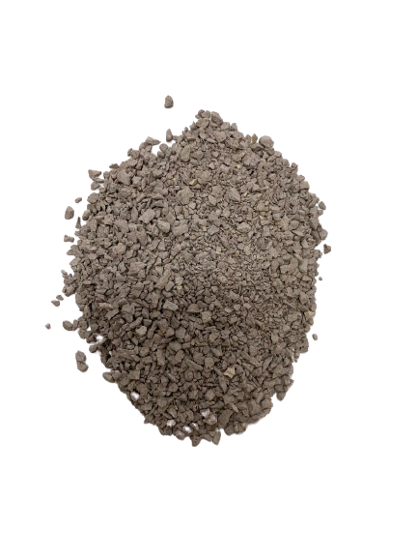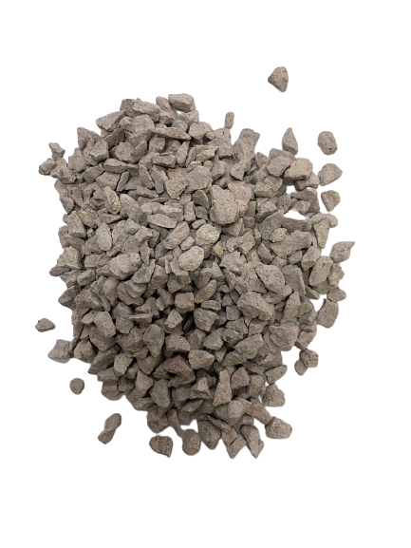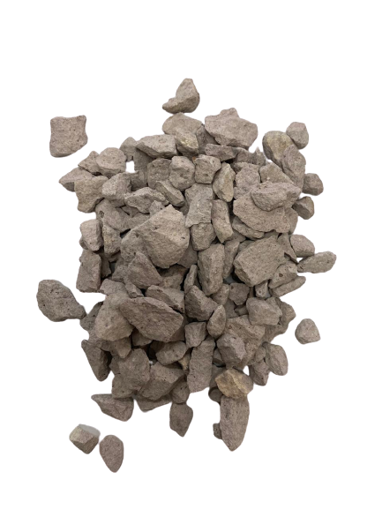
а | б | в

Рисунок 1 – а) фракция 0,16-5 мм; б) фракция 5-10 мм; в) фракция10-20 мм

В исследовании использовались дроблённые камни и песок, полученные путём дробления вулканических туфовых пород в щёковой дробилке. Затем зерновая смесь была просеяна через набор стандартных сит, что привело к образованию фракций. Полученные фракции имели размеры 0,16–5 мм, 5–10 мм и 10–20 мм. Первая фракция соответствует мелкому заполнителю, который определяется как песок. Вторая и третья фракции соответствуют крупному заполнителю, который определяется как дроблённый камень. В исследовании использовались дроблённые камни и песок, полученные из вулканического туфа, добытого в деревне Чунджа, Уйгурский район, Алматинская область.
В данной работе приводятся результаты исследований по разработке составов и технологических параметров легкого конструкционного бетона на основе вскрышной породы, которые образуются при добыче вулканического туфа. Они представляют определенный интерес для получения на его основе легких конструкционных бетонов и облицовочных плиток.
Химический составв туфа определен рентгено-спектральным локальным анализом (РЛА) с помощью электронно-зондового микроанализатора JCTХА-733. В таблице 1 приведены результаты химического анализа вулканического туфа.

Таблица 1. Химический состав вулканического туфа.
Содержание, % по массе
SiO₂ | Al₂O₃ | K₂O | Na₂O | CaO | FeO | MgO | TiO₂ | MnO
72,36 | 14,04 | 5,14 | 3,54 | 2,36 | 1,47 | 0,67 | 0,16 | 0,26

Химический состав вулканического туфа характеризуется значительным содержанием оксидов кремния. алюминия и щелочных металлов.
На рисунке 2 представлена дифрактограмма вскрышного вулканического туфа.

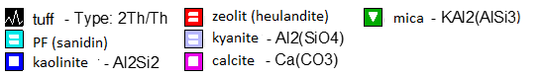

Рисунок 2 - Дифрактограмма вулканического туфа

Таблица 2. Результаты полуколичественного рентгенофазового анализа
Минерал | Формула | Концентрация, %
КПШ (санидин) | K(AlSi₃)O₈ | 29,2
каолинит | Al₂Si₂O₅(OH)₄ | 24,4
цеолит (гейландит) | Na_{5.68}Ca_{1.52}(Al_{8.6}Si_{27.4}O₇₂)(H₂O)_{21.4} | 23,3
кианит | Al₂SiO₅ | 14,2
кальцит | CaCO₃ | 7,3
слюда | KAl₂(AlSi3O10)(OH)₂ | 1,5

Все приведенные дифракционные пики принадлежат только указанным выше фазам. Результаты полуколичественного рентгенофазового анализа показали, что содержание минералов в составе туфа составляет: санидина K(AlSi₃)O₈ – 29,2 %; каолинита Al₂Si₂O₅(OH)₄ – 24,4 %; цеолит (гейландит) Na_{5.68}Ca_{1.52}(Al_{8.6}Si_{27.4}O₇₂)(H₂O)_{21.4} – 23,3 %; кианита Al₂SiO₅ – 14,2 %; кальцита Ca(CO₃) – 7,3 %; слюды KAl₂(AlSi₃O₁₀)(OH)₂ – 1,5 % (смотрите Таблица 2).

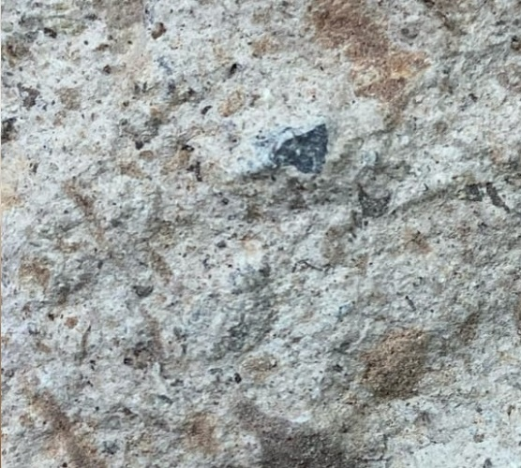 | 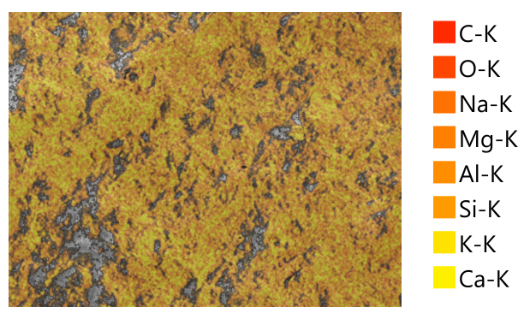
Рисунок 3 - Структура вскрышного вулканического туфа

Вскрышная вулканическая туфовая порода из п. Чунджа Уйгурского района Алматинской области имеет цвет от желтоватого до оранжево-коричневатого цвета (от гиперкристаллической до афанитовой текстуры) с состоит из обломков самых разных размеров. Обломки в основном представляют собой плохо сплюснутую пемзу от светло-коричневого до коричневато-красноватого цвета и другие литокласты (базальты и другие вулканические фрагменты), которые могут иметь диаметр от нескольких мм (размер песчинок) до 5 см, а иногда и более.
Применение вулканического туфа в бетоне имеет важное значение благодаря его уникальным свойствам и преимуществам. Вулканический туф, обладая низкой плотностью и пористой структурой, может служить легким заполнителем, который снижает вес бетона и улучшает его теплоизоляционные характеристики. Это делает его идеальным для строительства энергоэффективных и легких конструкций. Вулканический туф также обладает хорошей устойчивостью к воздействию влаги и агрессивных сред, что способствует долговечности бетонных конструкций.
Многочисленные исследования подтверждают эффективность использования вулканического туфа в бетоне. Они охватывают различные аспекты, включая его влияние на прочностные характеристики, термическую и звукоизоляцию, а также экологические преимущества по сравнению с традиционными заполнителями. Эти исследования помогают глубже понять, как оптимально использовать вулканический туф для повышения качества и долговечности бетона, что делает его ценным материалом в современном строительстве.
Также образцы туфа были исследованы на электронно сканирующем микроскопе JEOL 7000 NeoScope. JEOL 7000 NeoScope — компактный настольный сканирующий электронный микроскоп (SEM), обеспечивающий высокое разрешение и простоту в использовании. Он предназначен для быстрого анализа образцов в лабораториях и промышленности, поддерживает химический анализ с помощью встроенной системы EDS и работает с непроводящими материалами без металлизации.
На Рисунке 4 вы можете наблюдать электронные SEM фотографии вулканического туфа. На рисунках мы можем наблюдать пористую структуру туфого заполнителя.

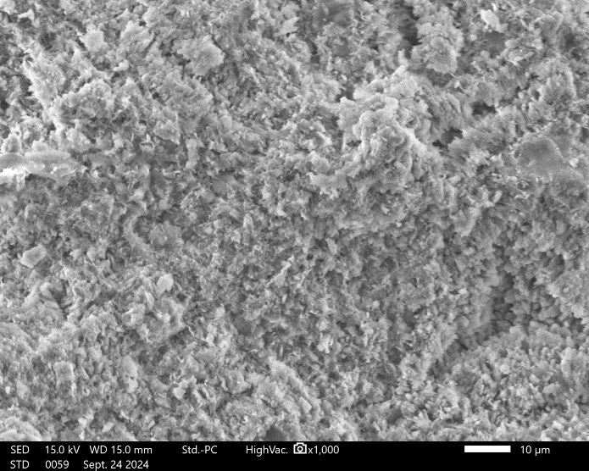 | 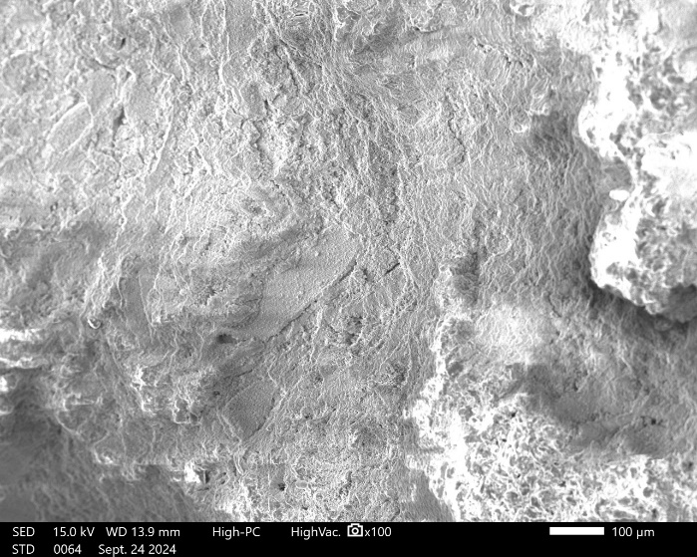
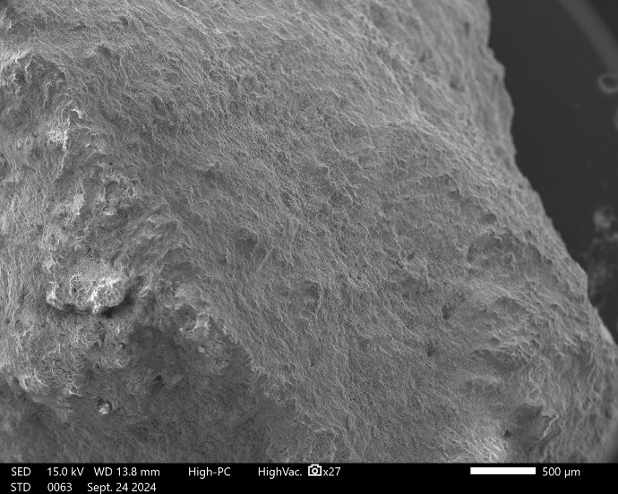 | 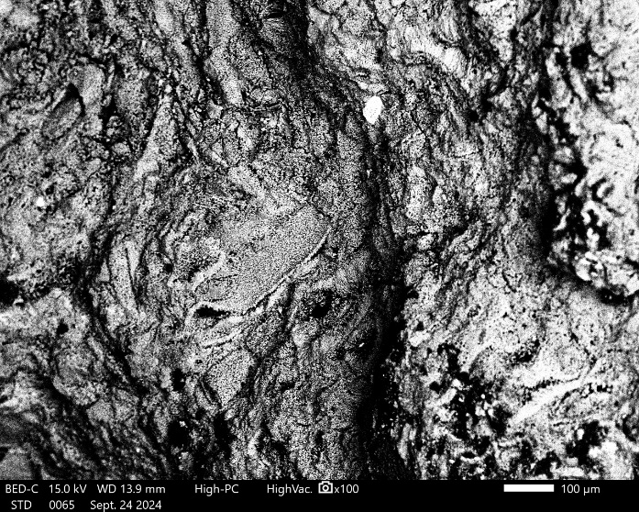

Рисунок 4 – Фотографии вулканического туфа на электронно сканирующем микроскопе

Также на электронно сканирующем микроскопе также был сделан элементный анализ туфа. Данные элементного анализа мы можем наблюдать на Рисунке 5. В контексте сканирующего электронного микроскопа (SEM), элементный анализ обычно проводится с использованием энергидисперсионной рентгеновской спектроскопии (EDS).
EDS работает на основе анализа характеристического рентгеновского излучения, которое испускается элементами при бомбардировке образца электронами. Это позволяет точно идентифицировать элементы, присутствующие в образце, и количественно определить их содержание. Такой анализ широко используется для контроля качества, исследования материалов, геологии и металлургии.

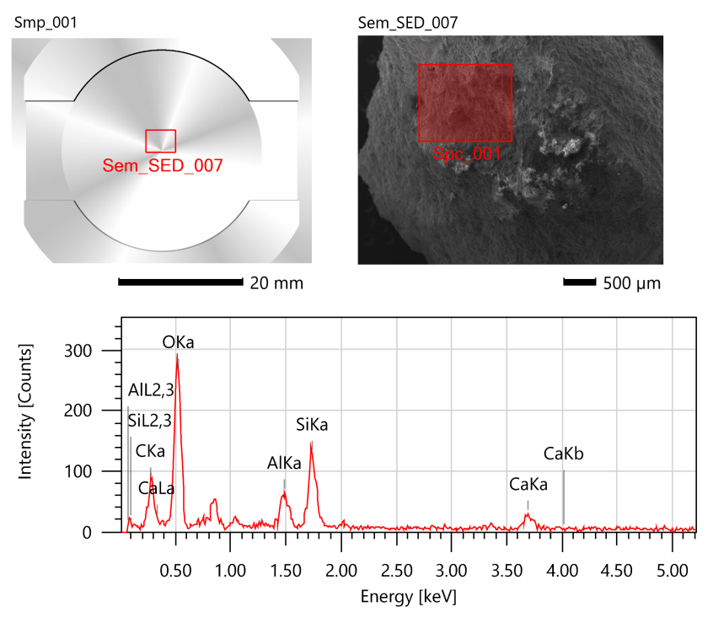
Рисунок 5 – Элементный анализ туфа на JEOL 7000 NeoScope

Элементный анализ вулканического туфа показал (Таблица 3), что основной его состав включает углерод (C), кислород (O), алюминий (Al), кремний (Si) и кальций (Ca). Наибольшую долю по массе составляют кислород (54,27%) и углерод (28,49%), что отражает высокое содержание оксидов и углеродистых соединений в породе. Алюминий и кремний, представляющие собой важные компоненты минеральной структуры, составляют 3,96% и 9,52% по массе соответственно. Кальций присутствует в меньших количествах (3,76%).

Таблица 3. Химический состав образца по процентному содержанию элементов.
Элемент | Линия | Масса, % | Атом, %
C  O  Al  Si  Ca | K  K  K  K  K | 28,49  54,27  3,96  9,52  3,76 | 37,39  53,47  2,31  5,34  1,48
Итого |  | 100,00 | 100,00

Атомная доля элементов показывает, что кислород и углерод доминируют также и в атомном составе — 53,47% и 37,39% соответственно. Алюминий и кремний занимают меньшие доли, при этом кальций составляет лишь 1,48% атомного состава.
Этот состав характерен для вулканического туфа, который формируется из вулканических пеплов и других выбросов, богатых оксидами кремния и алюминия, а также включает кальцитовые и карбонатные минералы.

2.2 Портландцемент

В качестве вяжущего вещества для производства легкого конструкционного бетона использовался портландцемент CEM I, соответствующий стандарту EN 196-3 [32] (EN 196-3 (2016)). Для обеспечения стабильности и надежности результатов необходимое количество цемента для всей серии экспериментов было определено и приобретено в одной партии. Цемент хранился в сухих условиях, чтобы предотвратить влияние влаги на его свойства.

2.3 Фибра

В качестве армирующей добавки использовались базальтовые и полипропиленовые волокна длиной 3,2 мм. Производство базальтовых волокон для бетона начинается с плавления вулканических пород при высоких температурах. Этот процесс приводит к получению высококачественного натурального материала, устойчивого к воде, коррозии, огню, щелочам и химическим веществам. Полипропиленовые фибры изготавливаются из полипропилена — термопластичного полимера, который отличается высокой химической стойкостью и механической прочностью. На Рисунке 6 показаны нарезанные фрагменты волокон базальтового и полипропиленовых нитей для бетона.

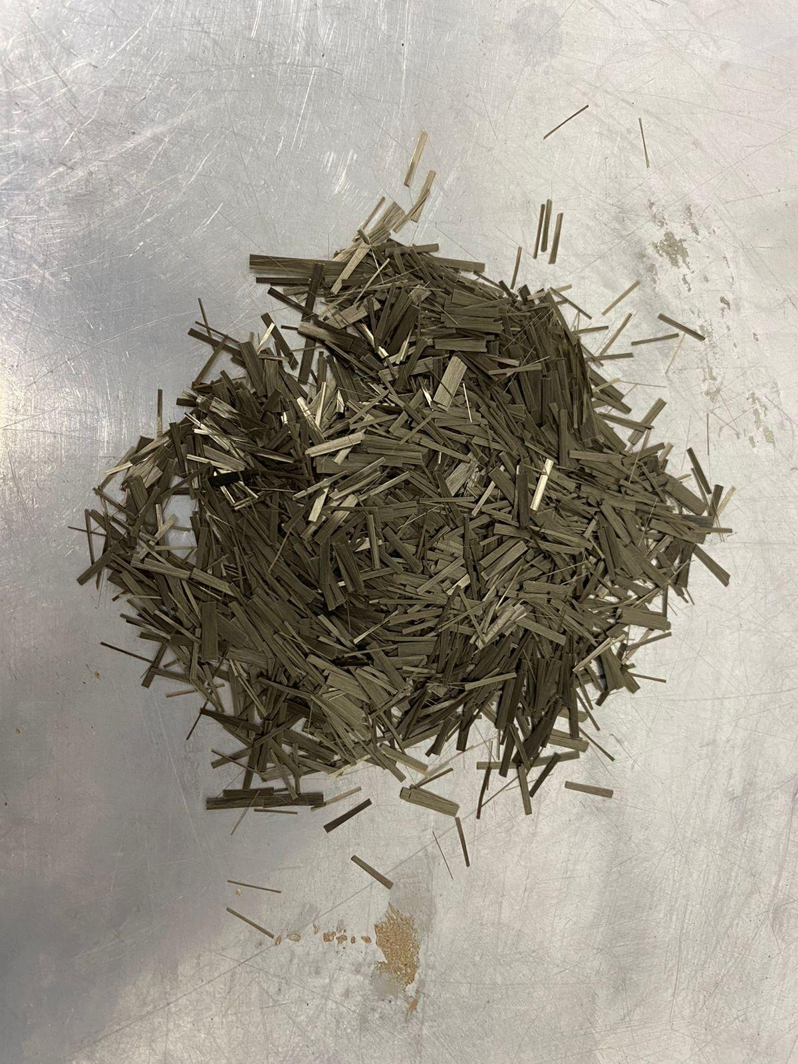 | 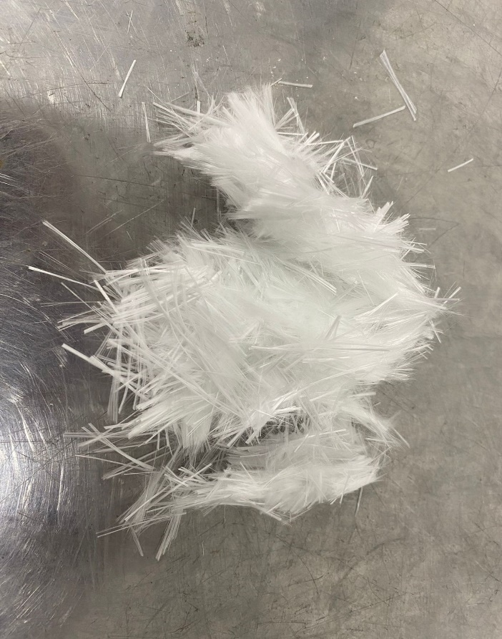

Рисунок 6 - Нарезанные фрагменты сложных нитей из базальтового и полипропиленового волокна

Базальтовая фибра играет важную роль в улучшении характеристик бетона благодаря своим уникальным свойствам. Она производится из плавленных вулканических пород и обладает высокой прочностью, стойкостью к коррозии, огню, влаге и химическим воздействиям. Добавление базальтовой фибры в бетонные смеси значительно повышает прочность на растяжение и ударную прочность бетона, что делает конструкции более устойчивыми к механическим повреждениям и нагрузкам. Она также способствует уменьшению трещинообразования и улучшению долговечности бетона, что особенно важно для эксплуатации в агрессивных средах и при высоких нагрузках. Благодаря своей экологичности и высокой термостойкости, базальтовая фибра является устойчивой альтернативой традиционным армирующим материалам, таким как стальная фибра, и способствует созданию более долговечных и надежных бетонных конструкций.
Полипропиленовая фибра - это синтетический материал, который играет важнейшую роль в улучшении характеристик бетона и других строительных материалов. Его главное преимущество заключается в способности значительно повышать долговечность, трещиностойкость и общие механические свойства бетона. При добавлении в бетон полипропиленовые волокна способствуют более равномерному распределению нагрузки, уменьшая образование трещин и повышая ударопрочность материала.
Полипропиленовая фибра также легка, химически устойчива и не подвержена коррозии, что делает ее особенно ценной в условиях, когда традиционная стальная арматура может быть подвержена ржавчине или разрушению. Она высокоэффективна для предотвращения усадочных трещин в свежезалитом бетоне, улучшая обрабатываемость и долговечность конструкции. Кроме того, экономичность полипропиленового волокна и легкость его включения в состав смесей делают его популярным выбором как в коммерческих, так и в жилых строительных проектах. Являясь экологически чистым решением, полипропиленовые волокна способствуют снижению общего экологического следа строительства, предлагая как экономические, так и эксплуатационные преимущества.
В исследовании [33] показано влияние базальтовых волокон на долговечность бетона значительно увеличивает его свойства, улучшая распределение размеров пор и уменьшая трещины, предотвращая проникновение воды и вредных ионов. Введение базальтовой фибры в бетон снижает видимую плотность и ультразвуковую скорость, но уменьшает усадку благодаря предотвращению трещин и высокому модулю упругости волокон. Поверхностная сопротивляемость увеличивается при добавлении базальтовой фибры до 0,3 %, но при превышении этой доли результаты ухудшаются из-за потери текучести. Проницаемость бетона для хлоридных ионов увеличивается с добавлением базальтовой фибры из-за слабого переходного слоя волокна-мatrix. Однако добавление минеральных добавок частично снижает эту проницаемость. Сопротивляемость бетона к замораживанию и оттаиванию увеличивается при добавлении базальтовой фибры, с наивысшим эффектом при 0,02%. Сопротивляемость коррозии у базальтовой фибры сопоставима с другими волокнами, но нуждается в дополнительном исследовании для уточнения результатов.

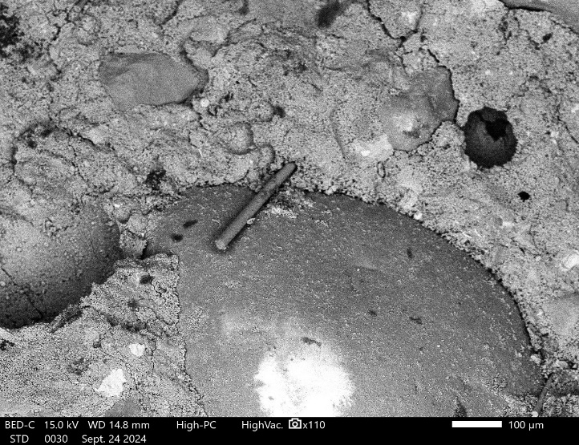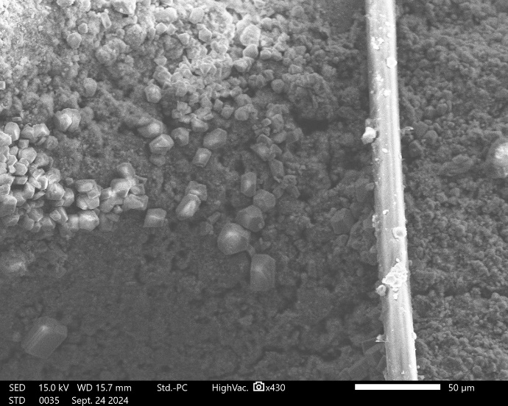

Рисунок 7 - Микроснимки базальтовых волокон

На Рисунке 7 выше представлены макроснимки базальтовых волокон, полученные с помощью сканирующей электронной микроскопии (SEM). Эти изображения демонстрируют детализированную структуру волокон, их текстуру и морфологию. Использование SEM позволяет увидеть мелкие особенности волокон, такие как пористость и поверхность, что важно для понимания их поведения в бетонных смесях и оценки их влияния на свойства конечного материала.

2.4 Зола-уноса

Использование отходов тепловых электростанций, таких как зола и шлак, является частью решения глобальной проблемы охраны окружающей среды и борьбы с загрязнением воздуха, воды и почвы, что особенно актуально для высокоразвитых стран. Применение золы уноса и золошлаков в качестве мелкого и крупного заполнителя в бетонных смесях позволяет значительно снизить себестоимость строительства, так как обработка золы требует меньших затрат по сравнению с традиционными материалами, такими как песок и щебень. Подготовка золы уноса для производства зольного бетона с конструкционно-теплоизоляционными свойствами включает этапы сушки и просеивания.
Кроме экономической выгоды, использование золы уноса в бетоне помогает уменьшить нагрузку на окружающую среду. Каждый год тепловые электростанции накапливают огромное количество отходов, которые под воздействием ветра и осадков способствуют загрязнению окружающей среды. В Казахстане тепловые электростанции работают во многих регионах, и внедрение технологии использования золы уноса в строительстве позволит сократить загрязнение и внести вклад в улучшение экологической ситуации в стране.
В данном исследовании была использована зола-уноса, полученная с ТЭЦ-2 города Алматы. ТЭЦ-2 является одной из крупнейших тепловых электростанций в регионе, производящей значительные объемы золы в процессе сжигания угля. В золоотвалах накопилось миллионы тонн золошлаковых отходов, поэтому вопрос их утилизации становится особенно актуальным с экологической и экономической точек зрения.
Зола-уноса, примененная в исследовании, была предварительно высушена и просеяна для удаления крупных включений и достижения требуемой однородности. Она использовалась в качестве частичной замены традиционных заполнителей в бетонных смесях, что позволило снизить общую себестоимость материалов без ущерба для их эксплуатационных характеристик. Одной из целей данного исследования было изучение влияния золы ТЭЦ-2 на механические и теплоизоляционные свойства бетонных композиций, а также на их долговечность.
Кроме того, использование золы-уноса с ТЭЦ-2 в строительных материалах способствует улучшению экологической обстановки города Алматы и его окрестностей, уменьшая объем отходов, накапливаемых на золоотвалах, и снижая уровень загрязнения воздуха и почвы. Таким образом, исследование направлено не только на повышение эффективности строительных материалов, но и на решение экологических проблем региона.
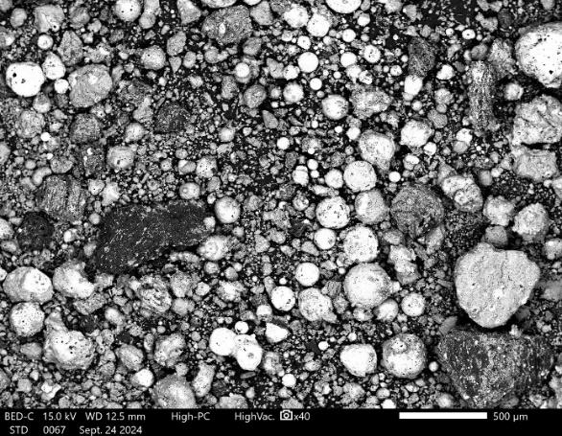 | 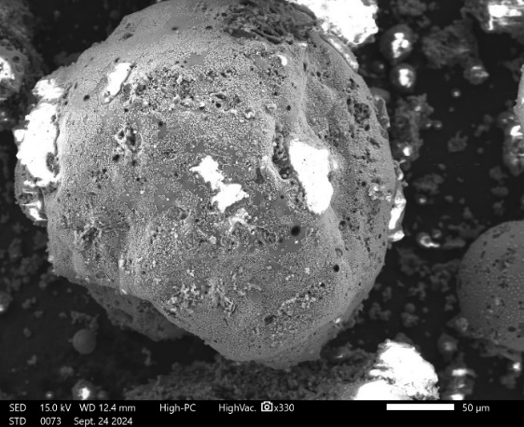
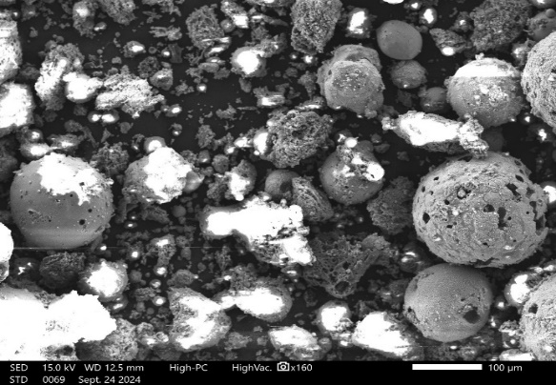 | 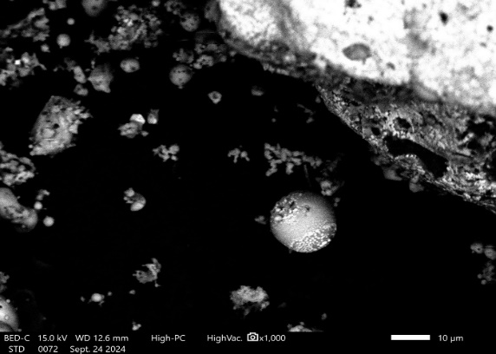

Рисунок 8 – Снимки золы ТЭЦ-2 на электронно сканирующем микроскопе

Элементный анализ золы показывает, что её основной состав включает кислород (41,47%) и углерод (32,78%), что указывает на высокое содержание оксидов и органических остатков. Значительное количество кремния (11,45%) и алюминия (6,80%) свидетельствует о присутствии кремнезёма и алюмосиликатов, характерных для минералов. Кальций (1,04%) и железо (5,49%) предполагают наличие соединений, таких как карбонаты, сульфаты или оксиды. Примеси натрия, калия, серы и титана присутствуют в малых концентрациях, что может быть связано с минералогическими или технологическими особенностями исходного материала. Этот состав делает золу потенциально полезной для применения в строительстве, например, в качестве добавки в бетон или цемент.

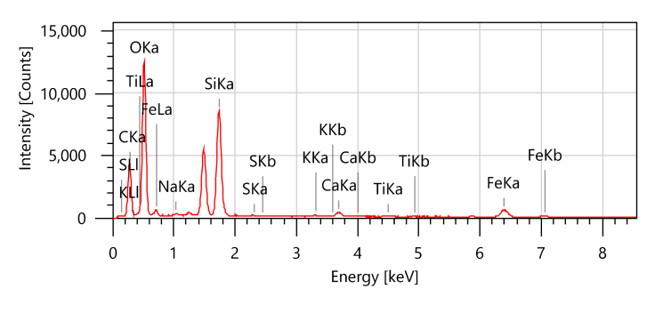
Рисунок 9 – График пик интенсивности разных элементов золы

Анализ золы включает спектр рентгенофлуоресцентного анализа (ЭДС) и количественный элементный состав (Рисунок 9). График показывает пики интенсивности для различных элементов, которые соответствуют их характеристическим энергиям излучения, а таблица предоставляет массовые и атомные доли элементов. Основные пики соответствуют кислороду (O), углероду (C), кремнию (Si), алюминию (Al) и железу (Fe), что подтверждает их высокую концентрацию в пробе. Пики менее интенсивных элементов, таких как натрий (Na), сера (S), калий (K), кальций (Ca), и титан (Ti), указывают на их присутствие в меньших количествах.

2.5 Модифицирующие добавки

Состав бетона на основе туфа был улучшен добавками от Sika и Cemmix, специально разработанными для улучшения прочности и реологических свойств материала. Эти добавки широко известны своими передовыми химическими формулами, которые способствуют как свежему, так и затвердевшему состоянию бетона.
Добавки Sika Plastiment-1100 использовались для оптимизации удобоукладываемости и текучести без ущерба для прочности. Их суперпластификаторы улучшили дисперсию частиц цемента, снизив потребность в воде и повысив прочность на сжатие. Этот эффект особенно полезен в бетоне на основе туфа, где решающее значение имеют равномерное смешивание и снижение пористости. Продукты Cemmix были включены для повышения долговечности и улучшения сцепления. Их химические компоненты способствовали лучшему сцеплению между заполнителем туфа и цементной матрицей, что привело к повышению устойчивости к механическим нагрузкам и минимизации микротрещин во время отверждения. Кроме того, их влияние на реологические свойства обеспечило лучшее размещение и уплотнение даже в сложных условиях.
Совместное использование этих добавок привело к значительному улучшению общих характеристик бетона на основе туфа. Были достигнуты повышенная прочность, лучшая обрабатываемость и улучшенная устойчивость к усадке, что делает материал пригодным для применений, требующих долговечности и структурной целостности. Это сочетание демонстрирует эффективность современных химических добавок в улучшении характеристик специализированных бетонных составов.

3 ФИЗИКО-МЕХАНИЧЕСКИЕ СВОЙСТВА ТУФОВОГО ЗАПОЛНИТЕЛЯ

Исследование физико-механических свойств заполнителя из вулканического туфа является основополагающим в данном исследовании. Заполнитель играет решающую роль в структуре бетона, поскольку он составляет большую часть объема материала и существенно влияет на его свойства. Эксплуатационные характеристики, долговечность и механическая прочность бетона во многом зависят от качества и характеристик используемого заполнителя. Поэтому крайне важно изучить физические и механические свойства туфа как заполнителя. Это включает оценку таких параметров, как плотность, пористость, прочность на сжатие и водопоглощение. Понимание этих свойств обеспечивает оптимальную совместимость с цементной матрицей и помогает улучшить общие эксплуатационные характеристики бетона, делая его пригодным для применений, требующих прочности, долговечности и надежности.

3.1 Насыпная плотность

Насыпная плотность заполнителя определяется в соответствии с ГОСТ 9758-2012 [34] методом взвешивания заполнителя, свободно насыпанного в стандартный сосуд (Рисунок 10). Процедура включает заполнение сосуда сухим заполнителем, без уплотнения, до уровня чуть выше его краев. Затем поверхность заполнителя выравнивается срезанием излишков металлической линейкой. После этого сосуд с заполнителем взвешивается, и масса заполнителя определяется путем вычитания массы пустого сосуда. Насыпная плотность (в кг/м³) рассчитывается как отношение массы заполнителя к объему сосуда.

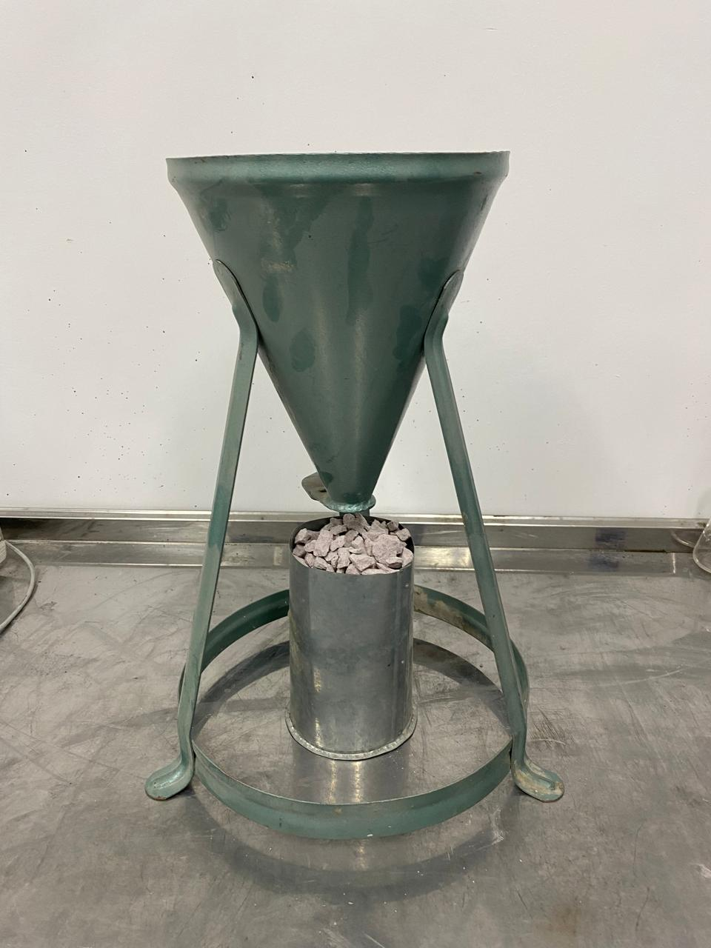

Рисунок 10 – Определение насыпной плотности заполнителя

Насыпная плотность вулканического туфа из из с. Чунджа Уйгурского района Алматинской области имеет показатель 1,29 г/см³. Этот показатель важен для проектирования бетонных смесей, так как влияет на их плотность, прочность и расход материалов.

3.2 Определение средней плотности

Определение средней плотности зерен крупного заполнителя по ГОСТ 9758-2012 осуществляется методом объемного вытеснения жидкости с использованием пикнометра. Процесс включает высушивание образца заполнителя до постоянной массы, измерение его массы, заполнение пикнометра жидкостью (например, дистиллированной водой), удаление воздуха из смеси и измерение массы пикнометра с заполнителем. Средняя плотность зерен рассчитывается с учетом массы образца и объема вытесненной жидкости​
Средняя плотность крупного заполнителя из вулканического туфа составляет 2,05 г/см³.

3.3 Истинная плотность

Определение истинной плотности заполнителя по ГОСТ 9758-2012 проводится методом объемного вытеснения жидкости. Сухой образец заполнителя предварительно высушивается до постоянной массы при температуре 105–110 °C и охлаждается. Его масса измеряется с точностью до 0,01 г, после чего заполнитель помещается в пикнометр, заполненный дистиллированной водой или другой жидкостью. Для удаления воздуха из смеси применяют вакуумирование или энергичное перемешивание. Затем пикнометр доливают жидкостью до отметки и взвешивают. Истинная плотность (г/см³) рассчитывается с учетом массы сухого заполнителя, массы вытесненной жидкости и ее плотности. Этот показатель необходим для оценки качества заполнителя и проектирования бетонных смесей.
Показатель истинной плотности туфового заполнителя использованного в данном исследований является 2,36 г/см³.

3.4 Определение объема межзерновых пустот и пористости

Объем межзерновых пустот по ГОСТ 9758-2012 рассчитывается на основе разницы между насыпной плотностью и средней плотностью зерен заполнителя. Пористость зерен определяется через разницу между истинной и средней плотностью зерен заполнителя. Эти расчеты позволяют оценить степень пустотности материала, что важно для характеристики его прочности, водо- и воздухопроницаемости.
Объем межзерновых пустот в крупном заполнителе V^{к}_{мп} п и в пористом песке V^{п}_{мп}, %. вычисляют по формулам:

$V_{мп }^{к}=\left(1-\frac{ρ_{н}}{1000ρ_{к}}\right)100$ (1)

$V_{мп }^{п}=\left(1-\frac{ρ_{н}}{1000ρ_{п}}\right)100$ (2)

где:
$ρ_{н}-$насыпная плотность заполнителя в сухом состоянии, кг/м³;
$ρ_{к}, ρ_{п}-$средняя плотность зерен крупного заполнителя и пористого песка соответственно, г/см³.

Пористость зерен крупного заполнителя V^{к}_{пор} и пористого песка V^{п}_{пор}, % по объему, вычисляют по формулам:

$V_{пор }^{к}=\left(1-\frac{ρ_{к}}{ρ}\right)100$ (3)

$V_{пор }^{п}=\left(1-\frac{ρ_{п}}{ρ}\right)100$ (4)

где:
$ρ_{п}-$средняя плотность зерен крупного заполнителя и пористого песка соответственно, г/см³;
$ρ-$ истинная плотность заполнителя, г/см³.
На основании предоставленных формул и данных расчеты объема межзерновых пустот и пористости зерен следующие:
Объем межзерновых пустот:
Для крупного заполнителя (туфа):$V_{мп }^{к}$= 38,5 %;
Для пористого песка (принимая те же значения для расчета): $V_{мп }^{п}$= 38,5 %.
Пористость зерен:
Для крупного заполнителя (туфа): $V_{пор }^{к}=$ 8,90 %;
Для пористого песка (принимая те же значения для расчета): $V_{пор }^{п}=$ 8,90 %.

Таблица 4. Сравнительная таблица показателей межзерновых пустот и пористости туфа и других заполнителей.
Заполнитель | Объем межзерновых пустот (Vмп, %) | Пористость зерен (Vпор, %)
Вулканический туф | 38,5 | 8,90
Обычный щебень | 30-40 | 2-4
Строительный песок | 35-45 | 5-10
Аглопорит | 50-60 | 30-40
Керамзит | 50-60 | 40-50

Таблица 4 и Рисунок 10 показывают данные о межзерновых пустотах и пористости зерен различных типов заполнителей, используемых в строительстве. Вулканический туф имеет объем межзерновых пустот 38,5% и пористость зерен 8,90%, что свидетельствует о его высокой пористости и легкости. Обычный щебень обладает меньшими значениями пустотности и пористости (30-40% и 1-2% соответственно), что делает его плотным и прочным материалом. Строительный песок имеет варьирующиеся значения объемов пустот (35-45%) и пористости (5-10%), что отражает его разнообразие в зависимости от фракции. Аглопорит и керамзит, представляющие собой легкие пористые материалы, имеют высокие значения для обеих характеристик: объем межзерновых пустот варьируется от 50% до 60%, а пористость зерен достигает 30-50%, что придает им низкую плотность и хорошую теплоизоляцию.

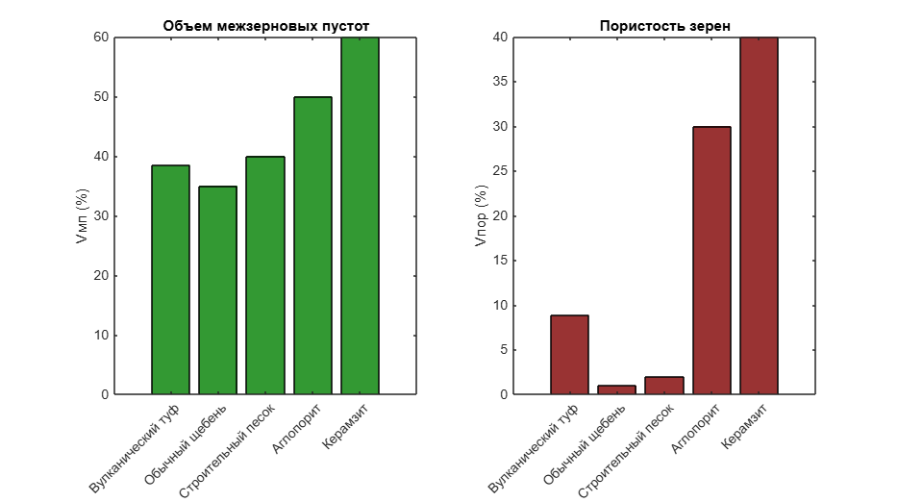

Рисунок 10 – График показателей межзерновых пустот и пористости туфа и других заполнителей

Объем межзерновых пустот и пористость зерен являются ключевыми характеристиками заполнителей, так как они влияют на физико-механические свойства бетонных смесей. Высокая пористость может улучшить теплоизоляционные свойства, но также снижает прочность материала. Напротив, низкая пористость способствует увеличению плотности и прочности бетона, но может уменьшать его теплоизоляцию. Правильный выбор заполнителя с учетом этих параметров помогает оптимизировать характеристики бетона для конкретных строительных задач, таких как прочность, долговечность и теплоэффективность.

3.5 Определение зернового состава

Определение зернового состава щебня проводилось в соответствии с ГОСТ 8269.0–97 [35], путем просеивания пробы материала через набор сит с различными размерами ячеек. Каждую фракцию, оставшуюся на ситах, взвешивали, а затем рассчитывали ее процентное содержание относительно общей массы пробы.

Таблица 5. Показатели зернового состава щебня и песка из туфа
Размер отверстий сита, мм | Проход для щебня 5–20 мм, % | Проход для песка 0,315–5 мм, %
20,0 | 100,0 | 100,0
10,0 | 47,5 | 88,5
5,0 | 7,5 | 64,3
2,5 | - | 32,7
1,25 | - | 18,4
0,63 | - | 11,2
0,315 | - | 7,9

Полученные данные (Таблица 5) использовались для построения гранулометрической кривой и анализа распределения частиц по размерам, что позволяло оценить соответствие туфового щебня и песка установленным требованиям.

  - Определение водопоглощения

Определение водопоглощения щебня проводилось в соответствии с ГОСТ 8269.0-97 и включало следующие этапы:
- Подготовка образца: навеску щебня массой 2–5 кг промывали для удаления пыли и мелких частиц, после чего высушивали до постоянной массы при температуре (105 ± 5) °C.
- Насыщение водой: высушенный образец погружали в воду на 48 часов, обеспечивая полный контакт щебня с жидкостью.
- Определение массы: после насыщения водой избыточную влагу удаляли с поверхности материала (например, промакиванием тканью), и измеряли массу насыщенного водой образца.
- Расчет водопоглощения: определяли разницу между массой насыщенного водой и сухого образца. Водопоглощение (W) выражалось в процентах по формуле:

$W=\left(\frac{m2-m1}{m1}\right)100$ (5)

где m₁​ — масса сухого материала, m₂— масса насыщенного водой материала.

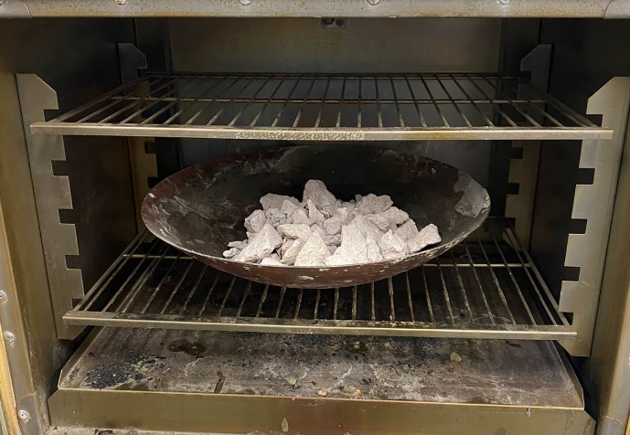 | 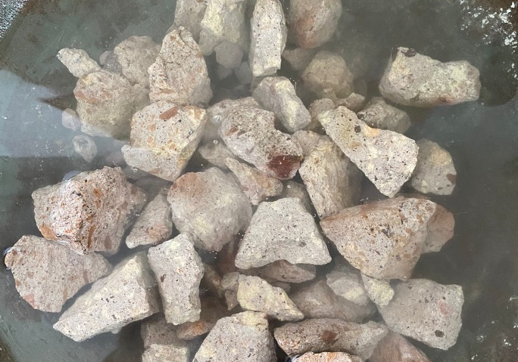
а) | б)

Рисунок 11 – а) процесс высушивания туфового щебня до постоянной массы; б) процесс замачивания туфового щебня.

По результатам исследования показатель водопоглощения щебня из вулканического туфа составляет 1,84 %. Полученный результат характеризует способность щебня впитывать воду и важен для оценки долговечности и стойкости бетонных конструкций.

Таблица 6. Сравнительные показатели подопоглощения туфа и других заполнителей.
Материал | Водопоглощение, %
Туф | 1,85
Щебень | 0,71
Аглопорит | 15,8
Мрамор | 0,18
Керамзит | 8,41

Эти значения иллюстрируют (Таблица 6) разные уровни водопоглощения: туф обладает умеренным водопоглощением благодаря пористой структуре; щебень (гранитный или известняковый) показывает низкую способность впитывать воду; аглопорит и керамзит, как пористые искусственные материалы, характеризуются высоким водопоглощением, что делает их эффективными в облегченных бетонных смесях; мрамор, благодаря плотной структуре, имеет минимальное водопоглощение. Эти данные подойдут для анализа материалов в контексте их применения в строительстве.
Использование вулканического туфа в качестве заполнителя для бетона может привести к повышению водопроницаемости конечного материала. Это связано с пористой структурой туфа, способной удерживать значительное количество воды, как показывает его водопоглощение на уровне 1,85%. В результате вода может легче проникать через бетон, что повышает риск коррозии арматуры и сокращает долговечность конструкции, особенно в условиях высокой влажности или замерзания и оттаивания. Для минимизации этих рисков могут потребоваться дополнительные меры, такие как снижение водоцементного отношения, использование гидрофобизирующих добавок или покрытий, а также применение более плотной цементной матрицы. Эти действия помогут улучшить водонепроницаемость бетона и обеспечить его долговечность даже при использовании пористых заполнителей.

3.7 Определение прочности (дробимости) при сжатии

Методика определения прочности при сжатии (дробимости) щебня по ГОСТ 8269.0—97 включала несколько последовательных этапов:
- Подготовка образцов: Для испытания отбирались образцы щебня размером 5–20 мм. Образцы очищались от загрязнений и пыли, после чего их массой определяли на весах.
- Подготовка оборудования: Использовалась прессовая установка с максимальной нагрузкой, соответствующей установленным требованиям ГОСТ. В качестве пресс-формы применялись металлические решетки с размерами ячеек, позволяющими зафиксировать щебень в определенном положении.
- Наложение нагрузки: Образцы щебня помещались в гидравлический пресс ИП-1А-500, после чего на них равномерно приложили сжимающую нагрузку до разрушения. Нагрузку увеличивали до тех пор, пока щебень не разрушался, после чего измерялась величина давления, при которой происходило разрушение.
- Расчет прочности: Прочность при сжатии (дробимость) определялась как отношение массы разрушенного щебня к общей массе образца, выраженное в процентах. Результаты испытаний использовались для оценки соответствия материала стандартам по прочности и применимости в различных строительных материалах.

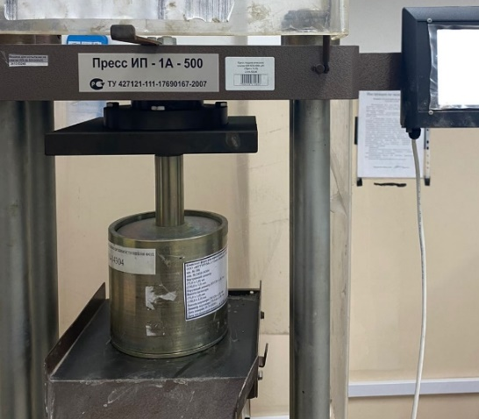

Рисунок 12 – Определение прочности на сжатие туфового щебня на гидравлическом прессе с помощью цилиндра с плунжером

Такой метод обеспечивал объективную оценку прочности щебня и его пригодности для использования в бетонных смесях и других строительных конструкциях. Показатели прочности при сжатии в цилиндре вулканического туфа мы можем наблюдать в Таблице 7.
В статье [36] рассматривается использование вулканического туфа в производстве строительных материалов, в частности, посредством процесса обжига (кальцинации). Под воздействием высоких температур вулканический туф претерпевает структурные изменения, которые улучшают его механические свойства, повышая его прочность и делая его ценным материалом в производстве кирпича. Этот процесс улучшает плотность материала, снижает пористость и повышает его долговечность, что позволяет эффективно использовать туф в строительстве. Обжиг также активирует химический состав туфа, способствуя улучшению эксплуатационных характеристик конечного продукта.
Также в данном исследовании был изучен процесс обжига вулканического туфа для улучшения его физико-механических свойств. Процесс также был описан в статье [37].
Для повышения показателей прочности (дробимости) туфовый заполнитель подвергался обжигу в муфельной печи СНОЛ 6,7/1300 при температурах 600, 650 и 700 °С. Для сравнения образцы до и после термической обработки подвергались испытаниям на раздавливание при нагрузке 200 кН на гидравлическом прессе.
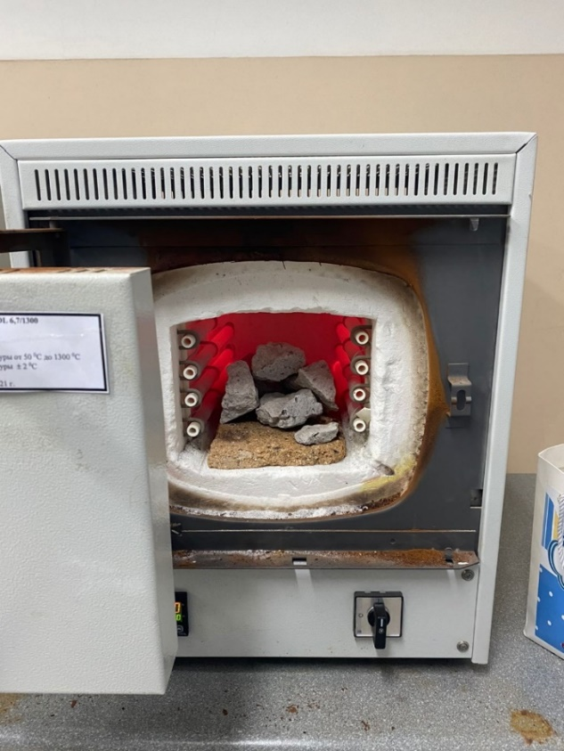 | 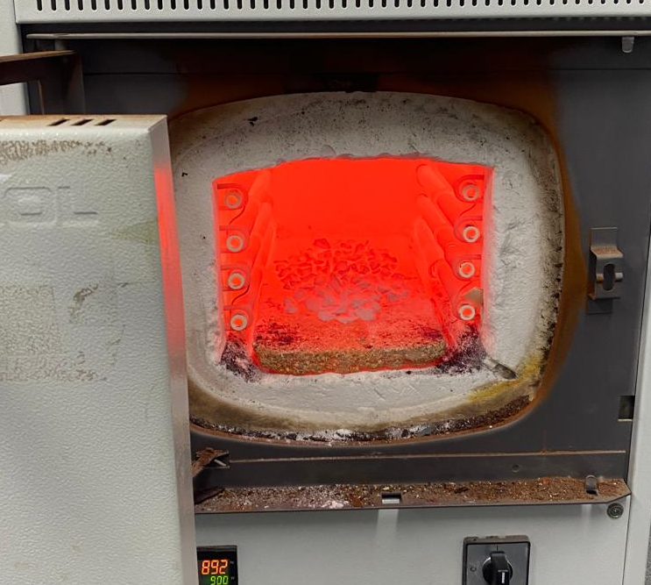
Рисунок 13 – Обжиг вулканического туфа в муфельной печи

После загрузки в гидравлический пресс туфовый заполнитель в цилиндре просеивался через сито с отверстиями 2,5 мм. В зависимости от процента материала, прошедшего через сито, определялась степень измельчения и изменения после обжига.

Рисунок 14 – Показатели потери массы агрегата туфа после дробления

Как вы можете видеть на Рисунке 14, потеря веса после дробления необожженного материала, прошедшего через сито, составляет 22%. Это соответствует стандартному классу дробимости М800. Мы также видим, что для термообработанных образцов потеря веса составляет менее 20%. При температуре 600 °С количество материала, прошедшего через сито, составляет 19,2%, при температуре 650 °С и 700 °С соответственно 17,9% и 18%. Далее по графику мы можем наблюдать что образцы обоженные при температуре выше 900 °С начинают слабеть и терять больше массы после дробления.
Эти данные отражают влияние температуры обжига на потерю массы после дробления образцов вулканического туфа. Без обжига (0°C) потеря массы относительно высока и составляет 22%, что свидетельствует о первоначальной хрупкости и пористости материала. По мере повышения температуры обжига потеря массы уменьшается, достигая минимума в 17,9 % при 900 °С. Эта свидетельствует о том, что при обжиге при данной температуре, вероятно, происходят процессы спекание за счет химического взаимодействия продуктов распада минералов туфа с образованием легкоплавких эвтектик (жидкая фаза), которая соединяет частицы материала и уплотняет структуру, увеличивая механическую прочность.
Однако при 1000°C потеря массы резко возрастает до 24,1%. Это указывает на то, что прочность туфовой породы снижается за счет . При таких высоких температурах могут происходить структурные изменения, такие как фазовые превращения, плавление минералов или термическое разложение, которые нарушают целостность материала. Эти превращения могут вызвать микротрещины или изменения в прочности сцепления, что приведет к снижению прочности.
В целом, обжиг вулканического туфа повышает его прочность до оптимального диапазона (600-900°C), делая его более устойчивым к дроблению. За пределами этого диапазона структура туфа дестабилизируется, что подчеркивает важность контроля температуры обжига для достижения желаемого баланса прочности и долговечности. Такое поведение подчеркивает потенциал вулканического туфа в качестве термически обработанного строительного материала при условии тщательного управления параметрами обжига.
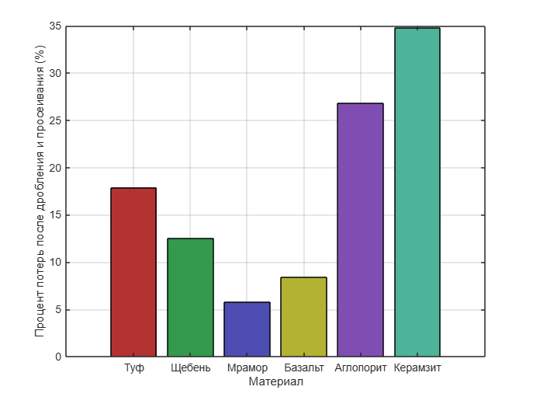
Рисунок 15 – Процент потерь после дробления для разных материалов

Как мы видим, после обжига мы наблюдаем рост прочности во всех образцах. Но при всех трех температурах обжига особой разницы нет. Рост прочности во всех трех случаях до класса дробимости М1000, что должно в дальнейшем сказаться на прочности бетонных образцов. Также на Рисунке 15 мы можем наблюдать процент потерь после дробления для различных материалов.

4 ОПТИМИЗАЦИЯ СОСТАВА ЛКТБ С ПОМОЩЬЮ ТРЕХФАКТОРНОГО МАТЕМАТИЧЕСКОГО ПЛАНИРОВАНИЯ ЭКСПЕРИМЕНТ

4.1 Трехфакторное математическое планирование эксперимента

В исследовании рассмотрены вопросы планирования трехфакторного экспериментов при испытаниях легкого конструкционного бетона с применением вулканического туфа. Несомненна актуальность использования статистических методов и, в частности, планов экспериментов для повышения надёжности и безопасности исследований. Целью исследования являлось определение оптимальных составов легкого конструкционного бетона с применением вулканического туфа.
Предложено использование плана эксперимента для построения статистической модели. Проведены оптимизационные исследования для легкого конструкционного бетона с применением вулканического туфа с использованием метода математического планирования эксперимента. Проведены испытания по определению прочности на сжатие и теплопроводности легкого конструкционного бетона с применением вулканического туфа.
С целью получения точных свойств бетона и бетонной смеси от его состава и сокращения количества лабораторных работ проводят испытания с использованием математических методов планирования эксперимента и обработки его результатов. Планирование оптимального плана проведения эксперимента производят для определенных или установленных факторов. Наиболее распространенными для определения оптимальных значений выходной величины, например, прочность на сжатие бетона, являются трехфакторные модели планирования [38].
Основы теории эксперимента играют большую роль в современном мире. Эксперимент – это процедура выбора количества и условий проведения опытов, необходимых и достаточных для решения задачи с требуемой точностью. Наряду с контролем продукции часто необходимо контролировать параметры технологических процессов. Эту задачу можно решить путем проверки статистических гипотез. Однако наибольший эффект может быть достигнут не при контроле параметров качества, а при такой организации экспериментов. Задачей эксперимента является установление минимально необходимого количества опытов и условий их проведения, выбор методов математической обработки результатов и принятия решения. Объект исследования должен быть управляемым и соответствовать требованиям воспроизводимости [39].
В исследований [40] была показана возможность и целесообразность применения математического планирования для определения оптимальных структурных параметров и насыпной плотности корневого слоя технических культур в зависимости от обеспеченности элементами питания и других факторов. Определены оптимальные структурные параметры и насыпная плотность.
Одним из способов повышения качества бетона и изделий на его основе, снижения их стоимости является рациональный подбор составов бетонов.
Целью подбора составов бетонов является установление таких соотношений между компонентами, которые обеспечивали бы получение материала с требуемыми показателями качества при минимально возможном расходе. Для достижения цели были проведены оптимизационные исследования для легких конструкционных бетонов с вулканическим туфом с использованием метода математического трехфакторного планирования эксперимента.
Сущность трехфакторного планирования экспериментов и оптимизации состава легкого конструкционного бетона с применением методов математической статистики заключается в установлении математической зависимости между заданными свойствами материала и расходом, свойствами составляющих компонентов и технологическими факторами.
Эффективность эксперимента зависит от содержательной постановки задачи, правильности выбора методики исследования, основных факторов и их вариаций, а также от глубины физической интерпретации результатов. Выбор факторов и параметров оптимизации легкого конструкционного бетона производился исходя из технологической и экономической целесообразности.
Запланирован трехфакторный эксперимент квадратичной зависимости, условия планирования которого представлены в Таблице 7.
Решение подобных задач выполняется с применением математических методов теории планирования экспериментов, применение которых даст возможность получить математическую модель, описывающую зависимость показателей качества от уровня варьируемых факторов.
Для проведения экспериментальных исследований выберем рототабельный центральный композиционных план в матрице F для n=3.
Исследуем влияние количества песка - $x_{1},$ щебня $x_{2}$, и дисперсной арматуры (фибра) - $x_{3}$ на прочность $R$, среднюю плотность – $ρ$ и теплопроводностью – π туфобетона.
Сущность трехфакторного планирования экспериментов и оптимизации состава легкого конструкционного бетона с применением методов математической статистики заключается в установлении математической зависимости между заданными свойствами материала и расходом, свойствами составляющих компонентов и технологическими факторами.
Эффективность эксперимента зависит от содержательной постановки задачи, правильности выбора методики исследования, основных факторов и их вариаций, а также от глубины физической интерпретации результатов. Выбор факторов и параметров оптимизации легкого конструкционного бетона производился исходя из технологической и экономической целесообразности.
Запланирован трехфакторный эксперимент квадратичной зависимости, условия планирования которого представлены в Таблице 7.

Таблица 7. Уровни варьирования переменных
n/n | Фактор | Компоненты | Уровни варьирования
n/n | Фактор | Компоненты | -1,682 | -1,0 | 0 | +1,0 | 1,682
1 | $$x_{1}$$ | Песок: Ц | 1,318 | 2 | 3 | 4 | 4,682
2 | $$x_{2}$$ | Щебень: Ц | 0,682 | 2 | 4 | 6 | 7,364
3 | $$x_{3}$$ | Фибра: Ц | 0,00318 | 0,01 | 0,02 | 0,03 | 0,03682

Для всех составов водоцементное отношение принималось равным В:Ц = 0,4.
В процессе исследования на первом этапе был реализован полный факторный план $2^{3}$ (см. Таблица 8) опыты 1$÷$8. Затем проведено 6 параллельных опытов в центре плана – опыты 15$÷$20. Результаты этих опытов убедили в нелинейном характере модели и для более полного ее описания необходима постановка опытов в звездных точках (опыты 9$÷$14).
После установления нулевой точки выбирают интервалы варьирования факторов. Это связано с определением таких значений факторов, которые в кодированных величинах соответствуют +1 и –1. Интервалы варьирования выбирают с учетом того, что значения факторов, соответствующие уровням +1 и –1, должны быть достаточно отличимы от значения, соответствующему нулевому уровню. Поэтому во всех случаях величина интервала варьирования должна быть больше удвоенной квадратичной ошибки фиксирования данного фактора [41].
В общем виде зависимость числа опытов от числа уровней факторов имеет вид:

N = p^{k}, (6)

где N – число опытов;
р – число уровней факторов;
k – число факторов.

В качестве варьируемых независимых факторов были выбраны: количество песка; щебня и дисперсно-армирующей добавка (базальтовая фибра). Факторы, не вошедшие в план эксперимента, приняты постоянными.
В качестве контролируемых выходных параметров легкого конструкционного бетона были выбраны теплопроводность (λ) и прочность на сжатие (Rcж). Эксперимент проводился по трехуровневому плану, результаты которого представлены в Таблице 8. Для получения математических моделей, отражающих связь между выходными параметрами (λ, Rcж) и основными факторами (количество песка; щебня и дисперсно-армирующей добавка), проведена статистическая обработка экспериментальных данных, рассчитаны коэффициенты уравнений регрессии и оценена их адекватность по критерию Фишера.
Фактор считается заданным, если указаны его название и область определения. В выбранной области определения он может иметь несколько значений, которые соответствуют числу его различных состояний. Выбранные для эксперимента количественные или качественные состояния фактора носят название уровней фактора.
В процессе исследования был построен полный факторный план 2³ и проведено 8 параллельных опытов в центре плана. Данные этих экспериментов позволили убедиться в значимости квадратичных эффектов. Поэтому, план был дополнен звездными точками до ротатабельного плана второго порядка.
Рассмотрим значимость квадратичных эффектов по результатам, полученным при реализации плана 2³ и опытов в центральной точке. Применив результаты наблюдений в точках плана 2³ находим оценку:

$a_{0}=\frac{1}{8}\sum_{i=1}^{8}{yj}=17,5$ (7)

Среднее наблюдение в центре плана:

$y_{0}=\frac{1}{6}\sum_{i=15}^{20}{yj}=28,0$ (8)

Оценка s²=${vs}_{e}^{2}$=$s_{e}^{2}$ дисперсии ошибок наблюдений, вычисленная по результатам параллельных опытов в центре плана равна:

$s^{2}=\frac{1}{5}\sum_{i=15}^{20}{(yj-y0)}$²=0,57 (9)

Число степеней свободы оценки $s^{2}$ равно φ_{е}=5.

|y₀ – a₀| = |28,0 – 17,5|=10,5> (10)

$>t=\frac{x_{1}- x_{2}}{\sqrt{\frac{{Std}_{1}^{2}}{N}+\frac{{Std}_{2}^{2}}{N}} }$= 0,12 (11)

Таким образом, эффекты при квадратичных членах значимы. Среднее значение экспериментальных данных в центре (28,0 МПа) плана выше чем среднее значение полученных данных в ядре трехфакторного плана. Это говорит о нелинейности построенной матрицы. Поэтому план эксперимента добавлены звездные точки (+1,682; -1,682).
В итоге матрица плана эксперимента с фактическими результатами эксперимента yj, полученными в ходе проведения опытов, выглядит следующим образом:

Таблица 8. Матрица планирования трехфакторного эксперимента
Номер опыта | Матрица плана
Номер опыта | $$x_{0}$$ | $$x_{1}$$ | $$x_{2}$$ | $$x_{3}$$
1 | 1 | -1 | -1 | -1
2 | 1 | +1 | -1 | -1
3 | 1 | -1 | +1 | -1
4 | 1 | +1 | +1 | -1
5 | 1 | -1 | -1 | +1
6 | 1 | +1 | -1 | +1
7 | 1 | -1 | +1 | +1
8 | 1 | +1 | +1 | +1
9 | 1 | -1,682 | 0 | 0
10 | 1 | +1,682 | 0 | 0
11 | 1 | 0 | -1,682 | 0
12 | 1 | 0 | +1,682 | 0
13 | 1 | 0 | 0 | -1,682
14 | 1 | 0 | 0 | +1,682
15 | 1 | 0 | 0 | 0
16 | 1 | 0 | 0 | 0
17 | 1 | 0 | 0 | 0
18 | 1 | 0 | 0 | 0
19 | 1 | 0 | 0 | 0
20 | 1 | 0 | 0 | 0

Теперь рассчитаем оценки коэффициентов модели второго порядка по результатам наблюдений во всех точках плана.

λ = $\frac{nk}{\left(k+2\right)n1}$ = 0,856 (12)

C = $\frac{N}{\sum_{j=1}^{n}{x_{ij}^{2}}}$ = 1,46 (13)

A = $\frac{1}{2[\left(k+2\right)-k]}$ = 0,45 (14)

Рассчитываем значения коэффициентов регрессии и учитывая характер ротатабельного плана в общем виде, можно получить формулы для расчета коэффициентов уравнения регрессии и их дисперсий:

$b_{0}=\frac{A}{N}\begin{matrix}[2λ^{2}\left(n+2\right)\left(0y\right)-2λc\sum_{i=1}^{k}{(iiy)} & ]\end{matrix}$ = 28,1 (15)

$b_{1}=\frac{с}{N}(iiy)$ = -1,3 (16)

$b_{2}=\frac{с}{N}(iiy)$ = -6,6 (17)

$b_{3}=\frac{с}{N}(iiy)$ = -1,5 (18)

$b_{1}^{2}=\frac{A}{N}\begin{matrix}[c^{2}\left[\left(n+2\right)λ-k\right]\left(iiy\right)+c^{2}\left(1-λ\right)\sum_{i=1}^{k}{\left(iiy\right)}-2λc(0y) & ]\end{matrix}$ = -2,6 (19)

$b_{2}^{2}=\frac{A}{N}\begin{matrix}[c^{2}\left[\left(n+2\right)λ-k\right]\left(iiy\right)+c^{2}\left(1-λ\right)\sum_{i=1}^{k}{\left(iiy\right)}-2λc(0y) & ]\end{matrix}$ = -4,0 (20)

$b_{3}^{2}=\frac{A}{N}\begin{matrix}[c^{2}\left[\left(n+2\right)λ-k\right]\left(iiy\right)+c^{2}\left(1-λ\right)\sum_{i=1}^{k}{\left(iiy\right)}-2λc(0y) & ]\end{matrix}$ = -1,9 (21)

$b_{12}=\frac{c^{2}}{Nλ}(iuy)$ = 0,9 (22)

$b_{13}=\frac{c^{2}}{Nλ}(iuy)$ = -1,05 (23)

$b_{23}=\frac{c^{2}}{Nλ}(iuy)$ = 1,05 (24)

где $0y=\sum_{i=1}^{k}{х_{0j}yj}$

Коэффициенты регрессии уравнений прочности, средней плотности, теплопроводности приведены в Таблице 9.

Таблица 9. Коэффициенты регрессии
$$y_{i}$$ | $$a_{0}$$ | $$a_{1}$$ | $$a_{2}$$ | $$a_{3}$$ | $$a_{12}$$ | $$a_{13}$$ | $$a_{23}$$ | $$a_{11}$$ | $$a_{22}$$ | $$a_{33}$$
$$R_{},МПа$$ | 28,1 | -1,3 | -6,6 | -1,5 | 0,9 | -1,05 | 1,05 | -2,6 | -4,0 | -1,9
$ρ$, кг/м³ | 2,05 | -0,003 | -0,05 | -0,02 | -0,005 | 0,001 | 0,01 | -0,05 | -0,08 | -0,01
λ, Вт/мК | 0,79 | -0,02 | -0,02 | 0,0007 | -0,006 | 0,0004 | -0,009 | -0,02 | -0,04 | -0,002

В результате статистической обработки полученных данных (Таблица 8) выявлены оптимальные дозировки компонентов и получены математические модели:

$$y=a_{0}+a_{1}x_{1}+a_{2}x_{2}+a_{3}x_{3}+a_{12}x_{1}x_{2}+a_{13}x_{1}x_{3}+a_{23}x_{2}x_{3}+a_{11}a_{1}^{2}+$$
$a_{22}x_{2}^{2}+a_{33}x_{3}^{2}$. (25)

– прочности на сжатие:

Rcж ср = 17,5 – 1,3⋅Х1 – 6,6⋅Х2 – 1,5⋅Х3 – 2,6⋅ Х1² - 4Х2² – 1,9Х3² + 0,9⋅Х1⋅Х2 – 1,05⋅Х1⋅Х3 + 1,05⋅Х2⋅Х3

Далее, находим Стандартное отклонение выразив формулой:

S_{td}=√[(∑(x-x)²)/n], (26)

что звучит как корень из суммы квадратов разниц между элементами выборки и средним, деленной на количество элементов в выборке.
По формуле (26) получаем стандартное отклонение для средних значений экспериментальных и расчетных данных: S_{td1} = 8,01; : S_{td2} = 8,3.
Адекватность уравнения проверяется по критерию Фишера $F=S_{ад}^{2}/S_{восп}^{2}$. Уравнение адекватно, поскольку составленное таким образом F-отношение меньше теоретического F.

$F=\frac{S_{ад}^{2}}{S_{восп}^{2}}= \frac{2,22}{0,32}$= 6,9 (27)

Так как F= 6,9 > F_{кр} = 0,05, то модель считается адекватной. Таким образом, с 99%-ной надежностью все коэффициенты значимы.
В соответствий с построенным трехфакторным планом эксперимента были проведений фактические испытания и выявлены наиболее оптимальные составы туфобетона.
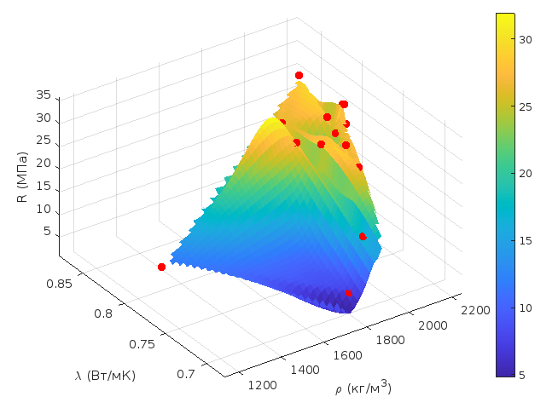
Рисунок 16 – 3D график зависимости R от ρ и λ

Для комплексного анализа влияния исследуемых факторов: количество песка; щебня и дисперсно-армирующей добавки на выходные параметры: среднюю плотность, прочность и теплопроводность легкого конструкционного бетона построены с применением полученных математических моделей их графическая 3D интерпретация зависимости R от ρ и λ (Рисунок 16) на базе программы MATLAB, позволяющее оптимизировать технологический процесс и эффективно им управлять, поддерживая на заданном уровне выходные параметры, изменяя соответствующим образом факторы.
По-видимому, значения теплопроводности изготовленных бетоных образцов с применением вулканического туфа уменьшались с увеличением объемной доли туфа, их теплопроводность была ниже, чем у обычного тяжелого бетона примерно на 40-50 %.
Не только свойство вулканического туфа влияет на теплопроводность бетона, но и небольшие проницаемые пустоты и использование базальтовой фибры также могут ограничивать теплопередачу.
Основываясь на результатах исследования определена область наиболее оптимальных значений компонентов легкого конструкционного бетона с применением вулканического туфа.
По построенной экспериментальной модели были подобраны и испытаны первые 20 составов ЛКТБ.

Таблица 10. Результаты испытаний после 28 суток.

№ | $$R, МПа$$ | $ρ$, кг/м³ | влажность, % | λ₀, Вт/мk | λ₁, Вт/мk
1 | 26.0 | 1892.0 | 6.1 | 0.757 | 0.898
2 | 29.5 | 1956.5 | 6.2 | 0.744 | 0.872
3 | 11.5 | 1601.3 | 6.5 | 0.772 | 0.886
4 | 9.0 | 1798.2 | 6.9 | 0.669 | 0.782
5 | 28.0 | 1840.0 | 7.0 | 0.774 | 0.864
6 | 17.5 | 1851.4 | 6.8 | 0.696 | 0.749
7 | 8.0 | 1754.6 | 6.7 | 0.687 | 0.745
8 | 8.0 | 1791.0 | 6.1 | 0.653 | 0.709
9 | 25.0 | 2083.4 | 6.0 | 0.802 | 0.922
10 | 22.0 | 1993.6 | 6.2 | 0.769 | 0.855
11 | 25.2 | 2101.0 | 6.2 | 0.781 | 0.860
12 | 12.6 | 1850.3 | 6.9 | 0.661 | 0.743
13 | 27.0 | 1951.4 | 6.2 | 0.727 | 0.822
14 | 25.0 | 1888.6 | 6.3 | 0.818 | 0.936
15 | 28.5 | 2011.0 | 6.2 | 0.810 | 0.928
16 | 29.5 | 2112.0 | 6.3 | 0.811 | 0.933
17 | 32.0 | 2097.8 | 6.4 | 0.793 | 0.902
18 | 31.6 | 2114.0 | 6.3 | 0.789 | 0.905
19 | 28.0 | 2045.6 | 6.4 | 0.799 | 0.921
20 | 29.8 | 2051.6 | 6.4 | 0.791 | 0.913

Средняя плотность туфобетона, определенная путем испытаний, составляет 1754,6–2112,0 кг/м³. Можно заметить, что средняя плотность составов № 2, 16, 18 и 20 увеличилась до 2114,0 кг/м³ (Таблица 10). По мере увеличения соотношения компонентов средняя плотность уменьшалась. Самая низкая средняя плотность наблюдалась у состава № 7, ее значение составило 1754,6 кг/м³. Существенной разницы в средних значениях плотности образцов бетона нет. Наблюдаемые средние значения плотности согласуются со значениями, обычно наблюдаемыми в легком конструкционном бетоне. Содержание влаги в образцах легкого конструкционного бетона из туфа было выше, чем в обычном бетоне из-за пористой структуры вулканического туфа. Согласно стандарту ASTM C138/C138M [42], содержание влаги в обычном конструкционном бетоне составляет не более 6% от общей массы образца. Значения образцов туфобетона находились в диапазоне 6–7% от общей массы образцов. Значения влажности образцов также приведены в Таблице 10. Проведенные испытания показали диапазон средних плотностей для вулканогенного туфобетона от 1754,6 до 2112,0 кг/м³. Особо следует отметить, что составы № 2, 16, 18 и 20 показали более высокие средние плотности, достигающие 2114,0 кг/м³. Напротив, состав № 7 имел самую низкую среднюю плотность 1754,6 кг/м³.
Эти различия в плотности в разных составах подчеркивают влияние соотношения компонентов на общую плотность бетона. Стоит отметить, что соотношение между прочностью на сжатие и плотностью важно, поскольку оно может повлиять на общие характеристики бетона. Например, если плотность бетона слишком низкая, он может не выдержать больших нагрузок, что может привести к разрушению конструкции. И наоборот, если плотность слишком высока, бетон может стать хрупким и более склонным к растрескиванию.
Для получения точных и средних значений были изготовлены три образца для каждого состава. Каждое испытание проводилось три раза, каждое в соответствии со стандартами для данного метода испытаний. Эксперимент показал, что некоторые составы, а именно № 2, 5 и 15, 20, показали более высокие значения прочности на сжатие. Среди составов № 17 показал наиболее выраженный рост прочности на сжатие, достигнув 31,0 МПа через 28 дней. Сопоставимым образом, составы номер два № 2 и номер восемнадцать № 18 продемонстрировали высокие значения прочности на сжатие 29,5 МПа и 31,6 МПа соответственно. На основании представленной информации можно сделать вывод, что оптимальными составами для достижения высоких значений прочности на сжатие в легком конструкционном бетоне с использованием вулканического туфа в качестве наполнителя являются составы № 2, 5, 17 и 18. Среди этих составов № 17 показал наибольший прирост прочности на сжатие, достигнув 31,0 МПа через 28 дней, за ним следуют составы № 2 и № 18 со значениями прочности на сжатие 29,5 МПа и 31,6 МПа соответственно. Следовательно, эти составы можно рекомендовать для использования там, где требуется высокая прочность на сжатие.

Рисунок 17 – Средняя плотность (кг/м³) и прочность на сжатие (МПа) кубических образцов.

Согласно нашему анализу, составы № 2 и 5 показали хорошие результаты благодаря правильному соотношению компонентов. Правильное количество крупного заполнителя, мелкого песчаного заполнителя и армирующего базальтового волокна дало оптимальный состав с хорошими эксплуатационными характеристиками. Параллельные составы с 15 по 20 имели схожие пропорции в составе. Эти составы имеют примерно одинаковую плотность и теплопроводность,. Хотя значения прочности различаются на 2-3 мегапаскаля. Из Рисунка 17 видно, что значения прочности выше в зависимости от увеличения плотности бетона.
В исследовании [43] рассматриваются результаты испытаний на сжатие различных смесей легкого бетона (LWC) с одностадийными искусственными заполнителями (S-LWC) и гранулированными легкими заполнителями (D-LWC). По сравнению с контрольным образцом (REF), прочность на сжатие которого составляет 27,84 МПа, прочность на сжатие S-LWC Mix1 (16,11 МПа), Mix2 (17,64 МПа) и Mix3 (16,72 16,72 МПа) снизилась на 42,13%, 36,64% и 39,94% соответственно, тогда как для D-LWC Mix1 (17,03 МПа), Mix2 (19,06 МПа) и Mix3 (18,31 МПа) снижение составило 38,83%, 31,54% и 34,23%. S-LWC Mix2 и D-LWC Mix2, содержащие 75% летучей золы (FA), показали лучшую прочность на сжатие среди всех образцов. Самые низкие значения прочности наблюдались в смесях Mix1 с 80% FA, что связано с их самой низкой плотностью. Результаты подтверждают выводы предыдущих исследований, указывающих на то, что увеличение доли легких заполнителей и переработанных материалов снижает прочность на сжатие, но улучшает экологические характеристики бетона.
Предполагается, что количество вулканического заполнителя, используемого в составах, могло способствовать этим более высоким значениям прочности на сжатие. В частности, по мере увеличения количества мелкого заполнителя (т. е. вулканического туфового песка) связь между мелким и крупным заполнителем уменьшается, что может привести к снижению прочности на сжатие. Однако эта тенденция, по-видимому, не отражена в результатах, полученных для составов № 2, 5, 17 и 18, что позволяет предположить, что на прочность на сжатие этих составов могут влиять другие факторы.
Если предположить, что речь по-прежнему идет об соотношении прочности на сжатие к плотности, то, возможно, оптимальные значения этих свойств были получены в результате исследований, проведенных на составах № 2, 5, 17 и 18. На основании этих результатов получена статистическая зависимость между прочностью на сжатие и плотностью бетона в сухом состоянии.
Коэффициент теплопроводности (λ0) образцов, высушенных до постоянной массы, находится в диапазоне от 0,661 до 0,757 Вт/м·К, как указано в Таблице 5. Это значение заметно меньше, чем у тяжелого бетона плотностью от 2100 до 2500 кг/м3, который, как было определено, имеет коэффициент теплопроводности от 0,9 до 1,3 Вт/м·К.
После определения влажности образцов мы видим, что значения теплопроводности различаются между образцами, высушенными до постоянного веса, и образцами с содержанием влаги. Из-за пористой структуры туфового наполнителя легкий туфобетон имеет более высокое водопоглощение, чем обычный бетон, и теплопроводность образцов увеличилась на 10–15% по сравнению с образцами, высушенными до постоянного веса. Поэтому в Таблице 10 также представлена ​​теплопроводность (λ1) до высушивания до постоянного веса и определения эффекта переноса влаги образцами. Также на рисунке 18 мы можем наглядно увидеть разницу в значениях теплопроводности высушенных и влажных образцов на графике.

Рисунок 18 – Разница между значениями теплопроводности образцов, высушенных до постоянной массы, и образцов с содержанием влаги

Видимо, значения теплопроводности изготовленных образцов бетона с использованием вулканического туфа снижались с увеличением объемной доли туфа; их теплопроводность была ниже, чем у обычного тяжелого бетона примерно на 40–50%. На теплопроводность бетона влияют не только свойства вулканического туфа, но и небольшие проницаемые пустоты, а использование базальтового волокна также может ограничивать теплопередачу.
В исследовании [43] представлено использование переработанных заполнителей, что привело к среднему снижению теплопроводности на 27% для S-LWC1 (0,73 Вт/м·К), на 25% для S-LWC2 (0,75 Вт/м·К) и на 22% для S-LWC3 (0,78 Вт/м·К). Аналогичные снижения были зафиксированы для D-LWC1 (0,78 Вт/м·К), D-LWC2 (0,74 Вт/м·К) и D-LWC3 (0,75 Вт/м·К) с снижениями на 22%, 26% и 25% соответственно. Снижение теплопроводности было особенно заметно в S-LWC Mix1, где увеличение содержания летучей золы (FA) привело к значительному снижению плотности бетона. В Mix1 плотность снизилась более чем на 20% по сравнению с образцом REF, тогда как для Mix2 и Mix3 снижение составило около 10%. Использование легких заполнителей снизило плотность и удельный вес бетона, что привело к снижению теплопроводности, что подтверждено другими исследованиями.
Как видно из результатов испытаний, самую низкую теплопроводность имеют составы № 7 (0,687 Вт/м·К), № 8 (0,653 Вт/м·К) и № 12 (0,661 Вт/м·К) имеют самые низкие значения теплопроводности среди всех образцов. Мы видим, что с увеличением количества заполнителя в виде вулканического туфа значения теплопроводности снижаются. Но мы также видим, что эти составы имеют самую низкую прочность на сжатие.
Вышеуказанное исследование [44] показало, что добавление базальтового волокна в легкий конструкционный бетон значительно улучшает его тепловые свойства. Теплопроводность образца, содержащего базальтовое волокно, составляет 0,83 Вт/м·К, тогда как контрольный образец без волокна имеет теплопроводность 1,17 Вт/м·К. Это на 40% выше, чем у образца с волокном, что свидетельствует о значительном улучшении термического поведения материала за счет добавления волокна. Оптимальные значения теплопроводности для цементной плиты и контрольной плиты выбраны равными 0,83 Вт/м·К и 1,17 Вт/м·К соответственно, что подтверждает эффективность базальтового волокна.
За оптимальный состав легкого конструкционного бетона с вулканическим туфом, ввиду оптимальной прочности на сжатие и теплопроводности, принимаем составы № 2, 5, 17 и 18.
На основании анализа ранее полученных данных с использованием математического планирования экспериментов определены оптимальные составы легких конструкционных бетонов с использованием вулканического туфа. В соответствии с построенным трехфакторным планом эксперимента были проведены фактические испытания и выявлены первичные наиболее оптимальные составы туфобетонов. Были проведены исследования для определения оптимальных составов легких конструкционных бетонов с использованием вулканического туфа. В исследовании использовалось математическое планирование экспериментов для выявления наиболее оптимальных составов туфобетонов на основе результатов фактических испытаний.
Исследование проводилось с использованием ротационного плана с тремя переменными, включающими варьирующиеся факторы: песок (TS), щебень (TCA) и базальтовое волокно (BF). Манипулируя этими факторами, исследование смогло выявить первичные наиболее оптимальные составы туфобетонов. Вероятно, что результаты этого исследования могут быть использованы в процессе производства туфобетонов, что поможет гарантировать, что конечный продукт будет высокого качества и будет соответствовать желаемым спецификациям. Кроме того, результаты могут быть использованы для оптимизации использования материалов и ресурсов, что приведет к экономии затрат и повышению эффективности.

4.2 Подбор состава ЛКТБ

Оптимизация состава легкого конструкционного бетона - важнейший шаг в обеспечении его эксплуатационных характеристик и экономической эффективности. Правильное составление смеси подразумевает достижение необходимого баланса обрабатываемости, прочности и долговечности при минимизации потерь материала. Легкий конструкционный бетон, характеризующийся меньшей плотностью и достаточной прочностью, становится все более предпочтительным в строительных проектах, где снижение нагрузки на конструкцию и теплоизоляция имеют жизненно важное значение. Хорошо разработанная смесь обеспечивает равномерное распределение заполнителей и добавок, что сводит к минимуму потенциальные слабые зоны и повышает долговременную надежность материала. Кроме того, точное составление смеси способствует экологической устойчивости за счет снижения содержания цемента, уменьшения углеродного следа и использования альтернативных материалов, таких как заполнители из вулканического туфа или переработанные компоненты.
Для корректировки свойств ЛКТБ в процессе приготовления и оптимизации физико-механических характеристик легких бетонов необходимо подобрать оптимальные составы и использовать модификаторы с различными механизмами действия.
Заполнители из вулканического туфа обладают значительными преимуществами по сравнению с обычным щебнем при производстве легких конструкционных бетонов. Туф обладает естественной пористостью, что способствует снижению средней плотности бетона без ущерба для прочности. Это делает бетон на основе туфа особенно подходящим для высотных зданий и длиннопролетных конструкций, где снижение веса имеет решающее значение. Кроме того, вулканический туф обладает отличными теплоизоляционными свойствами, что повышает энергоэффективность зданий. По сравнению с обычным бетоном, изготовленным из щебня, бетон на основе туфа также демонстрирует превосходную огнестойкость, что является критически важным фактором в современном строительстве. Эти преимущества подчеркивают потенциал легкого бетона на основе туфа как устойчивой альтернативы стандартным заполнителям.
Использование вулканического туфа в легком конструкционном бетоне соответствует глобальным целям устойчивого развития и открывает многообещающие перспективы для будущих строительных практик. Поскольку в строительной отрасли приоритет отдается экологически чистым материалам, широкая доступность туфа и низкие энергозатраты на его переработку делают его экономически выгодным и экологически ответственным выбором. Кроме того, легкий бетон с туфом снижает транспортные расходы за счет меньшей плотности, что делает его практичным выбором для удаленных или сложных строительных площадок.
Включение добавок и волокон в легкий бетон необходимо для улучшения его свойств. Такие добавки, как суперпластификаторы, улучшают обрабатываемость и снижают водоцементное отношение (В/Ц), что приводит к повышению прочности и долговечности. Волокна, в том числе стальные, полиэтиленовые или базальтовые, повышают прочность материала на растяжение, трещиностойкость и ударопрочность, что делает его пригодным для использования в сложных конструкциях. Для легких бетонов на основе туфа добавки улучшают когезию и решают потенциальные проблемы, такие как сегрегация из-за меньшей плотности заполнителей. Эти модификации обеспечивают соответствие бетона определенным критериям как по структурной целостности, так и по долговечности.
Несмотря на свои преимущества, легкий конструкционный бетон требует тщательного подхода при разработке и производстве смесей. Относительно высокая стоимость добавок и специализированных заполнителей, таких как вулканический туф, может повлиять на экономическую целесообразность крупномасштабных проектов. Однако эти затраты часто компенсируются долгосрочными преимуществами, такими как снижение расхода материалов, уменьшение потребности в обслуживании и энергоэффективность. Преодоление этих проблем требует инвестиций в исследования и разработку экономически эффективных добавок и волокон, предназначенных для применения в легких бетонах.
Оптимизация состава смеси для легкого конструкционного бетона крайне важна для достижения баланса между эксплуатационными характеристиками, стоимостью и экологичностью. Использование заполнителей из вулканического туфа дает значительные преимущества по сравнению с традиционными материалами, а применение добавок и волокон улучшает общие свойства материала. По мере того как строительная отрасль принимает легкий бетон за его универсальность и экологичность, спрос на инновационные и эффективные смеси будет расти, стимулируя прогресс как в исследованиях, так и в практическом применении.
Определение фактического расхода составляющих материалов на 1 м³ бетона предполагает расчет количества материалов, исходя из расхода материалов в оптимальной пробной смеси и объема этой смеси, полученного из экспериментально определенной средней плотности бетонной смеси. Окончательный состав бетона выражается как расход материалов на 1 м³ бетона, либо в весовом, либо в объемном отношении к цементу. Соотношение воды и цемента (В/Ц) всегда указывается по весу, так как это обеспечивает точность и последовательность в определении пропорций смеси.
После расчетов по подбору состава и математическому планироавнию эксперимента и определения адекватности модели, была построена новая таблица составов вулканического туфа уже используя 2 вида фибры (Таблица 11).

Таблица 11. Составы ЛКТБ с использованием базальтовой и полипропиленовой фибры.
№ | Цемент | Туфовый песок | Туфовый щебень | Фибра | Количество волокна (%) | W/C
1BF | 1.0 | 1.5 | 2.0 | Базальтовое | 1,5 | 0.5
2BF | 1.0 | 1.4 | 2.2 | Базальтовое | 1,5 | 0.55
3BF | 1.0 | 1.3 | 2.1 | Базальтовое | 1,5 | 0.6
4BF | 1.0 | 1.35 | 2.15 | Базальтовое | 1,5 | 0.55
5BF | 1.0 | 1.4 | 2.2 | Базальтовое | 1,5 | 0.6
6BF | 1.0 | 1.45 | 2.25 | Базальтовое | 1,5 | 0.55
7BF | 1.0 | 1.5 | 2.3 | Базальтовое | 1,5 | 0.6
8BF | 1.0 | 1.45 | 2.3 | Базальтовое | 1,5 | 0.55
9BF | 1.0 | 1.5 | 2.2 | Базальтовое | 1,5 | 0.6
10BF | 1.0 | 1.5 | 2.1 | Базальтовое | 1,5 | 0.55
11PPF | 1.0 | 1.6 | 2.2 | Полипропиленовое | 1,5 | 0.6
12PPF | 1.0 | 1.6 | 2.25 | Полипропиленовое | 1,5 | 0.55
13PPF | 1.0 | 1.55 | 2.2 | Полипропиленовое | 1,5 | 0.6
14PPF | 1.0 | 1.55 | 2.2 | Полипропиленовое | 1,5 | 0.55
15PPF | 1.0 | 1.6 | 2.25 | Полипропиленовое | 1,5 | 0.6
16PPF | 1.0 | 1.6 | 2.0 | Полипропиленовое | 1,5 | 0.55
17PPF | 1.0 | 1.5 | 2.15 | Полипропиленовое | 1,5 | 0.6
18PPF | 1.0 | 1.5 | 2.3 | Полипропиленовое | 1,5 | 0.55
19PPF | 1.0 | 1.4 | 2.25 | Полипропиленовое | 1,5 | 0.6
20PPF | 1.0 | 1.35 | 2.35 | Полипропиленовое | 1,5 | 0.55
21PPF | 1.0 | 1.4 | 2.2 | Полипропиленовое | 1,5 | 0.6
22PPF | 1.0 | 1.55 | 2.15 | Полипропиленовое | 1,5 | 0.55
23PPF | 1.0 | 1.6 | 2.25 | Полипропиленовое | 1,5 | 0.6
24PPF | 1.0 | 1.6 | 2.2 | Полипропиленовое | 1,5 | 0.55
25PPF | 1.0 | 1.4 | 2.0 | Полипропиленовое | 1,5 | 0.6
26PPF | 1.0 | 1.5 | 2.3 | Полипропиленовое | 1,5 | 0.55
27PPF | 1.0 | 1.6 | 2.0 | Полипропиленовое | 1,5 | 0.6
28PPF | 1.0 | 1.4 | 2.25 | Полипропиленовое | 1,5 | 0.55
29PPF | 1.0 | 1.55 | 2.15 | Полипропиленовое | 1,5 | 0.6
30PPF | 1.0 | 1.55 | 2.1 | Полипропиленовое | 1,5 | 0.55

Данные составы бетонных смесей разработаны с учетом современных требований к легким конструкционным бетонам. Они обеспечивают сочетание высокой прочности (до класса B40) и пониженной плотности (1950–2100 кг/м³), что делает их подходящими для применения в строительстве, где важна минимизация нагрузки на фундамент и грунт. В составах предусмотрено использование туфового песка и щебня в качестве заполнителей, что дополнительно снижает плотность и улучшает теплоизоляционные свойства бетона. Введение базальтового и полипропиленового волокна в различных концентрациях (0,4–0,9%) способствует повышению трещиностойкости, прочности на растяжение и ударной вязкости бетона. Различные значения водоцементного отношения (В/Ц) позволяют регулировать подвижность смеси и долговечность конструкции.
Составы подходят для тестирования в условиях, близких к реальным эксплуатационным. Адекватность предложенных параметров подтверждается их теоретической совместимостью и опытом применения аналогичных составов. Однако точное определение их эффективности требует проведения лабораторных испытаний, включающих прочностные тесты, оценку усадки, морозостойкости и долговечности. Полученные результаты позволят оптимизировать составы для конкретных условий строительства.
5 ЛЕГКИЙ КОНСТРУКЦИОННЫЙ БЕТОН С ВУЛКАНИЧЕСКИМ ТУФОМ И ЕГО ФИЗИКО-МЕХАНИЧЕСКИЕ ХАРАКТЕРИСТКИ

Одним из преимуществ легкого бетона для применения в строительстве является его малый вес. Использование такого бетона позволяет снизить вес конструкций и уменьшить нагрузку на фундамент. Это особенно актуально при возведении высотных зданий или мостовых конструкций.
Основными преимуществами являются снижение веса конструкций на 20–40% и увеличение прочности на сжатие ограждающих конструкций. Современные легкие конструкционные бетоны могут демонстрировать повышенную прочность при сниженном весе и принадлежат к классам прочности до B20–40 [45]. По данным Американского института бетона, легкий бетон может использоваться в конструкционных применениях. Чтобы считаться конструкционным легким бетоном, минимальная прочность на сжатие через 28 дней должна составлять 17 МПа. Неконструкционный легкий бетон используется для изоляции и снижения веса с прочностью менее 17 МПа. Преимущества легкого бетона включают улучшенные тепловые характеристики, огнестойкость и сниженную собственную нагрузку, что снижает затраты на рабочую силу, транспортировку и опалубку. Он имеет меньшую жесткость и прочность на растяжение, чем обычный бетон, но меньшую собственную нагрузку, что компенсирует снижение модуля упругости [46].
Вулканические туфы представляют собой важную местную сырьевую базу, которая может быть использована в промышленности строительных материалов как для кладочных материалов, так и для приготовления кладочного раствора, легкого бетона или автоклавного ячеистого бетона. В данном исследовании представлены результаты испытаний с математическим трехфакторным экспериментом по планированию, проведенным для легкого конструкционного бетона на основе вулканического туфа, используемого в качестве заполнителя. Кроме того, включение волокон, таких как базальтовые волокна, является решающим фактором в повышении прочности легкого конструкционного бетона. Результаты исследования [47] показывают, что включение базальтового волокна в бетон повышает его прочность на сжатие и изгиб, что, в свою очередь, уменьшает ширину трещин и улучшает прочность и долговечность бетона.
Следующее исследование [48] демонстрирует эффективность полифракционного заполнителя (песок и гравий размером до 10 мм), полученного из вулканического туфа, в производстве реологически стабильной самоуплотняющейся бетонной смеси низкой плотности с диаметром конуса до 90 см. Примечательно, что использование полифракционного заполнителя из вулканического туфа позволяет создавать реологически стабильной самоуплотняющейся бетонной смеси низкой плотности. Более того, прочность на сжатие затвердевшего бетона составляла от 24 до – 57 МПа, что указывает на способность материала противостоять сжимающим нагрузкам. Это говорит о том, что бетон может быть использован для конструкционных целей в строительстве. Кроме того, средняя сухая плотность бетона, менее 2000 кг/м3, указывает на то, что он имеет относительно низкую плотность. Это может помочь в снижении общего веса конструкции, что, в свою очередь, повышает энергоэффективность материала. В целом данное исследование показывает, что использование вулканического туфа в качестве заполнителя при производстве бетона может привести к созданию прочного, легкого и структурно надежного материала.
В вышеуказанных работах пропорции бетонной смеси были определены как 1:2, 3:2, 2:2, что соответствует количествам цемента, песка и туфового заполнителя соответственно. Следовательно, аналогичные пропорции для обычного бетона были 1:2, 3:3,7 по массе портландцемента, песка и гранитного заполнителя соответственно в составе бетона. Крупные заполнители туфа и гранита, занимающие одинаковый объем приблизительно 63% в единице объема бетона, были использованы для определения вышеупомянутых пропорций смеси. Однако следует отметить, что заполнители имеют разные массы. Смеси были приготовлены с использованием водоцементного отношения 0,4.
В статье [49] рассматривается использование вулканического туфа в качестве дополнительного материала в различных цементных применениях, с упором на его роль в качестве пуццолановой добавки для улучшения свойств бетона и раствора. В статье подчеркивается высокое содержание кремнезема и глинозема в вулканическом туфе, что делает его пригодным для синтеза геополимеров и экологически чистой альтернативой портландцементу. В исследовании изучается, как методы предварительной обработки, размер частиц, щелочные активаторы и условия отверждения влияют на механические свойства, включая прочность на сжатие и долговечность композитов на основе туфа. Кроме того, в ней исследуется его применение в конструкционных материалах, отмечая улучшение обрабатываемости, стойкость к сульфатной атаке и снижение проницаемости. В этом исследовании подчеркивается потенциал вулканического туфа для устойчивых методов строительства и как экономически эффективное решение в технологиях замены цемента.
Исследование составов легкого конструкционного бетона, включающего туф, необходимо для разработки современных, устойчивых строительных материалов. Туф, природный вулканический материал, отличается высокой пуццолановой активностью из-за содержания в нем кремнезема и глинозема, что повышает эксплуатационные характеристики бетона. Использование туфа в качестве заполнителя или замены связующего может значительно снизить общий вес бетона, что делает его пригодным для применений, требующих снижения структурных нагрузок.
Ключевые области исследований включают оптимизацию состава смеси для достижения желаемого баланса между плотностью (целевой диапазон 1950–2100 кг/м³) и прочностью на сжатие (до класса B40). Кроме того, критически важно понимать влияние туфа на обрабатываемость, теплоизоляцию, долговечность и устойчивость к факторам окружающей среды, таким как воздействие сульфатов. Исследования также должны изучить совместимость с другими добавками и волокнами для улучшения механических свойств, гарантируя, что материал соответствует современным стандартам структурных и устойчивых свойств.

5.1 Подготовка образцов ЛКТБ

Подготовка образцов для физико-механических испытаний легкого конструкционного бетона с вулканическим туфом требует строгого соблюдения стандартов, таких как ГОСТ 10180-2012 для методов испытания бетона. Материалы должны быть точно взвешены и смешаны для обеспечения однородности. Соотношение воды и цемента, продолжительность смешивания и процессы литья должны соответствовать спецификациям по проектированию смеси. Оборудование, такое как бетономешалки, формы и вибростолы, должно быть чистым и калиброванным. Перед заливкой формы должны быть покрыты разделительным составом для облегчения извлечения из формы.
Подготовка кубов 100×100×100 мм. Кубики 100×100×100 мм (Рисунок 19) обычно используются для испытаний на прочность при сжатии в соответствии с ГОСТ 10180-2012 и ГОСТ 28570-90 для легкого бетона. Бетон помещают в формы в три слоя, каждый из которых уплотняют с помощью вибростола или стержня (по стандартной процедуре) для устранения воздушных пустот. Затем формы накрывают пластиковыми листами для предотвращения потери влаги и выдерживают при комнатной температуре в течение 24 часов перед извлечением из форм. Образцы переносят в среду для выдерживания при температуре 20±2°C с относительной влажностью выше 90% на указанный период выдерживания (например, 7, 28 дней).

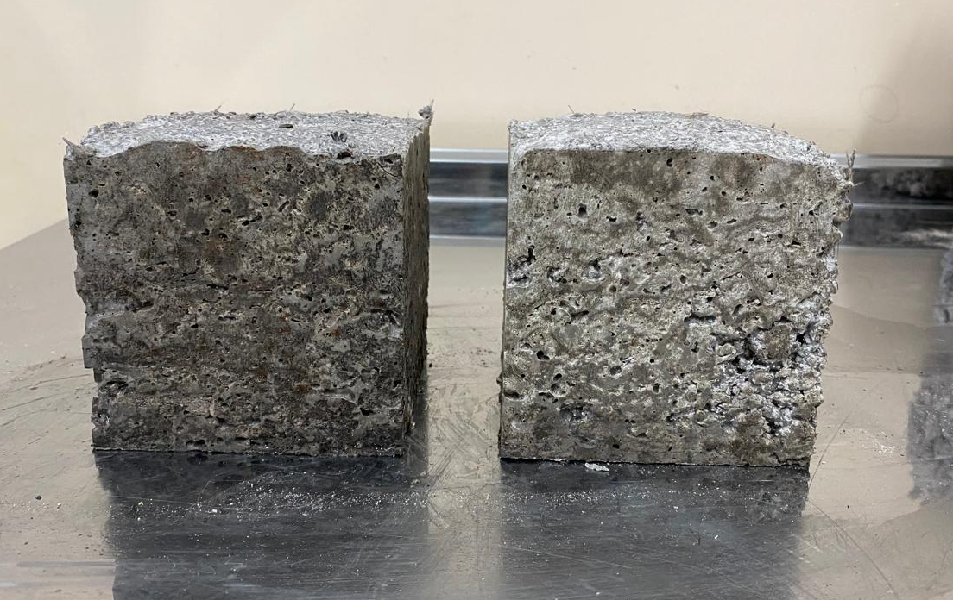 | 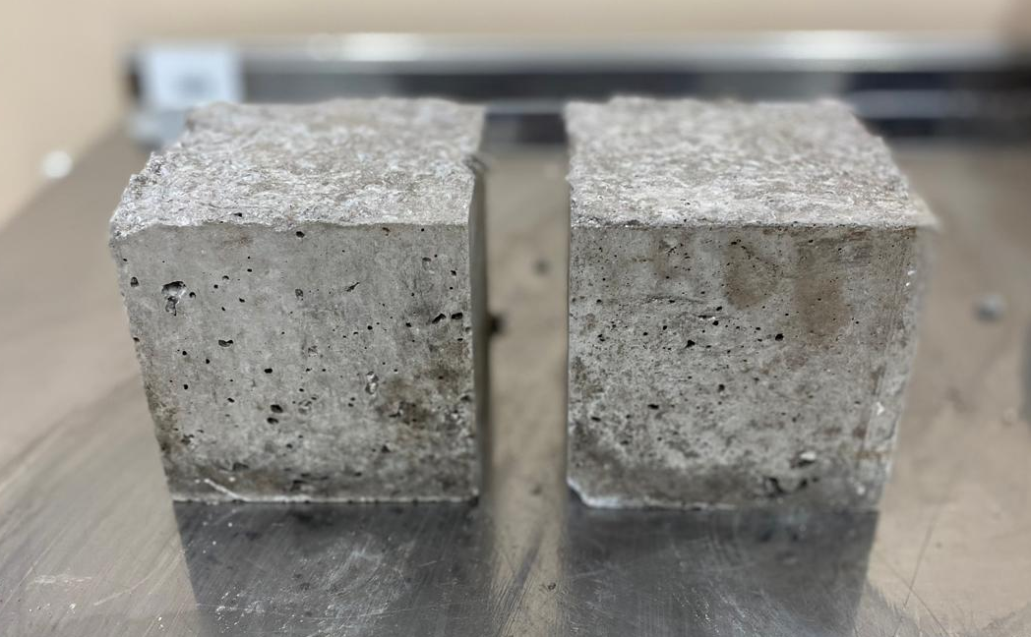
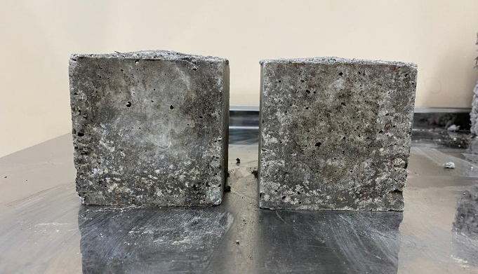 | 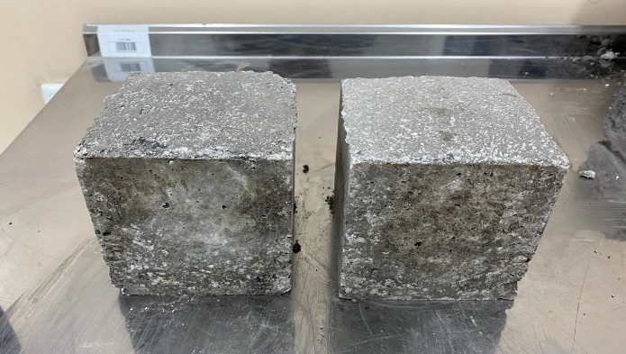
Рисунок 19 – Образцы кубы ЛКТБ

Подготовка кубов 150×150×150 мм. Более крупные кубы (Рисунок 20) предпочтительны для оценки более существенных механических свойств и готовятся по тем же принципам, что и меньшие кубы, с корректировкой для большего объема. Бетон необходимо тщательно уплотнять для обеспечения однородности, а условия выдерживания остаются идентичными указанным в ГОСТ 10180-2012. Следует уделять внимание достижению точных размеров кромок, чтобы избежать неточностей во время испытаний.

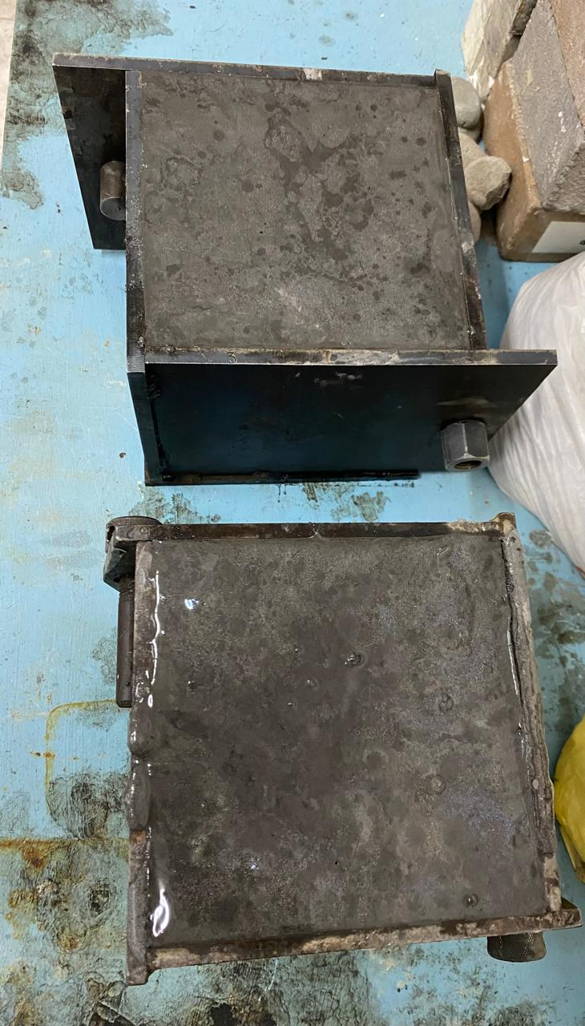
Рисунок 20 – Образцы кубы размерами 150×150×150 мм после уплотнения на виброплощадке

Подготовка цилиндрических образцов (диаметр 150 мм). Цилиндры (Рисунок 21), обычно диаметром 150 мм и высотой 300 мм, используются для измерения прочности на водопроницаемость и сжатие. Согласно ГОСТ 24452-80, бетон заливается в три слоя, каждый из которых уплотняется штыкованием или вибрированием. После заливки цилиндры выдерживаются в формах под пластиковыми крышками для начальной фазы отверждения, а затем перемещаются в камеру отверждения на указанный период. Особую осторожность следует проявлять при транспортировке и извлечении из формы, чтобы не допустить повреждений.

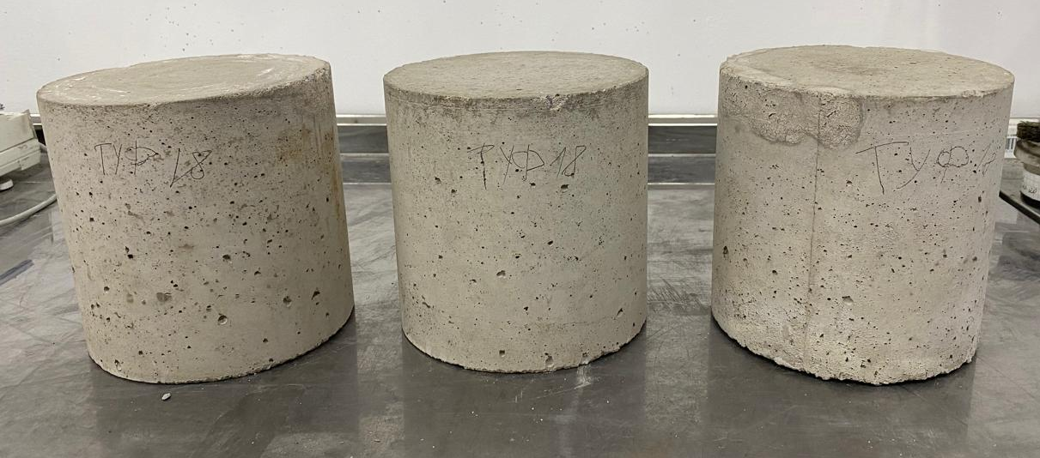
Рисунок 21 – Образцы цилиндры диаметром 150 мм

Подготовка балок для испытания на изгиб. Бетонные балки (например, 100×100×400 мм или 150×150×600 мм) используются для испытания на прочность на изгиб в соответствии с ГОСТ 10180-2012. Формы для балок заполняются слоями, каждый из которых тщательно уплотняется для обеспечения равномерной плотности и устранения пустот. После распалубки балки выдерживаются в тех же условиях, что и кубы и цилиндры. Необходимо обеспечить правильное выравнивание арматурных стержней (если они используются) для имитации реальных структурных сценариев.
Контроль качества и документация. В ходе подготовки образцов необходимо вести записи пропорций материалов, времени смешивания, методов уплотнения и условий выдерживания в соответствии с ГОСТ 7473-2010 (правила для бетонных смесей). Соблюдение этих стандартов гарантирует воспроизводимость и надежность результатов. После выдерживания размеры и качество поверхности каждого образца проверяются на соответствие стандартам испытаний. Несоответствующие образцы следует отбраковывать для сохранения целостности испытаний.
Соблюдая эти процедуры, можно получить точные и надежные данные о физических и механических свойствах легкого конструкционного бетона, включающего вулканический туф.

5.2 Методы определения свойств и испытания ЛКТБ

5.2.1 Определение удобоукладываемости, расслаиваемости и средней плотности бетонной смеси
В ходе проведенных испытаний удобоукладываемость бетонной смеси оценивалась методом просадочного конуса. Форма в виде усеченного конуса заполнялась смесью в три слоя, каждый из которых уплотнялся трамбовочным стержнем. После вертикального подъема конуса измерялась величина просадки бетона. Это значение указывает на текучесть и легкость укладки смеси, содержащей вулканический туф.
Для оценки устойчивости к расслаиваемости свежему образцу давали осесть в стандартных условиях. Наблюдения проводились на предмет видимого разделения компонентов, таких как вода или заполнитель. Высокая устойчивость была подтверждена однородным внешним видом и консистенцией смеси, что важно для сохранения целостности конструкции.
Средняя плотность определялась путем заполнения стандартной цилиндрической формы свежей смесью и ее уплотнения для устранения воздушных пустот. Заполненная форма взвешивалась, и плотность рассчитывалась как масса на единицу объема. Этот параметр помог обеспечить желаемые характеристики смеси с вулканическим туфом.
Эти испытания подтвердили, что смесь с вулканическим туфом обладает удовлетворительной удобоукладываемостью, устойчивостью к расслаиваемости и отвечает требованиям по плотности, что делает ее пригодной для использования в конструкциях. Все испытания проводились в соответствии с ГОСТ 10181-2014 [50].

5.2.2 Определение средней плотности образцов
Средняя плотность бетона определяется путем деления массы образца на его объем в соответствии с ГОСТ 12730.1-78 [51]. Образец изготавливается в форме куба или цилиндра с размерами, указанными в стандарте. Первоначально образец бетона высушивается в печи при температуре 105 ± 5 °C до достижения постоянной массы, как правило, в течение 24 часов. После высушивания образец охлаждается до комнатной температуры, и его масса измеряется с помощью весов с точностью не менее 0,1%. Затем геометрические размеры образца измеряются штангенциркулем или аналогичным прибором с точностью измерения 0,1 мм. Объем рассчитывается на основе этих размеров. Для образцов неправильной формы объем определяется путем погружения образца в воду и измерения вытесненного объема. Средняя плотность рассчитывается по формуле:

$ρ=\frac{m}{V}$ (28)

где
𝑚 — масса высушенного образца (кг),
𝑉 — объем (м³).

Этот метод обеспечивает точность, учитывая как измерения массы, так и объема в контролируемых условиях. Полученное значение средней плотности имеет решающее значение для классификации бетона по различным типам, таким как легкий, нормальный или тяжелый бетон. Это также важный параметр для оценки производительности и пригодности бетона в различных структурных применениях. Для обеспечения последовательности могут проводиться повторные испытания, особенно когда бетон изготовлен со специальными добавками или заполнителями.
Для получения дополнительной информации об альтернативных методах определения средней плотности бетона см. исследование [52], в котором плотность оценивается с использованием передовых методов на основе изображений. Этот подход дополняет традиционные методы, предлагая варианты неразрушающего тестирования.

5.2.3 Определение влажности образцов
Водопоглощение бетона оценивалось для понимания его пористости и способности противостоять проникновению влаги, которые имеют решающее значение для долговечности. Процесс начинался с подготовки стандартизированных образцов бетона в соответствии с ГОСТ 12730.2-78 [53], таких как кубы или призмы. Эти образцы сушились в печи при температуре 105 ± 5 °C до тех пор, пока они не достигнут постоянной массы, гарантируя, что вся свободная вода удалена. После охлаждения до комнатной температуры сухая масса (𝑀₁) регистрируется с помощью точных весов. Правильная сушка и взвешивание необходимы для обеспечения точных базовых измерений для последующих расчетов.
Затем высушенные образцы полностью погружают в воду при контролируемой температуре 20 ± 2 °C на 48 часов. Это погружение позволяет материалу достичь полного насыщения. По истечении предписанного времени образцы извлекаются, а поверхностная вода аккуратно вытирается влажной тканью. Затем измеряется насыщенная масса (𝑀₂). Точность теста зависит от того, чтобы на поверхности не осталось свободной воды и чтобы насыщение достигалось без захвата воздуха.

Поглощение воды по массе (𝑊) рассчитывается по формуле:

$W=\frac{M_{2 }{- M}_{1 }}{M_{1 }} ×100$ (29)

Это значение, выраженное в процентах, имеет решающее значение для оценки поведения бетона в средах, подверженных воздействию воды. Высокое поглощение указывает на потенциальные проблемы, такие как снижение морозостойкости и повышенная уязвимость к химическому воздействию. Исследования подчеркивают важность этого теста, например, исследования в Concrete Durability [54] и в Concrete Microstructure, Properties, and Materials [55]. Обе работы подчеркивают, как поглощение воды существенно влияет на долговечность и срок службы в агрессивных условиях.

5.2.4 Определение водопоглощения образцов
Этот стандарт ГОСТ 12730.3-78 [56] устанавливает процедуру оценки водопоглощения бетона по объему, что является критическим показателем пористости материала и устойчивости к повреждениям, связанным с влагой. Испытание начинается с подготовки образцов правильной формы, таких как кубы или призмы. Эти образцы тщательно высушиваются в печи при температуре 105 ± 5 °C до достижения ими постоянной массы, что гарантирует полное удаление свободной воды из пор материала. После сушки образцы охлаждаются до условий окружающей среды, и регистрируются их сухая масса (𝑀_{c}) и объем (𝑉).

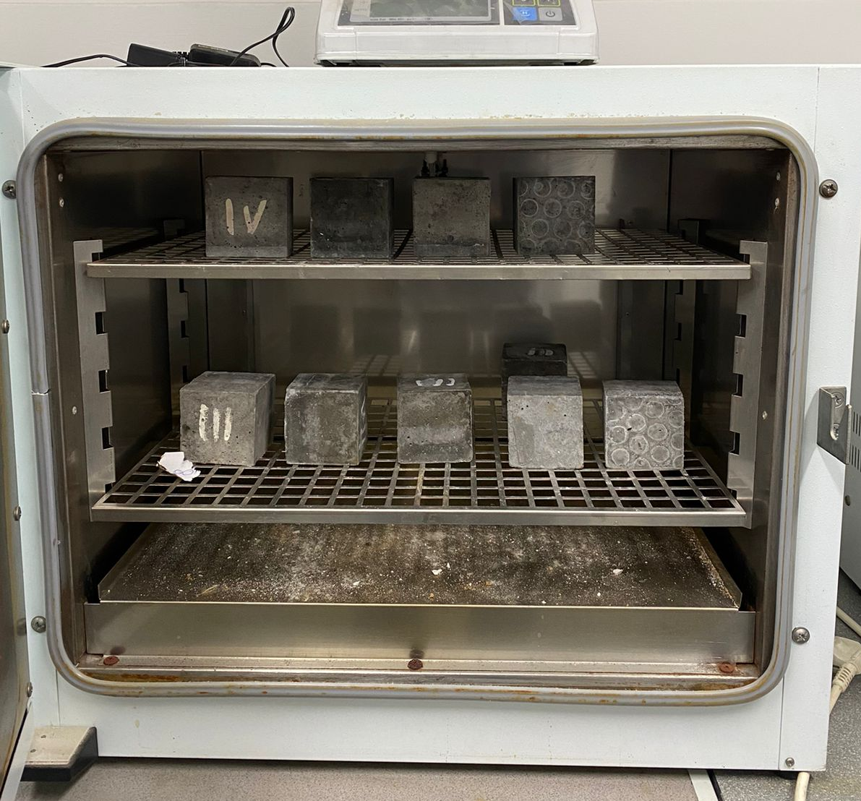
Рисунок 22 – Сушка образцов кубиков в сушильном шкафу до постоянной массы

После фазы подготовки образцы полностью погружаются в воду при температуре 20 ± 2 °C на определенное время, обычно 48 часов, что обеспечивает полное насыщение. Объем воды, поглощенной образцом, определяется путем измерения увеличения массы из-за водопоглощения (𝑀_{вл.}−𝑀_{с}). Поверхностная вода тщательно удаляется из образца перед взвешиванием, чтобы обеспечить точность результатов.

Поглощение воды по объему (𝑊) рассчитывается по формуле:

$W=\frac{M_{вл. }{- M}_{с }}{M_{с }} ×100$ (30)

Этот параметр дает представление о способности материала противостоять условиям окружающей среды, которые могут привести к проникновению влаги, циклам замораживания-оттаивания или химическому разложению.
Водопоглощение существенно влияет на прочность и срок службы бетона. Такие исследования [57] подчеркивают корреляцию между высоким водопоглощением и сниженной устойчивостью к циклам замораживания-оттаивания и химическим воздействиям. Кроме того некотрые исследования [58] обсуждают, как минимизация водопоглощения улучшает общую долговечность конструкций, подвергающихся воздействию суровых условий. Исследования в Construction and Building Materials [59] также освещают передовые методы оценки водопоглощения для оптимизации конструкций бетонной смеси.

5.2.5 Определение пористости образцов
Пористость - ключевая характеристика бетона, особенно для таких материалов, как вулканический туф, поскольку она напрямую влияет на механические свойства, долговечность и теплоизоляцию. Метод, описанный в ГОСТ 12730.4-78 [60], начинался с подготовки высушенных образцов бетона. Их формовали в виде кубов и высушивали в сушильном шкафе при температуре 105 ± 5°C до достижения постоянной массы. Сухая масса (𝑀₁) измеряется с высокой точностью. Геометрический объем (𝑉_{g}) рассчитывается на основе размеров образца, обеспечивая его однородность. Этот этап обеспечивает надежный исходный уровень для оценки пористости.
На следующем этапе измеряется объем (𝑉𝑎) образца, с помощью методов вытеснения воды и насыщения. Образцы погружались в воду, и регистрируется объем вытесненной воды, чтобы учесть доступные для воды поровые пространства. Это позволяет различать открытую и закрытую пористость. Видимый объем имеет решающее значение для определения того, как вода или другие агенты взаимодействуют с материалом в реальных условиях.

Пористость (𝑃) рассчитывается по формуле:

$P=\frac{V_{a. }{- V}_{g }}{V_{a }} ×100$ (31)

Эта величина отражает отношение объема пор к общему объему, выраженное в процентах. В исследованиях в журнале Concrete Microstructure [61], подчеркивается роль пористости в влиянии на морозостойкость и проницаемость. Кроме того, в недавнем исследовании, опубликованном в журнале Materials Today Communications [62], рассматриваются передовые методы визуализации для количественной оценки пористости в вулканических туфах.
Пористость играет важную роль в определении эксплуатационных характеристик бетона на основе вулканического туфа. Высокая пористость может негативно влиять на механическую прочность бетона, увеличивая его проницаемость для воды и агрессивных химических веществ, что приводит к ускоренному разрушению в суровых условиях окружающей среды. Однако контролируемая пористость может улучшить специфические свойства, такие как теплоизоляция и легкость конструкции. Вулканический туф, известный своей высокой естественной пористостью, должен быть тщательно проанализирован и модифицирован, чтобы оптимизировать эти свойства для использования в конструкциях. Правильное управление пористостью обеспечивает долговечность, устойчивость к циклам замораживания-оттаивания и снижение энергозатрат на поддержание целостности конструкции.
Понимание и управление пористостью особенно важно для устойчивого строительства. Поскольку вулканический туф все чаще используется в качестве легкого заполнителя или цементирующей добавки, измерение пористости позволяет исследователям найти компромисс между прочностью, плотностью и тепловой эффективностью. Например, уменьшение взаимосвязанных поровых пространств может снизить водопоглощение и проницаемость, сохраняя при этом достаточное количество пустот для теплоизоляции. Такой баланс крайне важен для долговечных и энергоэффективных зданий, особенно в регионах, подверженных резким перепадам температур.

5.2.6 Определение морозостойкости образцов
Методика определения морозостойкости бетона, изложенная в ГОСТ 10060-2012 [63], предполагает подвергание образцов чередующимся циклам замораживания и оттаивания в контролируемых условиях. Вначале образцы бетона отверждаются, а затем погружаются в воду для полного насыщения. Этот этап обеспечивает заполнение всех пор водой, имитируя реальные условия. Затем образцы помещают в морозильную камеру (Рисунок 23), где они подвергаются воздействию температур, обычно ниже -18°C, в течение определенного времени, после чего оттаивают в воде при 20°C. Эти циклы имитируют естественные условия замораживания-оттаивания.

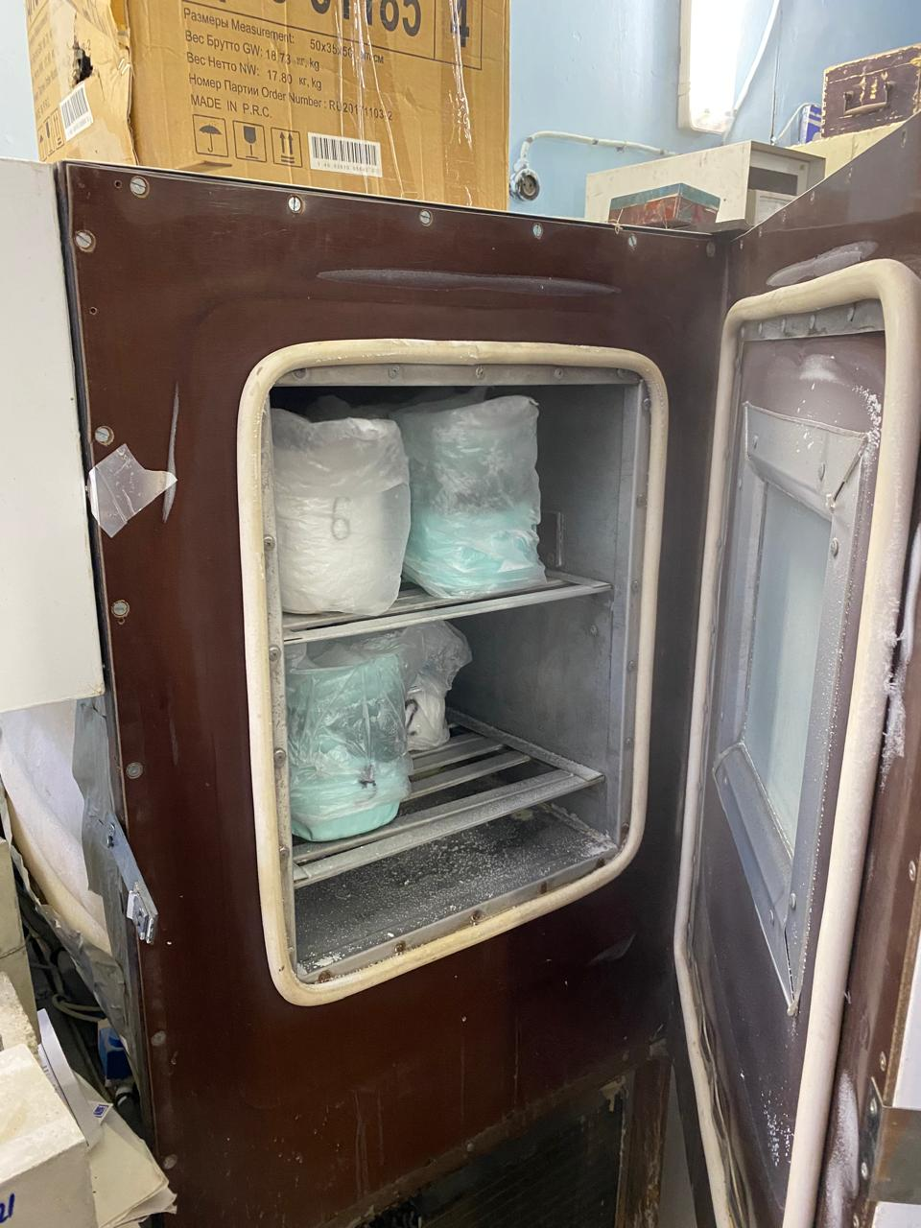
Рисунок 23 – Образцы ЛКТБ в морозильной камере

Количество циклов выбирается в зависимости от предполагаемой марки морозостойкости бетона. В ходе процесса образцы периодически проверяются на потерю массы, снижение прочности и визуальные повреждения, такие как трещины или отслоение. Бетон считается морозостойким, если потеря прочности на сжатие и массы остается в допустимых пределах после указанного количества циклов. Наиболее распространенными параметрами оценки являются соотношение прочности на сжатие (после и до испытаний) и видимое разрушение поверхности.
Современные адаптации ГОСТ 10060-2012 позволяют гибко подходить к циклам испытаний и контролю окружающей среды, что повышает надежность методики. Стандарты также содержат протоколы ускоренных испытаний для прогнозирования долгосрочной морозостойкости. Эти адаптации обеспечивают точное моделирование напряжений окружающей среды, с которыми сталкиваются бетонные конструкции в холодном климате, способствуя разработке долговечных материалов.
Морозостойкость имеет решающее значение для долговечности бетона, особенно в регионах с суровыми зимами. Циклы замораживания-оттаивания вызывают внутреннее расширение из-за кристаллизации воды, что приводит к образованию трещин, отложений и, в конечном итоге, разрушению конструкции. Испытания обеспечивают соответствие бетона требованиям к долговечности, снижают эксплуатационные расходы и предотвращают преждевременное разрушение инфраструктуры. Такие сооружения, как мосты, дороги и высотные здания, требуют высокой морозостойкости для обеспечения общественной безопасности и долговечности.
Исследования подтверждают важность тщательной оценки морозостойкости. Например исследовании морозостойкости бетонов [64], армированных волокнами, и отметили повышение прочности в холодных регионах благодаря включению волокон. Аналогичным образом, в исследовании проходившего в 2021 году [65] подчеркивается роль добавок, таких как летучая зола и шлак, в повышении морозостойкости. Эти результаты согласуются с принципами ГОСТ 10060-2012, демонстрируя глобальную значимость систематических методов испытаний. Таким образом, обеспечение морозостойкости является краеугольным камнем устойчивой строительной практики.

5.2.7 Определение водопроницаемости образцов
Методика, основанная на ГОСТ 12730.5-84 [66], оценивает водонепроницаемость бетона через его воздухопроницаемость. Испытание проводится на аппарате АГАМА-2РМ. Образцы бетона, обычно цилиндрической формы, высушиваются до постоянной массы для удаления остаточной влаги, так как вода в порах может повлиять на поток воздуха. Затем подготовленный на образец помещают испытательную часть прибора (Рисунок 24), обеспечивая герметичность во избежание утечек.

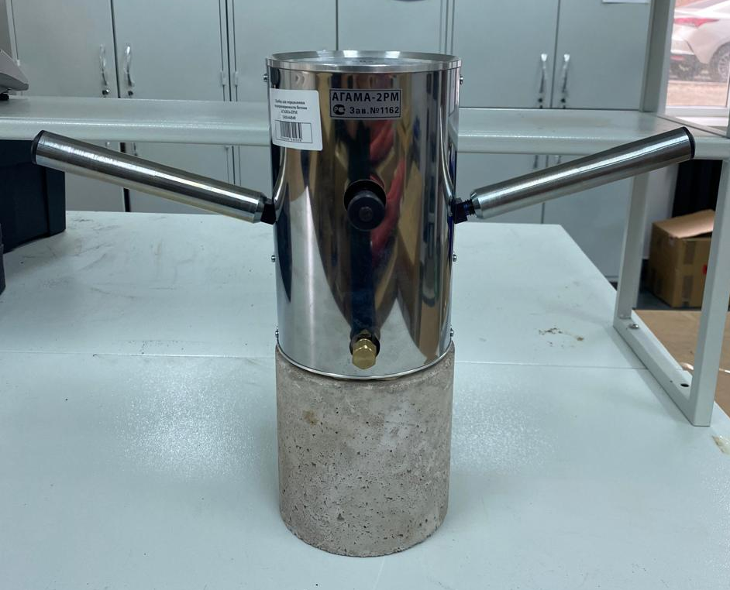
Рисунок 24 – Определение водопроницаемости ЛКТБ по ускоренному методы через определение вохдухопрницаемости

Контролируемый поток воздуха подается под определенным давлением, и измеряется скорость прохождения воздуха через образец. АГАМА-2РМ регистрирует поток воздуха в течение заданного времени. Полученные данные отражают легкость прохождения воздуха, которая коррелирует с поровой структурой и проницаемостью бетона. Более плотный и менее пористый бетон будет обладать меньшей воздухопроницаемостью, что косвенно указывает на более высокую водонепроницаемость.
Результаты обрабатываются для получения коэффициента проницаемости, который затем сравнивается со стандартными пороговыми значениями для различных степеней непроницаемости. Этот метод ценится за быстроту и косвенную оценку водонепроницаемости, позволяющую избежать длительных испытаний на насыщение.
Этот метод крайне важен для понимания долговечности и структурной целостности бетона в средах, подверженных воздействию воды, особенно в фундаментах и гидротехнических сооружениях. Оценка водопроницаемости обеспечивает долговечность и безопасность, а также помогает оптимизировать материал.

5.2.8 Определение предела прочности на сжатие образцов
Испытание на прочность при сжатии образцов бетона с вулканическим туфом включало в себя подготовку кубических или цилиндрических образцов стандартного размера (обычно 100x100x100мм и 150x150x150 мм). После затвердевания в течение определенного времени в контролируемых условиях образцы проверялись на наличие дефектов и однородность поверхности. Затем их помещали в машину для испытания на сжатие Controls Pilot4 максимальная нагрузка которого достигает 2000 кН, обеспечивая правильное выравнивание для равномерного распределения нагрузки. Машина прикладывает непрерывную равномерную нагрузку до разрушения образца и регистрирует максимальное усилие (Рисунок 25).

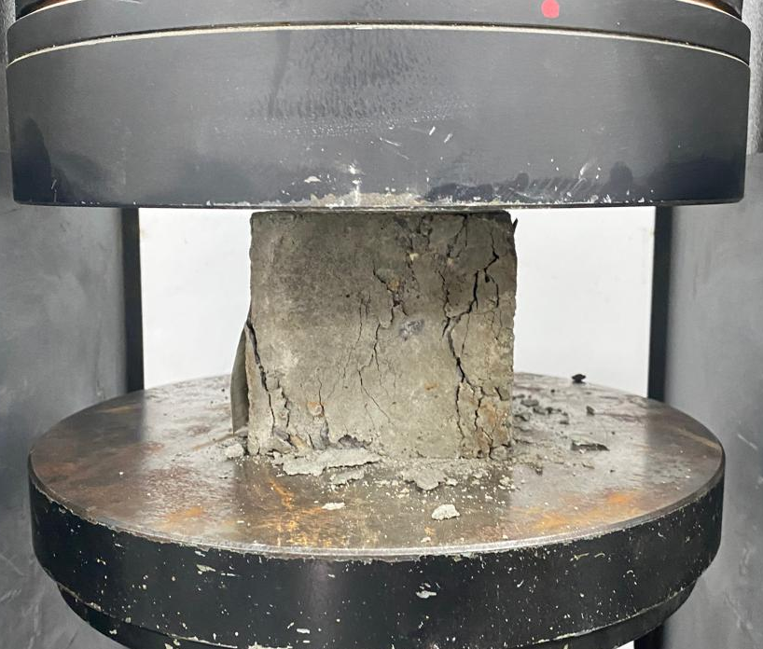 | 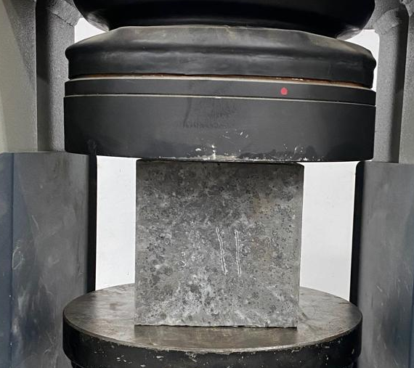
а) | б)

Рисунок 25 – Испытание образцов с ребрами 100 мм (а) и с ребрами 150 мм (б) на испытательном гидравлическом прессе Controls Pilot4

Прочность на сжатие рассчитывается путем деления максимальной нагрузки на площадь поперечного сечения образца. Испытания проводятся на нескольких образцах, чтобы учесть вариативность, и указывается средняя прочность. Для смесей с вулканическим туфом особое внимание уделяется условиям твердения, поскольку легкие заполнители могут влиять на гидратацию и набор прочности. Полученные результаты позволяют классифицировать бетон по маркам прочности в соответствии с ГОСТ 10180-2012 [67].
Для бетона из вулканического туфа дополнительные наблюдения включают картину разрушения и взаимодействие между заполнителем и цементной матрицей. Это гарантирует, что вулканический туф вносит положительный вклад в прочность и долговечность. Испытания проводятся в соответствии с точными стандартами, что обеспечивает сопоставимость результатов и отражает реальные характеристики в условиях несущей нагрузки.
Прочность на сжатие имеет решающее значение для оценки несущей способности бетона и его пригодности для использования в конструкциях. Бетон с вулканическим туфом часто используется для легких конструкций, где баланс между прочностью и плотностью имеет жизненно важное значение. Эти испытания дают представление о надежности смеси, помогая инженерам оптимизировать составы для обеспечения долговечности и устойчивости.
Для смесей, содержащих вулканический туф, крайне важен тщательный контроль водоцементного соотношения и условий твердения, поскольку легкие заполнители могут влиять на кинетику гидратации и развитие прочности. Испытывается не менее трех образцов из одной партии, и для характеристики характеристик материала используется среднее значение прочности. Наблюдения включают модели разрушения и взаимодействие между частицами туфа и цементной матрицей, что дает представление об эффективности вулканического материала.
Исследования прочности бетона на сжатие проводились достаточно широко, изучались различные факторы, такие как условия твердения, температурные воздействия и использование альтернативных материалов [68, 69, 70]. Например, изучалось влияние режимов твердения на прочность бетона, и было показано, что правильное твердение значительно повышает его характеристики. Другие исследования посвящены влиянию экстремальных температур на бетон, показывая, что высокие или низкие температуры могут изменять его прочность на сжатие. Кроме того, исследования по использованию нетрадиционных заполнителей, таких как вулканический туф, продемонстрировали их потенциал для создания легкого бетона с удовлетворительной прочностью на сжатие для конкретных применений. Эти исследования способствуют улучшению понимания поведения бетона в различных условиях и расширению его применения в строительстве. Такие исследования помогают оптимизировать конструкции бетонных смесей для улучшения характеристик и долговечности в различных условиях окружающей среды.

5.2.9 Определение прочности на изгиб образцов
Прочность бетонных балок на изгиб оценивалось с помощью призматических образцов размером 100×100×400 мм по ГОСТ 10180-2012. Образцы подготавливались и твердели в стандартных условиях, обычно при температуре 20 ± 2°C и относительной влажности не менее 95% в течение 28 дней. Перед испытанием образцы проверяются на наличие неровностей поверхности для обеспечения точности при нагружении.
Испытание проводилось на гидравлическом прессе фирмы TESTING в ТОО «НИИСТРОМПРОЕКТ» с использованием метода трехточечного нагружения на специальном (Рисунок 26) устройстве. Балка устанавливается горизонтально на две опоры с равным пролетом между ними, и концентрированная нагрузка прикладывается в середине пролета с равномерной скоростью до разрушения.

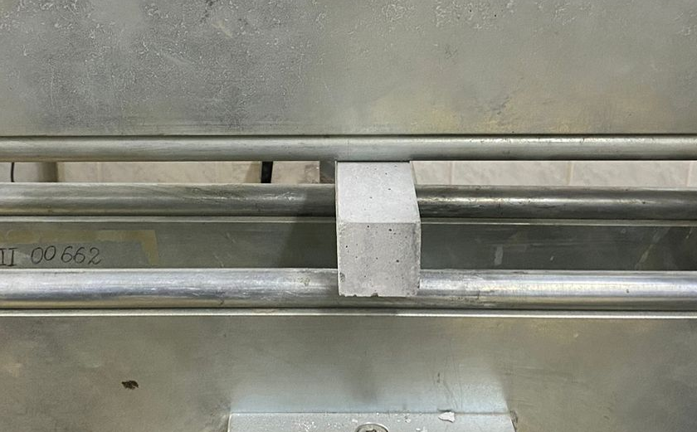 | 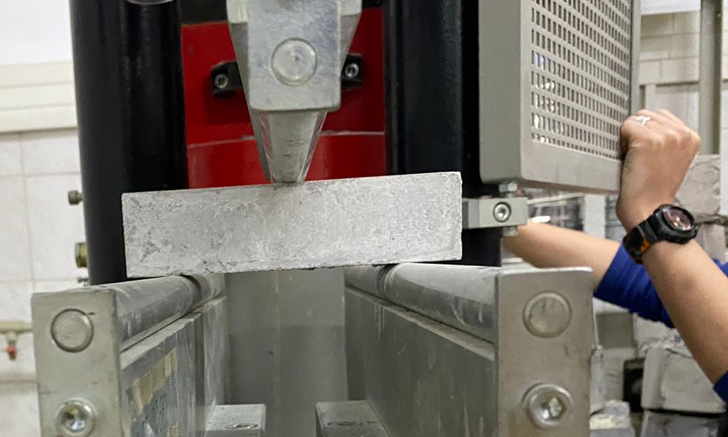
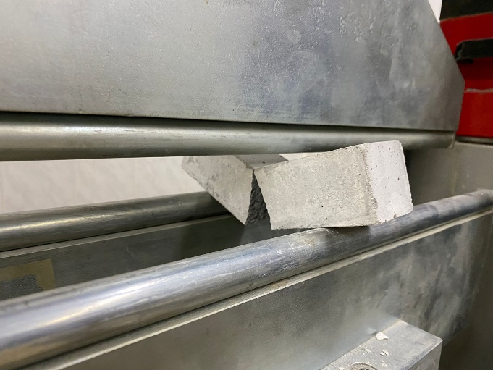 | 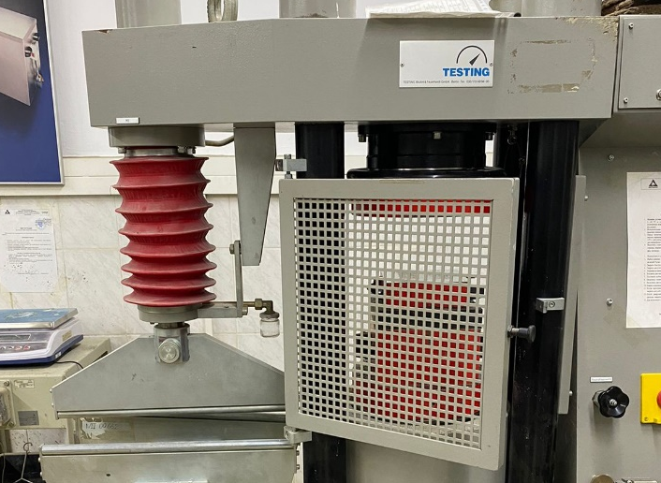
Рисунок 26 – Проведение испытания на изгиб бетонных образцов призм ЛКТБ

Прочность на изгиб рассчитывается по формуле:

$R_{f }=\frac{3×F×l}{2×b×h^{2}}$ (32)

где 𝐹 - максимальная приложенная нагрузка, 𝑙 - пролет между опорами, и 𝑏 и ℎ - ширина и высота образца, соответственно.
Испытание повторяется не менее чем для трех образцов, и средний результат используется для характеристики прочности материала на изгиб. Также фиксируются такие наблюдения, как режим разрушения и характер трещин, поскольку они дают представление о поведении бетона при изгибе.
Этот метод обеспечивает достоверность данных о прочности на изгиб, что очень важно для оценки долговечности и способности бетона распределять нагрузку в реальных условиях применения, особенно для конструктивных элементов, подвергающихся изгибающим нагрузкам.

5.2.10 Определение теплопроводности
Образцы бетона стандартных размеров, 250 × 250 мм с толщиной от 5 до 50 мм, подготавлись и высушивались до постоянной массы. Поверхности образцов должны быть гладкими и параллельными для обеспечения равномерного теплового потока. Перед испытанием средство измерения ИТП-МГ4 250 калибруется, а ее компоненты, включая электронный блок, стационарный термоблок и датчики, настраивались в соответствии с инструкциями производителя. Система работает по методу установившегося теплового потока, описанному в ГОСТ 7076-99 [71].
Образец помещается между контролируемым источником тепла (нагревателем) и холодным радиатором (охладителем), при этом тепловой поток направлен перпендикулярно граням образца. Оборудование обеспечивает стабильную температуру на границах и измеряет градиент температуры по образцу с помощью платиновых датчиков сопротивления. Данные о потребляемой мощности и температуре обрабатываются для расчета теплопроводности. ИТП-МГ4 250 (Рисунок 27) обеспечивает автоматическую регистрацию и анализ данных в соответствии с методикой установившегося режима.

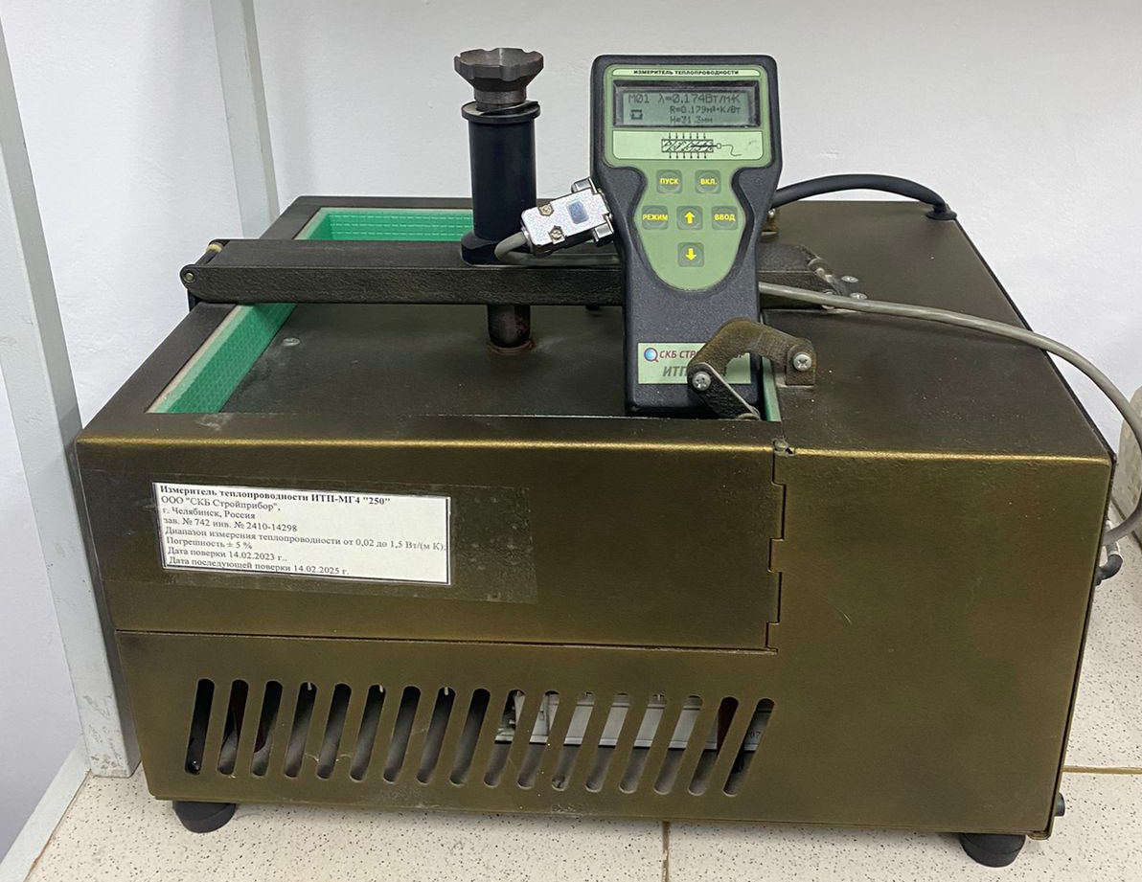
Рисунок 27 – Определение показателя теплопроводности ЛКТБ на приборе ИТП-МГ4 250

Коэффициент теплопроводности (𝜆) рассчитывается по формуле 𝜆=𝑞⋅𝑑/Δ𝑇, где 𝑞 - тепловой поток, 𝑑 - толщина образца, а Δ𝑇 - разность температур. Результаты записываются в Вт/(м×К) с точностью ±5% в соответствии с техническими характеристиками прибора. Испытания повторяются для подтверждения точности.
Этот метод позволяет получить надежные данные о тепловых характеристиках бетона, что очень важно для применения в энергоэффективных и теплоизолированных конструкциях.

5.3 Результаты физико-механических испытаний ЛКТБ

Показатели удобоукладываемости и расслаиваемости бетонной смеси с вулканическим туфом.
Бетонные смеси с вулканическим туфом в качестве замены заполнителя часто демонстрируют уникальные характеристики работоспособности. Изначально смесь имела очень низкую жесткость из-за высокого водоцементного отношения (В/Ц), что является следствием пористой природы вулканического туфа. Пористая структура туфа поглощала воду, уменьшая количество свободной воды в смеси и нарушая ее связность. В результате испытания на оседание показали минимальное оседание конуса, что свидетельствует о плохой работоспособности, непригодной для практического применения.
Для решения этих проблем были введены добавки для улучшения реологии и снижения водопотребления. Пластификаторы и суперпластификаторы использовались для улучшения текучести смеси без увеличения соотношения В/Ц. Водоредуцирующие добавки и модификаторы вязкости оптимизировали содержание воды и обеспечили стабильность и однородность смеси. Эти корректировки значительно улучшили значение конуса просадки, достигнув стандартного диапазона 70-80 мм, что свидетельствует о хорошей работоспособности и усадку конуса П2 (Рисунок 28).

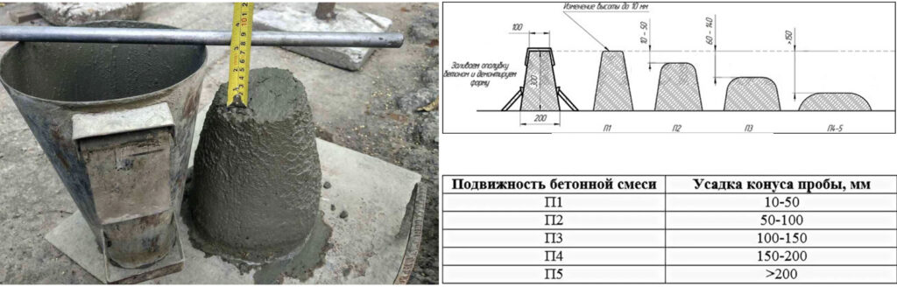
Рисунок 28 – Испытания бетонной смеси на усадку с помощью стандартного конуса

Что касается устойчивости к расслоению, то модифицированная смесь показала значительное улучшение. Изначально смесь имела высокую склонность к расслоению из-за легкого вулканического туфа и избыточного содержания воды (Рисунок 29).

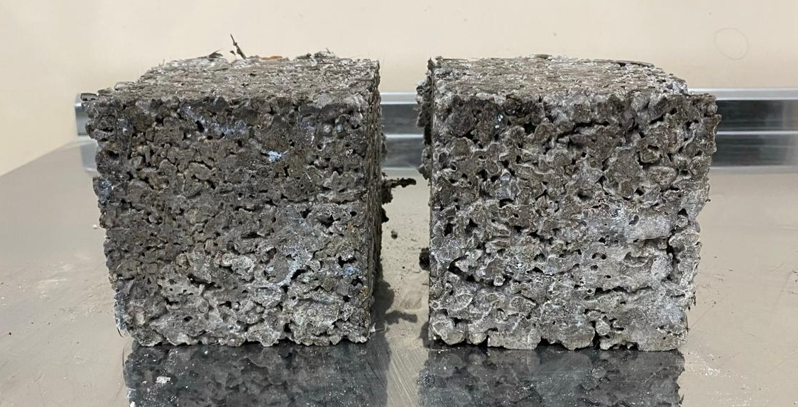
Рисунок 29 – Образцы с высоким показателем расслоения

После введения добавок испытания на устойчивость к расслоению показали минимальное расслоение между крупными заполнителями и цементной пастой. Такой баланс когезии и текучести обеспечил не только работоспособность смеси, но и ее устойчивость и прочность, что соответствует требованиям, предъявляемым к высокоэффективным легким бетонам.

Показатели средней плотности ЛКТБ с вулканическим туфом.
Бетонные образцы с базальтовой фиброй (1BF-10BF) имеют среднюю плотность в диапазоне от 1845,6 до 1911,6 кг/м³. Наибольшая плотность наблюдается в смеси 1BF, что может быть связано с более высоким содержанием туфового щебня или меньшим количеством воздухововлекающих добавок. По мере увеличения содержания базальтового волокна в последующих смесях плотность постепенно снижается, достигая минимального значения 1905,6 кг/м³ в смеси 7BF. Такое снижение плотности характерно для легких бетонов, где использование базальтового волокна помогает повысить прочность на растяжение и трещиностойкость при сохранении относительно небольшого веса.
Небольшие колебания плотности в разных составах могут также отражать изменения в соотношении воды и цемента (В/Ц) и специфические характеристики используемого базальтового волокна. Эти образцы демонстрируют баланс между сохранением прочности бетона, достижением желаемой плотности и обеспечением долговечности, особенно в сейсмостойких конструкциях. Полученные данные показывают, что эти бетоны, армированные базальтовым волокном, сохраняют адекватные механические свойства при малом весе, что делает их пригодными для использования в ситуациях, когда снижение нагрузки на конструкцию является критическим, например, в высотных зданиях или фундаментах в сейсмоопасных районах.
Бетонные образцы с полипропиленовой фиброй (11PPF-30PPF) имеют среднюю плотность в диапазоне от 1863,6 до 1944,6 кг/м³. Эти составы в целом имеют несколько меньшую плотность, чем составы с базальтовой фиброй, причем самая низкая плотность наблюдается в смеси 20PPF (1874,1 кг/м³). Диапазон плотностей свидетельствует о том, что включение полипропиленовых волокон, которые имеют небольшой вес и способствуют повышению ударопрочности бетона, не оказывает существенного влияния на общую плотность по сравнению со смесями с базальтовыми волокнами. На Рисунке 30 мы можем наблюдать плавность графика. Эти смеси разработаны для обеспечения баланса между работаспособностью, прочностью и долговечностью, с акцентом на повышение устойчивости к растрескиванию и усадке.

Рисунок 30 – График показателей средней плотности образцов ЛКТБ, кг/м³

Смеси, армированные полипропиленовыми волокнами, обеспечивают хорошее сочетание низкой плотности и повышенных механических характеристик, в частности, гибкости и устойчивости к растрескиванию. Эти свойства очень важны для таких применений, как тротуары, плиты и другие конструкции, подвергающиеся тепловым или механическим нагрузкам. В целом, бетонные смеси, армированные базальтовыми и полипропиленовыми волокнами, обладают большим потенциалом для создания легких и прочных конструкций, при этом незначительные изменения плотности отражают корректировку содержания волокон и конструкции смеси для оптимизации характеристик.
Исследования средней плотности бетона и ее влияния на эксплуатационные характеристики бетонных конструкций были обширными, в частности, особое внимание уделялось легким бетонам и их преимуществам. Легкие бетоны, плотность которых обычно варьируется от 600 до 1900 кг/м³, обеспечивают значительное улучшение теплоизоляционных свойств, поскольку снижение плотности обычно связано с уменьшением теплопроводности [72, 73, 74].
Кроме того, исследования показывают, что изменение плотности бетона может повлиять на его сейсмические характеристики. Легкий бетон, хотя обычно и более слабый, может снизить общую нагрузку на фундамент и улучшить способность конструкции поглощать энергию во время сейсмических событий [75]. Это может быть особенно полезно в районах, подверженных землетрясениям, где более легкие конструкции могут лучше противостоять динамическим нагрузкам. В целом, несмотря на то, что снижение плотности бетона может несколько снизить его прочность, преимущества в виде уменьшенного веса, улучшенных тепловых и сейсмических характеристик, а также энергоэффективности делают его привлекательным выбором для конкретных конструкционных и неконструкционных применений [76].

Показатели влажности образцов ЛКТБ.
Несмотря на пористую структуру заполнителя из вулканического туфа, содержание влаги в разработанных бетонных составах остается сопоставимым с обычным бетоном. Содержание влаги во всех смесях варьируется в узком диапазоне, как правило, от 4,7 до 5,2 %. Это говорит о том, что присутствие туфа, хотя и является легким и пористым материалом, не приводит к чрезмерному увеличению содержания влаги в бетоне. Фактически, наблюдаемые уровни влажности находятся в пределах ожидаемого диапазона для типичных бетонных составов, которые часто имеют влажность, подобную той, что была зафиксирована в данном исследовании.
Постоянное содержание влаги в смесях, даже при включении туфа, говорит о том, что пористость материала не оказывает существенного влияния на водоудерживающие свойства бетона. Это положительный результат для практического использования легкого бетона на основе туфа, поскольку он обеспечивает пригодность материала для применения в строительстве, где важен контроль влажности, например, в несущих конструкциях. Результаты показывают, что использование более легкого заполнителя не приводит к увеличению удержания влаги, сохраняя свойства бетона в желаемом диапазоне для конструкционных характеристик.

Показатели водопоглощения образцов ЛКТБ.
Представленные данные демонстрируют водопоглощение бетона с вулканическим туфом в качестве замены обычного заполнителя. Значения водопоглощения варьируются от 6,0 до 8,8 %, при этом наблюдается заметное различие между образцами. В частности, образцы, обозначенные как «BF», демонстрируют показатели водопоглощения от 6,8 до 8,8 %, образцы серии «PPF» варьируются от 6,0 до 8,7 %. Средний показатель водопоглощения для всех образцов колеблется в районе 8,1 %, что немного выше порога, обычно наблюдаемого в обычном бетоне (около 8 % по массе). Такое повышенное водопоглощение объясняется пористой природой вулканического туфа, который имеет более высокую внутреннюю водоудерживающую способность, чем традиционные заполнители, такие как щебень или гравий. Несмотря на это, показатели остаются в приемлемых пределах для многих конструкционных применений, особенно там, где ожидается умеренное воздействие воды. Мы видим по Рисунку 31, что образцы с меньшей плотностью умеют большее водопоглощение.

Рисунок 31 – Показатели водопоглощения образцов ЛКТБ

По сравнению с обычным бетоном небольшое увеличение водопоглощения не сильно ухудшает общие характеристики материала. Вулканический туф, хотя и более пористый, способствует снижению веса бетона и улучшает теплоизоляционные свойства, что может быть полезно при определенных сценариях строительства. Полученные значения свидетельствуют о том, что использование туфа в качестве заменителя заполнителя не оказывает существенного влияния на долговечность бетона. Более того, при правильном составлении смеси и использовании дополнительных цементирующих материалов можно дополнительно оптимизировать характеристики водопоглощения [77, 78]. Эти результаты подчеркивают потенциал вулканического туфа в качестве устойчивой альтернативы традиционным заполнителям, обеспечивая баланс между эксплуатационными и экологическими характеристиками и сохраняя водопоглощение в допустимых пределах для практического использования.

Показатели пористости образцов ЛКТБ.
Представленные данные по пористости бетонов, содержащих вулканический туф в качестве заполнителя, демонстрируют несколько более высокую пористость по сравнению с обычным бетоном. Традиционный бетон обычно имеет пористость в пределах 5-15%, в то время как результаты измерений в данном случае находятся в диапазоне от 12,8 до 16,2% в зависимости от состава и условий испытаний. Такое увеличение пористости ожидаемо при замене обычного плотного заполнителя вулканическим туфом, поскольку туф по своей природе имеет пористую структуру. Тем не менее, эти значения остаются в приемлемых пределах для среднепористого бетона, что делает материал пригодным для различных строительных целей.
Слегка повышенная пористость в этих бетонах обусловлена микроструктурой вулканического туфа, что способствует их легкости и теплоизоляционным свойствам. Включение туфа создает дополнительные пустоты, что может улучшить специфические характеристики, такие как снижение плотности и улучшение тепловых характеристик. Однако повышенная пористость может незначительно повлиять на прочность на сжатие и долговечность бетона [79,80]. Несмотря на это, пористость остается в соответствии с требованиями к конструкционному легкому бетону, обеспечивая баланс между прочностью и другими функциональными свойствами. На Рисунке 32 мы можем наглядно видеть, что показатели пористости напрямую зависят от средней плотности образцов. Мы видим, что чем выше плотность тем ниже пористость и наоборот.

Рисунок 32 – Показатели зависимости пористости от средней плотности образцов

Эти результаты свидетельствуют о том, что бетоны с вулканическим туфом могут эффективно использоваться в конструкциях, где на первый план выходят снижение веса и улучшение изоляции. Значения пористости, измеренные в вариантах, армированных базальтовым волокном (BF) и полипропиленовым волокном (PPF), дополнительно демонстрируют совместимость волокон с вулканическим туфом. Это позволяет дополнительно повысить прочность и трещиностойкость, компенсируя потенциальные недостатки повышенной пористости. В целом, измеренные значения пористости подтверждают пригодность вулканического туфа в качестве устойчивого и функционального заполнителя для легких бетонов.

Показатели морозостойкости образцов ЛКТБ.
Анализ предоставленных данных выявил корреляцию между плотностью бетона и его классом морозостойкости (F-класс), определенным ГОСТ 10060-2012. Как правило, более высокие значения плотности ассоциируются с повышенной морозостойкостью, что отражает важность более плотной бетонной матрицы для минимизации водопоглощения и снижения внутренних напряжений во время циклов замораживания-оттаивания. Полученные данные свидетельствуют о том, что образцы бетона с плотностью более 2000 кг/м³ достигают классов морозостойкости от F150 до F200, в то время как образцы с меньшей плотностью преимущественно попадают в категорию F100.
Такие образцы, как 1BF (1911,6 кг/м³, F150) и 16PPF (1944,6 кг/м³, F200), демонстрируют, что плотность выше 1950 кг/м³ неизменно приводит к повышению морозостойкости. Это свидетельствует о повышенной долговечности этих смесей в суровых условиях замораживания-оттаивания.
Плотности в диапазоне 1840-1970 кг/м³, такие как 4BF (1901,3 кг/м³, F150) и 10BF (1905,6 кг/м³, F150), часто соответствуют классу морозостойкости F150. Эти значения говорят о том, что, несмотря на прочность матрицы, для получения характеристик F200 может потребоваться дальнейшее уплотнение или оптимизация материала.
Образцы с плотностью менее 1900 кг/м³, такие как 5BF (1874,5 кг/м³, F100) и 7BF (1845,6 кг/м³, F100), преимущественно попадают в категорию F100. Эти смеси менее устойчивы к разрушению при замораживании-оттаивании, что, вероятно, связано с повышенной пористостью и снижением сопротивления проникновению воды.
Эти данные подчеркивают важность увеличения плотности бетона для повышения морозостойкости. Однако разброс в пределах одного и того же диапазона плотности (например, 1840-1900 кг/м³ дают марки F100 и F150) говорит о том, что значительную роль в морозостойкости играют не только плотность, но и такие факторы, как добавки, структура пор и качество заполнителя. Таким образом, несмотря на то, что плотность служит надежным предиктором, для достижения высоких стандартов долговечности необходима комплексная оптимизация состава смеси.

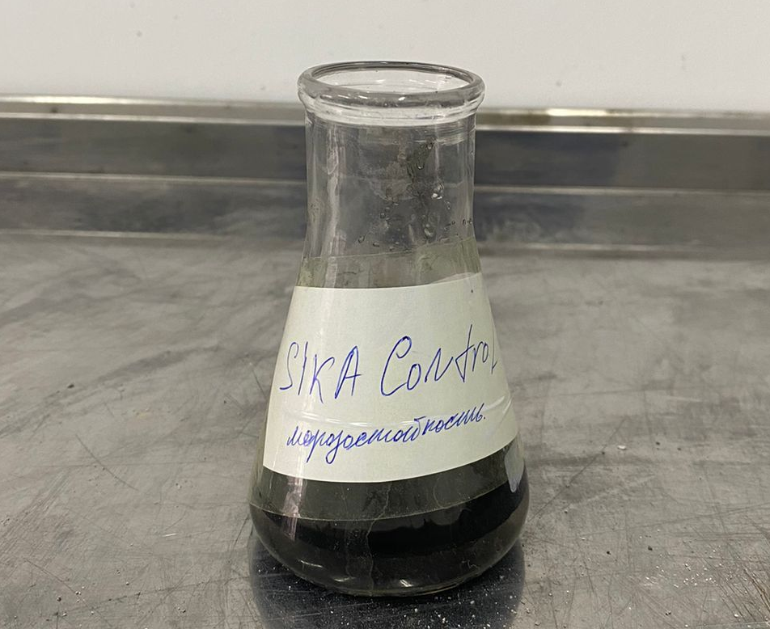
Рисунок 33 – добавка для увеличения морозостойкости бетона Sika Control 95

Для улучшения характеристик наиболее оптимизированных бетонных смесей была использована добавка SikaControl-95 Aer (Рисунок 33). Эта добавка способствует образованию равномерных воздушных пустот в бетонной матрице, снижая внутренние напряжения, вызванные замерзанием воды в порах. В результате общая прочность и устойчивость к циклам замораживания-оттаивания значительно повысились, обеспечивая более высокую целостность конструкции в сложных условиях.
Представленные данные свидетельствуют о заметном улучшении показателей морозостойкости после введения SikaControl-95 Aer в состав бетонных смесей. Во всех испытанных образцах морозостойкость увеличилась как минимум на одну категорию, что свидетельствует об эффективности добавки в повышении прочности в условиях замораживания-оттаивания. На Рисунке 34 мы можем наблюдать повышение марки по морозостойкости одних и тех же составов после использования добавки.

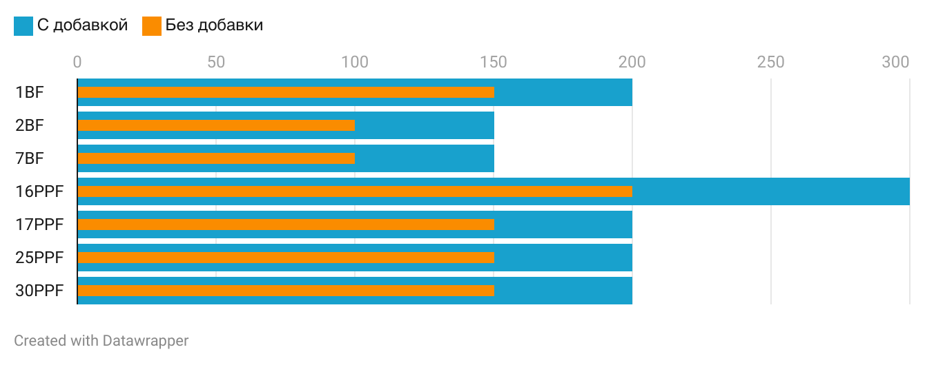
Рисунок 34 – График повышения марки по морозостойкости после использования добавки

Например, образец 1BF показал улучшение с F150 до F200, что свидетельствует о значительном повышении морозостойкости. Аналогично, у образцов 2BF и 7BF морозостойкость повысилась с F100 до F150, что говорит о том, что воздухововлекающие свойства добавки эффективно снижают внутренние напряжения во время циклов замораживания. В смесях с более высокими характеристиками, таких как 16PPF, морозостойкость увеличилась с F200 до впечатляющих F300, демонстрируя, что даже прочные смеси выигрывают от дополнительной оптимизации.
Последовательное улучшение всех образцов, включая 17PPF, 25PPF и 30PPF (в каждом из которых морозостойкость увеличилась с F150 до F200), подчеркивает универсальность применения SikaControl-95 Aer. Эта добавка не только улучшает микроструктуру за счет введения контролируемых воздушных пустот, но и способствует улучшению общих механических свойств. Таким образом, полученные результаты подтверждают ценность добавки для производства бетона, пригодного для использования в суровых климатических условиях с частыми циклами замораживания-оттаивания, обеспечивая длительный срок службы и надежность конструкции.

Показатели водопроницаемости образцов ЛКТБ.
Для определения водопроницаемости бетона использовался метод «воздухопроницаемости» с помощью прибора АГАМА-2РМ. В отличие от метода «мокрого пятна», этот метод не нарушает структуру образца. Принцип работы прибора АГАМА-2РМ заключается в измерении давления в герметичной камере, где создается разрежение. Разрежение увеличивается за счет проникновения атмосферного воздуха через поры и дефекты образца. Прибор обеспечивает герметичное соединение с поверхностью материала через специальную мастику. Марка бетона по водонепроницаемости (W) определяется на основании расчетных параметров a и m - сопротивление материала. Для получения результата испытаний на воздухопроницаемость используется среднеарифметическое
Для получения результатов испытаний на воздухопроницаемость использовалось среднее арифметическое значение сопротивления воздуху бетона, измеренное на наборе из шести образцов. Анализ водонепроницаемости образцов бетона с вулканическим туфом показал различную устойчивость к проникновению воды, разделенную на классы W12 и W14. Более высокая водонепроницаемость, обозначенная как W14, была достигнута в образцах с более высокими значениями плотности и сопротивления воздуху, таких как 1BF (1911,6 кг/м³, 35,2) и 16PPF (1984,6 кг/м³, 36,9). Эти результаты свидетельствуют о повышенной компактности бетонной матрицы, которая минимизирует связность пор и ограничивает инфильтрацию воды. И наоборот, образцы с более низкой плотностью, такие как 6BF (1887,6 кг/м³, 24,6) и 12PPF (1910,0 кг/м³, 24,3), последовательно попали в категорию W12, что говорит о более высокой степени пористости и снижении сопротивления проникновению воды. Корреляцию между водопроницаемостью и средней плотностью образцов мы можем наблюдать по Рисунку 35. Мы видим, чем выше плотность, тем выше сопротивление бетона к проникновению воздуха.

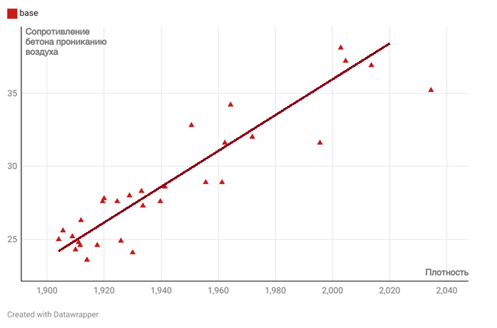
Рисунок 35 – График взаимосвязи сопротивления бетона проникновению воздуха и средней плотности образцов

Взаимосвязь между плотностью, воздушным сопротивлением и водонепроницаемостью подчеркивает важность проектирования смеси для получения высококачественного бетона, пригодного для применения в условиях, требующих повышенной прочности во влажных или водных условиях [81, 82, 83]. В целом, включение вулканического туфа является перспективным, при условии, что бетонная смесь должным образом оптимизирована для повышения плотности и минимизации водопроницаемых пустот.

Показатели предела прочности на сжатие образцов ЛКТБ.
Анализ прочности на сжатие через 7 и 28 дней выявил значительные различия в ранних и долгосрочных характеристиках образцов бетона. В 7 дней прочность на сжатие варьируется от 15,3 МПа до 26,0 МПа, а в 28 дней она увеличивается до 26,5 МПа - 40,1 МПа, демонстрируя типичный рост прочности с течением времени по мере гидратации. Самый высокоэффективный образец, 27PPF, достигает 25,9 МПа через 7 дней и впечатляющих 40,1 МПа через 28 дней, подчеркивая эффективность волокон PPF в повышении как ранней, так и долгосрочной прочности. Аналогичным образом, другие образцы, армированные PPF, такие как 16PPF и 25PPF, демонстрируют высокие результаты, указывая на то, что волокна PPF способствуют лучшему развитию прочности.

Таблица 12 – Показатели физико-механических характеристик ЛКТБ
№ | Средняя плотность, кг/м³ | Водопо-глощение, % | Марка морозо-стойкости, F | Прочность при 7 дневном возрасте, МПа | Прочность при 28 дневном возрасте, МПа | Прочность на изгиб, МПа | Теплопро-водность, Вт/мk
1BF | 1911,6 | 6,8 | F200 | 25,4 | 33,8 | 13,5 | 0,842
2BF | 1904,5 | 7,1 | F200 | 22,3 | 30,9 | 11,6 | 0,838
3BF | 1910,6 | 6,7 | F150 | 22,4 | 31,6 | 11,3 | 0,835
4BF | 1901,3 | 7,2 | F150 | 18,7 | 30,6 | 10,9 | 0,838
5BF | 1874,5 | 8,2 | F150 | 19,8 | 27,7 | 9,6 | 0,840
6BF | 1887,6 | 8,0 | F150 | 20,5 | 28,9 | 9,4 | 0,848
7BF | 1845,6 | 8,6 | F100 | 18,2 | 26,8 | 9,2 | 0,845
8BF | 1878,9 | 8,8 | F100 | 17,6 | 27,1 | 8,8 | 0,841
9BF | 1859,4 | 8,7 | F100 | 17,3 | 26,5 | 8,9 | 0,854
10BF | 1905,6 | 7,2 | F150 | 19,9 | 30,3 | 11,5 | 0,863
11PPF | 1907,9 | 7,1 | F150 | 21,6 | 32,5 | 12,1 | 0,847
12PPF | 1910,0 | 6,8 | F100 | 22,4 | 29,3 | 10,5 | 0,852
13PPF | 1904,6 | 6,5 | F100 | 17,9 | 30,1 | 11,3 | 0,860
14PPF | 1911,3 | 6,4 | F150 | 21,6 | 32,4 | 13,6 | 0,847
15PPF | 1875,6 | 8,7 | F100 | 17,5 | 29,0 | 9,4 | 0,831
16PPF | 1944,6 | 6,1 | F200 | 24,9 | 39,9 | 13,6 | 0,891
17PPF | 1938,6 | 6,3 | F150 | 25,7 | 38,6 | 14,5 | 0,884
18PPF | 1891,0 | 7,5 | F100 | 18,5 | 27,9 | 9,9 | 0,811
19PPF | 1901,8 | 6,9 | F100 | 17,4 | 29,2 | 9,3 | 0,836
20PPF | 1874,1 | 7,4 | F100 | 15,3 | 28,0 | 8,7 | 0,814
21PPF | 1911,9 | 6,3 | F100 | 15,8 | 28,8 | 9,0 | 0,806
22PPF | 1939,7 | 6,2 | F150 | 17,2 | 29,3 | 9,4 | 0,841
23PPF | 1888,9 | 7,9 | F150 | 17,9 | 29,4 | 9,2 | 0,835
24PPF | 1863,6 | 8,1 | F100 | 16,3 | 28,6 | 8,8 | 0,831
25PPF | 1905,1 | 7,1 | F150 | 26,6 | 38,9 | 14,1 | 0,887
26PPF | 1844,0 | 7,8 | F100 | 21,3 | 28,8 | 9,5 | 0,819
27PPF | 1921,5 | 6,6 | F150 | 25,9 | 40,1 | 13,7 | 0,901
28PPF | 1933,1 | 6,0 | F150 | 22,5 | 33,7 | 11,7 | 0,844
29PPF | 1912,3 | 6,8 | F150 | 24,1 | 35,5 | 12,0 | 0,881
30PPF | 1921,9 | 6,4 | F200 | 25,6 | 37,9 | 12,5 | 0,863

Напротив, образцы, армированные BF, демонстрируют сравнительно низкую прочность. Например, 7BF достигает только 18,2 МПа в 7 дней и 26,8 МПа в 28 дней, что отражает ограниченную раннюю прочность и более медленный рост прочности. Такое различие подчеркивает более высокие характеристики волокон PPF, вероятно, благодаря их способности улучшать трещиностойкость и прочность связи в матрице.

Рисунок 36 – Показатели прочности образцов ЛКТБ в 7 дневном и 28 дневном возрасте

Анализ прочности образцов бетона с использованием вулканического туфа в качестве заполнителя выявил четкую корреляцию между плотностью и прочностью на сжатие, а также превосходство смесей, содержащих волокна PPF, над смесями с волокнами BF. Средняя плотность варьируется от 1800 до 1940 кг/м³, а прочность - от 27,6 до 40,1 МПа. Образцы с более высокой плотностью последовательно демонстрируют повышенную прочность на сжатие, что указывает на то, что более плотная матрица уменьшает пористость и повышает несущую способность. Например, 1BF (1911,6 кг/м³) достигает 36,8 МПа, в то время как образцы с меньшей плотностью, такие как 7BF (1845,6 кг/м³), достигают только 29,8 МПа, что подчеркивает важность оптимизации плотности. Данную корреляцию между прочностью на сжатие и средней плотностью мы можем наблюдать на Рисунке 37.

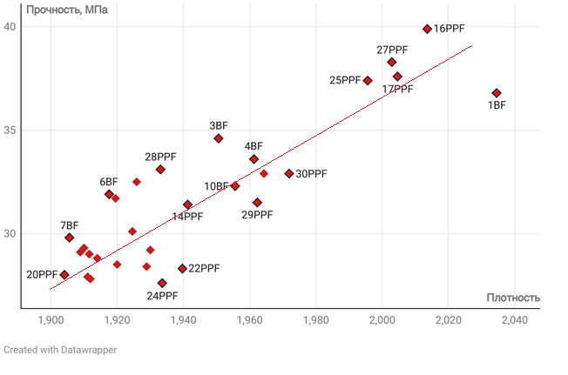
Рисунок 37 – Показатели прочности на сжатие и их корреляция со средней плотностью образцов

Бетонные смеси с волокнами PPF демонстрируют лучшие прочностные характеристики по сравнению со смесями с волокнами BF, даже при одинаковых уровнях плотности. Например, 16PPF (1984,6 кг/м³) достигает наивысшей прочности 39,9 МПа, превосходя любую смесь BF, а 27PPF (1921,5 кг/м³) демонстрирует впечатляющие 38,3 МПа. Напротив, смеси BF, такие как 4BF (1901,3 кг/м³) и 10BF (1905,6 кг/м³), достигают относительно скромных показателей прочности 33,6 МПа и 32,3 МПа, соответственно. Это указывает на то, что добавление волокон PPF значительно повышает структурную целостность бетона, вероятно, за счет улучшения трещиностойкости и распределения нагрузки. Разницу между показателями на сжатие мы можем наблюдать на Рисунке 38.

Рисунок 38 – Показатели прочности образцов с BF и PPF волокнами

Полученные результаты подчеркивают преимущества сочетания вулканического туфа с волокнами PPF для получения высокоэффективного легкого бетона. Превосходная прочность смесей, армированных полипропиленовыми волокнами, подчеркивает эффективность волокон в компенсации потенциальных недостатков, связанных с пониженной плотностью. Это делает бетон, армированный полипропиленовыми волокнами, оптимальным выбором для конструкционных применений, требующих легких, но прочных материалов. В то же время, постоянная корреляция между плотностью и прочностью во всех образцах подтверждает необходимость достижения плотной и однородной бетонной матрицы для оптимальных механических характеристик. Но даже при этом образцы бетона с более низкими показателями достигают необходимые прочностные характеристики для конструкционных бетонов. Например образцы даже с низкой плотностью достигают показатели прочности бетона класса В25 (марка 350).
Микросники волокон, внедренных в структуру бетона во время испытаний на сжатие, позволяют понять взаимодействие между волокнами и матрицей. На этих изображениях с высоким разрешением видно, как волокна распределяют напряжения внутри бетона, способствуя повышению прочности на сжатие и трещиностойкости (Рисунок 39). Наблюдая за микроструктурой, можно заметить, что волокна перекрывают микротрещины, эффективно предотвращая их рост и задерживая появление макротрещин. Такое поведение повышает способность материала выдерживать большие нагрузки до разрушения.
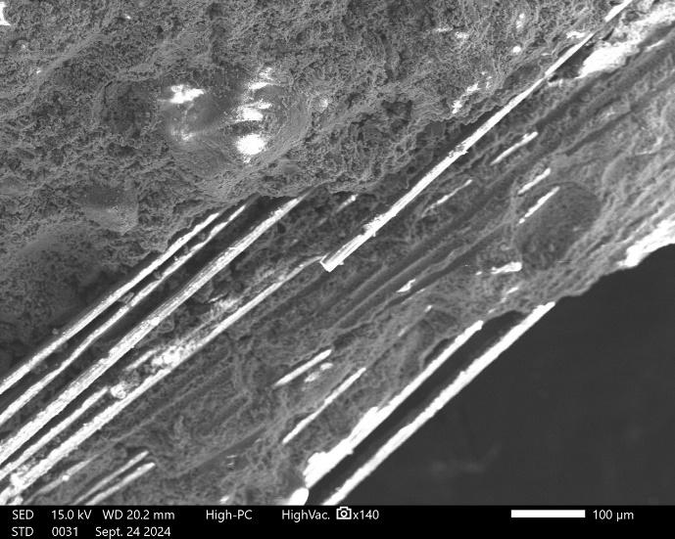 | 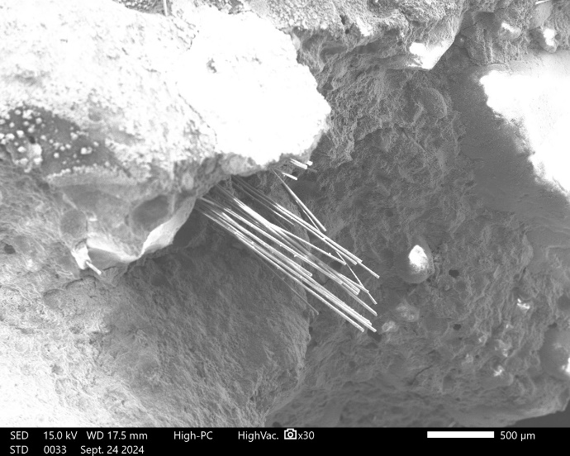
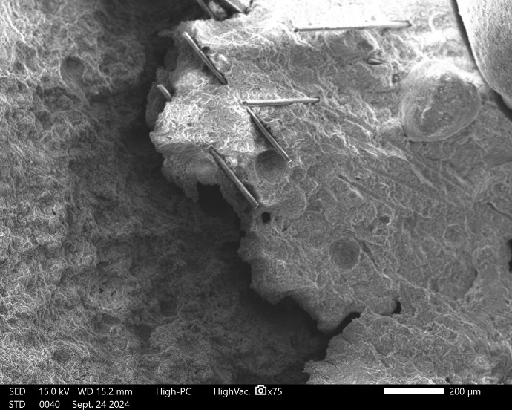 | 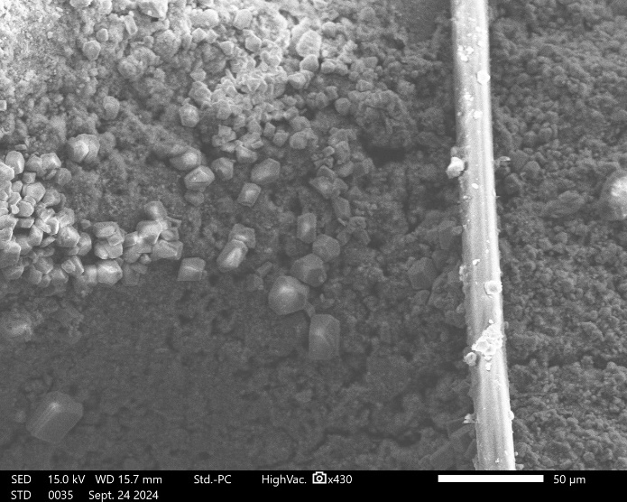
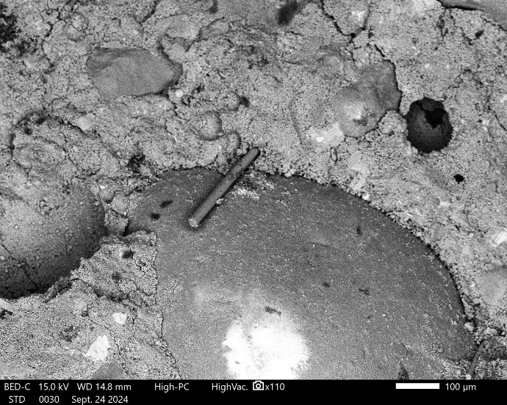 | 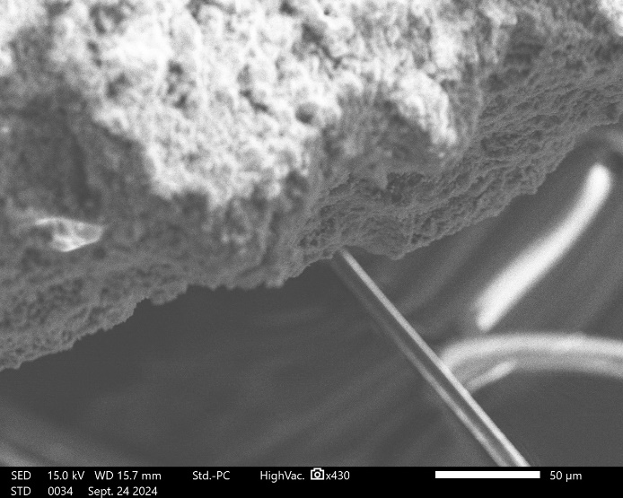
Рисунок 39 – Микроснимки базальтовой и полипропиленовой фибры в структуре образцов ЛКТБ

На микрофотографиях образцов, армированных базальтовыми (BF) или полипропиленовыми (PPF) волокнами, видна адгезия между волокнами и окружающей цементной пастой. Сильное сцепление волокон с матрицей проявляется в отсутствии больших зазоров или зон отслоения, что указывает на активный вклад волокон в передачу нагрузки и рассеивание энергии. Кроме того, эти изображения показывают, как ориентация и распределение волокон в матрице влияют на общие характеристики, предлагая критически важную информацию для оптимизации содержания волокон и дизайна смеси в бетонных составах.
Прочность на сжатие - один из наиболее важных параметров при оценке эксплуатационных характеристик и надежности бетона, особенно в конструкциях. Это свойство отражает способность материала выдерживать осевые нагрузки без разрушения и напрямую влияет на его долговечность, несущую способность и общий срок службы. В случае легкого бетона с вулканическим туфом достижение высокой прочности на сжатие при сохранении пониженной плотности имеет особое значение. Такой баланс обеспечивает сохранение структурной эффективности материала при соблюдении требований, предъявляемых к легким конструкциям, таких как снижение собственных нагрузок на фундамент и улучшение сейсмических характеристик.
Наблюдаемая корреляция между плотностью и прочностью на сжатие подчеркивает важность оптимизации конструкции бетонной смеси. Более высокая плотность обычно соответствует более компактной матрице с меньшим количеством пустот, что приводит к улучшению распределения нагрузки и устойчивости к механическим нагрузкам. Однако включение волокон, таких как PPF, добавляет еще одно измерение в процесс оптимизации. Волокна повышают прочность на растяжение, уменьшают распространение трещин и улучшают пластичность, что в совокупности способствует повышению прочности на сжатие. Полученные данные показывают, что смеси, армированные PPF, превосходят смеси с волокнами BF, что делает их превосходным выбором для легких, но высокопрочных применений.

Составы с использованием хлорида кальция
Для дальнейшего повышения прочности бетонных образцов в качестве ускорителя был добавлен хлорид кальция (CaCl2) (Рисунок 40). Использование CaCl2 способствует увеличению скорости гидратации цемента, что приводит к повышению ранней прочности бетона. Для определения оптимального баланса между повышением прочности и стабильностью материала было выбрано и протестировано несколько оптимальных концентраций хлорида кальция.

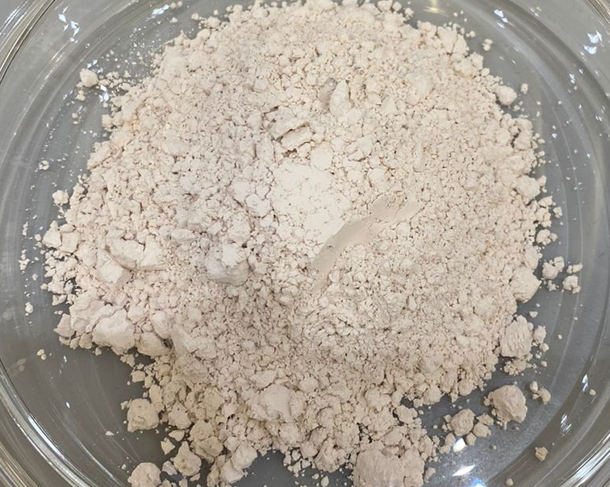
Рисунок 40 – Хлорид кальция (CaCl2)

Для определения оптимального баланса между повышением прочности и стабильностью материала было выбрано и протестировано несколько оптимальных концентраций хлорида кальция. Результаты показали, что образцы с CaCl2 демонстрируют значительно более высокую прочность на сжатие и изгиб по сравнению с контрольными образцами без добавки. Это улучшение особенно заметно на ранних стадиях отверждения, что свидетельствует об эффективности хлорида кальция в ускорении процесса отверждения. Увеличение прочности свидетельствует о том, что добавление CaCl2 может быть ценным методом повышения механических свойств бетона, особенно в тех случаях, когда ранняя прочность имеет решающее значение. Такой подход оказывается особенно полезным в строительстве, где быстрое схватывание и высокая ранняя прочность необходимы для обеспечения долговечности и надежности бетонных конструкций.

Таблица 13 – Сравнительные результаты физико-механических характеристик составов ЛКТБ с применением хлорида кальция (CaCl2) и без добавки
№ | Средняя плотность, кг/м³ | Прочность в 7 дневном возрасте, МПа | Прочность в 28 дневном возрасте, МПа | Прочность в 7 дневном возрасте с CaCl2, МПа | Прочность в 28 дневном возрасте с CaCl2, МПа
1BF | 1909,5 | 25,4 | 33,8 | 28,6 | 34,8
10BF | 1895,6 | 19,9 | 30,3 | 24,5 | 32,4
11PPF | 1902,4 | 21,6 | 32,5 | 25,9 | 32,6
27PPF | 1911,1 | 25,9 | 40,1 | 29,0 | 41,4
30PPF | 1924,0 | 25,6 | 37,9 | 28,4 | 37,1

Включение хлорида кальция (CaCl2) в качестве добавки в выбранные бетонные композиции привело к заметному повышению прочности, особенно в 7-дневном возрасте твердения (Таблица 13). Например, в образце 1BF 7-дневная прочность увеличилась с 25,4 МПа до 28,6 МПа, а в образце 27PPF - с 25,9 МПа до 29,0 МПа. Эта тенденция наблюдается во всех испытанных составах, что указывает на то, что CaCl2 эффективно ускоряет процесс гидратации, приводя к повышению прочности в раннем возрасте. Однако добавка оказала менее значительное влияние на 28-дневную прочность. Например, образец 30PPF показал незначительное снижение с 37,9 МПа до 37,1 МПа, в то время как другие образцы продемонстрировали лишь незначительное увеличение. Сравнительные данные мы можем также наблюдать на Рисунке 41.

Рисунок 41 – Сравнительный график показателей прочности образцов с CaCl2 и без добавки

Эти результаты свидетельствуют о том, что, хотя CaCl2 значительно повышает раннюю прочность, его влияние на развитие долгосрочной прочности ограничено. Это выгодно для строительных сценариев, требующих быстрого набора прочности без ущерба для долгосрочных характеристик. Общие результаты показывают, что CaCl2 является ценной добавкой для повышения ранней прочности, но подчеркивают важность индивидуального применения для оптимизации долгосрочной прочности.
Составы с использованием добавки Sika ViscoCrete-20 HE
Для сравнительного анализа были приготовлены дополнительные образцы бетона с использованием тех же составов, но с добавлением высокоэффективного суперпластификатора Sika ViscoCrete-20 HE вместо хлорида кальция (CaCl2). Эти новые образцы были разработаны для оценки преимуществ современных добавок по сравнению с традиционными составами и составами, обогащенными CaCl2. Sika ViscoCrete-20 HE обеспечила более легкую укладку и уплотнение, что способствовало лучшей гомогенизации и уменьшению пористости. Предварительные результаты прочности показали сопоставимые или более высокие показатели по сравнению с образцами, усиленными CaCl2, особенно по прочности в раннем возрасте, а также сохранение или незначительное увеличение 28-дневной прочности на сжатие. Полученные результаты свидетельствуют о том, что Sika ViscoCrete-20HE является более эффективной и экологичной альтернативой, предлагающей улучшенные характеристики без ущерба для долговечности, что делает ее подходящей для современных строительных объектов, требующих высокой ранней прочности и длительного срока службы.

Таблица 14 – Сравнительные результаты физико-механических характеристик составов ЛКТБ с применением добавки Sika ViscoCrete-20 HE
№ | Прочность в 7 дневном возрасте, МПа | Прочность в 28 дневном возрасте, МПа | Прочность в 7 дневном возрасте с CaCl2, МПа | Прочность в 28 дневном возрасте с CaCl2, МПа | Прочность в 7 дневном возрасте с Sika, МПа | Прочность в 28 дневном возрасте с Sika, МПа
1BF | 25,4 | 33,8 | 28,6 | 34,8 | 29,4 | 35,4
10BF | 19,9 | 30,3 | 24,5 | 32,4 | 26,1 | 32,1
11PPF | 21,6 | 32,5 | 25,9 | 32,6 | 26,4 | 32,8
27PPF | 25,9 | 40,1 | 29,0 | 41,4 | 31,9 | 40,9
30PPF | 25,6 | 37,9 | 28,4 | 37,1 | 30,2 | 38,6

Полученные данные (Таблица 14) демонстрируют сравнительные характеристики образцов бетона без добавок, с хлоридом кальция (CaCl2) и с Sika ViscoCrete-20 HE. По 7-суточной прочности на сжатие образцы с добавкой Sika превзошли как контрольные составы, так и содержащие CaCl2. Например, состав 1BF показал увеличение с 25,4 МПа без добавок до 28,6 МПа с CaCl2 и далее до 29,4 МПа с Sika. Аналогично, состав 27PPF улучшился с 25,9 МПа без добавок до 29,0 МПа с CaCl2 и 31,9 МПа с Sika. Такое повышение прочности в раннем возрасте подчеркивает эффективность Sika в ускорении процесса гидратации и повышении структурной целостности на критической начальной стадии.
Однако различия в 28-дневной прочности были менее выраженными. Например, состав 1BF незначительно улучшился с 33,8 МПа до 34,8 МПа при использовании CaCl2 и 35,4 МПа при использовании Sika, а 27PPF увеличился с 40,1 МПа до 41,4 МПа при использовании CaCl2 и 40,9 МПа при использовании Sika. Эти результаты показывают, что хотя Sika обеспечивает значительные преимущества в раннем возрасте, ее влияние на прочность при сжатии в долгосрочной перспективе относительно умеренное по сравнению с CaCl2. Это позволяет предположить, что основное преимущество Sika заключается в ее способности сочетать повышение прочности в раннем возрасте с улучшенной обрабатываемостью и долгосрочной долговечностью, обеспечивая сбалансированное улучшение по сравнению с традиционными методами.
Составы с использованием вулканического туфа как заполнителя после обжига
Для дальнейшего сравнительного анализа были приготовлены образцы с использованием составов 1BF, 10BF, 11PPF, 27PPF и 30PPF с термически обработанным вулканическим туфом. Эти образцы включали два варианта для каждого состава: один с термически обработанным туфом без добавок, а другой с добавками Sika. Такой подход позволил детально оценить влияние термической обработки и добавок на механические и прочностные свойства бетона. Использование термически обработанного туфа было направлено на использование его улучшенных структурных свойств, а добавление Sika позволило понять, как современные химические добавки улучшают обрабатываемость и прочность. Такая двойная методология позволила получить полное представление о преимуществах термически обработанных заполнителей и их взаимодействии с передовыми технологиями добавок, что дает ценные данные для оптимизации характеристик бетона.

Таблица 15 – Сравнительные результаты физико-механических характеристик составов ЛКТБ с применением обоженного туфа
№ | Прочность в 28 дневном возрасте с обычным туфом, МПа | Прочность в 28 дневном возрасте с туфом после обжига, МПа | Прочность в 28 дневном возрасте с туфом после обжига и с использованием добавки Sika, МПа
1BF | 33,8 | 36,9 | 37,8
10BF | 30,3 | 34,7 | 35,0
11PPF | 32,5 | 36,9 | 35,3
27PPF | 40,1 | 45,2 | 46,7
30PPF | 37,9 | 41,3 | 43,6

Полученные данные свидетельствуют о влиянии термообработанного туфа и добавок Sika на 28-дневную прочность бетона на сжатие. Для всех составов замена природного туфа на термически обработанный привела к увеличению прочности, демонстрируя эффект термообработанного заполнителя. Например, в составе 1BF при использовании обработанного туфа прочность увеличилась с 33,8 МПа до 36,9 МПа (Таблица 15).

Рисунок 42 – График показателей прочности образцов с использованием вулканического туфа после обжига

Дальнейшее повышение прочности наблюдалось, когда Sika вводилась вместе с термически обработанным туфом, хотя величина этого показателя варьировалась в зависимости от состава. Прочность композиции 27PPF, и без того высокая на уровне 40,1 МПа при использовании природного туфа, значительно возросла до 45,2 МПа при использовании обработанного туфа и далее до 46,7 МПа при использовании Sika. Аналогично, прочность композиции 30PPF повысилась с 37,9 МПа до 43,6 МПа при совместном воздействии термообработанного туфа и Sika.

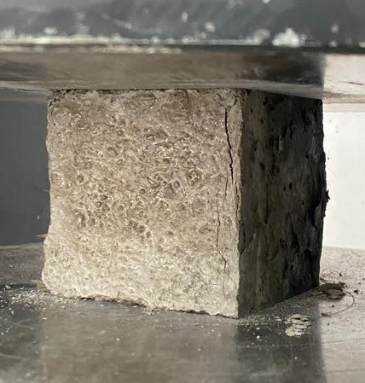 | 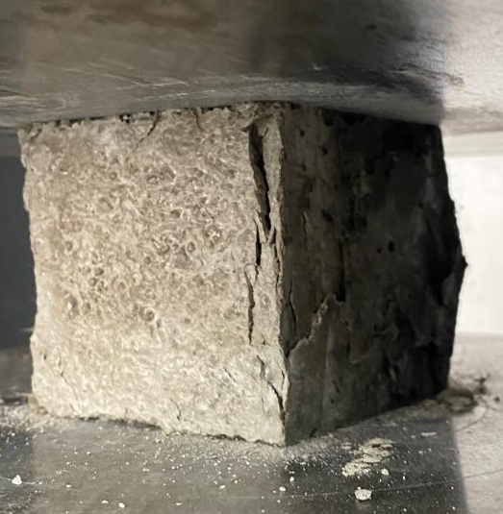 | 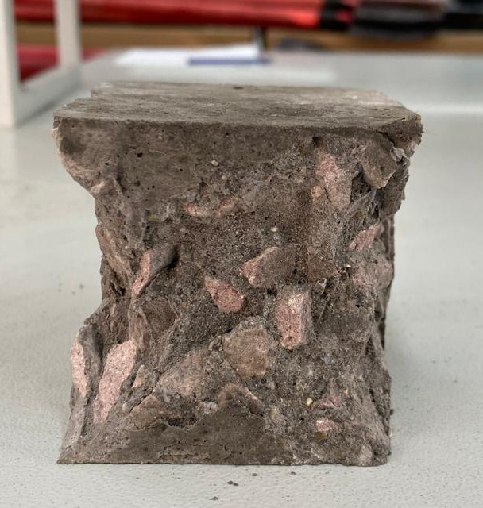
Рисунок 43 – Образцы ЛКТБ с использованием туфа после обжига

Эти результаты подтверждают двойную пользу обжига вулканического туфа и современных добавок. Обработанный туф укрепляет бетонную матрицу, усиливая связь между заполнителем и цементной пастой, а добавки Sika дополнительно оптимизируют гидратацию и дисперсию частиц. Однако в некоторых случаях, таких как 11PPF, совместное использование обработанного туфа и Sika показало незначительный выигрыш по сравнению с использованием только обработанного туфа, что свидетельствует об уменьшении отдачи при определенных составах смеси. В целом, этот подход обеспечивает эффективный путь к достижению превосходных механических свойств бетона.
Значение этого параметра выходит за рамки механических характеристик. Прочность на сжатие также влияет на другие характеристики долговечности, такие как водонепроницаемость и морозостойкость. Бетон с более высокой прочностью на сжатие, как правило, имеет более плотную матрицу, что снижает пористость и уязвимость к деградации окружающей среды [84, 85, 86, 87]. Следовательно, достижение и поддержание оптимальной прочности на сжатие необходимо для долгосрочной структурной целостности и устойчивости, особенно в современном строительстве, где материалы должны отвечать строгим критериям эффективности, одновременно решая проблемы устойчивости.

Показатели прочности на изгиб образцов ЛКТБ.
Прочность на изгиб образцов бетона с вулканическим туфом варьируется в широких пределах, что отражает влияние плотности, фибрового армирования и состава матрицы. Диапазон результатов варьируется от 8,7 МПа до 14,5 МПа, причем самые высокие значения наблюдаются в образцах, армированных ППФ. Например, 17PPF демонстрирует превосходные показатели прочности на изгиб 14,5 МПа, за ним следуют 25PPF (14,1 МПа) и 27PPF (13,7 МПа). Эти показатели подчеркивают роль волокон PPF в улучшении распределения растягивающих напряжений, минимизации распространения трещин и повышении общей пластичности бетона при изгибе. И наоборот, образцы, армированные BF, демонстрируют более низкую прочность на изгиб, а 7BF достигает только 9,2 МПа, что указывает на их ограниченную эффективность в сопротивлении изгибающим напряжениям.
Полученные данные также подчеркивают корреляцию между плотностью и прочностью на изгиб. Более плотные образцы, такие как 1BF (1911,6 кг/м³) и 16PPF (1944,6 кг/м³), достигают более высокой прочности при изгибе - 13,5 МПа и 13,6 МПа, соответственно. Это говорит о том, что более плотная матрица обеспечивает лучшую когезию и уменьшает количество пустот, которые могут нарушить целостность структуры при изгибе. Однако даже образцы с немного меньшей плотностью, такие как 14PPF, значительно выигрывают от добавления волокон PPF, достигая 13,6 МПа, что сравнимо с более плотными смесями. Результаты испытания на изгиб мы можем наблюдать в Таблице 12.
В целом, включение волокон PPF последовательно повышает прочность на изгиб при различных уровнях плотности, что делает его важнейшим компонентом для улучшения характеристик легкого бетона. Полученные результаты подчеркивают важность оптимизации содержания волокон и состава матрицы для достижения превосходных механических свойств. Эти выводы особенно актуальны для областей применения, требующих сопротивления растягивающим и изгибающим усилиям, таких как тротуары, балки и плиты, где прочность при динамических нагрузках имеет решающее значение.
Фотографии испытаний бетонных призм на изгиб дают ценное представление о механическом поведении материала при изгибающих нагрузках (Рисунок 44). На этих снимках запечатлены развитие и распространение трещин, которые являются важнейшими показателями прочности и долговечности бетона на растяжение. Анализируя характер трещин, можно оценить способность материала сопротивляться растягивающим нагрузкам и его общую пластичность. Более широкие или неравномерные трещины могут свидетельствовать о слабых местах в матрице, в то время как более мелкие, хорошо распределенные трещины указывают на эффективное перераспределение напряжений, часто достигаемое за счет армирования волокнами.

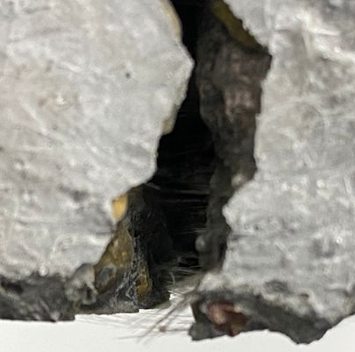 | 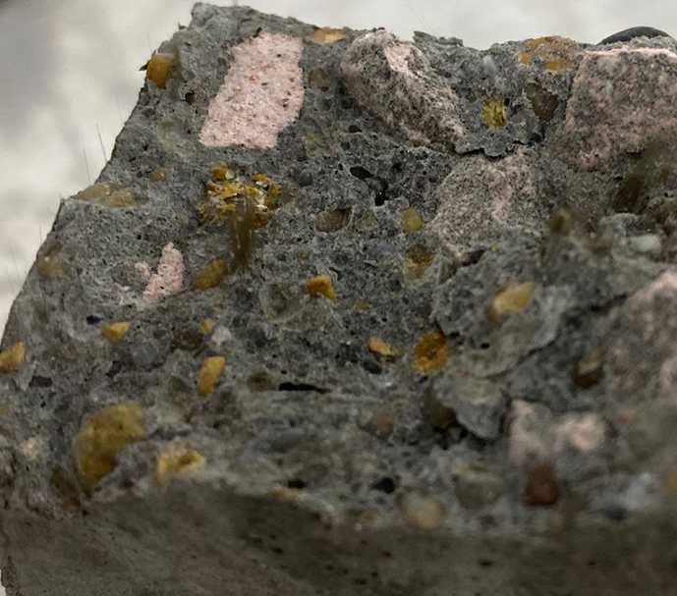
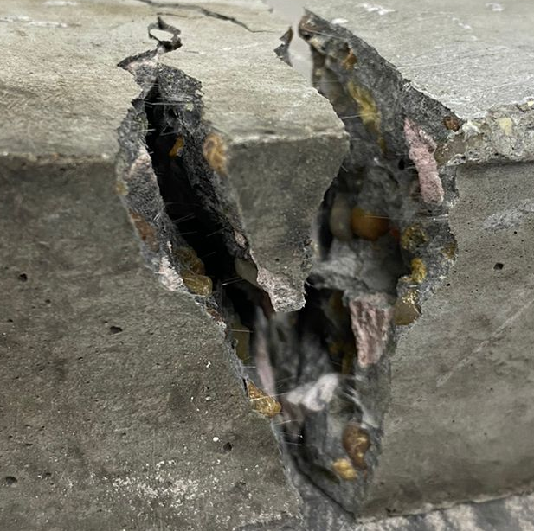 | 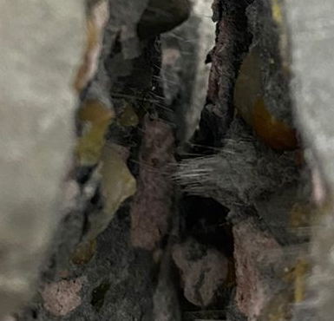
Рисунок 44 – Образцы призм ЛКТБ после испытания

В призмах, армированных волокнами, такими как базальт (BF) или полипропилен (PPF), на фотографиях видны волокна, соединяющиеся через трещины. Такое переплетение волокон является ключевым механизмом, повышающим прочность на изгиб и несущую способность после образования трещин. Волокна заметно удерживают матрицу вместе, задерживая расширение трещин и предотвращая катастрофическое разрушение. Такие визуальные данные подтверждают результаты количественных испытаний, демонстрируя роль волокон в улучшении свойств бетона при растяжении и изгибе.

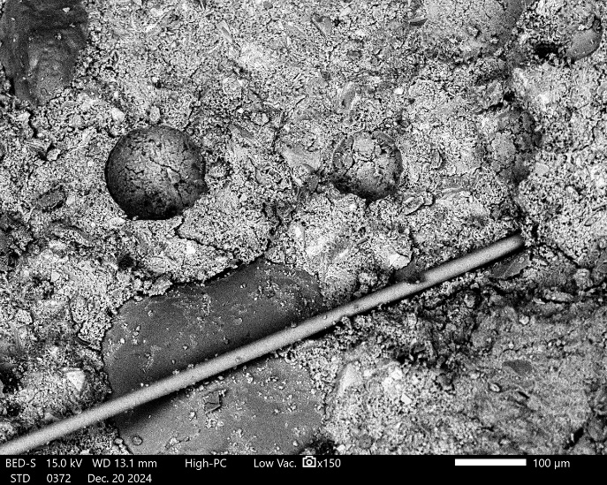 | 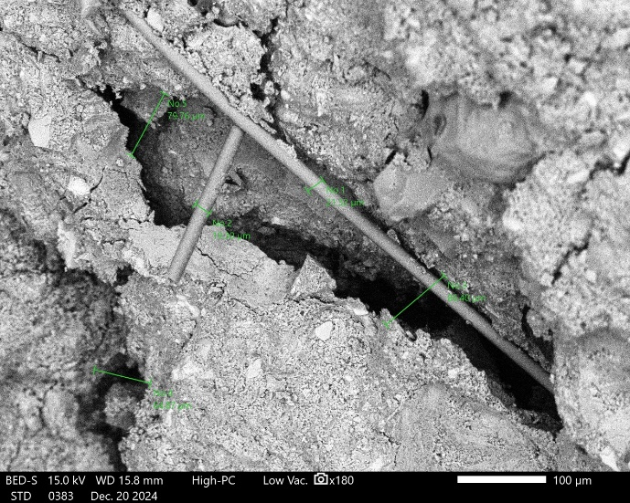
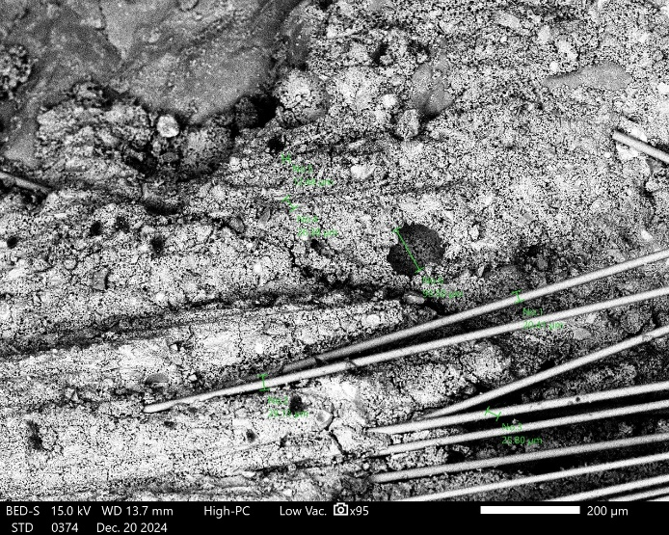 | 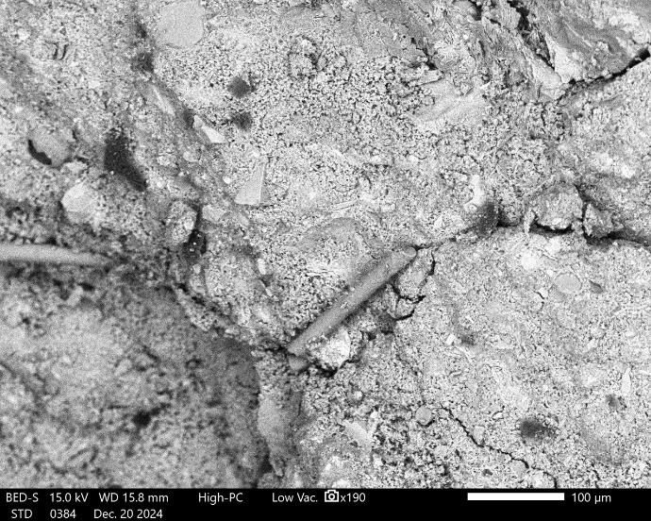
BF | PPF

Рисунок 45 – Микроснимки PPF и ВF волокон в трещинах после испытания на изгиб образцов призм

Для оценки эффективности армирования фиброй были приготовлены и испытаны контрольные бетонные смеси без фибры. Результаты, как показано в Таблице 16, свидетельствуют о значительно более низких значениях прочности на изгиб образцов без фибры по сравнению с образцами, армированными волокнами BF или PPF. Например, образец 1BF, включающий базальтовые волокна, достиг прочности на изгиб 13,5 МПа, в то время как контрольная смесь без волокна достигла только 11,2 МПа. Аналогично, 10BF, еще один образец, армированный базальтовыми волокнами, показал прочность 11,5 МПа, в то время как его аналог без волокон продемонстрировал гораздо меньшую прочность - 8,7 МПа. Эта тенденция свидетельствует о том, что волокна играют важную роль в улучшении свойств бетона при растяжении и изгибе, в частности, улучшая распределение напряжений и снижая риск образования трещин.

Таблица 16 – Сравнительная таблица показателей на изгиб составов с фиброй и без добавления фибры.
№ | Прочность на изгиб, МПа | Прочность на изгиб образцов без доб. фибры, МПа
1BF | 13,5 | 11,2
10BF | 11,5 | 8,7
11PPF | 12,1 | 9,3
14PPF | 13,6 | 10,3
17PPF | 14,5 | 9,9

Сравнительное превосходство полипропиленовых волокон становится еще более очевидным при сравнении армированных и неармированных аналогов. Образец 17PPF, армированный волокнами PPF, достиг наивысшей прочности на изгиб 14,5 МПа, в то время как контрольная смесь без волокон достигла только 9,9 МПа, то есть снизилась почти на 32%. Аналогично, 14PPF и 11PPF показали снижение на 24% и 23%, соответственно, по сравнению с их неармированными версиями.

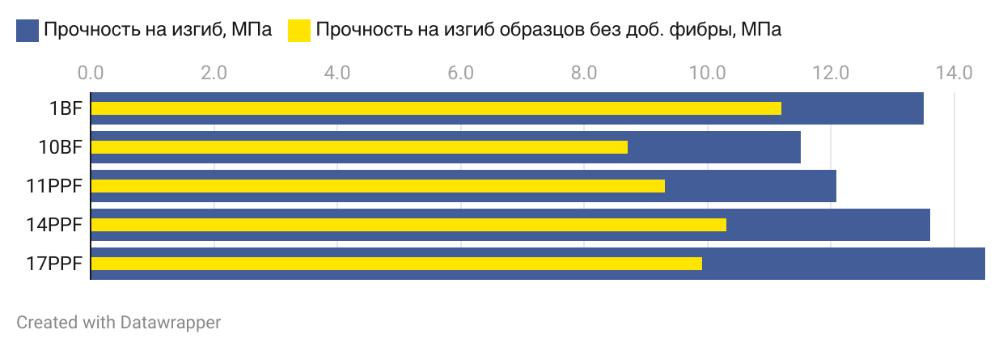
Рисунок 46 – Сравнительный график разницы между показателями прочности на изгиб образцов с содержанием волокон и без их использования

Эти результаты подчеркивают, что добавление фибры, особенно полипропиленовых, значительно улучшает характеристики бетона при изгибе. Армирование фиброй не только повышает способность материала сопротивляться растягивающим напряжениям, но и способствует повышению общей прочности и надежности конструкции, что делает его незаменимым для высокоэффективных бетонов [88, 89, 90].

Показатели теплопроводности ЛКТБ.
Значения теплопроводности испытанных образцов бетона имеют четкую зависимость от их средней плотности. Данные по теплопроводности указаны в Таблице 12. Самые высокие значения теплопроводности, такие как 0,912 Вт/мК и 0,901 Вт/мК соответственно. Такая зависимость вполне ожидаема, поскольку более плотный бетон обычно содержит меньше воздушных пустот, которые выступают в качестве изоляторов, и больше твердого материала, который является лучшим проводником тепла. И наоборот, образцы с более низкой плотностью, например, с плотностью около 1904,1 кг/м³, продемонстрировали пониженные значения теплопроводности - около 0,814 Вт/мК. Эти результаты подтверждают тесную связь между структурой материала и его теплопроводностью. Данную корреляцию между средней плотностью и теплопроводностью мы можем наблюдать на Рисунке 47.

Рисунок 47 – Корреляция показателей теплопроводности и средней плотности образцов ЛКТБ

Включение полипропиленовой фибры (PPF), по-видимому, влияет на теплопроводность бетона. Например, образцы, армированные PPF, такие как 17PPF и 16PPF, демонстрируют теплопроводность 0,884 Вт/мК и 0,891 Вт/мК, что несколько выше по сравнению с аналогичными показателями других образцов. Это говорит о том, что PPF может слегка модифицировать внутреннюю матрицу бетона, улучшая его эффективность теплопередачи. Кроме того, образцы, армированные PPF, имеют тенденцию сохранять стабильные тепловые характеристики в диапазоне плотностей, что подчеркивает их пригодность для применения в областях, требующих однородных тепловых свойств.
Наблюдаемые значения теплопроводности в диапазоне от 0,806 Вт/мК до 0,912 Вт/мК позволяют рассматривать эти бетоны как перспективных кандидатов для применения в конструкциях и теплоизоляции. Небольшие колебания в проводимости указывают на то, что индивидуальный дизайн может оптимизировать материал для конкретных нужд. Например, бетоны с более высокой плотностью могут быть приоритетными там, где важны прочность конструкции и тепловая эффективность, в то время как варианты с более низкой плотностью могут быть пригодны для легких конструкций с достаточным тепловым сопротивлением. Такой баланс между плотностью и теплопроводностью подчеркивает важность целенаправленного проектирования материалов в бетонных технологиях.

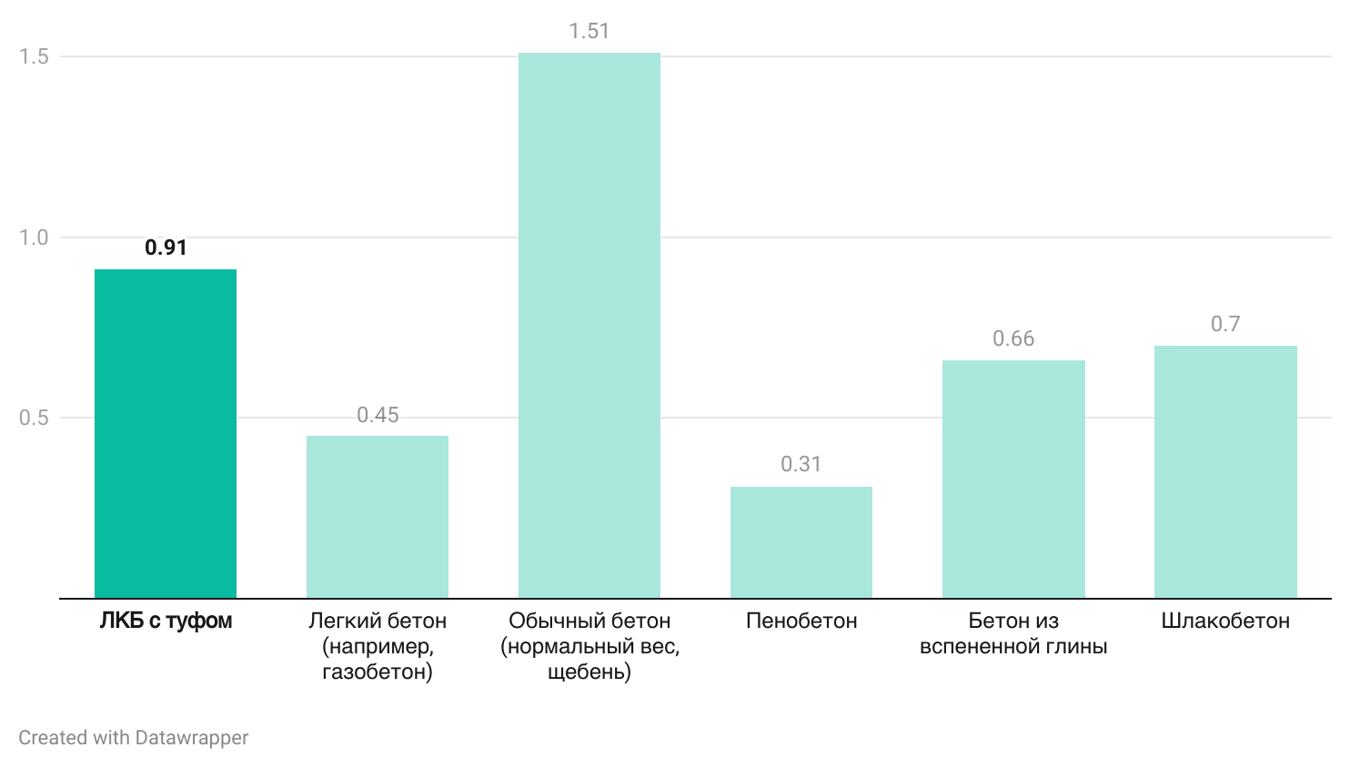
Рисунок 48 – Сравнительный график показателей теплопроводности ЛКТБ с другими видами бетона

На сравнительном графике (Рисунок 48) приведены данные по теплопроводности различных видов бетона, демонстрирующие их отличительные характеристики. Туфобетон с плотностью 1911,6 кг/м³ имеет относительно низкую теплопроводность 0,912 Вт/м-К, что делает его хорошим кандидатом для энергосберегающих применений. Легкие бетоны, такие как газобетон, имеют еще более низкую теплопроводность в диапазоне от 0,18 до 0,45 Вт/м-К, что делает их весьма эффективными для целей изоляции. С другой стороны, обычный бетон с плотностью 2400 кг/м³ имеет гораздо более высокую теплопроводность - 1,51 Вт/м-К, что характерно для более тяжелых и плотных материалов, но менее желательно для теплоизоляции. Пенобетон и керамзитобетон обеспечивают баланс между весом и тепловой эффективностью, их показатели теплопроводности варьируются от 0,14 до 0,66 Вт/м-К. Шлакобетон также обладает умеренной теплопроводностью, от 0,3 до 0,7 Вт/м-К, что подходит для конкретных конструктивных применений, где изоляция вторична по отношению к прочности. Эти различия подчеркивают важность выбора подходящего типа бетона в зависимости от конкретных теплотехнических характеристик. ЛКТБ с туфом хоть и имеет более высокую теплопроводность тем другие легкие бетоны, но имеет заметные преимущества перед обычным товарным бетоном.
Теплопроводность бетона играет решающую роль в экономических расчетах при проектировании и строительстве зданий, особенно в контексте энергоэффективности. Материалы с низкой теплопроводностью помогают снизить потери тепла, что, в свою очередь, уменьшает потребность в отоплении или охлаждении зданий. Это особенно важно для жилых и коммерческих зданий, где затраты на энергию составляют значительную часть эксплуатационных расходов. Снижение теплопроводности бетона может привести к долгосрочной экономии энергии на протяжении всего срока службы здания, делая его более устойчивым к перепадам температур и менее затратным в обслуживании. Кроме того, материалы с низкой теплопроводностью помогают поддерживать стабильный микроклимат в помещениях, улучшая комфорт людей [91, 92].
С точки зрения экономического эффекта оптимизация тепловых свойств бетона может способствовать снижению углеродного следа и эксплуатационных расходов здания [93]. Для застройщиков, подрядчиков и владельцев зданий выбор правильных материалов с соответствующей теплопроводностью обеспечивает лучшие эксплуатационные характеристики и долгосрочную финансовую выгоду. В регионах с экстремальным климатом, где высока потребность в отоплении и охлаждении, бетон с более низкой теплопроводностью может стать ключевым фактором в создании энергоэффективных зданий. Это не только повышает устойчивость строительства, но и соответствует растущим экологическим нормам и стандартам энергосбережения. Таким образом, теплопроводность является важным фактором как для экономических, так и для экологических аспектов строительного проекта.

6 ИСПОЛЬЗОВАНИЕ МОЛОТОГО ВУЛКАНИЧЕСКОГО ТУФА И ЗОЛЫ ТЭЦ В КАЧЕСТВЕ ПУЦЦОЛАНОВОЙ ДОБАВКИ В СОСТАВЕ ЛКТБ

В своем исследовании я также сосредоточился на разработке составов, направленных на снижение потребления цемента, что является важнейшим шагом на пути к созданию более экологичных и экономически эффективных строительных материалов. Производство цемента является одним из крупнейших источников выбросов углекислого газа, что делает его сокращение важной задачей в решении экологических проблем. Снижение потребления цемента не только уменьшает углеродный след, но и помогает оптимизировать использование ресурсов без ущерба для характеристик материала.
Для достижения этой цели я исследовал возможность частичной замены цемента местными материалами, такими как молотый туф и летучая зола с ТЭС-2. Эти материалы являются побочными продуктами или природными ресурсами, что делает их выгодными как с экономической, так и с экологической точки зрения.
Вулканический туф, как минеральная добавка в портландцемент, эффективна в улучшении реологических характеристик гидравлического вяжущего, обладает средней пуццолановой активностью, улучшает свойства материала и может быть использована в составе легких штукатурных смесей [94].
Такой подход соответствует глобальным тенденциям к устойчивому строительству и рациональному использованию ресурсов. Используя альтернативные вяжущие вещества, я стремлюсь создать легкий и прочный бетон с меньшим воздействием на окружающую среду. Такие композиции не только продвигают науку о строительных материалах, но и способствуют развитию более экологичных методов строительства, которые приносят пользу как промышленности, так и окружающей среде.
В ряде исследований изучается возможность использования вулканического туфа в качестве частичной замены цемента в бетоне для повышения устойчивости и снижения воздействия на окружающую среду. Например, исследования [95] показывают содержание природного вулканического туфа в бетонные смеси с уровнем замены от 10 до 50 %. Эти исследования демонстрируют улучшение механических свойств, например, увеличение прочности на изгиб на 35,6 % и повышение долговечности за счет снижения водопроницаемости на 56,5 %. Пуццолановая активность вулканического туфа способствует уплотнению микроструктуры бетона, что приводит к следующим преимуществам.

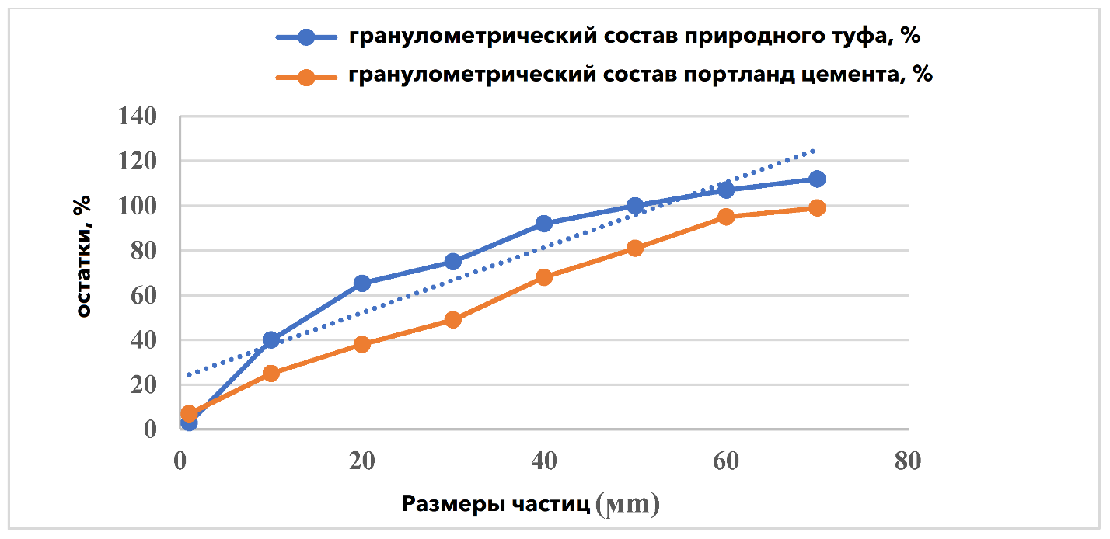
Рисунок 49 – Гранулометрический состав природного вулканического туфа и частиц портландцемента

Таким образом, высокая пуццолановая активность порошка природного пуццоланового туфа в цементных композитах обусловлена совместным действием реакций нуклеации, наполнения и пуццолановых реакций, причем эффекты наполнения и нуклеации являются доминирующими факторами [95].

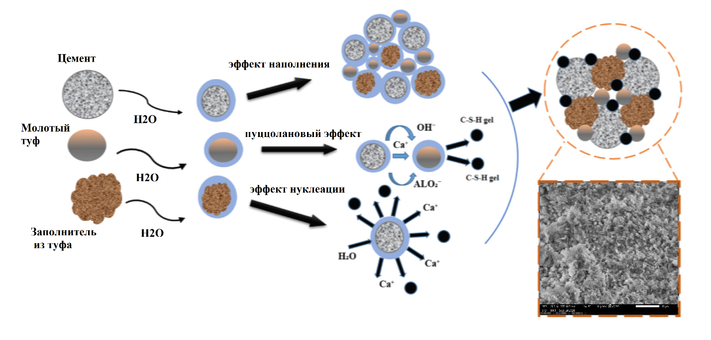

Рисунок 50 - Улучшение микроструктуры бетона с помощью частиц вулканического туфа

В другом исследовании [96] изучался легкий конструкционный бетон с вулканическим туфом и летучей золой. Это исследование подчеркивает экономические и экологические преимущества использования таких материалов при достижении желаемых реологических и механических свойств. В частности, оно показало перспективность применения в самоуплотняющемся бетоне.
Эти данные свидетельствуют о том, что вулканический туф может внести значительный вклад в устойчивое строительство, снизив потребление цемента и выбросы углерода без ущерба для характеристик бетона.
Исследования показывают, что использование золы уноса в бетонных смесях не только улучшает прочностные характеристики, но и значительно сокращает расход цемента. Зола уноса обладает по отношению к цементу пуццолановой активностью, что способствует образованию дополнительного кальциевого силикатного гидрата в процессе твердения бетона, улучшая его долговечность и прочность в долгосрочной перспективе.
Одним из ключевых преимуществ является снижение экологического воздействия, поскольку зола уноса заменяет часть цемента, что также способствует уменьшению выбросов CO₂, связанных с производством цемента. В частности, исследования показали, что замена 15–25% цемента золой уноса может существенно снизить выбросы углекислого газа без значительного ущерба для механических свойств бетона​ [97]. В добавление к этому, зола уноса способствует снижению расхода воды и уменьшению теплового воздействия в процессе гидратации, что особенно важно для создания устойчивых и экологически чистых строительных материалов [98].
Таким образом, использование золы уноса в бетонных смесях является эффективным способом для создания более устойчивых и экологически безопасных строительных материалов при снижении затрат на цемент.

6.1 Физико-механические характеристики молотого вулканического туфа и золы ТЭЦ 2

Пуццолан - это материал, состоящий из силикатов, алюмосиликатов или их комбинации. Он не затвердевает сам по себе при смешивании с водой. Однако в тонко измельченном виде и в присутствии воды при нормальной температуре она вступает в реакцию с гидроксидом кальция (Ca(OH)₂), образуя гидросиликаты и гидроалюминаты кальция. Эти соединения придают прочность затвердевшему материалу, аналогично процессам затвердевания гидравлических вяжущих.
Вулканический туф часто характеризуется высоким содержанием пуццолановых компонентов, таких как кремнезем и алюмосиликаты, что делает его ценным сырьем для производства строительных материалов. Благодаря высокой пуццолановой активности туф способен эффективно взаимодействовать с гидроксидом кальция в присутствии воды, образуя прочные гидросиликаты и гидроалюминаты кальция. Это свойство позволяет использовать его в качестве природной добавки к цементам и бетонам, улучшая их прочностные характеристики, долговечность и стойкость к воздействию агрессивных сред.
Пуццоланы в основном состоят из реактивного кремнезема (SiO₂) и глинозема (Al₂O₃), с меньшим количеством оксида железа (Fe₂O₃) и других оксидов. Массовая доля реактивного кремнезема (SiO₂) должна составлять не менее 25%.
Летучая зола получается путем электростатического или механического осаждения мелких частиц из дымовых газов, образующихся при сжигании пылевидного угля или сланца. По химическому составу летучая зола может быть кислой, с высоким содержанием SiO₂, или основной, с высоким содержанием CaO. Кислая зола проявляет пуццолановые свойства, в то время как основная зола может также проявлять гидравлические свойства.
Содержание щелочных оксидов (R₂O), пересчитанное как Na₂O, не должно превышать 2,0% по массе, а содержание MgO должно быть не более 5%. Потери при прокаливании летучей золы не должны превышать 5,0%, хотя допускается летучая зола с потерями при прокаливании до 7,0%. При использовании в цементных композициях летучей золы с потерями при прокаливании выше 5,0%, но до 7,0%, максимальное значение потерь при прокаливании 7% должно быть указано на упаковке и в сопроводительной документации. Равномерность изменения объема (расширения) цемента с добавками летучей золы не должна превышать 10 мм [99].

6.1.1 Элементный анализ состава вулканического туфа и золы-уноса
Элементный анализ и визуализация гранул вулканического туфа и пепла проводились с помощью сканирующего электронного микроскопа (СЭМ) JEOL NeoScope. Этот современный инструмент позволяет получать изображения высокого разрешения и точно определять элементный состав материалов, что дает возможность идентифицировать ключевые компоненты в образцах. С помощью энергодисперсионной рентгеновской спектроскопии (EDS) СЭМ предоставил подробную информацию о химическом составе гранул, включая распределение кремнезема, глинозема и других оксидов. Полученные изображения позволили выявить микроструктурные особенности гранул, такие как пористость, размер частиц и морфология поверхности. Эти характеристики имеют решающее значение для понимания пуццолановой активности материала и его пригодности в качестве добавки в цемент и бетон. Благодаря этому анализу можно с высокой точностью оценить реакционную способность и потенциальную эффективность вулканического туфа и пепла в различных областях применения.
Элементный и микроструктурный анализ, выполняемый с помощью JEOL NeoScope SEM, необходим как для научных исследований, так и для практического применения. Понимание состава и структуры вулканических туфов и пеплов помогает исследователям оценить их потенциал в качестве дополнительных цементирующих материалов. Высокая пуццолановая активность, на которую указывает значительное присутствие реакционноспособного кремнезема и глинозема, повышает прочность и долговечность бетона при использовании этих материалов в качестве добавок. СЭМ-изображения дают представление о том, как эти гранулы взаимодействуют в матрице, влияя на такие факторы, как гидратация и сцепление. Эти данные не только важны для улучшения характеристик материала, но и способствуют устойчивому строительству, поощряя использование натуральных и промышленных побочных продуктов. Таким образом, проведенный анализ способствует разработке инновационных, экологически чистых строительных материалов с улучшенными свойствами.

6.1.2 Определение тонкости помола вулканического туфа и золы-уноса
Тонкость помола вулканического туфа и золы-уноса ТЭС-2 определяли в соответствии с требованиями ГОСТ 30744-2001 [100], в котором изложена стандартная методика оценки тонкости минеральных порошков. Данный тест имеет большое значение для оценки качества материалов, используемых в производстве цемента и бетона, так как размер частиц существенно влияет на пуццолановую активность, скорость гидратации и общие механические свойства. Процедура включает в себя определение остатка материала на стандартном сите с отверстиями ячеек 45 микрон. Это позволяет последовательно сравнивать размеры частиц в разных образцах и гарантирует соответствие материала промышленным требованиям.
Тест начинается с подготовки образца, который тщательно высушивается, чтобы удалить влагу, которая может повлиять на результаты. Определенная масса материала, обычно 50 граммов, взвешивается и помещается в сито с размером ячеек 45 микрон. Сито устанавливается на вибростенд, который работает в течение 15 минут для обеспечения равномерного и полного просеивания. После просеивания остаток на сите собирается и взвешивается. Процентное содержание остатка рассчитывается как доля от первоначальной массы.

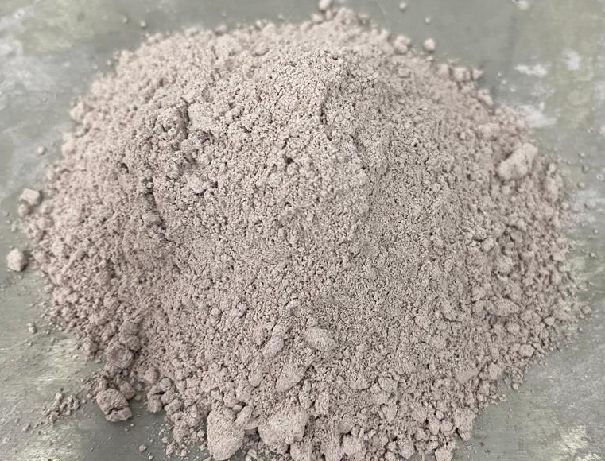 | 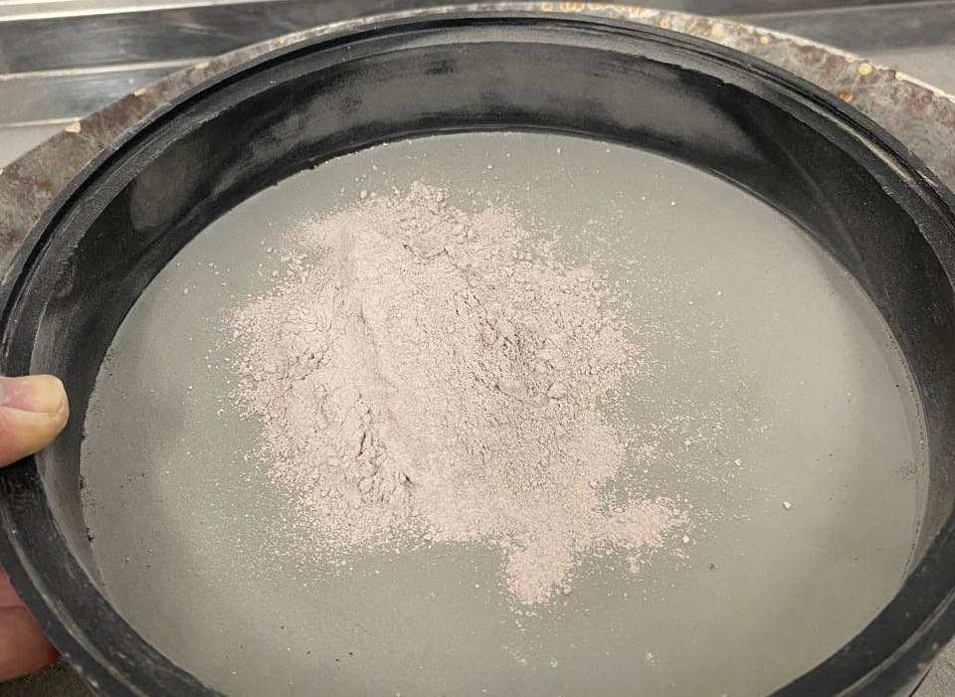

Рисунок 51 – Определение тонкости помола вулканического туфа и золы

Затем результаты сравниваются с предельными значениями, установленными ГОСТ 30744-2001. Как правило, материал считается достаточно мелким, если на сите остается не более 10 %. Этот стандарт гарантирует высокую реакционную способность материала и его пригодность для использования в пуццолановых или гидравлических системах. Следуя этой методике, исследователи и производители могут гарантировать качество и эффективность молотого вулканического туфа и летучей золы в различных строительных материалах.

6.1.3 Определение тонкости помола по удельной поверхности с помощью прибора Ле Шателье
Удельная поверхность измельченного вулканического туфа и золы-уноса определялась с помощью прибора Ле Шателье (Рисунок 52) в соответствии с ГОСТ 30744-2001. Данный метод позволяет оценить тонкость помола путем измерения удельной поверхности материала (м²/кг), которая является важнейшим параметром, влияющим на реакционную способность, набор прочности и долговечность материалов, применяемых в цементе и бетоне. Метод Ле Шателье основан на принципе воздухопроницаемости, когда время, необходимое для прохождения воздуха через уплотненный образец, служит косвенной мерой распределения частиц по размерам.
Для начала испытания прибор Ле Шателье калибруется, а образец высушивается для удаления влаги. Определенная масса тонко измельченного материала, обычно 2-5 граммов, взвешивается и помещается в ячейку прибора. Образец равномерно уплотняется с помощью стандартного плунжера, чтобы обеспечить постоянную плотность упаковки. Затем аппарат подключается к системе воздухопроницаемости, и через образец пропускается постоянный поток воздуха.

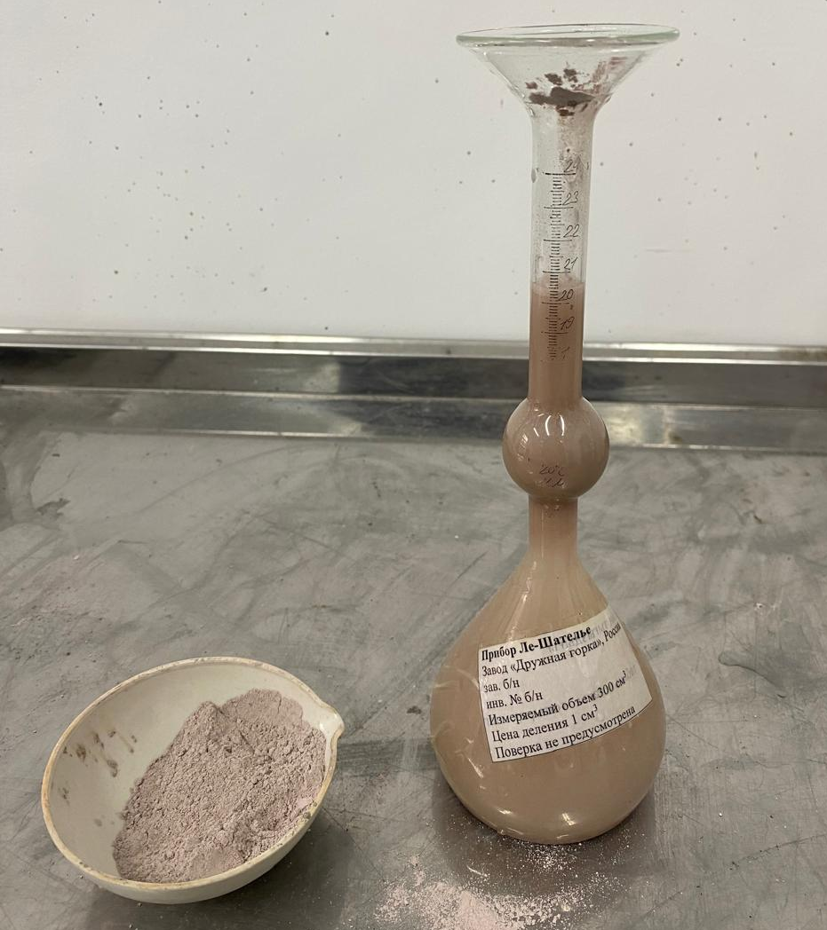 | 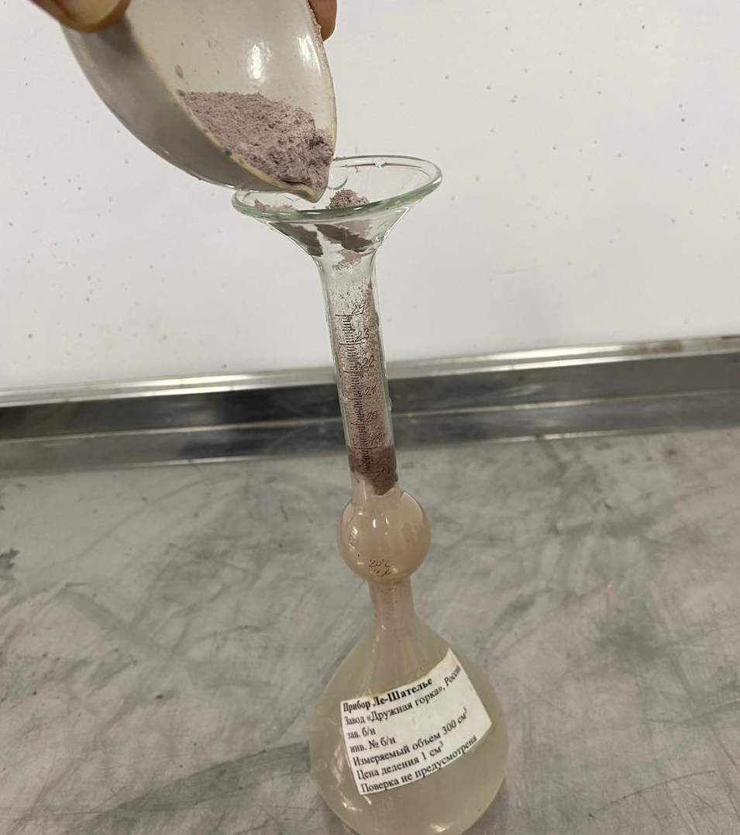
Рисунок 52 – Определение удельной поверхност ис помощью прибора Ле Шателье

Регистрируется время, необходимое для прохождения определенного объема воздуха через образец. Это время используется для расчета удельной площади поверхности материала с помощью калибровочной кривой, поставляемой с прибором. Удельная площадь поверхности выражается в квадратных метрах на килограмм (м²/кг).
Полученные результаты сравниваются с требуемыми значениями для предполагаемого применения. Для пуццолановых и дополнительных цементных материалов более высокая удельная поверхность обычно указывает на лучшую реакционную способность и эффективность в цементной матрице. Этот метод обеспечивает надежный и воспроизводимый способ оценки тонкости вулканического туфа и летучей золы, гарантируя их соответствие промышленным стандартам для использования в строительных материалах.

6.1.4 Подбор состава ЛКТБ с использованием молотого туфа и золы-уноса
Чтобы оценить потенциал вулканического туфа в качестве частичной замены цемента, была разработана и приготовлена серия бетонных смесей (Таблица 17). Смеси включали контрольный состав (27PPF) и варианты, в которых цемент был заменен на молотый туф в пропорциях 10 %, 15 %, 20 %, 25 %, 30 % и 35 %. В каждой смеси поддерживалось постоянное соотношение туфового песка, туфового заполнителя и полипропиленовых волокон (PPF) на уровне 1,5% по объему, что обеспечивало однородность других компонентов. Отношение воды к цементу (В/Ц) было отрегулировано до 0,5 для контрольного варианта и варианта с 10 %-ной заменой, в то время как для более высокого процента замены туфа (15 % и выше) отношение В/Ц было увеличено до 0,6, чтобы учесть измененную обрабатываемость. Эти корректировки обеспечили соответствие смесей практическим требованиям для литья и испытаний.

Таблица 17. Подбор составов с молотым туфом в качестве замены вяжущего вещетсва.
№ | Цемент, г | Молотый туф, г | Туфовый песок, г | Туфовый щебень, | Фибра | Количество волокна, г | В/Ц
27PPF | 400 | - | 640 | 820 | PPF | 6 | 0,5
27PPF(10%) | 360 | 40 | 640 | 820 | PPF | 6 | 0,5
27PPF(15%) | 340 | 60 | 640 | 820 | PPF | 6 | 0,6
27PPF(20%) | 320 | 80 | 640 | 820 | PPF | 6 | 0,6
27PPF(25%) | 300 | 100 | 640 | 820 | PPF | 6 | 0,6
27PPF(30%) | 280 | 120 | 640 | 820 | PPF | 6 | 0,6
27PPF(35%) | 260 | 140 | 640 | 820 | PPF | 6 | 0,6

Подготовленные образцы бетона были подвергнуты тщательной программе испытаний для анализа влияния замены цемента на молотый туф на основные свойства, такие как прочность на сжатие и долговечность. Цель состояла в том, чтобы определить оптимальный уровень замены, который сохраняет или улучшает механические характеристики бетона, снижая при этом потребность в цементе. Этот подход не только направлен на повышение устойчивости производства бетона, но и исследует потенциал вулканического туфа в качестве жизнеспособного дополнительного цементирующего материала, способствующего сохранению ресурсов и улучшению экологии.
В дополнение к исследованию вулканического туфа в качестве частичной замены цемента, образцы бетона также были приготовлены с использованием летучей золы ТЭЦ-2 в качестве вяжущего (Таблица 18).
Для единообразия были соблюдены те же пропорции смеси, при этом цемент был частично заменен летучей золой в процентном соотношении 10%, 15%, 20%, 25%, 30% и 35%. В этих смесях сохранялся тот же состав заполнителя, включая туфовый песок и туфовый заполнитель, и добавлялись полипропиленовые волокна (PPF) в дозировке 1,5% по объему. Изготовленные образцы мы можем наблюдать на Рисунке 54. Отношение воды к цементу (В/Ц) также регулировалось, поддерживаясь на уровне 0,5 для контрольной смеси и смеси с 10 % золы, и увеличиваясь до 0,6 для смесей с 15 % и выше для обеспечения достаточной обрабатываемости при литье.

Таблица 18. Подбор составов с золой ТЭЦ 2 в качестве замены вяжущего вещетсва.
№ | Цемент, г | Зола, г | Туфовый песок, г | Туфовый щебень, | Фибра | Количество волокна, % | В/Ц
27PPF | 400 | - | 640 | 820 | PPF | 6 | 0,5
27PPF(10%) | 360 | 40 | 640 | 820 | PPF | 6 | 0,5
27PPF(15%) | 340 | 60 | 640 | 820 | PPF | 6 | 0,6
27PPF(20%) | 320 | 80 | 640 | 820 | PPF | 6 | 0,6
27PPF(25%) | 300 | 100 | 640 | 820 | PPF | 6 | 0,6
27PPF(30%) | 280 | 120 | 640 | 820 | PPF | 6 | 0,6
27PPF(35%) | 260 | 140 | 640 | 820 | PPF | 6 | 0,6

Образцы были подготовлены для анализа и сравнения характеристик бетона с вулканическим туфом и летучей золой в качестве частичной замены цемента. Испытания таких свойств, как прочность на сжатие и долговечность, направлены на определение наиболее эффективного использования этих альтернативных материалов в производстве бетона.

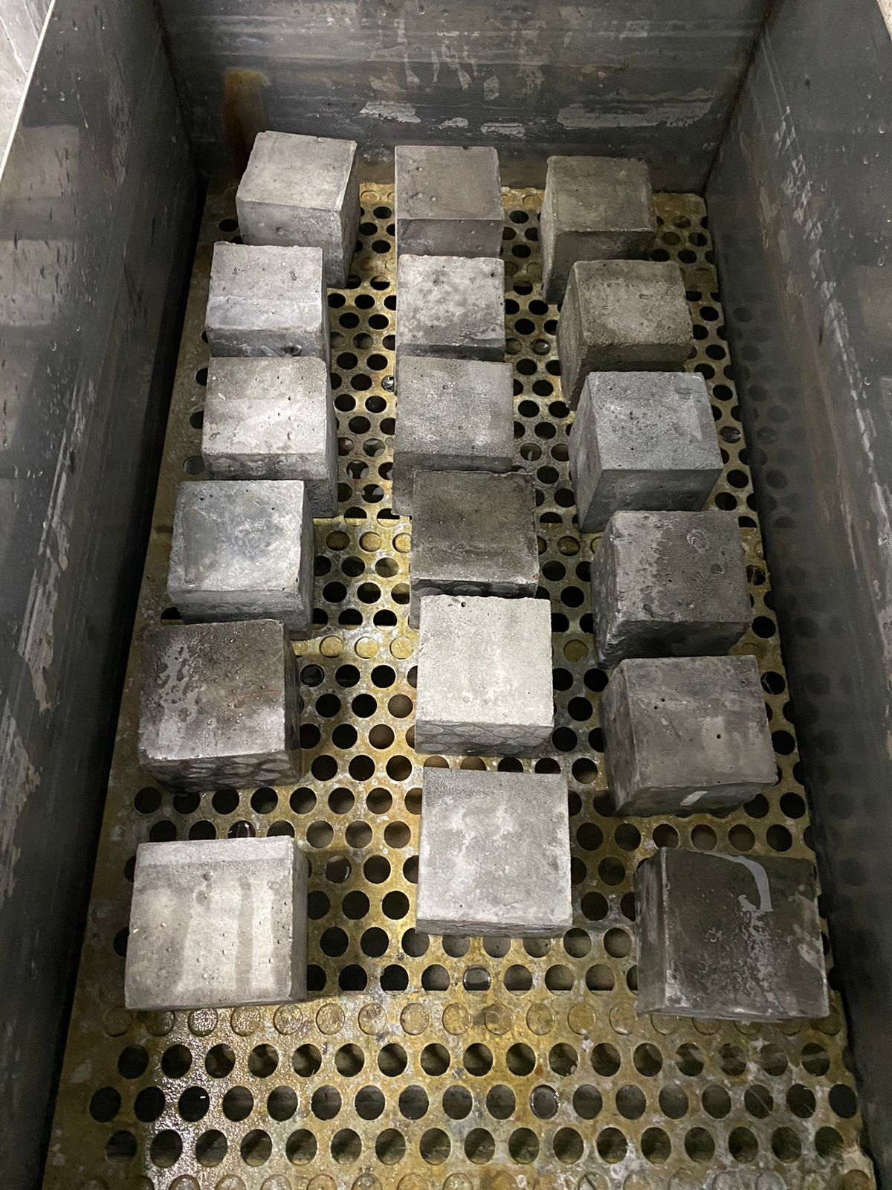
Рисунок 53 – Образцы ЛКТБ с применением золы ТЭЦ 2 в качестве частичной замены вяжущего вещества

Использование летучей золы, побочного продукта тепловых электростанций, соответствует целям устойчивого развития за счет утилизации промышленных отходов и потенциального улучшения свойств бетона. Это параллельное исследование позволяет всесторонне оценить экологические и механические преимущества этих дополнительных цементных материалов.

6.2 Результаты испытаний образцов ЛКТБ с использованием молотого туфа и золы-уноса

Химический состав молотого вулканического туфа характеризуется высоким содержанием SiO - 69,26 %, определенным методом рентгеноспектрального микроанализа (EDS) на электронно-зондовом микроанализаторе JCTXA-733. Процентную долю химического состава мы можем наблюдать в Таблице 19. Такая значительная доля кремнезема указывает на высокое содержание силикатов, что соответствует классификации пуццоланов по ГОСТ 31108-2016. Согласно этому стандарту, минимальное требование к содержанию кремнезема для материалов, классифицируемых как пуццоланы, составляет 25 %. Исключительно высокое содержание кремнезема в вулканическом туфе не только соответствует, но и значительно превышает этот порог, что позволяет отнести тонкоизмельченный туф к пуццолановым материалам.

Таблица 19. Химический состав вулканического туфа.
Соединение, % по массе
SiO₂ | Al₂O₃ | K₂O | Na₂O | CaO | FeO | MgO | TiO₂ | MnO
69,26 | 16,04 | 6,24 | 3,44 | 2,46 | 1,57 | 0,57 | 0,14 | 0,28

Эти данные подтверждают возможность использования тонкоизмельченного вулканического туфа в качестве частичной замены традиционных вяжущих в цементных системах. Пуццолановые свойства материала, обусловленные высоким содержанием кремнезема, повышают его способность вступать в реакцию с гидроксидом кальция в процессе гидратации, улучшая долговечность и механические характеристики бетона. Такое применение соответствует практике устойчивого строительства, поскольку снижает потребность в обычном портландцементе, который приводит к значительным выбросам CO₂. Использование вулканического туфа в данном контексте представляет собой экологически чистую альтернативу, позволяющую использовать природные ресурсы, сохраняя при этом стандарты качества, необходимые для современного строительства.
Тонкость помола измельченного туфа и летучей золы определялась в соответствии с ГОСТ 310.2-76, который оценивает материал, удерживаемый на сите с размером ячеек 0,08 мм. Как для туфа, так и для золы-уноса значения тонкости оказались несколько выше, чем для цемента, что указывает на несколько более грубое распределение частиц. Несмотря на это, полученные значения находятся в приемлемом диапазоне для использования в качестве дополнительных цементных материалов. В процессе измельчения было достигнуто достаточное уменьшение размера частиц, что обеспечивает хорошую совместимость с цементом для частичной замены. Остатки на сите 0,08 для молотого туфа было в среднем 8,5 %, когда для золы этот показатель был 11,5 %. При этом норма для стандартного цемента это не более 10%.
Несколько более высокие значения тонкости для туфа и летучей золы отражают их природные характеристики и процессы производства. Тем не менее, эти результаты свидетельствуют о том, что оба материала обладают достаточной реакционной способностью, чтобы вносить вклад в цементную матрицу и эффективно участвовать в реакциях гидратации. Эти характеристики делают их пригодными для использования в бетонных смесях, где требуется частичная замена цемента, что обеспечивает потенциальные экологические преимущества и снижение углеродного следа. Кроме того, их тонкость позволяет им хорошо смешиваться с другими компонентами смеси, сохраняя требуемые свойства обрабатываемости и набора прочности бетона.
Удельная поверхность молотого туфа и золы-уноса определялась в соответствии с ГОСТ 310.2-76. Полученные значения оказались в пределах стандартного диапазона для цемента. Удельная поверхность молотого туфа составила 241 м²/кг, что несколько ниже, чем типичное значение для обычного портландцемента. Этот результат указывает на хорошую тонкость туфа, что делает его пригодным для использования в качестве частичной замены цемента в бетоне. Более высокая удельная поверхность повышает реакционную способность материала, положительно влияя на цементирующие свойства смеси.
Аналогично, удельная площадь поверхности летучей золы была определена как 229 м²/кг, что также находится в допустимом диапазоне. Это значение подтверждает потенциал летучей золы для использования в качестве дополнительного цементирующего материала. Достаточная тонкость гарантирует, что материал может хорошо сочетаться с цементом и способствовать уплотнению микроструктуры. Оба материала перспективны для снижения расхода цемента при сохранении или улучшении эксплуатационных характеристик бетона.
Определение прочностных характеристик также проводились в соответствии со стандартами и были подготовлены образцы в виде кубов, которые были испытаны с помощью гидравлического пресса. Образцы включали смеси с молотым туфом и летучей золой в качестве частичной замены цемента. Подготовка кубов осуществлялась в соответствии со стандартными процедурами для обеспечения последовательности и надежности результатов. Испытания проводились для оценки прочности на сжатие этих модифицированных смесей при различных сроках твердения. Включение молотого туфа и летучей золы было направлено на оценку их влияния на механические характеристики бетона. Результаты, полученные на гидравлическом прессе, позволили получить ценные сведения о целесообразности использования этих материалов в качестве дополнительных цементирующих компонентов при сохранении или повышении общей прочности бетона.
Данные демонстрируют влияние замены цемента молотым туфом или золой на среднюю плотность и прочность на сжатие бетонных смесей 27PPF. Для обеих добавок с увеличением процента замены прочность на сжатие, как правило, снижается. Эта тенденция более выражена при более высоких уровнях замещения, что указывает на то, что чрезмерное замещение цемента может ослабить матрицу бетона, вероятно, из-за снижения вяжущих свойств смеси, данные показатели можем наблюдать в Таблице 20.

Таблица 20. Показатели прочности и средней плотности ЛКТБ с применением молотого туфа и золы в качестве частичной замены вяжущего.
№ | Содержание золы или туфа, % | Средняя плотность, кг/м³ | Прочность на сжатие, МПа
27PPF | - | 1925,5 | 40,1
27PPF Туф | 10 | 1927,0 | 40,7
27PPF Туф | 15 | 1928,5 | 39,6
27PPF Туф | 20 | 1924,6 | 37,7
27PPF Туф | 25 | 1926,8 | 32,1
27PPF Туф | 30 | 1920,2 | 28,3
27PPF Туф | 35 | 1926,3 | 27,9
27PPF Зола | 10 | 1924,6 | 41,6
27PPF Зола | 15 | 1919,5 | 40,4
27PPF Зола | 20 | 1914,8 | 38,5
27PPF Зола | 25 | 1913,6 | 35,8
27PPF Зола | 30 | 1914,5 | 30,7
27PPF Зола | 35 | 1910,4 | 29,1

В случае с молотым туфом прочность на сжатие остается относительно стабильной вплоть до 15 %-ной замены, после чего наблюдается небольшое снижение. После этой точки снижение прочности становится значительным, уменьшаясь до 37,7 МПа при 20 % и далее до 27,9 МПа при 35 %. Аналогично, плотность смесей незначительно колеблется, но остается в узком диапазоне, что говорит о минимальном влиянии молотого туфа на объемные свойства материала до более высоких уровней замещения.
Для смесей с летучей золой наблюдается аналогичная тенденция, хотя значения прочности на сжатие немного выше по сравнению с туфом при эквивалентных уровнях замещения. При 10 %-ной замене золы прочность на сжатие увеличивается до 41,6 МПа, что указывает на потенциал золы для улучшения ранних характеристик. Однако, когда уровень замещения достигает 30-35%, прочность падает ниже 31 МПа, как и у туфовых смесей.
В целом, эти результаты свидетельствуют о том, что умеренная замена (10-15%) молотого туфа или летучей золы может поддерживать приемлемую прочность и плотность, в то время как более высокие уровни замены ухудшают механические характеристики. Летучая зола, по-видимому, обеспечивает лучшие характеристики по сравнению с туфом, особенно при более низкой доле замещения.
Выводы
Полученные данные свидетельствуют о том, что частичная замена цемента молотым туфом и золой влияет на механические и плотностные свойства бетонных смесей 27PPF. Умеренные уровни замены (10-15%) обеих добавок поддерживают прочность на сжатие и плотность в приемлемых пределах, демонстрируя целесообразность их использования в качестве дополнительных цементирующих материалов. Молотый туф демонстрирует относительно стабильные характеристики при этих уровнях, с незначительным снижением прочности и плотности. Однако зола-унос демонстрирует небольшое преимущество, особенно при более низких процентах замещения, где она даже повышает раннюю прочность на сжатие. Это улучшение объясняется пуццолановой активностью летучей золы, которая способствует уплотнению матрицы и повышению прочности на ранних стадиях твердения.

Рисунок 54 – График зависимости показателя прочности от количества молотого туфа и золы в качестве частичной замены вяжущего

При более высоких уровнях замещения (20% и выше) как молотый туф, так и летучая зола приводят к значительному снижению прочности на сжатие (Рисунок 54). Снижение более выражено у туфа, где прочность падает ниже 30 МПа при 35%-ном замещении, что ограничивает его использование для высокоэффективных применений при таких уровнях. Зола-унос демонстрирует несколько лучшие показатели при аналогичных условиях, но также заметно снижает прочность. Эти результаты свидетельствуют о том, что, хотя оба материала эффективны при умеренном содержании, требуется тщательная оптимизация, чтобы не нарушить структурную целостность бетона. В целом, добавление молотого туфа и летучей золы в контролируемом процентном соотношении представляет собой экологически безопасное и экономически выгодное решение для снижения расхода цемента при сохранении удовлетворительных характеристик бетона.

7 ФРАКТАЛЬНАЯ МОДЕЛЬ ПРОЧНОСТИ ЛКТБ С УЧЕТОМ МАСШТАБНОГО ЭФФЕКТА
Ранее было установлено, что преломляющая поверхность бетона может быть охарактеризована с использованием методов фрактальной геометрии. Исследования показали, что фрактальная размерность не зависит от градиента растягивающих напряжений, размера заполнителя и прочности бетона, как было продемонстрировано ранее. Более того, фрактальная размерность остаётся неизменной, пока размер образца не достигает величины, соответствующей применению линейной механики разрушения. Для объяснения масштабного эффекта была предложена фрактальная модель, основанная на геометрии Б. Мандельброта, согласно которой прочность материала зависит от размера дефектов, масштабного коэффициента и фрактальной размерности. В качестве нового подхода был предложен метод для определения фрактальной размерности материала.
При испытаниях бетонных образцов разного размера на сжатие фрактальная размерность может быть использована для объяснения, как микроструктура материала и его дефекты влияют на прочностные характеристики. В реальности, бетон — это сложный материал, состоящий из множества компонентов, таких как цемент, заполнитель, вода и различные добавки. Эти компоненты, а также дефекты (например, микротрещины), не распределяются равномерно, и их форма и размер могут сильно влиять на то, как материал будет вести себя при нагрузке.
Когда бетонный образец подвергается сжатию, напряжение в материале передается через микротрещины и дефекты, которые начинают развиваться и расти. Чем больше и сложнее эти дефекты, тем быстрее они могут привести к разрушению материала. Фрактальная размерность помогает описать, как "заполнены" такие дефекты и как их сложность меняется при увеличении масштаба или изменении размера образца.
Исследования показывают, что при увеличении размера образца бетона его прочность может изменяться, но не линейно. Это связано с тем, что размер дефектов и их влияние на разрушение также изменяется. Для более мелких образцов дефекты могут занимать более значительную часть общей структуры, а для больших образцов они могут оказывать меньший эффект. Фрактальная размерность учитывает этот масштабный эффект, помогая более точно оценить, как микроструктура влияет на прочность материала при сжатии.
В итоге фрактальная модель позволяет прогнозировать, как изменения в микроструктуре (например, размер и форма дефектов) будут влиять на прочностные характеристики бетона, особенно при различных размерах образцов. Это полезно для разработки более эффективных методов испытаний и улучшения характеристик бетона.
При разрушении бетонных конструкций (как и других материалов) на падающей поверхности появляется характерная шероховатость, рельеф, который зависит от структуры материала, соотношения прочности, его матрицы и зерен, скорости нагружения и других факторов, которые можно увидеть при изучении различных материалов.
В соответствии с законом подобия, геометрически подобные тела из одинакового материала, изготовленные и испытанные в одинаковых условиях, должны иметь одинаковую прочность [101, 102, 103].
Однако экспериментально установлено, что прочность геометрически подобных образцов зависит от их размеров. Это явление названо масштабным эффектом. Предложено несколько гипотез, объясняющих природу масштабного эффекта.
А.Ф. Иоффе, А.П. Александров, С.Н. Журков, И.А. Одинг $,$Г.П. Черепанов считают, что проявление масштабного эффекта зависит от технологии изготовления образцов различных размеров.
Статистическая природа масштабного эффекта, основанная на модели слабого звена, рассматривается в работах В.В. Болотина [104-111].
М.И. Кайфман предложил различать масштабные эффекты двух видов: объемный; поверхностный.
Для описания масштабного эффекта получены функций, описывающие зависимость прочности R от характерного размера изделий.
В. Вейбулл предложил в 1939г. функцию вида:

$R=σ_{0}+σ_{s}{\left(\frac{V_{0}}{V}\right)}^{\frac{1}{2}}(1+\frac{1}{α})$, (32)

где $σ_{0}$ – const. материала (минимальная прочность); $σ_{s}$ - const. напряженного состояния; $α$ – характеристика степени однородности материала.
Подобная функция получена В.В. Болотиным:

$R_{ϐα}=R_{ϐα0}\left[a+ϐ{\left(\frac{V_{0}}{V}\right)}^{1/β}\right]$ (33)

$R_{ϐα}$, $R_{ϐα0}$- прочность образца объемом V и стандартного $V_{0}$;$a, ϐ и β$ – эмпирические коэффициенты.
А.П. Александров и С.Н. Журков для описания зависимости прочности волокон от диаметра d предложили формулу вида:

$R=a+ϐ/d$ (34)

Аналогичная зависимость предложена Т.А. Конторовым, Я.И. Френкелем для образцов:
- малого размера $R=a+ϐ/V$ (35)
- большого размера $R=R_{0}-\sqrt{AlgV-B}$ (36)

М.М. Протодьяконов для описания масштабного эффекта горных пород предложил функцию, учитывающую трещиноватость материала:

$R=R_{m}(d+mϐ)/(d+ϐ),$ (37)

где $R_{m}$-прочность трещиноватого массива; $d,ϐ$ – эмпирические коэффициенты; $m$ – коэффициент трещиноватости; d – диаметр образца.
Недостатком приведенных функций является то, что они получены из анализа моделей, не отражающих физические особенности строения структуры материала.
Современные представления о принципах строения структуры сложных систем, основанные на аксиомах фрактальной геометрии природы, дают возможность описать масштабный эффект с учетом объективных детерминированных показателей свойств материала.
Б. Мандельброт в основу фрактальной геометрии природы заложил две аксиомы - о многомасштабности строения структуры сложных систем и о подобии структур на каждом масштабном уровне. Объективной оценкой подобия структур является фрактальная размерность D. Основной закон Мандельброта записывается в виде функции:

$$L_{i}=L_{0}{ χ}^{d-D}$$

где $L_{i}$ – характеристика структуры на i-ом масштабном уровне; $L_{0}$ – значение характеристики в Евклидовой системе; d – размерность в Евклидовом пространстве; D – фрактальная размерность.
Представим структуру бетона в виде фрактальной системы из структурных элементов, в каждом из которых содержится дефект - трещина длиной $l_{i}$. Разрушение структурного элемента происходит при растяжении и при сжатии при выполнении условий соответственно:

- $l_{1}=l_{0}; α={90}^{0}; 2)l_{2}=l_{0}; α={45}^{0}$.

где $l_{0}$ – длина трещины разрушения, которая характерна для заданных условий: технологии изготовления бетона, крупности заполнителя; хранения и эксплуатации изделия; $α$- угол между осью трещины и силовыми линиями.
Учитывая, что трещина формируется в композите с фрактальной структурой, её длина будет равна.

$l_{0}\left(a\right)=l_{0}a^{d-D}$, (38)

где $a$ – масштабный уровень структуры; $l_{0}$- длина трещины в Евклидовом пространстве.
Тогда из анализа фрактальной модели Гриффитса $\left[12\right]$ получим:

$R_{ϐtia}=\frac{k_{1i}}{\sqrt{0,5πl_{0i}}}α_{i}^{(1-D)}$ (39)

$R_{ϐia}=\frac{{4k}_{2i}}{\sqrt{0,5πl_{0i} }(1-γ)}α_{i}^{(1-D)}$ (40)

где $k_{1i}$, $k_{2i}$ – коэффициенты интенсивности напряжений при растяжении (1), сдвиге (2) бетона.
Предполагаем, что на стандартном масштабном уровне $α_{0}$ прочность при растяжении и сжатии определяются соответствующими функциями:

$R_{ϐtio}=\frac{k_{1i}}{\sqrt{0,5πl_{0i}}};R_{ϐio}=\frac{{4k}_{2i}}{\sqrt{0,5πl_{0i} }(1-γ)}$ (41)

Масштабный уровень $α_{i}$ представим отношением $α=V_{i}/V_{0}$, где $V_{i}, V_{0}$ – геометрические характеристики i-ого и стандартного i=0 масштабного уровня. Тогда зависимость прочности от масштабного фактора будем выражать функциям вида:

$R_{ϐtia}=R_{ϐtio}{\left(\frac{V_{i}}{V_{0}}\right)}^{0,5(1-D)}; R_{ϐia}=R_{ϐio}{\left(\frac{V_{i}}{V_{0}}\right)}^{0,5(1-D)}$ (42)

В работе [110] приведены данные о результатах испытания на растяжение стержней из фосфористой стали. Результаты испытаний приведены а Таблице 21.

Таблица 21 – Результаты испытаний образцов.
d, мм | 10 | 4 | 1 | Расчетное 1
R кн/см² | 57,6 | 65,0 | 75,0 | 77,8

Проверим возможность применения формулы 42 для прогнозирования прочности. За стандартный образец и для измерения прочности применим стержень диаметра 4 мм. Тогда прочность стержня иного диаметра будет равна:

$$R_{i}=R{\left(4\right)}^{}{\left(\frac{V_{(i)}}{V_{(4)}}\right)}^{0,5(1-D)}$$

При этом подразумевается, что $R_{i}>$ $R (4)$ и тогда примем $V_{(i)}=$ $V_{(10)}$ и $R_{i}=$ $R (10)$. По данным приведенным в таблице определим фрактальную размерность D. Для этого запишем:

$$ln={\left(\frac{R_{(10)}}{R_{(4)}}\right)}^{}=0,5 (1-D)ln{\left(\frac{R_{(10)}}{R_{(4)}}\right)}^{}$$

Принимаем: $ln{\left(\frac{R_{(10)}}{R_{(4)}}\right)}^{}= ln{\left(\frac{57,6}{65}\right)}^{}=ln0,89=-0,12$;

$$ln{\left(\frac{V_{\left(10\right)}}{V_{\left(4\right)}}\right)}^{}= ln{\left(\frac{10}{4}\right)}^{}=ln2,5=0,916$$

тогда D= $1+2{\left(\frac{0,12}{0,916}\right)}^{}=1,26$

Для проверки определим по формуле 42 с учетом полученного значения фрактальной размерности прочности стального стержня d=1мм.

$$R_{(1)}=R_{(4)}{\left(\frac{1}{4}\right)}^{0,5(1-1,26)}=65{*0,25}^{-0,13}=77,8$$

Полученные формулы дают возможность оценить прочность бетона при растяжении и сжатии на каждом i-ом масштабном уровне с учетом: размеров характерного дефекта (длины трещины $l_{0i}$); структуры (образца); параметра структурной неоднородности (фрактальная размерность D); геометрических масштабных характеристик $α$ образцов (объем – V; диаметр – d; длина - L).
Если принять в качестве стандартного образца кубик с размером ребра L= 15 см и фрактальную размерность D=1,5 (по результатам экспериментальных исследований), то прочность на сжатие при условии $V_{0}=L=15$; $V_{i}=L_{i}$ будет определяться по формуле:

$R_{ϐiα}=R_{ϐio}∙1,97L_{i}^{-0,25}; R_{ϐio}=R_{ϐ}(15)$ (43)

Если принять $L_{0}=10 см$, то имеем

$R_{ϐiα}=R_{ϐ}(10)∙1,75∙L_{i}^{-0,25}$ (43)

Прочность на сжатие определялась по формулам (33), (43), (44).

7.1 Исследование влияния фрактальной размерности на образцах ЛКТБ

Во время стажировки в Мордовском государственном техническом университете имени О.П. Огарева были изучены фрактальные размеры образцов легкого бетона, содержащих туф. Исследование было направлено на понимание взаимосвязи между размером образца и механическими свойствами материала, в частности, прочностью на сжатие. Для проведения экспериментов были подготовлены образцы двух разных размеров - 20x20x20 см и 50x50x50 см. Эти образцы были подвергнуты испытаниям на сжатие для анализа фрактальных характеристик поверхности разрушения материала. Цель состояла в том, чтобы определить, как фрактальная размерность изменяется в зависимости от размера образца, что может дать ценные сведения о поведении материала при разрушении и его структурных характеристиках.
Для проведения исследования в качестве основного наполнителя бетона применялся вулканический туф месторождения с Чунджа, Алматинская область.
В качестве вяжущего применяли портландцемент марки М500 Мордовцемент ПЦ 500 Д0 российского производства.
Для повышения прочности, также, была добавлена базальтовая фибра. После дозирования портландцемент и наполнители тщательно смешивались, вначале в сухом состоянии, затем добавлялась вода, в количестве необходимой до получения пластичной формуемой массы, водоцементное соотношение В/Ц=06. Для исследования свойств изделий готовились стандартные образцы размерами: 20×20×20 мм и 50×50×50 мм. Формовали образцы-кубики на лабораторной виброплощадке.
Образцы набирали прочность при пропаривании в пропарочной камера КУП-1 в соответствий ГОСТ-22783-77 [112]. В течении 24 часа происходила выдержка образцов. Затем образцы помещались в пропарочную камеру. После включали камеру и поднимали температуру до 80 ^{о}С в течении 3 часов. Последующие 8 часов процесс изотермии при температуре 80 ^{о}С. Затем образцы остывали в течении 2-3 часов.
Проведены испытания бетонных кубиков образцов на прессе WillE Geotechniks при скорости нагружения 0,5 мм в минуту и скорости сбора данных при разрушении 10 измерений в секунду. Определение прочности (кгс/см², МПа) произведено на образцах – кубиках размерами 20 и 50 мм. Экспериментальные данные приведены в Таблице 21.

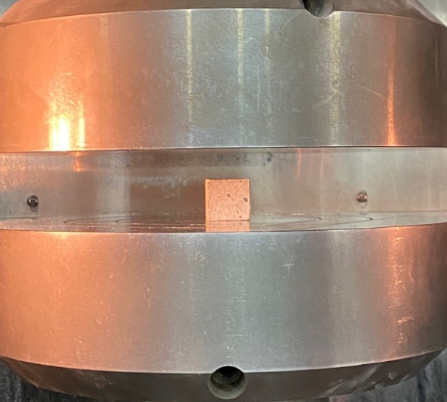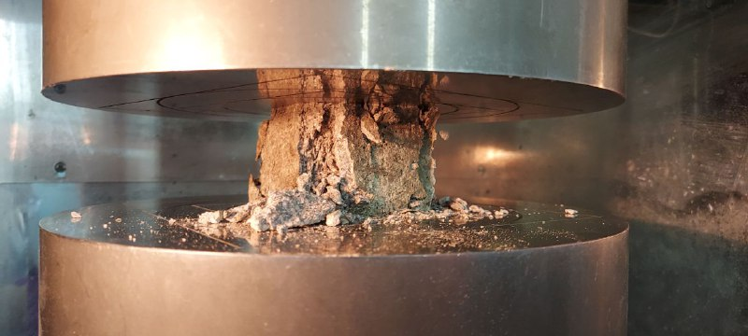

Рисунок 55 – Образцы-кубики при разрушений на гидравлическом прессе WillE Geotechniks

7.2 Результаты испытаний

Так как фрактальная размерность является характеристикой беспорядка (неоднородностей) в структуре материала и меняется в пределах 1˂D˂2, то можно заключить, что наиболее однородную структуру имеют образцы из габбро, наиболее дефектная структура у туфа.

Таблица 22 – Результаты испытаний образцов из туфобетона на сжатие.
№ образца | Размеры, см | $R_{b}$, МПа | $$R, МПа$$
1 | 10×10×10 | 14,8 | 14,0
2 | 10×10×10 | 13,2 | 14,0
3 | 7×7×7 | 15,6 | 15,4
4 | 7×7×7 | 14,5 | 15,4
5 | 7×7×7 | 16,1 | 15,4
6 | 5×5×5 | 16,3 | 16,6
7 | 5×5×5 | 17,4 | 16,6
8 | 2×2×2 | 23,5 | 24,4
9 | 2×2×2 | 25,4 | 24,4
10 | 2×2×2 | 24,3 | 24,4

Применяя функции (42) с учетом соответствующих значений D произведено сопоставление экспериментальных и расчетных данных изменения прочности горных пород с увеличением площади поперечного сечения, которое показало хорошую сходимость.

Рисунок 56 – График зависимости нагрузки от деформаций (20х20х20 мм), (50х50х50 мм)

Полученные данные позволили определить фрактальную размерность D и описать зависимость прочности от размеров образцов используя формулу:

$$R_{ϐ }(5)=R_{ϐ}(2){\left(\frac{V_{(5)}}{V_{(2)}}\right)}^{0,5(1-D)}$$

Подставляя в формулу соответствующие экспериментальные данные и логарифмируя, получаем:

0,5(1-D) $ln15,6= ln0,44$

Тогда фрактальная размерность будет равна:

$$D=1-2{\frac{l0,44}{ln15,6}}^{}=1,6$$

Следовательно можно записать:

$$\frac{R_{ϐ}(1)}{R_{ϐ}(2)}={\left(\frac{V_{(1)}}{V_{(2)}}\right)}^{-0,3}$$

Тогда принимая значения $\frac{V_{(1)}}{V_{(2)}}$ и вычислим отношение $\frac{R_{ϐ}(1)}{R_{ϐ}(2)}$

Получаем:

$$\frac{V_{(1)}}{V_{(2)}}$$ | 2 | 4 | 6 | 8 | 10
$$\frac{R_{ϐ}(1)}{R_{ϐ}(2)}$$ | 0,81 | 0,64 | 0,58 | 0,54 | 0,5

Показана возможность объяснения масштабного эффекта на основе фрактальной геометрии Б. Мандельброта. Показано, что физическая сущность масштабного эффекта заключается в масштабной инвариантности строения структуры на каждом масштабном уровне структуры бетона, следовательно подобны и свойства. Экспериментальные данные, изученные в ходе данной работы, подтверждают адекватность предложенной модели не только для бетона, но и для горных пород. Предложен новый способ определения фрактальной размерности, основанный на экспериментальных данных испытаний образцов различных размеров.
Благодаря этим испытаниям было достигнуто более глубокое понимание прогнозирования долговечности конструкций с учетом фрактальной природы материала. Анализируя фрактальные размеры бетонных образцов, стало возможным связать микроструктурные характеристики материала с его механическим поведением при сжатии. Эта связь дает ценные сведения о том, как материал будет вести себя со временем при различных условиях нагрузки. Возможность прогнозирования долговечности на основе фрактальной структуры позволяет более точно предсказывать долгосрочные характеристики бетона в реальных условиях применения, улучшая проектирование и долговечность конструкций. Этот подход предлагает новый метод оценки структурной целостности и долговечности бетона, учитывая сложность его внутренней структуры и влияние дефектов или слабых мест на общую прочность.

8 РАСЧЕТ НАГРУЗКИ НА ГРУНТ ДЛЯ ДВУХ ЗДАНИЙ С ИСПОЛЬЗОВАНИЕМ ЛКТБ И ОБЫЧНОГО ТОВАРНОГО БЕТОНА

В строительной практике использование легких бетонов с низкой плотностью позволяет снизить общую нагрузку на грунт и, как следствие, повысить устойчивость сооружений. Данная работа направлена на теоретическое и практическое обоснование преимуществ применения легкого конструкционного бетона с вулканическим туфом в сравнении с обычным товарным бетоном. В расчетах будут рассмотрены два одинаковых здания, различающихся лишь типом используемого бетона.
Разработка легкого конструкционного бетона с использованием вулканического туфа в качестве заполнителя показала хорошие результаты. Средняя плотность такого бетона составляет 1950-2050 кг/м³, что ниже по сравнению с обычным товарным бетоном (2400-2500 кг/м³). Это снижение плотности ведет к уменьшению нагрузки на грунт, что может положительно сказаться на устойчивости сооружений. В данной работе представлены расчеты, демонстрирующие влияние средней плотности бетона на нагрузку, создаваемую зданием на грунт.
Целью данного исследования является глубокий анализ влияния применения легкого конструкционного бетона с вулканическим туфом в строительстве на уменьшение нагрузки на грунт и повышение устойчивости зданий. Работа охватывает аспекты проектирования зданий, расчета нагрузок на грунт, архитектурных особенностей, а также анализа сейсмических характеристик. Рассматриваются два идентичных здания с использованием различных типов бетона.
В частности, нелинейные анализы направлены на изучение работы конструкции в сейсмических условиях с учетом таких параметров, как поведение материала, движение грунта и взаимодействие грунта и конструкции. В этих исследованиях используется программное обеспечение, такое как SAP2000, ETABS, OpenSees Abaqus для расширенного моделирования реакций конструкций [113].
Для выполнения запрошенных данной задачи можно рассмотреть следующие шаги:
Параметры динамической нагрузки:
Расчет сейсмической нагрузки, используя спектры отклика или анализ временной истории, с учетом специфических для региона параметров, таких как пиковое ускорение грунта (PGA), состояние грунта и геометрия здания.
Материал и геометрические нелинейности:
Включение зависимости напряжения от деформации для легкого бетона с заполнителями из вулканического туфа и сравнить их с обычным бетоном. Включите анализ образования трещин и рассеивания энергии.
Структурная модель:
Использование методов конечных элементов (МКЭ) для моделирования динамической реакции здания под действием сейсмических сил. Учет свойства материалов, плотность и коэффициенты демпфирования, чтобы сравнить характеристики легкого и обычного бетона.
Взаимодействие грунта и конструкции:
Оценка распределения нагрузки на фундамент и деформацию грунта. Сравните снижение веса легкого бетона с более высокой плотностью стандартного бетона, чтобы количественно оценить снижение нагрузки на грунт.
Анализ результатов:
Рассчет снижения инерционных сил за счет облегчения конструкций. Подчеркивание улучшения устойчивости и снижение рисков оседания фундамента.
В исследовании [114] конечно-элементная модель была разработана в программе ABAQUS для изучения поведения предлагаемого бетонного материала при сейсмическом нагружении. Для того чтобы убедиться в достоверности модели, многоэтажная каркасная конечно-элементная модель была взята из исследования, проведенного Владом Инкулетом [112]. Первоначально модель была подготовлена и воспроизводила результаты, полученные в оригинальном исследовании, а затем была модифицирована с учетом материала, используемого в данном исследовании. Была выбрана очень мелкая сетка (mesh) для получения лучшего поведения конструкции в напряженно-деформированном состоянии. Подготовленная модель и дискретизация показаны на Рисунке 56. Сейсмическая нагрузка прикладывалась к конструкции вдоль направления z, анализ проводился для реальной нагрузки от землетрясения. Спектр нагрузки был выбран в симуляции которая представляет собой землетрясение, произошедшее в Румынии в 1977 году. Модель была проанализирована для бетонного материала, а свойства материала были определены на основе экспериментальных данных для бетонных модифицированных смесей M0, M10, M15 и M20.
Включение в состав бетона перлитового заполнителя показывает лучшее поведение при сейсмических нагрузках по сравнению с обычным бетоном благодаря его гибкости и сниженному удельному весу. Более высокий процент замены является преимуществом с точки зрения сейсмической нагрузки.

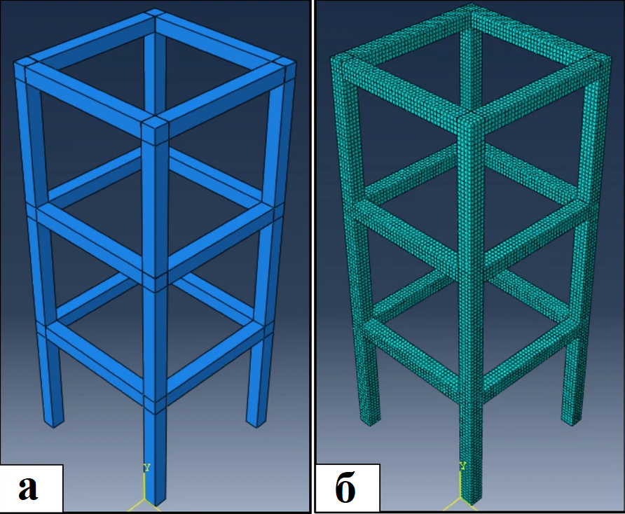
Рисунок 56 – Конечно-элементная модель для сейсмического анализа. а) конечно-элементная модель; б) дискретизация.

Снижение массы здания является эффективным методом повышения его сейсмостойкости, поскольку уменьшение веса снижает инерционные силы, действующие на конструкцию во время землетрясения. В статье «Обеспечение сейсмостойкости зданий и сооружений» рассматриваются различные методы сейсмозащиты, включая использование легких строительных материалов и конструкций для уменьшения массы сооружений, что способствует повышению их устойчивости к сейсмическим воздействиям [115]. Кроме того, в учебном пособии «Сейсмостойкость зданий и сооружений» отмечается, что сейсмоустойчивость объекта зависит от его высоты и общей массы, а также от конструктивной системы, принимающей на себя сейсмическое воздействие. Снижение массы здания может привести к уменьшению сейсмических нагрузок и повышению общей устойчивости сооружения [116].

8.1 Определение модуля упругости (Модуль Юнга) бетонных образцов ЛКТБ

Модуль упругости бетона, или модуль Юнга, является ключевой характеристикой, определяющей способность материала к упругим деформациям при приложении нагрузки. Он отражает отношение напряжения к деформации в упругой области и играет важную роль в проектировании и эксплуатации бетонных конструкций.
Понимание и точное определение модуля упругости бетона критически важны для обеспечения надежности и долговечности строительных объектов. Неправильный расчет этого параметра может привести к недооценке деформаций, что в свою очередь может вызвать преждевременные повреждения или даже разрушение конструкций. Например, в исследовании, опубликованном на naukaru.ru, подчеркивается важность точного определения модуля упругости для повышения надежности конструкций [117].
Кроме того, модуль упругости бетона влияет на прогнозирование поведения конструкций под нагрузкой. Он используется для оценки прогибов, вибраций и других деформаций, которые могут возникнуть в процессе эксплуатации. Также стоит учитывать, что со временем модуль упругости бетона может изменяться из-за воздействия различных факторов, таких как старение материала, влажность и температура. Это подчеркивает необходимость регулярного контроля и оценки состояния бетона в процессе эксплуатации. Отмечается, что учет снижения модуля упругости бетона при длительном действии нагрузки важен, так как это влияет на прочность конструкции.
Таким образом, понимание и учет модуля упругости бетона являются основой для разработки эффективных и безопасных конструкций, способных выдерживать эксплуатационные нагрузки и обеспечивать долговечность зданий и сооружений.
Проведение испытаний
Определение модуля упругости бетона проводилось по ГОСТ 24452-80 [118] в возрасте 7, 14 и 28 сут. Методика испытаний заключалась в предварительном испытании для каждого возрастного этапа трех цилиндров размером 150×150×150 мм.

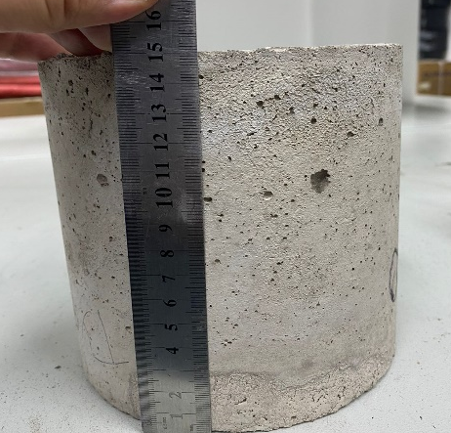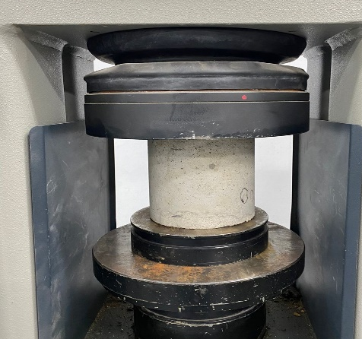
а)
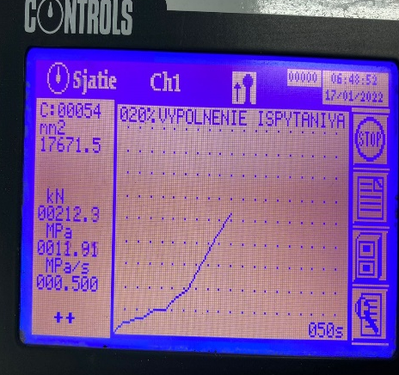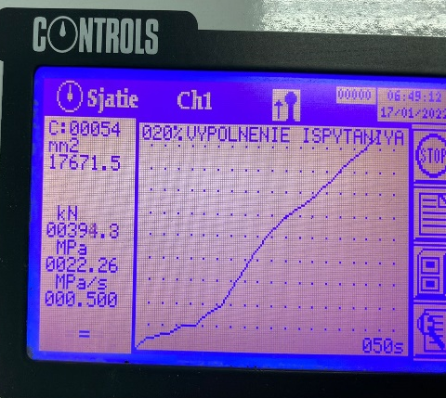
б)

Рисунок 57 – а) испытание образцов цилиндров на гидравлическом прессе; б) график нагрузки образцов цилиндров на гидравлическом прессе Controls Pilot 4

Модуль упругости бетона рассчитывался как отношение напряжения к деформации (без учета деформации, вызванной быстрой ползучестью) при нагрузке, равной 40% от предельной. Экспериментальные данные по прочности бетона, нормированные на цилиндр с длиной стороны 15 см, представлены в Таблице 22.

Таблица 22. Показатели прочности бетона в различном возрасте

Возраст, сут. | 7 | 14 | 28
Прочность, МПа | 20,6 | 29,5 | 34,4
Е_{б}⋅ 10⁻³ кг/см² , опыт | 278 | 321 | 329
Е_{б}⋅ 10⁻³ кг/см² , норма | 271 | 318 | 335
Е_{б} опыт/ Е_{б} норма | 1,02 | 1,00 | 1,01

По показателям построен график на Рисунке 58, из которого наглядно видно нарастание прочности исследуемого легкого конструкционного бетона в процессе гидратации.

Рисунок 58 - Возрастание прочности бетона в процессе гидратации

Модуль упругости бетона в таблице представлен в кг/см². Однако для удобства расчетов и сопоставления с более привычными единицами, необходимо перевести эти данные в МПа, поскольку МПа является стандартной единицей измерения модуля упругости в строительной практике.
Теперь преобразуем экспериментальные и нормативные данные модуля упругости в МПа.
Преобразование для каждого возраста:
Для 7 дней:

Е_{б} (опыт) = 278 × 10^-3 кг/см² = 27,3 МПа.
Е_{б} (норма) = 271 × 10^-3 кг/см² = 26,6 МПа.

Для 14 дней:

Е_{б} (опыт) = 321 × 10^-3 кг/см² = 31,5 МПа.
Е_{б} (норма) = 318 × 10^-3 кг/см² = 31,2 МПа.

Для 28 дней:

Е_{б} (опыт) = 329 × 10^-3 кг/см² = 32,3 МПа.
Е_{б} (норма) = 335 × 10^-3 кг/см² = 32,9 МПа.

Модуль упругости (Еб) — это характеристика, которая описывает способность бетона деформироваться при воздействии нагрузки. Чем выше значение модуля упругости, тем меньше деформация при нагрузке, то есть материал более жесткий.
Для бетона с прочностью 20,6 МПа в возрасте 7 дней, модуль упругости составил 27,3 МПа, что почти на 3% выше нормативного значения (26,6 МПа).
Для бетона с прочностью 29,5 МПа в возрасте 14 дней, экспериментальные данные модуля упругости (31,5 МПа) практически совпадают с нормативными (31,2 МПа), разница составила всего 1%.
Для бетона с прочностью 34,4 МПа в возрасте 28 дней, экспериментальный модуль упругости был 32,3 МПа, что очень близко к нормативному значению 32,9 МПа, с разницей около 1%.
В целом, результаты показывают, что значения модуля упругости, измеренные в эксперименте, очень близки к нормативным значениям, что подтверждает правильность выполнения испытаний и адекватность полученных данных.
Отношение Е_{б} (опыт)/Е_{б} (норма) варьируется от 1,00 до 1,02, что свидетельствует о том, что экспериментальные данные не сильно отличаются от нормативных значений и находятся в пределах допустимой погрешности.
Выводы
Модуль упругости бетона для всех возрастов (7, 14, 28 дней) укладывается в нормативные значения и соответствует ожидаемым результатам.
Разница между экспериментальными и нормативными значениями модуля упругости минимальна, что свидетельствует о высоком качестве образцов и корректности методики испытаний. Результаты показывают, что бетон обладает хорошими упругими свойствами на всех этапах твердения, что важно для конструкционных материалов, где требуются определенные механические характеристики для обеспечения долговечности и устойчивости конструкции.

8.2 Анализ сейсмической устойчивости зданий с использованием легкого и обычного бетона

В условиях сейсмически активных регионов выбор материалов для строительства имеет критически важное значение. Использование легкого бетона на основе вулканического туфа позволяет снизить нагрузку на грунт и уменьшить сейсмические воздействия, что особенно важно для устойчивости зданий. В данном документе представлен сравнительный анализ нагрузок и сейсмической устойчивости зданий с использованием легкого бетона плотностью 1950–2050 кг/м³ и обычного бетона плотностью 2400–2500 кг/м³.
Для расчета сейсмической нагрузки и нагрузки здания на грунт был использован нормативный документ Н-АЛ2-62 СНиП «Строительство в сейсмических районах» [119]. Этот стандарт регламентирует основные принципы проектирования зданий и сооружений, расположенных в районах с высокой сейсмической активностью, обеспечивая их устойчивость и безопасность.
В соответствии с положениями СНиП, расчет нагрузок включает определение основных характеристик сейсмического воздействия, таких как расчетная сейсмичность района строительства, параметры грунтового основания и динамические свойства конструкции. Особое внимание уделяется учету взаимодействия здания с грунтом, так как это существенно влияет на распределение нагрузок и устойчивость сооружения.
В рамках проведенных расчетов учитывались рекомендации СНиП по применению коэффициентов динамического взаимодействия, снижению общей массы здания и оптимизации его конфигурации. Это позволило минимизировать воздействие сейсмических нагрузок, что особенно важно для регионов с интенсивной сейсмичностью.
Использование Н-АЛ2-62 СНиП обеспечило достоверность расчетов и соответствие проектных решений требованиям безопасности. Этот подход позволил оценить нагрузку здания на грунт как для разрабатываемого легкого конструкционного бетона, так и для обычного бетона, что дало возможность провести сравнительный анализ их эффективности в условиях сейсмических районов.

Сейсмическая нагрузка
Сейсмическая нагрузка рассчитывается как сила инерции, возникающая при землетрясении:

F = m*a (44)

где:
F — сила инерции (Н),
m — масса конструкции (кг),
a — сейсмическое ускорение (м/с²).

Для расчета периода собственных колебаний конструкции используется формула:
T = 2π * sqrt(m / k) (45)

где:
T — период собственных колебаний (с),
k — жесткость конструкции (Н/м).

Взаимодействие конструкции с грунтом
Нагрузка на грунт определяется как давление, создаваемое зданием на основании:
P = (G + Q) / A (46)

где:
P — давление на грунт (кг/м²),
G — постоянная нагрузка (собственный вес конструкции, кг),
Q — временная нагрузка (эксплуатационные нагрузки, кг),
A — площадь основания фундамента (м²).

Для оценки осадки грунта используется формула:
S = (P * H) / (E * (1 - μ²)) (47)

где:
S — осадка грунта (м),
H — глубина сжимаемой толщи грунта (м),
E — модуль деформации грунта (Па),
μ — коэффициент Пуассона.

Исходные данные
Для расчетов использованы следующие параметры:
- Высота здания: 15 м
- Площадь основания: 400 м²
- Объем бетонных конструкций: 500 м³
- Плотность легкого бетона: 2000 кг/м³
- Плотность обычного бетона: 2450 кг/м³
- Сейсмическое ускорение: 3 м/с²
- Временная нагрузка: 120,000 кг
- Модуль деформации грунта: 25 МПа (песчаный грунт)
- Коэффициент Пуассона: 0.3

Расчеты
В сейсмических регионах контроль нагрузки на грунт становится еще более важным из-за динамических нагрузок, возникающих при землетрясениях. Более тяжелые конструкции усиливают силы, передаваемые на грунт во время сейсмических событий, увеличивая риск провала или разжижения грунта. Снижение веса здания за счет использования легкого бетона позволяет улучшить характеристики как фундамента, так и грунта, снижая вероятность повреждений во время землетрясения.
Эти преимущества подчеркивают важность применения легких материалов в строительстве. Облегчение нагрузки на грунт не только повышает безопасность конструкции, но и продлевает срок службы зданий за счет минимизации проблем с фундаментом. Для сейсмических регионов, где поведение грунта играет решающую роль в общей устойчивости сооружений, применение легкого бетона с вулканическим туфом - это дальновидное решение, которое соответствует целям безопасности и экологичности.

Нагрузка на грунт для обычного бетона

Масса конструкции с использованием обычного бетона:

m_обычн = V * ρ_обычн = 500 * 2450 = 1,225,000 кг.

Полная нагрузка на грунт:

P_обычн = (m_обычн + Q) / A = (1,225,000 + 120,000) / 400 = 3,362.5 кг/м².

Осадка грунта:

S_обычн = (P_обычн * H) / (E * (1 - μ²)) = (3362.5 * 4) / (25,000 * (1 - 0.3²)) ≈ 0.0183 м.

Нагрузка на грунт для легкого бетона
Масса конструкции с использованием легкого бетона:

m_легк = V * ρ_легк = 500 * 2000 = 1,000,000 кг.

Полная нагрузка на грунт:

P_легк = (m_легк + Q) / A = (1,000,000 + 120,000) / 400 = 2,800 кг/м².

Осадка грунта:

S_легк = (P_легк * H) / (E * (1 - μ²)) = (2800 * 4) / (25,000 * (1 - 0.3²)) ≈ 0.0152 м.

Сравнение сейсмической нагрузки
Сила инерции для обычного бетона:

F_обычн = m_обычн * a = 1,225,000 * 3 = 3,675,000 Н.

Сила инерции для легкого бетона:

F_легк = m_легк * a = 1,000,000 * 3 = 3,000,000 Н.

Уменьшение силы инерции при использовании легкого бетона составляет:

ΔF = F_обычн - F_легк = 675,000 Н.

Заключение
Использование легкого бетона с вулканическим туфом позволяет:
- Снизить нагрузку на грунт на 16.7%,
- Уменьшить осадку грунта на 17%,
- Сократить сейсмическую нагрузку на здание на 18.4%.

Это подтверждает целесообразность применения легкого бетона в сейсмически активных регионах.
Использование легкого бетона с вулканическим туфом демонстрирует значительные преимущества для строительства в сейсмических регионах. Расчеты показывают, что этот материал позволяет снизить нагрузку на грунт на 16,7 %, уменьшить оседание грунта на 17 % и снизить сейсмическую нагрузку на здания на 18,4 %. Эти снижения особенно важны в районах, подверженных землетрясениям, где минимизация веса конструкции и оптимизация характеристик фундамента являются ключевыми факторами повышения устойчивости зданий во время сейсмических событий.
Смысл этих расчетов заключается в оценке характеристик легкого бетона по сравнению с традиционным бетоном с точки зрения несущей способности, взаимодействия с грунтом и общей устойчивости здания. В сейсмических зонах легкие конструкции испытывают меньшие нагрузки при движении грунта, что приводит к меньшим разрушениям и повышению безопасности зданий. Использование бетона на основе вулканического туфа позволяет снизить общую массу конструкции без ущерба для ее прочности, что делает его оптимальным выбором для сейсмостойких конструкций.
Важность этих результатов заключается в их практическом применении для строительных проектов в регионах, где существует опасность сейсмической активности. Снижение воздействия землетрясений на здания и окружающую среду имеет решающее значение для обеспечения общественной безопасности и минимизации затрат на ущерб от сейсмических событий. Легкий бетон с вулканическим туфом предлагает устойчивое решение, повышающее эксплуатационные характеристики и долговечность конструкций, что делает его бесценным материалом для современного строительства в сейсмоопасных районах.

8.3 Моделировоние сейсмической устойчивости зданий с использованием ЛКТБ и обычного бетона на симуляторе OnScale

Использование 3D-моделирования для моделирования зданий из легкого конструкционного бетона (плотность 2034 кг/м³) и обычного бетона (плотность 2500 кг/м³) необходимо для понимания их характеристик при различных условиях нагружения. В данном исследовании с помощью конечно-элементного программного обеспечения OnScale были созданы модели идентичных зданий, отличающихся только физико-механическими свойствами бетона. Основное различие заключается в плотности бетона, которая напрямую влияет на вес конструкции, распределение нагрузки и сейсмическую реакцию.
Моделирование двух типов бетона позволяет инженерам оценить влияние плотности материала на критические показатели, такие как нагрузка на фундамент, осадка и сейсмостойкость. Легкий бетон снижает общий вес конструкции, что может уменьшить нагрузку на грунт, ограничить деформацию фундамента и повысить безопасность во время сейсмических событий. Сравнивая эти факторы в контролируемой виртуальной среде, можно количественно оценить преимущества легких материалов в реальных сценариях.
3D-модели в OnScale дают полное представление о том, как эти материалы ведут себя в эквивалентных условиях. Такой подход позволяет исключить вариативность при проектировании зданий, сосредоточившись исключительно на различиях в материалах. Такое моделирование позволяет провести детальный анализ распределения напряжений, деформаций и поглощения энергии при сейсмической активности.
Полученные в ходе этого исследования выводы неоценимы для оптимизации строительных конструкций в регионах с высоким сейсмическим риском. Легкий конструкционный бетон демонстрирует свой потенциал в снижении не только сейсмической нагрузки, но и долгосрочного воздействия на фундамент и почву. Эти результаты подтверждают важность передовых методов моделирования при выборе материалов и проектировании конструкций, обеспечивая безопасность и эффективность строительства.
Анализ выполнен в коммерческом конечно-элементном коде On Scale для двух типов бетонов (легкий-конструкционный бетона и обычный тяжелый мелкозернистый товарный бетон).
Сначала в On Scale создается бетонный куб со стороной 150 мм,. Куб зацепляется десятью Hex-элементами со стороной 15 мм, см. Рисунок 57 (а). Hex-элементы представляют собой 8-узловые 3D-элементы. Цель - пронаблюдать диаграмму «напряжение-деформация» для различных случаев нагрузки и понять, как OnScale моделирует бетон.

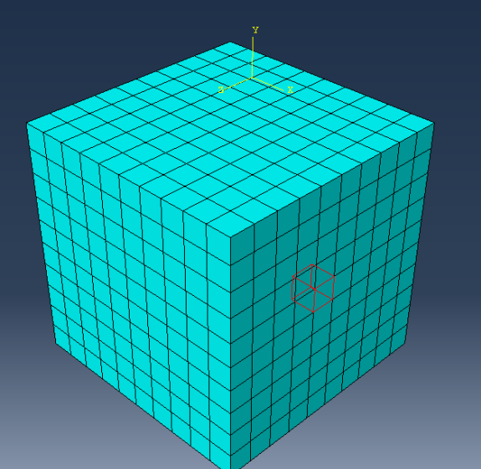 | 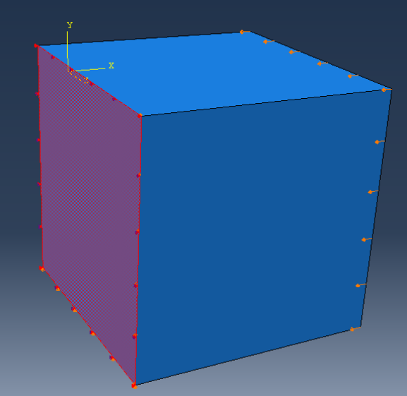
а) | б)

Рисунок 59 – Бетонный куб 150 мм (а); Куб 150 мм - Граничные условия (б) [OnScale]

Граничные условия наложены таким образом, что красная грань на Рисунке 59 (б) имеет ограниченное движение по оси x, нижняя горизонтальная красная сторона имеет ограниченное движение по оси y, а правая вертикальная красная сторона имеет ограниченное движение по оси z. Стрелки показывают положение наложенного смещения.
Выбранный критерий разрушения - пластичность разрушения бетона, со стандартными коэффициентами по умолчанию, более подробная информация о модели пластичности разрушения бетона приведена в руководстве пользователя OnScale. Руководство поставляется вместе с установкой программы, и его можно легко найти с помощью функции Help. Проводятся четыре испытания, каждое из которых рассчитано на различные приложенные смещения, при сжатии и растяжении. Перемещения прикладываются к грани, противоположной той, которая ограничена ограниченным движением по оси x.
Параметры конструкции были определены в OnScale - современном программном обеспечении для высокоточного численного моделирования методом конечных элементов. OnScale позволяет учитывать широкий спектр факторов, влияющих на поведение конструкции при различных нагрузках, включая динамические и сейсмические воздействия.
В процессе моделирования были заданы такие ключевые параметры, как геометрические размеры конструкции, свойства материалов и характеристики грунтового основания. Кроме того, в моделирование были включены внешние силы, такие как сейсмические волны, полученные на основе нормативных данных. На Рисунке 60 указаны окно параметров характеристик используемого бетона.
OnScale предоставила инструменты для создания точной цифровой модели, обеспечив точные расчеты и наглядную визуализацию распределений напряжений. Такой подход позволил провести тщательный анализ устойчивости и надежности конструкции в заданных условиях эксплуатации, включая ее взаимодействие с грунтом.

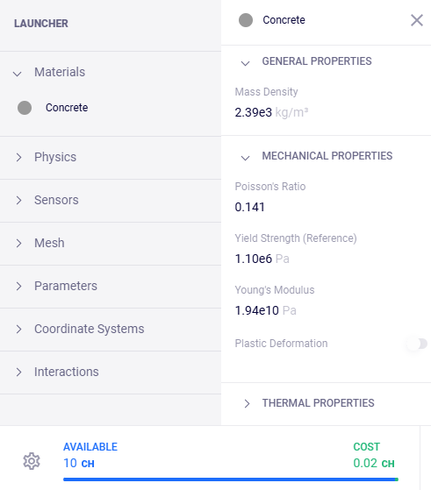
Рисунок 60 – Окно параметров используемого материала при моделировании

Для повышения точности моделирования была создана детальная сетка (Рисунок 61). Сетка разделяет конструкцию на конечные элементы, что позволяет провести точный анализ распределения напряжений и деформаций по всей модели.
В процессе создания сетки учитывались геометрия конструкции и свойства материалов. Особое внимание было уделено областям с высокой концентрацией напряжений, таким как углы, стыки и зоны контакта с грунтом. В этих областях применялась более мелкая сетка для обеспечения высокой точности расчетов.

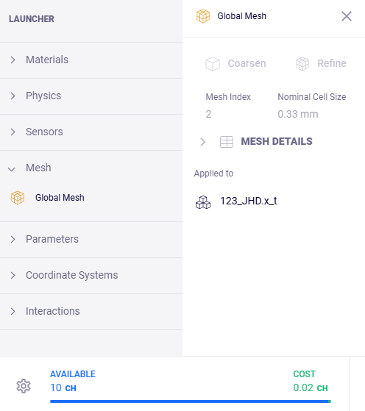

Рисунок 61 – Окно параметров меширования (mesh) при моделировании

Сетка была оптимизирована для достижения баланса между эффективностью вычислений и точностью результатов. Итоговая модель позволила получить подробное представление о динамическом поведении конструкции при различных нагрузках, включая сейсмические воздействия.
Использование детальной сетки было важнейшим компонентом моделирования, обеспечивающим надежные данные для оценки устойчивости и безопасности конструкции.


Рисунок 62 – Меширование модели сооружения [OnScale]

Для проведения исследований было смоделировано стандартное сооружение (Рисунок 62), идентичное для всех испытаний, что позволило исключить влияние геометрии и конструктивных особенностей на результаты. Единственным варьируемым параметром являлся состав бетона, используемого в конструкции. Такой подход обеспечил чистоту эксперимента и объективность полученных данных, поскольку все различия в характеристиках сооружений были обусловлены исключительно свойствами применяемого материала.
Испытания включали анализ прочностных, деформационных и теплотехнических характеристик конструкций. В качестве бетонов использовались как стандартные составы, так и лёгкие конструкционные бетоны с плотностью ниже 2100 кг/м³, специально разработанные для исследования.
Полученные результаты позволили оценить эффективность новых составов в сравнении с традиционными и сделать выводы об их применимости в реальных строительных условиях, включая снижение нагрузки на грунт и улучшение эксплуатационных свойств зданий.

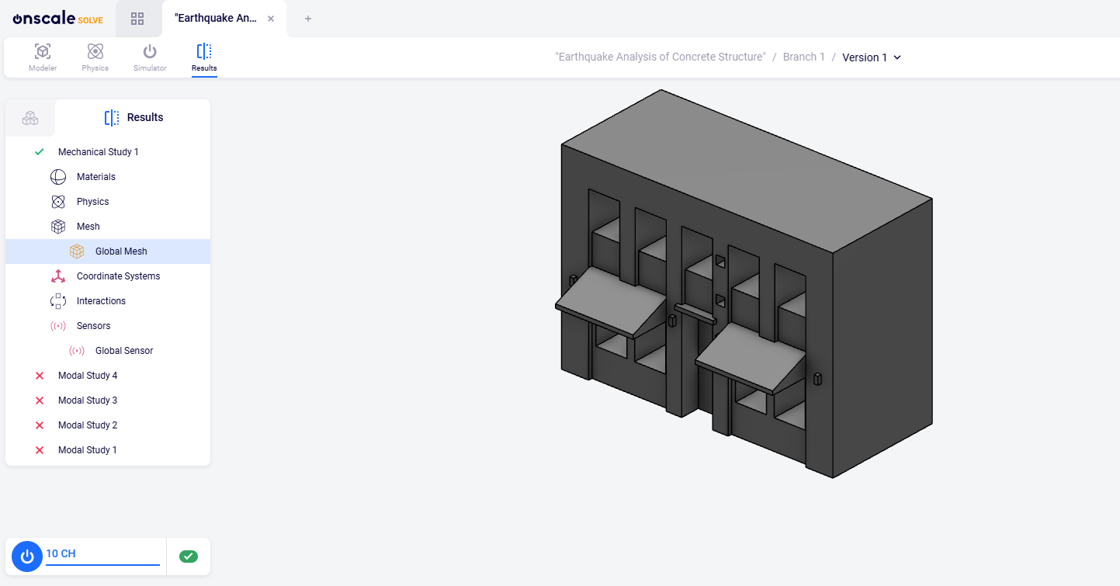
Рисунок 63 – Модель сооружения для испытания [OnScale]

Для проведения исследования в программе численного моделирования были заданы все исходные параметры, включая геометрические размеры сооружения, тип фундамента, характеристики материалов и особенности взаимодействия с грунтом. Были учтены свойства бетона, такие как плотность, модуль упругости, коэффициент Пуассона и прочность на сжатие. Особое внимание уделялось моделированию взаимодействия конструкции с основанием, чтобы корректно оценить влияние нагрузки на грунт. Для всех сценариев использовались одинаковые параметры моделирования, за исключением состава бетона, что позволило объективно сравнить результаты.

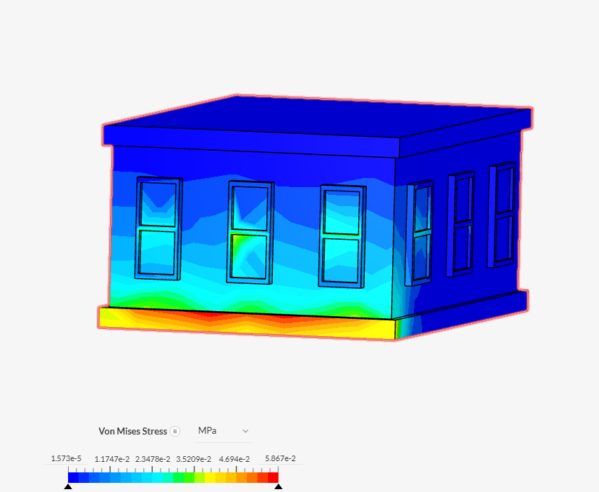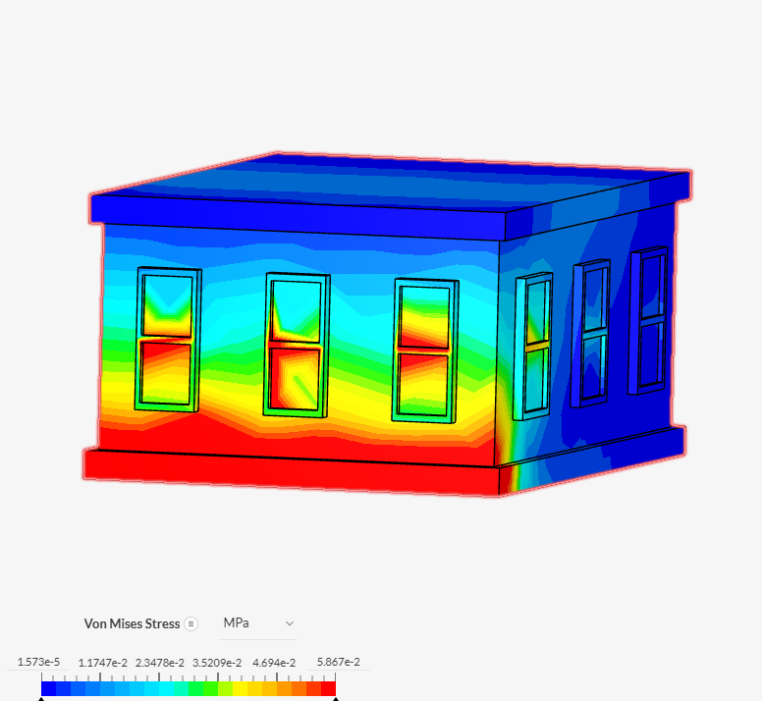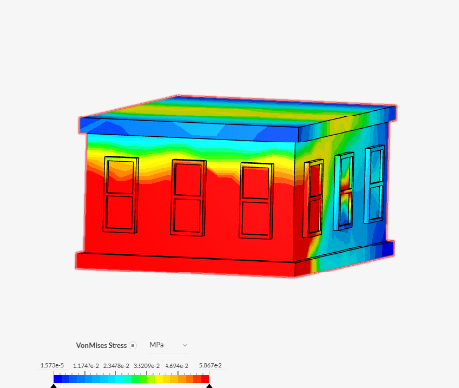
Рисунок 64 – Симуляция сейсмической волны на сооружение [OnScale]

В ходе симуляции было воспроизведено землетрясение магнитудой 7,6, характеризующееся значительными горизонтальными и вертикальными смещениями грунта. Такой уровень сейсмического воздействия был выбран для проверки предельных возможностей конструкций. В процессе анализа отслеживались ключевые показатели: максимальные горизонтальные и вертикальные смещения здания, напряжения в конструкции, а также зоны появления и развития трещин.
Результаты показали, что здания с использованием лёгкого конструкционного бетона, имеющего меньшую плотность (1950–2070 кг/м³) и, соответственно, меньшую нагрузку на грунт, продемонстрировали лучшую сейсмическую устойчивость. Максимальные горизонтальные смещения составили 15,2 мм для лёгкого бетона против 21,8 мм для стандартного бетона. Напряжения в критических узлах конструкции для лёгкого бетона были на 12–15% ниже, что указывает на меньшую вероятность разрушения при сильных сейсмических нагрузках.

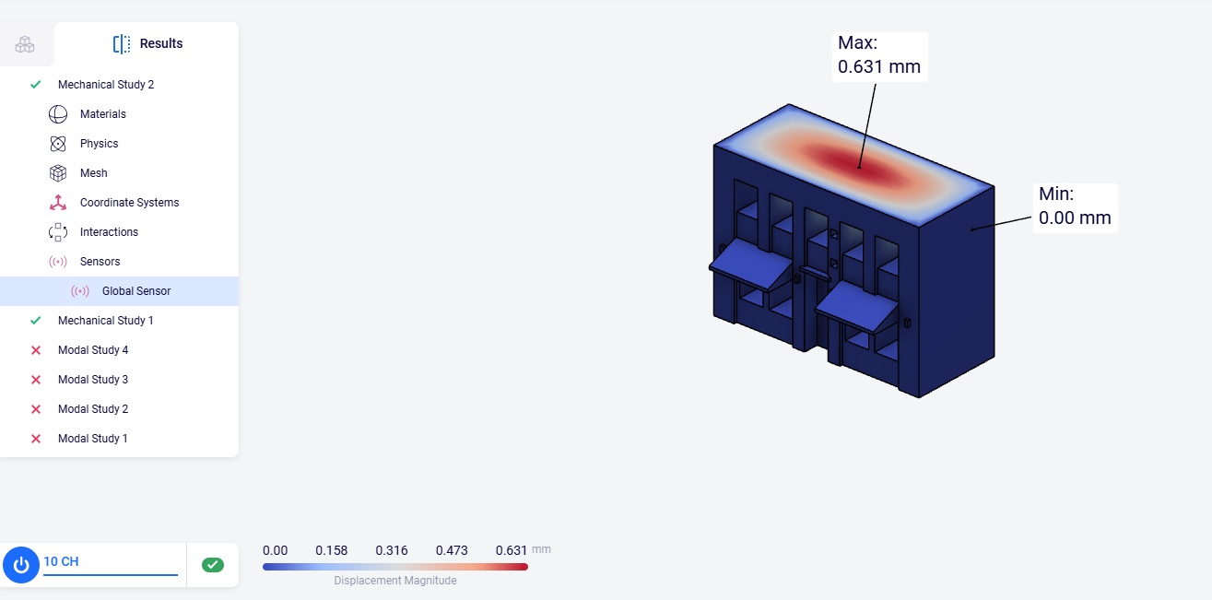
Рисунок 65 – Модель сооружения во время симуляции нагрузки на поверхность [OnScale]

Основываясь на результатах моделирования, можно сделать вывод, что снижение нагрузки на грунт существенно влияет на распределение сейсмических волн в основании и уменьшает пиковые напряжения в конструкции. Это подтверждает целесообразность использования лёгкого конструкционного бетона в районах с высокой сейсмической активностью.
Лёгкий бетон демонстрирует значительное снижение деформаций и стрессов, подчёркивая его преимущества в условиях землетрясений.
Выводы
Анализ демонстрирует изменение смещения этажа на каждом временном пределе спектра нагрузки для каждого испытания соответственно. Во всех случаях максимальный снос наблюдался на уровне первого этажа. Также OnScale показывает, что меньший дрейф сооружения наблюдался, при использовании легкого конструкционного бетона с плотностью 2031 кг/м³. Это является лучшим наблюдением с точки зрения требований к эксплуатационной пригодности конструкции по сравнению с обычным бетоном.

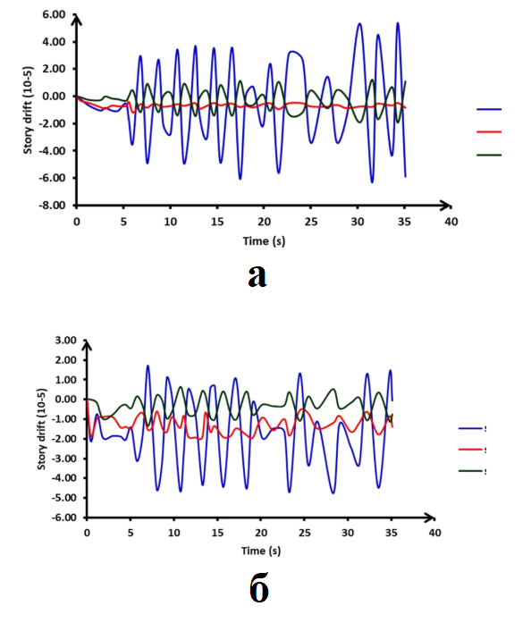
Рисунок 66 – Колебания уровня сноса в зависимости от типа бетона: а) обычный товарный бетон; б) легкий конструкционный бетон с применением туфа

В данном исследовании модель поведения сооружения анализируется в конечных элементах OnScale. В ходе анализа моделируется бетонное сооружение с различными свойствами, с учетом влияния ситуации землетрясения. Результаты наглядно показывают, что сейсмические свойства вместе со свойствами бетона оказывают большое влияние на конструкцию. Хотя полученные результаты предсказуемы с точки зрения геотехнической инженерии, очень важно доказать, что конечно-элементное программное обеспечение, которое в последнее время часто используется в геотехнических исследованиях, четко показывает этот эффект, с точки зрения надежности данных подобных исследований. Кроме того, была проведена оценка того, что работа программного обеспечения даст надежные результаты при решении подобных инженерных задач.
При испытаниях 3D-модели в симуляторе лёгкий конструкционный бетон с добавлением вулканического туфа продемонстрировал лучшие показатели сейсмоустойчивости по сравнению с обычным бетоном. Это выражалось в меньших горизонтальных и вертикальных смещениях сооружения, сниженных уровнях напряжений и отсутствии критических разрушений при воздействии землетрясения магнитудой 7,6. Такой результат обусловлен уникальными свойствами вулканического туфа, который отличается низкой плотностью, высокой пористостью и способностью эффективно поглощать динамическую энергию.
В частности, горизонтальные смещения конструкции из лёгкого бетона с туфом составили всего 13,5 мм, в то время как для стандартного бетона этот показатель достигал 21,8 мм. Кроме того, уровень напряжений в критических узлах был на 18% ниже, что свидетельствует о снижении риска появления трещин и разрушений. Пористая структура туфа позволяет перераспределять внутренние нагрузки, что улучшает амортизацию при сильных колебаниях грунта.Моделирование показало, что снижение плотности бетона уменьшает нагрузку на основание, благодаря чему снижается взаимодействие между конструкцией и сейсмическими волнами. Вулканический туф также играет роль энергоёмкого материала, который поглощает и рассеивает значительную часть вибраций. Эти характеристики делают лёгкий бетон с туфом оптимальным выбором для использования в сейсмоопасных зонах.
Таким образом, применение лёгкого бетона с вулканическим туфом открывает новые перспективы в проектировании устойчивых к землетрясениям зданий. Его использование позволяет не только повысить безопасность сооружений, но и оптимизировать их эксплуатационные характеристики, что особенно важно для регионов с высокой сейсмической активностью.Использование легкого конструкционного бетона с применением вулканического туфа показывает лучшее поведение при сейсмических нагрузках по сравнению с обычным бетоном из-за его гибкости и уменьшенного веса. Более низкая нагрузка на грунт является преимуществом с точки зрения сейсмической устойчивости.
9 ТЕХНОЛОГИЧЕСКАЯ СХЕМА И ЭКОНОМИЧЕСКИЕ ЛКТБ

9.1 Технологическая схема получения ЛКТБ

Подготовка материалов:
- Цемент: Для первого состава используется цемент марки М400. Он подготавливается путем хранения в сухих, защищенных от влаги помещениях.
- Туфовый песок: Песок должен быть очищен от примесей (глинистых частиц, органических веществ), что достигается путем просеивания через сито с нужными размерами ячеек.
- Туфовый щебень: Щебень классифицируется и очищается от пыли и посторонних примесей, что обеспечит хорошую адгезию с цементом. Туф предварительно измельчается до необходимой фракции (обычно 5–20 мм), затем просеивается для отделения крупных частиц.
- Вода: Вода для замеса должна быть чистой, без примесей, соответствующей нормам для бетона.
Приготовление бетона:
- Смешивание сухих компонентов: В бетонозаводе или на строительном объекте в смесителе загружаются компоненты в соответствии с составом: 400 г цемента, 1000 г туфового песка, 1200 г туфового щебня.
- Добавление воды: Вода добавляется в соответствии с водоцементным отношением (В/Ц = 0,5), т.е. на 400 г цемента — 200 мл воды.
- Миксование: Все компоненты тщательно перемешиваются в бетономешалке в течение 3–5 минут до получения однородной массы.
Контроль качества:
- Тестирование вязкости и пластичности: Проводится контроль на тестовом образце, чтобы убедиться, что смесь обладает нужной пластичностью и удобоукладываемостью.
- Проверка прочности: Образцы бетона для проверки прочности на сжатие изготавливаются в формах и выдерживаются в условиях стандартной влажности.
Укладка бетона:
- Смесь укладывается в подготовленные формы или каркас. Важно тщательно уплотнить бетон, чтобы избежать образования пустот.
- После укладки бетон выдерживается в условиях нормальной влажности, а затем происходит его отверждение.
Отверждение и эксплуатация:
- В течение первых 7 дней после укладки бетона необходимо поддерживать влажность, чтобы обеспечить правильное гидратационное отверждение.
- После отверждения бетон можно использовать для дальнейшего строительства.

Дробление вулканического туфа на щековой дробилке

Просеивание вулканического туфа на разные фракции от 0,315 мм до 20 мм

Получение туфового щебня
Получение туфового песка

Добавление в состав модифицирующих добавок
Добавление в состав фибры
Перемешивание в смесителе всех компонентов

Получение бетонной смеси

Укладка бетона

Рисунок 67 – Технологическая схема получения базового состава ЛКТБ

Эта технологическая схема получения легкого конструкционного бетона с вулканическим туфом позволяет эффективно использовать туф в составе бетона, при этом обеспечивая прочность и улучшенные теплоизоляционные свойства материала (Рисунок 67).
Разработана технологическая схема производства легкого конструкционного бетона с туфовым заполнителем, обожженным при температуре 750°C, что позволяет повысить прочностные характеристики материала. Эти изменения улучшают прочностные характеристики туфа, делая его более пригодным для использования в бетоне. Благодаря тщательному контролю температуры структура туфа становится более стабильной, что позволяет ему вносить эффективный вклад в общую долговечность и механические характеристики бетона. Процесс обжига необходим для достижения баланса между прочностными и легкими свойствами, поскольку он укрепляет туф, сохраняя его низкую плотность.

Дробление вулканического туфа на щековой дробилке

Просеивание вулканического туфа на разные фракции от 0,315 мм до 20 мм

Получение туфового щебня
Получение туфового песка

Обжиг туфового щебня при температуре 750 ̊С
Добавление в состав модифицирующих добавок

Перемешивание в смесителе всех компонентов

Добавление в состав фибры

Получение бетонной смеси

Укладка бетона

Рисунок 68 – Технологическая схема получения базового состава ЛКТБ с обжигом туфового щебня при температуре 750 ̊С

Обжиг туфа при температуре 750°C важен, поскольку повышает его прочность без ущерба для малого веса, что очень важно для легких бетонов. Контролируемая потеря воды и карбонизация повышают связующую способность заполнителя в бетонной смеси, в результате чего получается более прочный и долговечный материал. Этот процесс гарантирует, что бетон будет хорошо работать в конструкциях, где требуется одновременно прочность и сниженный вес, что делает его идеальным решением для энергоэффективного и высокопроизводительного строительства.
Также разработана технологическая схема, в которой молотый туф используется в качестве частичной замены вяжущего вещества при производстве бетона (Рисунок 69). Суть инновации заключается в снижении расхода традиционных вяжущих веществ, таких как цемент, за счет включения в состав смеси тонкоизмельченного туфа - природного вулканического материала. Молотый туф, благодаря своей уникальной пористой структуре и минеральному составу, может улучшить такие свойства бетона, как долговечность и устойчивость к воздействию факторов окружающей среды. Заменяя часть вяжущего, эта схема направлена на снижение общего воздействия на окружающую среду при производстве бетона, особенно за счет уменьшения углеродного следа, связанного с производством цемента. Кроме того, использование молотого туфа в качестве частичной замены может снизить общую стоимость бетонной смеси, так как туф обычно более доступен по цене, чем цемент, что делает бетон более экономически эффективным для крупных строительных проектов.

Дробление вулканического туфа на щековой дробилке

Просеивание вулканического туфа на разные фракции от 0,315 мм до 20 мм

Измельчение вулканического туфа в мельнице

Получение молотого туфа с высокой удельной поверхностью
Получение туфового песка и щебня

Добавление в состав фибры
Перемешивание в смесителе всех компонентов

Добавление в состав модифицирующих добавок

Получение бетонной смеси

Укладка бетона

Рисунок 69 – Технологическая схема получения базового состава ЛКТБ с использованием молотого туфа в качестве частичной замены вяжущего

В технологической схеме также указаны конкретные параметры использования молотого туфа в смеси. Количество туфа, заменяющего цемент, тщательно рассчитывается в зависимости от требуемой прочности бетона и его эксплуатационных характеристик. Как правило, для поддержания необходимой прочности бетона при использовании свойств туфа рекомендуется замещать до 20-30 % от массы вяжущего. Такая схема обеспечивает сохранение структурной прочности и долговечности бетонной смеси даже при уменьшении количества цемента. Использование молотого туфа в качестве замены вяжущего не только способствует более экологичному строительству, но и улучшает характеристики бетона, делая его эффективной и экологичной альтернативой традиционным материалам.

9.2 Экономические показатели себестоимости ЛКТБ с туфом

Были проведены подробные экономические расчеты для производства легкого конструкционного бетона с использованием вулканического туфа. В исследовании рассматривались три конкретные бетонные смеси, каждая из которых имела уникальный состав материалов и требования к обработке.
Для каждой смеси были проанализированы следующие аспекты: стоимость сырья, расход энергии на дополнительные операции, такие как обжиг и измельчение туфа, и общие производственные затраты. В расчеты были включены цены на цемент, вулканический песок, туфовые заполнители, воду и армирующее волокно, а также эксплуатационные расходы, такие как электроэнергия и рабочая сила для подготовки материала.
Первая смесь представляла собой стандартный состав, в то время как вторая смесь включала в себя обожженный туф, что потребовало анализа энергии для обжига. Третья смесь включала частичную замену цемента молотым туфом или золой, что потребовало затрат на измельчение.
Эти анализы дали всесторонний обзор экономической целесообразности использования вулканического туфа в качестве компонента легкого бетона, выявив экономически эффективные решения и потенциальную эффективность производства.

Общая методология:
Для каждого состава производятся следующие расчеты:
1. Стоимость сырья на единицу объема бетона.
2. Энергозатраты, связанные с подготовкой материалов (например, обжиг и помол).
3. Общая стоимость производства с учетом расходов на воду, фибру и дополнительные операции.
4. Итоговые экономические показатели.

Состав 1
Первый состав легкого конструкционного бетона включает в себя высококачественные компоненты, подобранные таким образом, чтобы оптимизировать как эксплуатационные характеристики, так и стоимость. В нем используется 400 кг (0,4 тонны) цемента марки 400 по цене 48 100 тенге за тонну, что составляет 19 240 тенге от общей стоимости. В состав смеси также входят 640 кг (0,64 тонны) вулканического песка и 820 кг (0,82 тонны) заполнителя из вулканического туфа, стоимостью 7 500 тенге и 4 800 тенге, соответственно. Вода, используемая в количестве 200 кг (0,2 тонны) из расчета соотношения воды и цемента 0,5, добавляет к смеси 85 тенге. Армирование осуществляется полипропиленовой фиброй (ППФ) в количестве 1,5% от веса цемента, что составляет 6 кг (0,006 т) и стоит 5 880 тенге. Общие материальные затраты на производство 1 м³ данного состава бетона составляют 28,887 тенге. Эта смесь разработана для повышения эффективности конструкции, используя легкие свойства вулканического туфа при сохранении экономической эффективности.

Компоненты и их цены:
- Цемент марки М400: 44100 тенге/тонна
- Туфовый песок: 6500 тенге/тонна
- Туфовый щебень: 3500 тенге/тонна
- Вода: 385 тенге/тонна (средняя цена)
- Фибра PPF: 950 000 тенге/тонна

Соотношение расходных материалов на 1 м³ бетонной смеси:
- Цемент: 400 кг = 0.4 т
- Туфовый песок: 640 кг = 1 т
- Туфовый щебень: 820 кг = 1.2 т
- Вода: 0.5×400 кг = 200 кг = 0.2 т
- Фибра: 1.5% от массы цемента = 6 кг = 0,006 т
Расчет стоимости компонентов:
1. Цемент: 0,4 т × 41100 тенге/т = 17,540 тенге
2. Туфовый песок: 0,64 т × 6500 тенге/т = 4,160 тенге
3. Туфовый щебень: 0,82 т × 3500 тенге/т = 2870 тенге
4. Вода: 0.2 т × 385 тенге/т = 77 тенге
5. Фибра: 0.0006 т × 950000 тенге/т = 570 тенге
Итоговая стоимость на 1 м³: 17,540 + 4,160 + 2,870 + 77 + 570 = 25,217 тенге.

Состав 2
Второй состав бетона основан на той же структуре материалов и затратах, что и первый, с дополнительным процессом обжига вулканического туфа для улучшения его свойств. В состав смеси входит 400 кг (0,4 т) цемента марки 400, 640 кг (0,64 т) вулканического песка, 820 кг (0,82 т) заполнителя из вулканического туфа, 200 кг (0,2 т) воды и 6 кг (0,006 т) полипропиленового волокна (ППФ). Затраты на сырье составляют 25,217 тенге, что идентично первому составу.
Однако эта смесь требует обжига 0,82 тонны вулканического туфа в печи при температуре около 750°C в течение четырех часов. Потребление энергии для обжига оценивается в 1,2 кВт/ч на килограмм, при этом цена на электроэнергию в Казахстане составляет 25 тенге за кВт/ч. Итоговая стоимость энергии рассчитывается как 1,2 тонны × 1 000 × 1,2 кВт-ч/кг × 25 тенге/кВт-ч = 36 000 тенге. Если прибавить эту сумму к стоимости материалов, то общая стоимость производства 1 м³ бетона составит 61,217 тенге. Данный состав демонстрирует улучшенные эксплуатационные характеристики за счет обожженного туфа, при этом учитываются дополнительные затраты на электроэнергию.

Компоненты и их цены:
Та же структура цен, что и в составе 1. Дополнительно учитываются энергозатраты на обжиг туфа.
Соотношение расходных материалов на 1 м³:
Аналогично составу 1.
Энергозатраты на обжиг:
- Расход электроэнергии: ~1.2 кВт·ч/кг
- Стоимость электроэнергии в Казахстане: ~25 тенге/кВт·ч
- Масса обжигаемого туфа на 1 м³: 1.2 т
Энергозатраты = 1.2 т × 1000 × 1.2 кВт·ч/кг × 25 тенге/кВт·ч = 36,000 тенге
Общая стоимость на 1 м³: 25,217 + 36000 = 61,217 тенге.

Состав 3
В третьем составе бетона применена инновация: цемент частично заменен молотым вулканическим туфом, что позволило сократить расход цемента с 400 кг до 320 кг (0,32 тонны) и добавить 80 кг (0,08 тонны) туфового порошка. Остальные материалы соответствуют первому составу, включая 640 кг (0,64 тонну) вулканического песка, 820 кг (0,82 тонны) заполнителя из вулканического туфа, 200 кг (0,2 тонны) воды и 6 кг (0,006 тонны) полипропиленового волокна (PPF). Затраты на сырье для этой смеси составляют 24,499 тенге, что идентично первому составу.
Кроме того, процесс измельчения вулканического туфа требует энергозатрат в размере 1,8 кВт/ч на килограмм. При цене на электроэнергию в Казахстане 25 тенге за кВт/ч стоимость измельчения 0,08 тонны туфа рассчитывается как 0,08 × 1 000 × 1,8 × 25 = 3 600 тенге. Таким образом, общая стоимость производства 1 м³ данной смеси составляет 32,487 тенге. Снижая расход цемента, этот состав предлагает экологически чистую и экономически эффективную альтернативу, сохраняя при этом требуемые механические и тепловые свойства.

Компоненты и их цены:
1. Цемент: 0.32 т × 41100 тенге/т = 13,152 тенге
2. Туфовый песок: 0,64 т × 6500 тенге/т = 4,160 тенге
3. Туфовый щебень: 0,82 т × 3500 тенге/т = 2870 тенге
4. Вода: 0.2 т × 385 тенге/т = 77 тенге
5. Фибра: 0.0006 т × 950000 тенге/т = 570 тенге
Итоговая стоимость на 1 м³: 13,152 + 4,160 + 2,870 + 77 + 570 = 20,829 тенге.
Дополнительно учитываются расходы на помол.
Соотношение расходных материалов на 1 м³:
- Цемент: 320 кг = 0.32 т
- Молотый туф: 80 кг = 0.08 т
- Туфовый песок: 640 кг = 0,64 т
- Туфовый щебень: 820 кг = 0,82 т
- Вода: 200 кг = 0.2 т
- Фибра: 6 кг = 0.006 т

Энергозатраты на помол:
- Расход электроэнергии: ~1.8 кВт·ч/кг
- Стоимость электроэнергии: 25 тенге/кВт·ч
- Масса туфа для помола: 0.08 т
Энергозатраты = 0.08 т × 1000 × 1.8 кВт·ч/кг × 25 тенге/кВт·ч = 3600 тенге
Итоговая стоимость на 1 м³: 20,829 + 3,600 = 24,429 тенге

Таблица 23 – Сводная таблица
Состав | Основная стоимость, тенге | Дополнительные затраты, тенге | Итоговая стоимость, тенге
№1 | 25,217 | 0 | 25,217
№2 | 25,217 | 36,000 | 61,217
№3 | 20,829 | 3,600 | 24,429
Контрольный | 28,887 | 0 | 28,887

Для сравнения с бетоном с фиброй, приведен расчет стоимости 1 м³ обычного товарного бетона, который не включает добавление фибры и имеет стандартное водоцементное отношение. Обычный товарный бетон представляет собой смесь цемента, песка, щебня и воды, где пропорции этих материалов зависят от требуемых характеристик прочности и стойкости бетона.
В расчете для 1 м³ обычного бетона используются стандартные пропорции: 1 часть цемента, 2 части песка и 4 части щебня. Для водоцементного отношения принято значение около 0,5, что означает, что масса воды составляет половину массы цемента. Стоимость каждого из компонентов определяется на основе актуальных цен на материалы, таких как цемент, песок, щебень и вода, что позволяет точно рассчитать стоимость 1 м³ бетона.
Расчет дает представление о базовых затратах на производство бетона без дополнительных добавок. Этот результат можно использовать для сравнительного анализа с бетоном, содержащим фибру, что позволяет оценить экономическую эффективность использования добавок для улучшения механических свойств бетона, таких как прочность и устойчивость к трещинообразованию, а также влияние фибры на конечную стоимость материала.

- Цемент (марка М400): 44100 тенге/тонна
- Песок: 6500 тенге/тонна
- Щебень: 3500 тенге/тонна
- Вода: 385 тенге/тонна (средняя цена)
- Фибра PPF: 1,5% от массы цемента
- В/Ц (водоцементное отношение): 0,5

Для 1 м³ бетона, с пропорциями цемент:песок:щебень = 1:2:4, это будет:
- Цемент: 1 часть = 400 кг (0,4 тонны)
- Песок: 2 части = 800 кг (0,8 тонны)
- Щебень: 4 части = 1600 кг (1,6 тонны)

Фибра:
- Масса фибры: 1,5% от массы цемента = 0,4 кг × 1,5% = 0,006 кг (6 граммов).
Вода:
- Масса воды: В/Ц = 0,5, т.е. 0,4 кг × 0,5 = 0,2 кг (200 мл).
Теперь рассчитаем стоимость каждого материала для 1 м³ бетона:

Стоимость для 1 м³ бетона:
- Цемент: 0,4 тонны × 44100 тг/тонна = 17,640 тг
- Песок: 1,0 тонны × 6500 тг/тонна = 6,500 тг
- Щебень: 1,2 тонны × 3500 тг/тонна = 4,200 тг
- Фибра: 0,006 кг × 950,000 тг/тонна = 570 тг
- Вода: 0,2 кг × 385 тг/тонна = 77 тг

Итоговая стоимость 1 м³ бетона:
17,640+6,500+4,200+570+77=28,887 тг

Таким образом, стоимость 1 м³ бетона с фиброй и водоцементным отношением 0,5 составит 28,887 тг.
Сравнительный анализ составов бетона выявил существенные различия в стоимости. Состав №1 имеет базовую стоимость 25,217 тенге, без дополнительных затрат, поэтому его конечная стоимость также составляет 25,217 тенге. Состав №2, включающий дополнительные расходы в размере 36 000 тенге, доводит общую стоимость до 61,217 тенге, что говорит о значительном увеличении за счет дополнительных материалов или добавок. Состав №3 имеет стоимость компонентов 20,829 тенге, с дополнительными затратами в размере 3 600 тенге, дает общую стоимость 24,429 тенге, что экономичнее, чем состав №1, №2 и даже контрольный состав из обычных заполнителей. Стоимость контрольного состава без дополнительных затрат составляет 28,887 тенге, что является базовым показателем для сравнения. Эти сравнения показывают финансовое влияние добавления дополнительных компонентов в смесь, что позволяет принять более взвешенное решение при балансировании между стоимостью и производительностью.
Этот анализ имеет решающее значение для продвижения практики устойчивого строительства, особенно в регионах с богатыми запасами вулканического туфа. Включение туфа в состав бетонных смесей позволяет сократить потребление традиционных сырьевых материалов, таких как цемент, который имеет высокий углеродный след. Кроме того, составы обожженного и измельченного туфа позволяют изменять свойства, например, улучшать теплоизоляцию или снижать плотность, что соответствует современным требованиям строительства. Исследование подчеркивает важность оптимизации производственных процессов для достижения экономических и экологических преимуществ, что делает эти решения особенно актуальными для легких и энергоэффективных строительных проектов.
Включение туфа, легкого вулканического материала, снижает общую плотность бетона, что делает его отличным выбором для применения в тех случаях, когда снижение веса имеет решающее значение, например, в высотных зданиях и конструкциях с ограничениями по несущей способности. Кроме того, природные изоляционные свойства туфа улучшают тепловые характеристики бетона, повышая энергоэффективность зданий. Более высокая стоимость легкого бетона компенсируется его превосходным соотношением прочности и веса, лучшей теплоизоляцией и улучшенными сейсмическими характеристиками. Эти преимущества делают его ценным материалом для конкретных строительных нужд, особенно там, где традиционный бетон может быть не столь эффективен. Несмотря на более высокую первоначальную стоимость, долгосрочные преимущества, такие как снижение энергозатрат и повышение долговечности конструкции, оправдывают использование легкого конструкционного бетона с туфом.

ЗАКЛЮЧЕНИЕ

Исследования и разработка легких конструкционных бетонов с использованием вулканического туфа в качестве основного компонента показали значительный потенциал для достижения прочности и снижения плотности. Основной целью данного исследования было создание бетона с прочностью на сжатие до класса B30 и плотностью 1850-2000 кг/м³, что ниже, чем у обычного бетона. Благодаря тщательному подбору материалов и экспериментальному проектированию мы продемонстрировали возможность достижения этих целей за счет использования уникальных свойств вулканического туфа.
В соответствии с установленными стандартами были тщательно изучены свойства и характеристики вулканического туфа как мелкого, так и крупного заполнителя. Оценка была сосредоточена на таких параметрах, как гранулометрический состав, плотность, пористость и водопоглощение, которые имеют решающее значение для определения пригодности туфа для использования в бетоне. В качестве мелкого заполнителя измельченный туф показал равномерную градацию и достаточный модуль крупности, что обеспечивает совместимость с цементными материалами и эффективный вклад в матрицу бетона. При использовании в качестве крупного заполнителя туф продемонстрировал легкую, но прочную структуру, способствующую снижению общей плотности бетона при сохранении достаточной механической целостности. Двойная функциональность туфа в качестве обоих типов заполнителя подчеркивает его универсальность и усиливает его ценность для инновационных и устойчивых методов строительства.
Обжиг и термическая обработка вулканического туфа до 750 ̊С градусов - еще один важный аспект, изученный в данном исследовании. Сравнительный анализ физико-механических характеристик ЛКТБ показал, что применение обоженного туфа вместо обычного способствует увеличению прочности на сжатие в 28-дневном возрасте. Например, в составе 27PPF прочность увеличилась с 40,1 МПа до 45,2 МПа при использовании обоженного туфа, что составляет прирост в 12,7%. Дополнительное введение химической добавки Sika в комбинации с обоженным туфом обеспечило дальнейшее улучшение характеристик, увеличив прочность до 46,7 МПа (прирост 16,4% относительно состава с обычным туфом). Эти результаты подтверждают эффективность применения обоженного туфа и модификаторов для повышения прочностных характеристик ЛКТБ. Этот вывод подчеркивает адаптивность материала и его пригодность для повышения механических свойств легкого бетона без ущерба для стабильности размеров.
Для оптимизации состава и характеристик легкого бетона с добавлением вулканического туфа была разработана математическая модель для экспериментального проектирования. Модель была построена на основе принципов проектирования экспериментов, что позволило применить систематический подход к изучению влияния различных факторов, таких как соотношение заполнителей, содержание вяжущего, соотношение воды и цемента, а также включение добавок, таких как волокна. Используя регрессионный анализ и методологию поверхности отклика, модель позволила предсказать, как эти переменные влияют на основные свойства бетона, включая прочность на сжатие, плотность и обрабатываемость. Такой подход позволил определить оптимальные пропорции смеси и свести к минимуму количество необходимых экспериментальных исследований. Использование математического моделирования не только повысило эффективность исследовательского процесса, но и обеспечило достоверность результатов за счет учета сложных взаимодействий между переменными. Использование метода математического планирования экспериментов позволило оптимизировать процесс подбора состава туфобетона, что привело к разработке составов легкого конструкционного туфобетона с содержанием туфа от 77,8% до 79,4%.
Ключевым результатом данного исследования является высокое содержание SiO (69,26 %) в вулканическом туфе, определенное с помощью рентгеноспектрального микроанализа. Это не только уменьшает себестоимость продукции, но и способствует улучшению экологических показателей за счет сокращения выбросов CO₂, связанных с производством цемента. Исследование показало, что частичная замена цемента на молотый вулканический туф или золу в составе ЛКТБ позволяет снизить расход цемента и себестоимость материала при сохранении удовлетворительных эксплуатационных характеристик. Введение туфа в количестве до 15% обеспечивает прочность на сжатие, близкую к базовому составу, однако дальнейшее увеличение содержания туфа снижает прочность до 27,9 МПа при 35% замены. При использовании золы наблюдается схожая тенденция: при 10–15% замены прочность составляет 41,6–40,4 МПа, а при увеличении до 35% снижается до 29,1 МПа. Эти данные демонстрируют возможность применения туфа и золы как эффективных пуццолановых добавок, особенно в составах с умеренной степенью замещения цемента.
Разработка методик создания композиций из легкого бетона, армированного волокнами, еще больше расширяет возможности применения вулканического туфа. Использование таких волокон как полипропиленовые или базальтовые, может повысить прочность на разрыв и трещиностойкость бетона, дополняя преимущества, присущие материалам на основе туфа. Эти достижения соответствуют современным требованиям строительства к высокоэффективным и ресурсосберегающим материалам.
Фрактальная структура разрушения материала была проанализирована для понимания эффекта масштаба в легком бетоне с добавлением вулканического туфа. Исследование было направлено на определение закономерностей и механизмов распространения трещин и разрушения материала при различных условиях нагрузки. Используя принципы фрактальной геометрии, была определена сложность поверхностей разрушения, что позволило выявить корреляцию между размерами фракталов и механическими свойствами материала. Анализ показал, что включение вулканического туфа влияет на распределение и эволюцию микротрещин, способствуя уникальному поведению бетона при разрушении. Кроме того, эффект масштаба проявился в том, что более крупные образцы демонстрировали более выраженное нелинейное поведение из-за различий в распределении напряжений и взаимодействии заполнителей. Для меньших размеров образцов (2×2×2 см) наблюдается значительное повышение прочности, что свидетельствует о более выраженном влиянии микроструктуры на прочность материала. Этот эффект может быть связан с более высокой плотностью микротрещин и повышенной прочностью при меньших масштабах, что является характерным признаком фрактальных структур. На более крупных образцах (10×10×10 см) прочностные характеристики оказываются ниже, что подтверждает наличие масштабного эффекта в поведении материала, свойственного фрактальным системам.
Были проведены математические расчеты для оценки сейсмостойкости легкого конструкционного бетона с добавлением вулканического туфа по сравнению с обычным бетоном. Анализ проводился с учетом таких критических параметров, как динамический модуль упругости, демпфирующая способность и собственные частоты при моделировании сейсмических нагрузок. В представленных данных по прочности бетона в разные возрастные периоды (7, 14 и 28 дней) и показателям модуля упругости (Еб) можно наблюдать, как изменяются характеристики материала с течением времени. Модуль упругости бетона, полученный в опыте, немного выше по сравнению с нормативным значением на всех этапах (коэффициент варьируется от 1,00 до 1,02). Это может свидетельствовать о незначительном улучшении упругих свойств бетона по мере его старения, что также подтверждается увеличением прочности с возрастом. Используя эти параметры, была проведена комплексная оценка поведения материала во время сейсмических событий. Кроме того, для визуализации и изучения сейсмических характеристик бетона в программе OnScale были созданы расширенные 3D-симуляции. Результаты подчеркнули преимущества легкого бетона в снижении инерционных сил благодаря его меньшей плотности, а также его повышенную пластичность в сочетании с армированием волокнами.
В заключение следует отметить, что интеграция вулканического туфа в легкий конструкционный бетон демонстрирует перспективный путь для разработки инновационных, устойчивых и высокоэффективных материалов. Будущие исследования должны быть направлены на оптимизацию составов смесей, изучение дополнительных добавок и проведение долгосрочных исследований долговечности, чтобы полностью реализовать потенциал этого материала в различных строительных сценариях.

ЛИТЕРАТУРА

- Sarı, D., Paşamehmetoğlu, A. G., 2005. The Effects of Gradation and Admixture on the Pumice Ligtweight Aggregate Concrete, Cement and Conrete Research, 35(5), 936.
- Cobanoglu, I., Ozpinar, Y., & Ozbek, A. (2003). "Engineering properties of tuffs in the Sandikli region (Afyon—Turkey) and their possible use as concrete aggregates." Bulletin of Engineering Geology and the Environment, 62(4), 369-378.
- Bychkov, M.V. “Low-Density Self-Compacting Concretes Using Volcanic Tuff”. Journal Engineering Herald of the Don, 2013, 128-141. http://ivdon.ru/uploads/article/pdf/Bychkov_Udodov.pdf_1774.pdf
- Dipayan, J. “A New Look To An Old Pozzolan: Clinoptilolite - A Promising Pozzolan In Concrete”. In Proceedings of the twenty-ninth conference on cement microscopy, Quebec City, Canada, 2007, 168-201. https://www.researchgate.net/publication/267389103_A_new_look_to_an_old_pozzolan_Clinoptilolite_-_A_promising_pozzolan_in_concrete
- Okamura, H., & Ouchi, M. (2003). Self-compacting concrete. Journal of Advanced Concrete Technology, 1(1), 5–15.
- Sang, G.K.; Abuodha, S.O.; Mwero, J.N. “Investigating The Potential Use of Tuff Aggregates to Produce Lightweight Concrete”. International Journal of Scientific and Research Publications, 2020, 10(9), 458-478. https://doi.org/10.29322/IJSRP.10.09.2020.p10555
- Шакарна М. Х., КОМПОЗИЦИОННЫЕ ВЯЖУЩИЕ С ИСПОЛЬЗОВАНИЕМ ВУЛКАНИЧЕСКИХ ТУФОВ ИОРДАНИИ, Вестник БГТУ им. В.Г. Шухова, 2013, №3, 38-43
- Бычков, М. В. (2013). Самоуплотняющиеся бетоны пониженной плотности с применением вулканического туфа. Инженерный вестник Дона, 26 (3 (26)), 32.
- Белов, В. В., Образцов, И. В., & Курятников, Ю. Ю. (2014). Разработка программно-алгоритмического средства обработки данных трехфакторного планированного эксперимента для расчета математической модели прочности бетона. Программные продукты и системы, (4 (108)), 254-259.
- Antony, J., & Cahyono, S. (2022). Design of Experiments for Engineers and Scientists (2nd ed.). Elsevier.
- Михайлов, Д. Д. (2015). Основы математического моделирования. Вестник Казанского технологического университета, (2). Retrieved from https://cyberleninka.ru/article/n/osnovy-matematicheskogo-modelirovaniya
- Хежев, Т. А., Пухаренко, Ю. В., & Хашукаев, М. Н. (2003). Ячеистые фибробетоны на основе вулканических горных пород (статья), печат. Изв. вузов. Сев.-Кавк. регион. Технические науки. 2003. № 3. С. 37 – 39.
- Aliev, S.; Murtazaev, S.; Salamanova, M.; Saidumov, M. “The Use Of Waste Mining Volcanic Tuff To Produce Modern Concrete Composites”. Ecology and Industry of Russia, 2017, 32-35. https://doi.org/10.18412/1816-0395-2017-4-32-35
- Barbero-Barrera, M.M.; Flores-Medina, N.; Moreno-Fernández, E. “Thermal, Physical and Mechanical Characterization Of Volcanic Tuff Masonries For The Restoration Of Historic Buildings”. Mater. Construcc, 2019, 69, 179. https://doi.org/10.3989/mc.2019.12917
- Bogas, J.A.; Cunho, D. “Non-Structural Lightweight Concrete With Volcanic Scoria Aggregates For Lightweight Fill In Building’s Floors”. Construction and Building Materials, 2017, 135, 151–163. https://doi.org/10.1016/j.conbuildmat.2016.12.213
- Иноземцев Александр Сергеевич (2014). CРЕДНЯЯ ПЛОТНОСТЬ И ПОРИСТОСТЬ ВЫСОКОПРОЧНЫХ ЛЕГКИХ БЕТОНОВ. Magazine of Civil Engineering, (7 (51)), 31-37.
- Семейных Наталья Сергеевна, Сопегин Георгий Владимирович, & Федосеев Алексей Викторович (2018). Оценка физико-механических свойств пористых заполнителей для легких бетонов. Вестник МГСУ, 13 (2 (113)), 203-212.
- Бычков, М. В., & Удодов, С. А. (2013). Легкий самоуплотняющийся бетон как эффективный конструкционный материал. Вестник евразийской науки, (4 (17)), 41.
- Мироненко Ю.А. (2017). ТЕОРЕТИЧЕСКИЕ ОСНОВЫ ПОЛУЧЕНИЯ ТУФОБЕТОНА С НАИМЕНЬШЕЙ СРЕДНЕЙ ПЛОТНОСТЬЮ И НАИЛУЧШИМИ ТЕПЛОЗАЩИТНЫМИ СВОЙСТВАМИ. Известия Кабардино-Балкарского государственного аграрного университета им. В. М. Кокова, (3 (17)), 71-75.
- Jehad, A.Z.; Kamel, K.A. “Effect Of Volcanic Tuff On The Characteristics Of Cement Mortar”. Al-Huson University College, Al-Balqa' Applied University, 2014, 279-284. https://doi.org/10.1080/19648189.2015.1053151
- Селяев В.П., Селяев П. В., Горенков А. О., Безрукова Е. С., & Кечуткина Е. Л. (2020). Фрактальная природа масштабного эффекта прочности бетона. Эксперт: теория и практика, (4 (7)), 53-59. doi: 10.24411/2686-7818-2020-10036
- Селяев В.П., Низина Т.А., Балыков А.С., Низин Д.Р., & Балбалин А.В. (2016). Фрактальный анализ кривых деформирования дисперсно-армированных мелкозернистых бетонов при сжатии. Вестник Пермского национального исследовательского политехнического университета. Механика, (1), 129-146
- O. Kayali, Fly ash lightweight aggregates in high performance concrete, Construction and Building Materials, Volume 22, Issue 12, 2008, Pages 2393-2399, ISSN 0950-0618, https://doi.org/10.1016/j.conbuildmat.2007.09.001
- Yuliman Laia, Lolom Evalita Hutabarat, Sudarno P. Tampubolon; Compressive strength characteristic of fly ash light concrete mixture using artificial light weight aggregate (ALWA). AIP Conf. Proc. 21 July 2023; 2689 (1): 040006. https://doi.org/10.1063/5.0114932
- Bature, A., Khorami, M. and Lawan, A. (2020). Effects of ground granulated blast furnace slag and pulverizedfuel ash on rheology of concrete. Nigerian Journal of Technology, 39(1), pp.97-104.
- Lee, S.H., Kim, H.J., Sakai, E. and Daimon, M. (2003). Effect of particle size distribution of fly ash cementsystem on the fluidity of cement pastes. Cement and Concrete Research, 33(5), 763-768.
- Uzodimma, Ubani & Ezema, Nkechinyere & Chisom, Ezeanyagu & Omaliko, Ifeanyi. (2023). Effects of Fly Ash and Ground Granulated Blast Furnace Slag on the Rheology of Fresh Concrete. International Journal of Civil Engineering. 1. 68-82.
- Öksüzer N., (2023), The effect of calcination on alkali-activated lightweight geopolymers produced with volcanic tuffs. J Aust Ceram Soc 59, 1053–1063. https://doi.org/10.1007/s41779-023-00896-6
- Tao Li, XiaoHui Xu, Jianming Yang, Xiamin Hu, Jingjing Xue, Yulong He, Yunjie Tang, Effect of fly ash on the rheological properties of potassium magnesium phosphate cement paste, Case Studies in Construction Materials, Volume 17, 2022, e01650, ISSN 2214-5095, https://doi.org/10.1016/j.cscm.2022.e01650
- Siegesmund S, Duerrast H. Physical and mechanical properties of rocks. In: Siegesmund S, Snethlage R (eds) Stone in architecture: properties, durability, 4th edn. Springer, Berlin. – 2011. – P. 97-225.
- Новый композитный материал из пепла. Retrieved from https://forum.derev-grad.ru/ 11.05.2015.
- EN 196-3 (2016) “Methods of testing cement - Part 3: Determination of setting times and soundness”.
- Al-Kharabsheh, B.N.; Arbili, M.M.; Majdi, A.; Alogla, S.M.; Hakamy, A.; Ahmad, J.; Deifalla, A.F. Basalt Fiber Reinforced Concrete: A Compressive Review on Durability Aspects. Materials 2023, 16, 429. https://doi.org/10.3390/ma16010429
- ГОСТ 9758-2012 «Заполнители пористые неорганические для строительных работ. Методы испытаний».
- ГОСТ 8269.0–97 «Щебень и гравий из плотных горных пород и отходов промышленного производства для строительных работ. Методы физико-механических испытаний».
- Cobîrzan, N.; Thalmaier, G.; Balog, A.-A.; Constantinescu, H.; Ceclan, A.; Nasui, M. Volcanic Tuff as Secondary Raw Material in the Production of Clay Bricks. Materials 2021, 14, 6872. https://doi.org/10.3390/ma14226872
- Y. Khamza, M. Zhuginissov, Z. Zhumadilova V. Selyaev, The impact of volcanic tuff aggregate and ash on the characteristics of lightweight structural. «ВЕСТНИК ВКТУ», Architecture and Construction, № 3, 2024 С. 288-198. DOI 10.51885/1561-4212_2024_3_288 https://vestnik.ektu.kz/index.php/vestnik/2024-3
- Пижурин А.А., Розенблит М.С. Исследование процессов деревообработки. – М.: Лесн. Пром-ть, 1984. – 232 с.
- Christina Zh., Petuhova N. A., E. A. Mathematical Planning of the Experiment in Product Design. Proceedings of the 7th International Conference on Industrial Engineering (ICIE 2021). January 2022.
- V.V., T.E. Mathematical planning in experiments on 'soil-fertilizer-yield' interactions. January 2004. 18(1)
- Н.А. Спирин, В.В. Лавров, Л.А. Зайнуллин, А.Р. Бондин, А.А. Бурыкин., Методы планирования и обработки результатов инженерного эксперимента: Учебное пособие, — Екатеринбург: ООО «УИНЦ», 2015. — 290 с.
- ASTM C138/C138M, Standard Test Method for Density (Unit Weight), Yield, and Air Content (Gravimetric) of Concrete
- Farina, I.; Moccia, I.; Salzano, C.; Singh, N.; Sadrolodabaee, P.; Colangelo, F. Compressive and Thermal Properties of Non-Structural Lightweight Concrete. Contain. Ind. Byprod. Aggregates. Mater. 2022, 15, 4029. https://doi.org/10.3390/ma15114029
- Sadrolodabaee, P.; Hosseini, A.S.M.; Claramunt, J.; Ardanuy, M.; Haurie, L.; Lacasta, A.M.; Fuente, A. Experimental characterization of comfort performance parameters and multi-criteria sustainability assessment of recycled textile-reinforced cement facade cladding. J. Clean. Prod. 2022, 356, 131900. https://doi.org/10.1016/j.jclepro.2022.131900
- Bychkov V.M.; Udodov S. “Deformation properties of light self – compacting concrete”. Herald of Dagestan State Technical University Technical Sciences 29(2), Dagestan, Russian Federation, 2013, 71-76. DOI: :10.21822/2073-6185-2013-29-2-71-76
- Hedjazi, Saman. (2019). Compressive Strength of Lightweight Concrete. 10.5772/intechopen.88057.
- Biradar, S.V.; Dileep, M.S.; Gowri, T.V. December. Studies of Concrete Mechanical Properties with Basalt Fibers. In IOP Conference Series: Materials Science and Engineering; IOP Publishing: 020; Volume 1006, p. 012031. https://doi.org/10.1088/1757-899X/1006/1/012031
- Dipayan, J. A New Look to an Old Pozzolan: Clinoptilolite—A Promising Pozzolan in Concrete. In Proceedings of the Twenty-Ninth Conference on Cement Microscopy, Quebec City 2007; pp. 168–201.
- Ababneh, A., Matalkah, F., & Aqel, R. (2023). Pre-treatment of volcanic tuff for use in high volume cement replacement. Journal of Sustainable Cement-Based Materials, 13(2), 243–255. https://doi.org/10.1080/21650373.2023.2264284
- ГОСТ 10181-2014 Смеси бетонные. Методы испытаний.
- ГОСТ 12730.1-78, Бетоны. Методы определения плотности.
- Hassani, S.; Dackermann, U. A Systematic Review of Advanced Sensor Technologies for Non-Destructive Testing and Structural Health Monitoring. Sensors 2023, 23, 2204. https://doi.org/10.3390/s23042204
- ГОСТ 12730.2-78, Бетоны. Метод определения влажности.
- Naderpour, H.; Abbasi, M.; Kontoni, D.-P.N.; Mirrashid, M.; Ezami, N.; Savvides, A.-A. Integrating Image Processing and Machine Learning for the Non-Destructive Assessment of RC Beams Damage. Buildings 2024, 14, 214. https://doi.org/10.3390/buildings14010214
- Mićić, M.; Brajović, L.; Lazarević, L.; Popović, Z. Inspection of RCF rail defects–Review of NDT methods. Mech. Syst. Signal Process. 2023, 182, 109568.
- ГОСТ 12730.3-78, Бетоны. Методы определения водопоглощения.
- Sharbatdar, M.K.; Abbasi, M.; Fakharian, P. Improving the properties of self-compacted concrete with using combined silica fume and metakaolin. Period. Polytech. Civ. Eng. 2020, 64, 535–544.
- Smarzewski, P. Processes of cracking and crushing in hybrid fibre reinforced high-performance concrete slabs. Processes 2019, 7, 49.
- J. Helal, M. Sofi, P. Mendis. Non-Destructive Testing of Concrete: A Review of Methods. University of Melbourne, Australia. Special Issue: Electronic Journal of Structural Engineering 14(1) 2015
- ГОСТ 12730.4-78 Бетоны. Методы определения пористости по образцам.
- Hossain, U.; Cai, R.; Ng, S.T.; Xuan, D.; Ye, H. Sustainable natural pozzolana concrete—A comparative study on its environmental performance against concretes with other industrial by-products. Constr. Build. Mater. 2021, 270, 121429.
- Lorraine E. Flint, John S. Selker, Use of porosity to estimate hydraulic properties of volcanic tuffs, Advances in Water Resources, Volume 26, Issue 5, 2003, Pages 561-571, ISSN 0309-1708, https://doi.org/10.1016/S0309-1708(02)00182-3.7-39
- ГОСТ 10060-2012 Бетоны. Методы определения морозостойкости по образцам.
- Zhang, T., Li, J., & Wang, Y. (2022). Enhancing frost resistance in fiber-reinforced recycled concrete. De Gruyter Construction Research. This study focuses on the role of fibers in mitigating freeze-thaw damage and improving microstructure integrity.
- Liu, F., Zhao, H., & Deng, Y. (2021). Freeze-thaw durability of recycled aggregate concrete enhanced with ferronickel slag additives. Frontiers in Construction Materials. This paper analyzes additive incorporation to strengthen recycled concrete for cold environments.
- ГОСТ 12730.5-84 Бетоны. Методы определения водонепроницаемости.
- ГОСТ 10180-2012 Бетоны. Методы определения прочности по контрольным образцам.
- Angeli, G.M.; Naoum, M.C.; Papadopoulos, N.A.; Kosmidou, P.-M.K.; Sapidis, G.M.; Karayannis, C.G.; Chalioris, C.E. Advanced Structural Technologies Implementation in Designing and Constructing RC Elements with C-FRP Bars, Protected Through SHM Assessment. Fibers 2024, 12, 108. https://doi.org/10.3390/fib12120108
- Lopez, R.; El-Fata, C. Environmental Implications of Using Waste Glass as Aggregate in Concrete. J. Compos. Sci. 2024, 8, 507. https://doi.org/10.3390/jcs8120507
- Faisal, M.; Sjah, J.; Rastandi, J.I. Understanding the Long-Term Development of Portland Pozzolan Cement Concrete Post 28 Days. Mater. Proc. 2024, 18, 11. https://doi.org/10.3390/materproc2024018011
- ГОСТ 7076-99 Материалы и изделия строительные. Метод определения теплопроводности и термического сопротивления при стационарном тепловом режиме.
- Ibrahim, M., Ahmad, A., Barry, M.S. et al. Durability of Structural Lightweight Concrete Containing Expanded Perlite Aggregate. Int J Concr Struct Mater 14, 50 (2020). https://doi.org/10.1186/s40069-020-00425-w
- Abdelrahman, M. A., Said, S. A. M., & Ahmad, A. (1993). A Comparison of energy consumption and cost-effectiveness of four masonry materials in Saudi Arabia. Energy The International Journal,18(11), 1181–1186.
- Ahmad, A., & Hadhrami, L. M. (2009). Thermal performance and economic assessment of masonry bricks. Thermal Science,13(4), 221–232.
- Inculet V. (2016). Nonlinear analysis of earthquake-induced vibrations Master of Science Final Project, Master Sci. Thesis Proj. Aalborg Univ.
- Shi, M.; Yin, G.; Zhang, W.; Wei, P.; Yang, Z.; Zhang, J. Study on Key Parameters and Design Methods for the Density-Mix Proportion of Rubber-Foamed Concrete. Buildings 2024, 14, 2468. https://doi.org/10.3390/buildings14082468
- Жолдасов А. Т. ВОДОПРОНИЦАЕМОСТЬ И ВОДОПОГЛОЩЕНИЕ БЕТОНА // Вестник науки. 2024. №12 (81). URL:
- Monteiro, P. & Mehta, P.. (2006). Concrete: Microstructure, Properties and Materials.
- Lian C., Zhuge Y., Beecham S., The relationship between porosity and strength for porous concrete, Construction and Building Materials, Volume 25, Issue 11, 2011, Pages 4294-4298, ISSN 0950-0618, https://doi.org/10.1016/j.conbuildmat.2011.05.005
- Kearsley E.P, Wainwright P.J., The effect of porosity on the strength of foamed concrete, Cement and Concrete Research, Volume 32, Issue 2, 2002, Pages 233-239, ISSN 0008-8846, https://doi.org/10.1016/S0008-8846(01)00665-2.
- Y. Khamza, V. Selyaev, M. Zhuginissov, Z. Zhumadilova, Fractal model of the strength of lightweight concrete based on volcanic tuff taking into account the scale effect, Technobius, , 2024, 4(3), 0063, ISSN (Online): DOI: https://doi.org/10.54355/tbus/4.3.2024.0063
- Мазунина О.В. (2023). Ключевые методы и технологии в строительстве для улучшения водонепроницаемость бетона. E-Scio, (6 (81)), 361-365.
- Насрыева Л. И., Изотов B. C., Лыгина Т. З., Шинкарев А. А. Водонепроницаемость бетона после обработки гидроизоляционными пропиточными системами // Известия КазГАСУ. 2010. №1 (13). URL:
- Rahman, Sajedur. (2020). Analysis on Compressive Strength of Concrete Using Different Sources of Fine Aggregates.
- Wang, W.; Yue, Q. The Time Variation Law of Concrete Compressive Strength: A Review. Appl. Sci. 2023, 13, 4947. https://doi.org/10.3390/app13084947
- Tahwia, A.M.; Fouda, R.M.; Abd Elrahman, M.; Youssf, O. Long-Term Performance of Concrete Made with Different Types of Cement under Severe Sulfate Exposure. Materials 2023, 16, 240.
- Nobile, L. Prediction of concrete compressive strength by combined non-destructive methods. Meccanica 2015, 50, 411–417.
- Anas, M.; Khan, M.; Bilal, H.; Jadoon, S.; Khan, M.N. Fiber Reinforced Concrete: A Review. Eng. Proc. 2022, 22, 3. https://doi.org/10.3390/engproc2022022003
- Mohamed, O.; Zuaiter, H. Fresh Properties, Strength, and Durability of Fiber-Reinforced Geopolymer and Conventional Concrete: A Review. Polymers 2024, 16, 141. https://doi.org/10.3390/polym16010141
- Afroughsabet, V., Biolzi, L. & Ozbakkaloglu, T. High-performance fiber-reinforced concrete: a review. J Mater Sci 51, 6517–6551 (2016). https://doi.org/10.1007/s10853-016-9917-4
- Бойков Алексей Геральдович (2016). Экспериментальное определение теплопроводности бетона в лабораторных условиях на образцах шарового и цилиндрического слоя. Инженерно-строительный вестник Прикаспия, (1-2 (15-16)), 63-66.
- Назиров, Р. А., Волков, А. Н., & Фаткулина-яськова, Л. М. (2013). Моделирование теплопроводности легких бетонов на крупном заполнителе. Известия Казанского государственного архитектурно-строительного университета, (2 (24)), 238-246.
- Daza-Badilla, L.; Gómez, R.; Díaz-Noriega, R.; Avudaiappan, S.; Skrzypkowski, K.; Saavedra-Flores, E.I.; Korzeniowski, W. Thermal Conductivity in Concrete Samples with Natural and Synthetic Fibers. Materials 2024, 17, 817. https://doi.org/10.3390/ma17040817
- Бессонов И.В, Попов И.И.,Зорин Д.А., Гудков П.К. Моделирование структуры и свойств легких штукатурных смесей. Электронный научный журнал «Инженерный вестник Дона», №1, 2025
- Abutaqa, A.; Mohsen, M.O.; Aburumman, M.O.; Senouci, A.; Taha, R.; Maherzi, W.; Qtiashat, D. Eco-Sustainable Cement: Natural Volcanic Tuffs’ Impact on Concrete Strength and Durability. Buildings 2024, 14, 2902. https://doi.org/10.3390/buildings14092902
- L. Musungu Khaoya, S. Abuodha, and J. N. Mwero, “Effects of Volcanic Tuff Use on the Rheological and Mechanical Properties of Self-Compacting Concrete”, DJES, vol. 17, no. 3, pp. 78–97, Sep. 2024.
- Hardjito, Djwantoro. The se of Fly Ash to Reduce the Environmental Impact of Concrete. EnCon2007. Kuching, Malaysia. 2007.
- Onyelowe, K.C.; Kontoni, D.-P.N.; Ebid, A.M.; Dabbaghi, F.; Soleymani, A.; Jahangir, H.; Nehdi, M.L. Multi-Objective Optimization of Sustainable Concrete Containing Fly Ash Based on Environmental and Mechanical Considerations. Buildings 2022, 12,948.https://doi.org/10.3390/buildings12070948
- ГОСТ 31108-2020 Цементы. Технические условия.
- ГОСТ 30744-2001 ЦЕМЕНТЫ. Методы испытаний с использованием полифракционного песка.
- Кирпичев В.П. О подобии при упругих явлениях. // Записки Русского технического общества. 1876. №3. С. 162-165.
- Давыденков Н.Н. Некторые проблемы механики материалов. -М.: Газетно-журнальное издательство, 1943. – 312 с.
- Bamschinger J. Mitt. Mech-Techn. Laboratorium D.Techn. Schule. – Munchen, 1884. 150 p.
- Кайфман М.И. Главный масштабный эффект в горных породах и углях.// Проблема механизации горных работ. -М.: Изд-во АН СССР. 1963. С. 39-56.
- Иоффе А.Ф. Деформация и прочность кристаллов / А.Ф. Иоффе, М.В. Кирпичев, А.И. Левитская // Журнал русского физико-химического общества. 1924. №2. С. 286-293.
- Александров А.П. Явление хрупкого разрыва / А.П. Александров, С.Н. Журков. – М.: ГТТИИ. 1933. 51 с.
- Weibull W.A.A. Statistical theory of strength of materials//Ing. Vetengkams akad. Hand. 1939. №151. P. 55-62.
- Одинг И.А. Допустимые напряжения в машиностроении и циклическая прочность материалов. – М.:Машгиз., 1947. 184 с.
- Черепанов Г.П. Механика хрупкого разрушения. – М.: Наука, 1974. 640 с.
- Протодьяконов М.М. Трещиноватость и прочность горных пород в массиве/М.М. Протодьяконов, С.Е. Чирков С.Е. – М.: Наука, 1964 г. 69 с.
- Болотин В.В. Статистические методы в строительной механике. – М.: Наука, 1961. 202 с.
- ГОСТ-22783-77 Бетоны. Метод ускоренного определения прочности на сжатие. 31.10.1977 Госстрой СССР (Государственный комитет Совета Министров СССР по делам строительства) (USSR Gosstroy 168)
- Inculet V. (2016). Nonlinear analysis of earthquake-induced vibrations Master of Science Final Project, Master Sci. Thesis Proj. Aalborg Univ.
- Ibrahim, M., Ahmad, A., Barry, M.S. et al. Durability of Structural Lightweight Concrete Containing Expanded Perlite Aggregate. Int J Concr Struct Mater 14, 50 (2020). https://doi.org/10.1186/s40069-020-00425-w
- Design Guideline for Seismic Resistant Water Pipeline Installations by American Lifelines Alliance. 2005. https://www.wbdg.org/resources/seismic-design-principles
- Steven F. Bartlett, Ph.D., P.E. University of Utah, Design Considerations and Applications of Lightweight Materials for Earthquake‐ Resistant Infrastructure, https://my.civil.utah.edu/~bartlett/Geofoam/Design%20Considerations%20and%20Applications%20of%20Lightweight%20Materials%20for%20Earthquake-Resistant
- Абашин Е. Г. ОПРЕДЕЛЕНИЕ МОДУЛЯ УПРУГОСТИ БЕТОНА В ЖЕЛЕЗОБЕТОННЫХ БАЛКАХ ПО СКОРОСТИ ЗАТУХАНИЯ КОЛЕБАНИЙ // Вестник Белгородского государственного технологического университета им. В.Г. Шухова. 2023. №. 9. С. 23-30. DOI: https://doi.org/10.34031/2071-7318-2023-8-9-23-30
- ГОСТ 24452-80 «Бетоны. Методы определения призменной прочности, модуля упругости и коэффициента Пуассона».
- Н-АЛ2-62 СНиП «Строительство в сейсмических районах».

ПРИЛОЖЕНИЯ А

Certificate of acceptance for the manuscript. An open access journal Infrastructures.
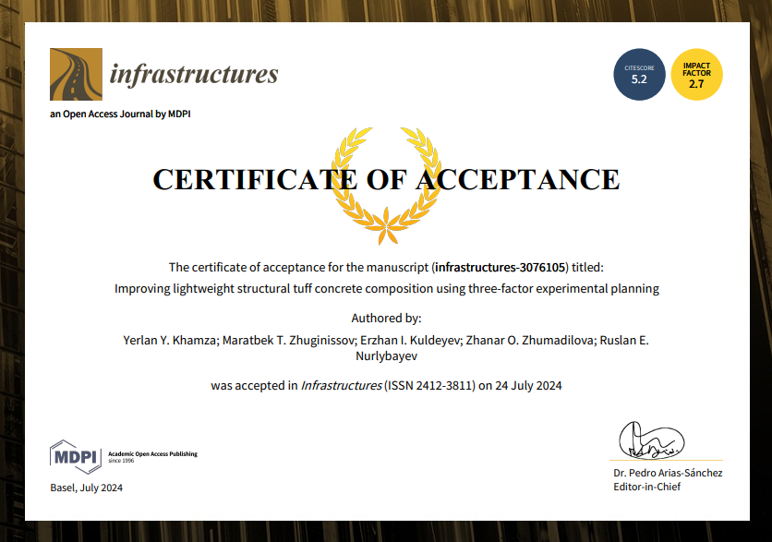

Акт внедрения

